



Strategija zelene urbane obnove Općine Orle za razdoblje
od 2025. do 2030. godine



Financira Europska Unija – NextGenerationEU
Izneseni stavovi i mišljenja samo su autorova i ne odražavaju nužno službena stajališta Europske unije ili Europske komisije. Ni Europska unija ni Europska komisija ne mogu se smatrati odgovornima za njih.



Strategija zelene urbane obnove Općine Orle za razdoblje od 2025. do 2030. godine

Naručitelj: Općina Orle

Izrađivač:
Book A

Orle, veljača 2025. godine
Sadržaj
Strategija zelene urbane obnove Općine Orle za razdoblje od 2025. do 2030. godine 1
1. UVOD 1
1.1. Svrha, razlozi i proces izrade 1
1.2. Nacionalni zakonodavni okvir 5
2. POVEZNICA S RELEVANTNIM PROGRAMIMA 17
2. SREDNJOROČNA VIZIJA RAZVOJA 23
3. RAZVOJNE POTREBE I POTENCIJALI 26
4. OSNOVNA OBILJEŽJA PODRUČJA OBUHVATA 40
5.1. Geoprostorna obilježja 42
5.2. Administrativni ustroj 33
5.3. Stanovništvo 36
5.4. Reljef i geološko – tektonska obilježja 41
5.5. Klimatska obilježja 44
5.6. Zaštita od poplava 53
6. ANALIZA ULAZNIH PODATAKA POVEZANIH S TEMOM ZELENE URBANE OBNOVE 59
6.1. Analiza strateške dokumentacije 60
6.2. Analiza prostorno planske dokumentacije 77
6.3. Povijesna naliza prostora 84
6.4. Kulturna baština 85
6.5. Analiza baze podataka zelenih površina 110
6.6. Analiza zaštićenih dijelova prirode 111
6.8. Analiza utjecaja na bioraznolikost 120
6.8.1. Industrija 121
6.8.2. Mineralne sirovine 123
6.8.3. Energetika 128
6.9. Analiza opterećenja okoliša 132
6.9.1. Pokrov i promjene u korištenju zemljišta 133
6.9.2. Zaštita od buke 138
6.9.3. Svjetlosno onečišćenje 139
6.9.4. Zrak 143
6.9.5. Gospodarenje otpadom 145
6.9.6. Ekološke prijetnje i rizici 148
6.10. Analiza prirodnih elemenata 152
6.10.1. Tlo 153
6.10.2. Voda 156
6.10.3. Šume 161
6.11. Društveno gospodarska analiza 169
6.11.1. Gospodarstvo 170
6.11.2. Poljoprivreda 176
6.11.3. Turizam 177
6.11.4. Obrazovanje 182
6.11.5. Zdravstvo i socijalna skrb 184
6.11.6. Civilno društvo 185
6.11.7. Vjerski život 186
6.12. Izdvajanja iz proračuna 186
6.13. Javno mnijenje 190
6.14. Analiza postojeće zelene infrastrukture 210
6.15. Analiza održivih oblika mobilnosti – biciklistička i pješačka infrastruktura 239
6.16. Analiza cestovnog prometa 241
6.17. Analiza dostupnosti zgrada i prostora za osobe smanjene pokretljivosti i osobe s invaliditetom 245
7. MODEL KRUŽNOG GOSPODARENJA PROSTOROM I ZGRADAMA 248
8. PODRUČJA POGODNA ZA URBANU PREOBRAZBU I/ILI URBANU SANACIJU 261
8.1. Urbani toplinski otoci 277
9. IZRADA SWAT ANALIZE 287
10. STRATEŠKI OKVIR 294
10.1. Indikativni kriteriji za odabir projekata zelene urbane obnove 226
11. HORIZONTALNA NAČELA 236
12. POKAZATELJI, INDIKATIVNI FINANCIJSKI PLAN I TERMINSKI PLAN PROVEDBE 244
13.1. Popis izvora / literature 251
13.2. Popis grafikona 257
13.3. Popis tablica 258
13.4. Popis slika 259


1

UVOD

Svrha, razlozi i proces izrade

Strategija zelene urbane obnove Općine Orle je strateška podloga Općine koja se odnosi na ostvarenje ciljeva razvoja zelene infrastrukture, integraciju NBS rješenja (eng. Nature Based Solutions), unaprjeđenje kružnog gospodarenja prostorom i zgradama, ostvarenje ciljeva energetske učinkovitosti, prilagodbe klimatskim promjenama i jačanje otpornosti na rizike. Strategija se donosi za razdoblje od 10 godina.
Izradom Strategije zelene urbane obnove potaknut će se razvoj zelene infrastrukture u urbanim područjima i kružno gospodarenje prostorom i zgradama, kako bi se osigurali temelji razvoja održivog prostora s naglaskom na razvoj zelene infrastrukture i integraciju rješenja zasnovanih na prirodi, integraciju modela kružnog gospodarenja prostorom i zgradama, jačanje otpornosti na rizike i klimatske promjene te kao podrška općem održivom razvoju.
Također, donošenje strateškog dokumenta pridonijeti će usklađenju razvoja i obnove Općine Orle s načelom ''ne čini značajnu štetu'' (''do no signifcant harm'', dalje u tekstu: DNSH), odnosno sva buduća ulaganja Općine neće nanositi bitnu štetu okolišnim ciljevima u skladu s Uredbom (EU) 2021/241 Europskog parlamenta i Vijeća od 12. veljače 2021. o uspostavi Mehanizma za oporavak i otpornost te u smislu članka 17. Uredbe (EU) 2020/852 Europskog parlamenta i Vijeća o uspostavi okvira za olakšavanje održivih ulaganja i izmjeni Uredbe (EU) 2019/2088 (SL L 198, 22.6.2020., str. 13.).

Strategija zelene urbane obnove Općine Orle je usklađena s ciljevima i pokazateljima NPOO, inicijativom 6. Obnova zgrada, reformom C6.1. R5 „Uvođenje novog modela strategija zelene urbane obnove i provedba pilot projekata razvoja zelene infrastrukture i kružnog gospodarenja prostorom i zgradama“ koja predstavlja okvir za izradu i provedbu strategija zelene urbane obnove, pripremu i provedbu pilot projekata razvoja zelene infrastrukture i kružnog gospodarenja prostorom i zgradama, pruža temelje za zelenu obnovu, podupire održivi razvoj i integrira rješenja temeljena na prirodi. Na taj način stvara se osnova za dugoročni razvoj te osnova za izmjenu i dopunu dokumenata prostornog uređenja radi ostvarenja razvojnih potreba i ispunjenja okolišnih ciljeva usklađenih s DNSH načelom. Na temelju Strategije, definiraju se mjere koje doprinose posebnim ciljevima definiranim Programom razvoja zelene infrastrukture u urbanim područjima za razdoblje 2021. do 2030. godine i Programom razvoja kružnog gospodarenja prostorom i zgradama za razdoblje 2021. do 2030. godine.

Strategija se izrađuje za cijelo područje Općine Orle. Na području Općine Orle se nalazi 10 naselja: Čret Posavski, Bukevje, Obed, Drnek, Vrbovo Posavsko, Stružec Posavski, Veleševec, Ruča i Suša.
Općina Orle je temeljem prijave na Javni poziv Ministarstva prostornoga uređenja, graditeljstva i državne imovine za sufinanciranje izrade Strategije zelene urbane obnove, sklopila Ugovor o dodjeli bespovratnih sredstava za projekte koji se financiraju iz Nacionalnog plana oporavka i otpornosti 2021. - 2026. za projekt Strategija zelene urbane obnove ref. broj: NPOO.C6.1.R5.01.0021.
Sadržaj Strategije obuhvaća obavezni i neobavezni sadržaj Smjernica za izradu Strategija zelene urbane obnove Ministarstva prostornoga uređenja, graditeljstva i državne imovine, a koje su objavljene u sklopu Poziva Izrada strategija zelene urbane obnove (Kod poziva: NPOO.C6.1.R5.01), financiranog iz Mehanizma za oporavak i otpornost. U svrhu provedbe navedenog projekta, putem Poziva na dostavu ponuda, pokrenut je postupak jednostavne nabave usluge izrade Strategije zelene urbane obnove Općine Orle, evidencijski broj nabave: 12/23 JN. Slijedom odabira najpovoljnijeg ponuditelja donesena je Odluka o odabiru i sa odabranim ponuditeljem sklopljen je Ugovor o izradi Strategije zelene urbane obnove Općine Orle.
U procesu izrade Strategije provele su se slijedeće aktivnosti:
➢ identificiranje i kvalitativni opis postojećeg stanja zelene infrastrukture i opis njenih tipologija (po fizičkim oblicima i mjerilu);
➢ internetsko istraživanje koje se temelji pretežito na izvorima podataka službene mrežne stranice Općine Orle te drugih dostupnih službenih mrežnih stranica koje je obuhvatilo teme strateškog i prostornog planiranja te projektiranja, znanstvenoistraživačkog rada, provedbe edukacija i različitih oblika javnog djelovanja u kontekstu razvoja zelene infrastrukture i kružnog gospodarenja prostorom i zgradama;
➢ analiza ostalih službenih izvora podataka provedena je s ciljem utvrđivanja dostupnosti preciznih brojčanih pokazatelja stanja zelene infrastrukture i kružnog gospodarenja prostorom i zgradama temeljenih na različitim službenim izvorima i dokumentima nacionalne i lokalne razine, kao što su podaci Državnog zavoda za statistiku, Informacijskog sustava prostornog uređenja Ministarstva prostornoga uređenja, graditeljstva i državne imovine, Nacionalne infrastrukture prostornih podataka, Prostornog plana uređenja Općine Orle, i sl.;
➢ opis razvojnih potreba i potencijala, identificiranje izazova, definiranje vizije razvoja te razrada ciljeva, prioriteta i mjera za razvoj zelene infrastrukture i kružnog gospodarenja prostorom i zgradama na području općine Orle radi uspostave održivog, sigurnog i otpornog mjesta kroz povećanje energetske učinkovitosti zgrada i građevinskog područja, razvoj zelene infrastrukture u zgradarstvu te urbanu preobrazbu i urbanu sanaciju;
➢ uključivanje javnosti u proces izrade Strategije putem ankete objavljene na web stranici Općine Orle. Anketno ispitivanje koje je provedeno omogućilo je uvid u podatke vezane uz teme planiranja projekata razvoja, načine praćenja te uključivanja dionika u proces implementacije zelene infrastrukture i kružnog gospodarenja prostorom i zgradama;
➢ definiranje razvojnih mjera koje doprinose posebnim ciljevima definiranim Programom razvoja zelene infrastrukture u urbanim područjima za razdoblje 2021. do 2030. godine 7 i Programom razvoja kružnog gospodarenja prostorom i zgradama za razdoblje 2021. do 2030. godine.

1.2. Nacionalni zakonodavni okvir
Okvir planiranja razvoja i uređenja prostora u Republici Hrvatskoj strukturiran je kroz dva sustava: prostorno planiranje i sustav strateškog planiranja.
Strategije zelene urbane obnove na lokalnoj razini postaju ciljane podloge za prilagodbu prostornih planova te izradu strateških dokumenata sukladno Zakonu o sustavu strateškog planiranja i upravljanja razvojem Republike Hrvatske, direktnu provedbu te testiranje različitih modela financiranja na prostorima manjeg obuhvata.
Nadležni zakonski i podzakonski akti relevantni za provedbu programa zelene infrastrukture (u daljnjem tekstu: ZI) i kružnog gospodarenja (u daljnjem tekstu: KG) su:
➢ Zakon o gradnji („Narodne novine“ broj 153/13, 20/17, 39/19, 125/19),
➢ Zakon o prostornom uređenju („Narodne novine“ broj 153/13, 65/17, 114/18, 39/19, 98/19, 67/23), ➢ Zakon o sustavu strateškog planiranja i upravljanja razvojem Republike Hrvatske („Narodne novine“ broj 123/17, 151/22),
➢ Strategija prostornog razvoja Republike Hrvatske („Narodne novine“ broj 106/2017),
Nacionalna razvojna strategija Republike Hrvatske do 2030. godine („Narodne novine“ broj 13/2021),
➢ Uredba o smjernicama za izradu akata strateškog planiranja od nacionalnog značaja i od značaja za jedinice lokalne i područne (regionalne) samouprave („Narodne novine“ broj 89/2018),
➢ Pravilnik o rokovima i postupcima praćenja i izvještavanja o provedbi akata strateškog planiranja od nacionalnog značaja i od značaja za jedinice lokalne i područne (regionalne) samouprave („Narodne novine“ broj 06/19, 4/2023),
➢ Pravilnik o sadržaju, mjerilima kartografskih prikaza, obveznim prostornim pokazateljima i standardu elaborata prostornih planova („Narodne novine“ broj 148/2010),
➢ Zakon o zaštiti okoliša („Narodne novine“ broj 80/13, 153/13, 78/15, 12/18, 118/18)
➢ Zakon o zaštiti prirode („Narodne novine“ broj 80/13, 15/18, 14/19, 127/19),
➢ Strategija i akcijski plan zaštite prirode Republike Hrvatske za razdoblje od 2017. do 2025. godine („Narodne novine“ broj 72/2017),
➢ Zakon o klimatskim promjenama i zaštiti ozonskog sloja („Narodne novine“ broj 127/19),
➢ Strategija prilagodbe klimatskim promjenama u Republici Hrvatskoj za razdoblje do 2040. godine s pogledom na 2070. godinu („Narodne novine“ broj 46/2020),
➢ Strategija niskougljičnog razvoja Hrvatske („Narodne novine“ broj 63/2021),
➢ Nacionalni plan oporavka i otpornosti 2021.-2026., ➢ Program Konkurentnost i kohezija 2021.-2027.,
➢ Integrirani teritorijalni program 2021. - 2027., ➢ Program razvoja zelene infrastrukture u urbanim područjima za razdoblje 2021. – 2030. godine,
➢ Program razvoja kružnog gospodarenja prostorom i zgradama za razdoblje 2021. - 2030. godine.

Zelena infrastruktura je kao pojam definirana Zakonom o prostornom uređenju koji u čl. 3. navodi kako su zelena infrastruktura planski osmišljene zelene i vodene površine te druga prostorna rješenja temeljena na prirodi koja se primjenjuju unutar gradova i općina, a kojima se pridonosi očuvanju, poboljšanju i obnavljanju prirode, prirodnih funkcija i procesa radi postizanja ekoloških, gospodarskih i društvenih koristi održivog razvoja. Zakon o gradnji, u članku 47.c, navodi da Program razvoja zelene infrastrukture u urbanim područjima za razdoblje 2021. do 2030. godine donosi Vlada Republike Hrvatske na prijedlog Ministarstva. U Programu se razrađuju ciljevi i mjere za razvoj ZI u urbanim područjima radi uspostave održivih, sigurnih i otpornih gradova i naselja kroz povećanje energetske učinkovitosti zgrada i građevinskih područja, razvoj ZI u zgradarstvu te urbanu preobrazbu i urbanu sanaciju.

Ciljevi prostornog uređenja koje se odnose isključivo na zelenu infrastrukturu su:
- Cilj 9. kvalitetan i human razvoj gradskih i ruralnih naselja, razvoj zelene infrastrukture te siguran, zdrav, društveno funkcionalan životni i radni okoliš;
- Cilj 14. stvaranje visokovrijednog izgrađenog prostora s uvažavanjem specifičnosti pojedinih cjelina te razvijanjem zelene infrastrukture uz poštivanje prirodnog i urbanog krajobraza i kulturnog naslijeđa, a posebice uređenja ugostiteljsko-turističkih područja na obalnom i kopnenom području uz zaštitu užeg obalnog pojasa od građenja. Strategija prostornog razvoja Republike Hrvatske navodi da je potrebno promišljati i postupcima planiranja uspostavljati nove te čuvati postojeće sustave urbane ZI– mreže zelenih površina u kojima, i s pomoću kojih, se doprinosi očuvanju, poboljšanju i obnavljanju prirode, prirodnih funkcija i procesa u gradovima. Navedeno je detaljno prikazano u prioritetu 4.5. Otpornost na promjene i to kroz usmjerenje 4.5.2. Jačanje prirodnog kapitala planiranjem razvoja zelene infrastrukture, ali bez definiranih projekata/aktivnosti kao što je to u slučaju drugih usmjerenja u istom dokumentu. Navedeno usmjerenje naglašava da je u postupcima izrade planova svih razina potrebno promicati razvoj zelene infrastrukture.

Hijerarhijski najviši akt strateškog planiranja u Republici Hrvatskoj je Nacionalna razvojna strategija do 2030. godine (u daljnjem tekstu: NRS) koja zagovara četiri (4) razvojna smjera, a težište pronalazi u Europskom zelenom planu. Strategijom je propisano trinaest (13) strateških ciljeva te se u strateškom cilju 8. Ekološka i energetska tranzicija za klimatsku neutralnost, zagovara Program razvoja zelene infrastrukture u urbanim područjima za razdoblje 2021. – 2030. godine (u daljnjem tekstu: Program razvoja ZI) i Program razvoja kružnog gospodarenja prostorom i zgradama za razdoblje 2021. – 2030. godine (u daljnjem tekstu: Program KG)., koje provodi Ministarstvo prostornog uređenja, graditeljstva i državne imovine.

Slika 1: Ključna strateška odrednica razvoja i razvojni smjerovi Hrvatske do 2030.
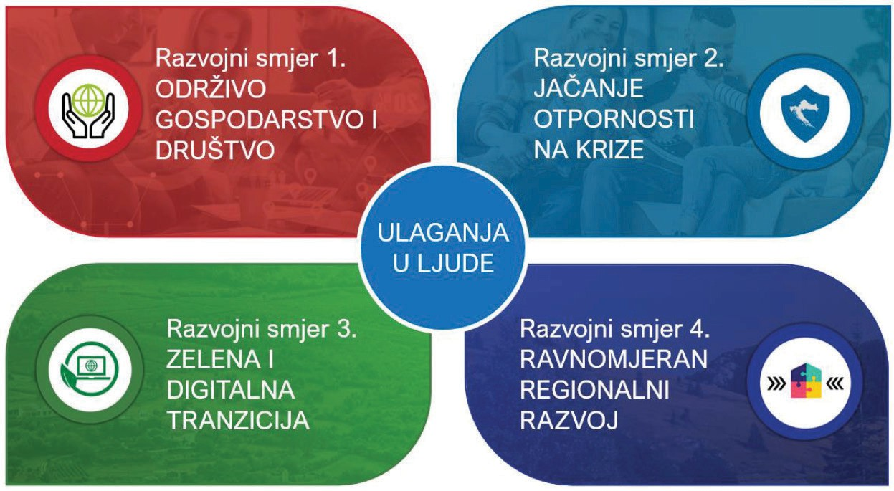
Izvor: Nacionalna razvojna strategija Republike Hrvatske do 2030. godine

Zakon o zaštiti prirode, članak 7., navodi da se zaštita krajobraza temelji na razvrstavanju krajobraza prema njihovim prirodnim i/ili stvorenim obilježjima u krajobrazne tipove te na strukturiranju međusobno povezanih i multifunkcionalnih mreža zelene / krajobrazne infrastrukture na lokalnoj, regionalnoj i nacionalnoj razini.

Strategija i akcijski plan zaštite prirode Republike Hrvatske za razdoblje od 2017. do 2025. godine, predlaže aktivnost koja se odnosi na zelenu infrastrukturu i to u strateškom cilju 2. Smanjiti direktne pritiske na prirodu i poticati održivo korištenje prirodnih dobara, navodi poseban cilj 5. Očuvati nefragmentirana cjelovita prirodna područja i obnoviti najugroženija degradirana staništa, u kojem se ističe aktivnost 2.5.3 Provoditi mjere očuvanja i obnove zelene infrastrukture. Navedena strategija prihvatila je šest ciljeva Strategije Europske unije o bioraznolikosti do 2020. godine, među kojima se nalazi i cilj E2 Održavati i poboljšati ekosustave i njihove usluge; (b) Postaviti prioritete za obnovu i promovirati korištenje zelene infrastrukture. Zakon o klimatskim promjenama i zaštiti ozonskog sloja navodi mjere ublažavanja i prilagodbe klimatskim promjenama te zaštiti ozonskog sloja koje ne smiju ugroziti ostale sastavnice okoliša, kvalitetu življenja sadašnjih i budućih naraštaja te ne smiju biti u suprotnosti s propisima u područjima zaštite na radu i zaštite zdravlja ljudi. Jedan od temeljnih dokumenata o klimatskim promjenama i zaštiti ozonskog sloja je Strategija prilagodbe klimatskim promjenama u Republici Hrvatskoj za razdoblje do 2040. godine s pogledom na 2070. godinu. U strategiji se navode sektori koji su očekivano najviše izloženi utjecaju klimatskih promjena, a to su: vodni resursi, poljoprivreda, šumarstvo, ribarstvo i akvakultura, bioraznolikost, energetika, turizam i zdravlje/ zdravstvo. Također su obrađene dvije međusektorske teme: prostorno planiranje i uređenje i upravljanje rizicima od katastrofa. ZI prepoznata je unutar nekoliko mjera, odnosno njihovih konkretnih aktivnosti provedbe, pri čemu se ističu sljedeće mjere: P-05 Integriranje rizika od klimatskih promjena pri razvoju sustava navodnjavanja; ŠU-05 Provedba koncepta zelene infrastrukture u svrhu jačanja otpornosti na klimatske promjene u urbanim i ruralnim sredinama; HM-02 Podrška planiranju, izgradnji, rekonstrukciji i dogradnji, sustava za zaštitu od štetnog djelovanja voda i s njima povezanih drugih hidrotehničkih sustava (strukturne mjere) i kontrolirano plavljenih nizinskih prirodnih poplavnih područja kao i ostalih mjera za zaštitu voda uz prioritetnu primjenu pristup davanja prostora rijekama i korištenja prirodnih retencija i HM-06 Jačanje otpornosti urbanih područja na antropogene pritiske uvjetovane klimatskim promjenama. U postupku prostornog planiranja i uređenja, temeljem podataka i analiza pojedinih sektora vezanih uz temu predlažu se izrade stručnih podloga koje će poslužiti kao podloga za izradu izmjena i dopuna prostornih planova, izraditi planove mreže zelene infrastrukture koji uključuju analizu usluga ekosustava i višestrukih koristi postojeće zelene infrastrukture te prijedlog buduće mreže zelene infrastrukture koja bi bila u funkciji prilagodbe klimatskim promjenama. Nacionalni plan oporavka i otpornosti 2021.-2026. (u daljnjem tekstu: NPOO) unutar inicijative 6: Obnova zgrada, a u općem cilju 7. Povećati integraciju koncepata zelene infrastrukture i kružnog gospodarenja prostorom i zgradama, reformi C6.1. R5 Uvođenje novog modela strategija zelene urbane obnove i provedba pilot projekata razvoja zelene infrastrukture i kružnog gospodarenja prostorom i zgradama. Programi višegodišnjeg financijskog okvira EU (VFO) za razdoblje 2021. – 2027. godine koji kroz svoje ciljeve podupiru ZI i KG su: a) Program Konkurentnost i kohezija 2021.-2027. (u daljnjem tekstu: PKK) pod prioritetom 3. Promicanje energetske učinkovitosti i obnovljivih izvora energije, prilagodbe na klimatske promjene, sprječavanje rizika, zaštita okoliša i održivosti resursa, te sljedećih specifičnih ciljeva:
➢ promicanje prilagodbe klimatskim promjenama i sprječavanja rizika od katastrofa te otpornosti, uzimajući u obzir pristupe utemeljene na ekosustavima,
➢ promicanje prijelaza na kružno i resursno učinkovito gospodarstvo,
➢ jačanje zaštite i očuvanja prirode, bioraznolikosti i zelene infrastrukture, među ostalim i u urbanim područjima, te smanjenje svih oblika onečišćenja. b) Integrirani teritorijalni program 2021. - 2027. (u daljnjem tekstu: ITP) u specifičnom cilju 5 navodi:
➢ Poticanje integriranog i uključivog društvenog i gospodarskog razvoja, razvoja u području okoliša, kulture, prirodne baštine, održivog turizma i sigurnosti u urbanim područjima.
➢ Poticanje integriranog i uključivog lokalnog društvenog i gospodarskog razvoja, lokalnog razvoja u području okoliša, kulture, prirodne baštine, održivog turizma i sigurnosti u područjima koja nisu urbana.

Program ZI je srednjoročni akt strateškog planiranja RH u kojem se opisuju razvojne potrebe i potencijali kroz uspostavu tri (3) posebna cilja s pripadajućim mjerama i aktivnostima za razvoj ZI u urbanim područjima, a kojeg provodi Ministarstvo prostornoga uređenja, graditeljstva i državne imovine.

➢ Posebni cilj 1. Kvalitetno planiranje i upravljanje razvojem zelene infrastrukture se sastoji od pet (5) mjera te pedeset i osam (58) aktivnosti koje obuhvaćaju evidentiranje ZI na području gradova i općina u RH, razvoj i izrada digitalne baze projekata, izrada strateških dokumenata razvoja ZI na lokalnog i regionalnog razini i dr..
➢ Posebni cilj 2. Unaprijeđena, raširena, povezana i lako dostupna zelena infrastruktura u urbanim područjima se sastoji od dvije (2) mjere te petnaest (15) aktivnosti koje obuhvaćaju provedbu pilot projekata ZI te poticanje izgradnje ZI kojom se jača otpornost urbanih područja na posljedice klimatskih promjena.
➢ Posebni cilj 3. Visoka razina znanja i društvene svijesti o održivom razvoju urbanih područja kroz razvoj zelene infrastrukture se sastoji od dvije (2) mjere te dvanaest (12) aktivnosti koje obuhvaćaju informiranje i edukaciju javnosti, ali i stručnjaka i predstavnika lokalne/regionalne samouprave radi uspostave i primjene ZI. Program KG predstavlja tip srednjoročnog akta strateškog planiranja od nacionalnog značaja, pri čemu on pobliže definira provedbu strateških ciljeva NRS 2030, te ostalih višesektorskih i sektorskih strategija. Posebni ciljevi razvoja kružnog gospodarenja prostorom i zgradama definirani programom su:
➢ Specifični cilj 1. Razvoj sustava kružnog gospodarenja prostorom i zgradama se sastoji od pet mjera i njima pripadajućim aktivnostima, a koje obuhvaćaju osiguranje preduvjeta za razvoj kružnog gospodarenja, izradu strateških dokumenata te uspostavu digitalne baze podataka.
➢ Specifični cilj 2. Kružna obnova nekorištenih prostora i zgrada se sastoji od dvije mjere i njima pripadajućim aktivnostima, a koje se odnose na poticanja kružne obnove prostora i zgrada te poticanje inovacija i razvoja u primjeni istih na konkretnim prostorima.
➢ Specifični cilj 3. Visoka razina znanja i društvene svijesti o kružnom gospodarenju prostorom i zgradama se sastoji od dvije mjere i njima pripadajućim aktivnostima, a koje se odnose na informiranje javnosti te edukaciju o kružnom gospodarenju prostorom i zgradama.

2

2. POVEZNICA S RELEVANTNIM PROGRAMIMA
Program razvoja zelene infrastrukture u urbanim područjima za razdoblje 2021. do 2030. godine (u daljnjem tekstu: Program ZI) osmišljen je s ciljem stvaranja održivih, otpornih i sigurnih urbanih sredina koje su ugodne za život. Kroz ovaj Program, nastoji se unaprijediti kvalitetu života i zdravlja građana, te doprinositi održivom društvenom, gospodarskom i prostornom razvoju. Urbana područja, a osobito gradovi, prepoznaju se kao ključni pokretači ekonomskog rasta, ali također imaju i značajan utjecaj na održivi razvoj. Unaprjeđenje održivosti tih područja, zaštita okoliša i poboljšanje kvalitete života stanovnika čine važan aspekt održivog razvoja.
Program ZI predstavlja srednjoročnu strategiju Republike Hrvatske koja analizira trenutno stanje zelene infrastrukture u urbanim područjima, prepoznaje razvojne izazove i potencijale, te utvrđuje viziju razvoja. Na temelju toga, definirani su ciljevi, prioriteti i mjere za daljnji razvoj zelene infrastrukture, s naglaskom na povećanje energetske učinkovitosti zgrada, razvoj zelene infrastrukture u građevinskoj industriji, te urbanu preobrazbu i sanaciju.
U skladu s utvrđenim razvojnim potrebama i vizijom budućeg razvoja, postavljeni su specifični ciljevi (PC) za unapređenje zelene infrastrukture u urbanim sredinama:
PC 1. Kvalitetno planiranje i upravljanje razvojem zelene infrastrukture u urbanim područjima
Za uspješnu implementaciju projekata vezanih uz zelenu infrastrukturu na lokalnoj i regionalnoj razini, nužno je kvalitetno planiranje u prostornim planovima te razvoj učinkovitih sustava upravljanja zelene infrastrukture.
PC 2. Unapređena, rasprostranjena, povezana i lako dostupna zelena infrastruktura u urbanim područjima
Razvoj zelenih i vodenih površina u gradovima donosi mnoge koristi, uključujući poboljšanje kvalitete zraka i vode, smanjenje učinka toplinskih otoka, povećanje energetske učinkovitosti te očuvanje ekosustava. U sklopu ovog cilja nastoji se unaprijediti postojeća i razviti nova zelena infrastruktura, uz posebnu pažnju na ekološke prakse, poput smanjenja uporabe kemijskih pesticida na urbanim zelenim površinama.
PC 3. Visoka razina znanja i društvene svijesti o održivom razvoju urbanih područja kroz razvoj zelene infrastrukture u Općini Orle
Tematika zelene infrastrukture često nije dovoljno prepoznata na lokalnoj razini, i to ne samo u administrativnim strukturama, već i među stanovnicima Općine Orle. Stoga je nužno podizanje svijesti o pozitivnim učincima zelene infrastrukture i njezinim mogućnostima kroz edukaciju i informiranje. Edukacija stručnjaka, urbanista, planera i građana bit će ključna za razumijevanje važnosti zelene infrastrukture u stvaranju održivih urbanih prostora. Podizanje svijesti o tome kako izgradnja zelene infrastrukture može poboljšati kvalitetu života, smanjiti negativne učinke urbanizacije te unaprijediti okoliš, doprinosi stvaranju održivih urbanih sredina. Kroz obrazovne programe i aktivnosti, također će se nastojati uvesti pojam zelene infrastrukture u obrazovni sustav, čime će se omogućiti generacijama budućih građana razumijevanje održivog korištenja prostora i resursa. Uvođenjem tematskih sadržaja u školama, te uključivanjem lokalne zajednice u procese odlučivanja, može se postići dugoročan efekt na održivo planiranje i razvoj.
U skladu s tim, Općina Orle nastoji uskladiti svoj plan razvoja zelene infrastrukture s ciljevima održivog razvoja, u cilju poticanja svijesti o važnosti zaštite okoliša i primjene rješenja temeljenih na prirodi (NBS). Takav pristup doprinosi ne samo očuvanju okoliša, već i kvaliteti života u Općini, kroz stvaranje ekološki prihvatljivih, održivih urbanih prostora.
Također, u svrhu osiguravanja dugoročnog održivog razvoja, Općina Orle će razvijati strategije i mjere povezane s kružnim gospodarenjem prostorom i zgradama, što uključuje mjere energetske učinkovitosti, smanjenje građevinskog otpada, i primjenu obnovljivih izvora energije. Ovaj pristup omogućava bolje iskorištavanje postojećih resursa, produžuje životni vijek zgrada i smanjuje negativne ekološke utjecaje.
Svi ovi ciljevi povezani su s dugoročnim razvojem održivih urbanih područja u Općini Orle, kroz jačanje društvene svijesti, obrazovanja i provedbu zelene infrastrukture i kružnog gospodarenja.
- Posebni cilj 1. Razvoj sustava kružnog gospodarenja prostorom i zgradama
Osnovni preduvjet uspješne provedbe kružnog gospodarenja prostorom i zgradama u Općini Orle uključuje razvoj i uspostavljanje učinkovitog sustava za implementaciju budućih projekata, kao i šire podizanje svijesti o važnosti ovog pristupa. To podrazumijeva osnivanje odgovarajuće organizacijske strukture koja će upravljati procesima, kao i definiranje jasnih smjernica i strategija koje će omogućiti primjenu kružnog gospodarenja na svim razinama.
Ključni aspekt razvoja ovog sustava uključuje uspostavu sveobuhvatnog sustava za prikupljanje podataka i kontinuirano praćenje stanja u prostoru. Time će se omogućiti precizno praćenje promjena u urbanim područjima, analiziranje učinkovitosti postojećih mjera te identificiranje područja za poboljšanja. Ovaj sustav prikupljanja podataka bit će temelj za donošenje informiranih odluka u procesu planiranja, projektiranja i implementacije kružnog gospodarenja.
Također, razvoj metodologija za primjenu kružnog gospodarenja prostorom i zgradama bit će ključan za standardizaciju postupaka, kako bi se osigurala dosljednost u provedbi projekata. Izrada smjernica koje će usmjeriti sve zainteresirane strane – od lokalnih vlasti, urbanista, građevinskih tvrtki, do šire zajednice – prema održivim praksama postat će temelj za uspješnu transformaciju prostora i zgrada prema načelima kružnog gospodarstva.
Osim toga, od esencijalne je važnosti razviti i donijeti planske i razvojne dokumente koji će biti specifično usmjereni na implementaciju kružnog gospodarenja prostorom i zgradama. Ovi dokumenti bit će osnovni okviri za dugoročno planiranje, osiguranje potrebnih resursa i koordinaciju svih aktivnosti unutar Općine Orle, čime će se omogućiti održiv razvoj koji integrira kružno gospodarstvo kao standard u urbanom planiranju i obnovi.
- Posebni cilj 2. Kružna obnova nekorištenih prostora i zgrada
Kružno gospodarenje prostorom i zgradama u Općini Orle obuhvaća niz ključnih aktivnosti usmjerenih na implementaciju održivih i inovativnih rješenja u svim fazama graditeljstva. To uključuje ulaganja u zelene tehnologije, primjenu održivih rješenja i razvoj inovacija, od planiranja i projektiranja prostora do korištenja zgrada i odabira građevinskih materijala i proizvoda. Kružni pristup u obnovi nekorištenih prostora i zgrada ima za cilj optimizirati upotrebu postojećih prostornih resursa, smanjujući potrebu za širenjem građevinskih područja na neizgrađene zone.
Ovaj pristup doprinosi održivom korištenju zemljišta, čime se smanjuje pritisak na prirodne resurse i okoliš, a istovremeno se potiče revitalizacija postojećih građevinskih prostora. Kružna obnova dovodi do smanjenja količine građevnog otpada, što izravno utječe na smanjenje negativnog ekološkog utjecaja građevinske industrije.
Poboljšanje energetskih svojstava postojećih zgrada ključni je cilj ovog procesa, jer uključuje ugradnju energetski učinkovitih sustava, obnovu izolacija, te primjenu novih tehnologija koje smanjuju potrošnju energije i povećavaju komfor stanovanja. Kroz ove mjere, ne samo da se smanjuje negativan ekološki utjecaj, već se također osigurava dugoročno očuvanje resursa korištenih u izgradnji i obnovi.
Revitalizacija prostora također podrazumijeva pažljivo planiranje urbanog okruženja kako bi se stvorile funkcionalne, estetski ugodne i ekološki održive zone. Time se ne samo povećava kvaliteta života lokalne zajednice, već i doprinosi dugoročnom održivom razvoju Općine Orle, jer se već postojeći prostori i zgrade ponovno aktiviraju i usmjere prema novim, održivim funkcijama, čime se smanjuje potreba za novim, ekološki zahtjevnijim izgradnjama na neiskorištenim zemljištima.
- Posebni cilj 3. Visoka razina znanja i društvene svijesti o kružnom gospodarenju prostorom i zgradama

Podizanjem svijesti i edukacijom o važnosti kružnog gospodarenja prostorom i zgradama, kao i odgovornom postupanju s okolišem, Općina Orle može značajno unaprijediti mogućnosti za održivi razvoj, posebno s obzirom na važnost održivog planiranja i korištenja prostora. Podizanje svijesti među stanovništvom pozitivno će utjecati na stvaranje inicijativa koje proizlaze "odozdo prema gore", što će dodatno potaknuti razvoj sustava kružnog gospodarenja prostorom i zgradama. Ove inicijative mogu doprinijeti većem uključivanju lokalne zajednice u procese održivog razvoja i obnovu postojećih resursa.
Strategija zelene urbane obnove Općine Orle, koja je usklađena s Programom kružnog gospodarenja (KG) i njegovim specifičnim ciljevima, predstavlja temelj za održivi razvoj koji uključuje ključne ciljeve povezane s Programom kružnog gospodarenja prostorom i zgradama. Ovakvo usklađivanje stvorit će preduvjete za razvoj održivog urbanog prostora u kojem će implementacija modela kružnog gospodarenja prostorom i zgradama biti prioritet, s naglaskom na borbu protiv klimatskih promjena i ublažavanje njihovih negativnih posljedica.
U ovom kontekstu, Općina Orle usklađuje svoje strategije i inicijative s nacionalnim i europskim smjernicama, kao što su Nacionalni plan oporavka i otpornosti, koji je usmjeren prema strateškim dokumentima, programima i obvezama. Ovaj plan je usklađen s ključnim dokumentima kao što su Program Vlade Republike Hrvatske 2020. – 2024., Nacionalni program reformi 2019., Posebne preporuke Vijeća EU-a (Country-specific recommendations – CSR) te Akcijski plan za sudjelovanje Republike Hrvatske u Europskom semestru. Time Općina Orle doprinosi širem nacionalnom i europskom okviru za održivi razvoj, čime se osigurava dugoročan i integriran pristup u svim aspektima kružnog gospodarenja i zaštite okoliša.

Općina Orle, u skladu s ERM II i Nacionalnom razvojnom strategijom Republike Hrvatske do 2030. godine, nastoji oblikovati održivi razvoj temeljen na ključnim strateškim ciljevima koji su usmjereni na brži oporavak, modernizaciju gospodarstva i otpornost na nepovoljne šokove i krizne situacije. Nacionalna razvojna strategija predstavlja temeljni razvojni okvir za ovo desetljeće, povezujući brojne programske dokumente i politike koje se fokusiraju na inovativne pristupe kroz digitalnu i zelenu tranziciju gospodarstva. Ovaj pristup ne samo da doprinosi ekonomskoj stabilnosti, već ima i dugoročni utjecaj na održivi razvoj zemlje, stvarajući preduvjete za konkurentnost i prilagodljivost hrvatskog društva i gospodarstva na globalne izazove.
Nacionalni plan oporavka i otpornosti predviđa ključne inicijative za unaprjeđenje održivosti, među kojima je posebno važna inicijativa C6 – Obnova zgrada. Ova inicijativa, koja se odnosi na zgradarstvo, prepoznaje ključni izazov u nedovoljnoj integraciji zelene infrastrukture i kružnog gospodarenja prostorom i zgradama, čime se smanjuje mogućnost smanjenja negativnih utjecaja sektora zgradarstva na okoliš i klimu. Glavni cilj ove inicijative jest adekvatno integriranje tih koncepata u planiranje prostora, stvarajući sinergiju koja će omogućiti multiplikativne benefite za okoliš i klimu.
Za provedbu ove inicijative predviđena je reforma C6.1. R5, koja uključuje tri ključna elementa:
- Izrada smjernica za izradu strategija zelene urbane obnove na lokalnoj razini
- Izrada strategija zelene urbane obnove na lokalnoj razini
- Financiranje i provedba pilot projekata temeljenih na razvoju zelene infrastrukture i kružnog gospodarenja prostorom i zgradama
U okviru trećeg elementa provedbe, reforma uključuje provedbu pilot projekata na lokalnoj razini, koji će biti usmjereni na stvaranje konkretnih, održivih rješenja u skladu s razvojnim prioritetima Općine Orle. Pilot projekti će omogućiti testiranje i implementaciju inovativnih modela u praksi, čime će se stvoriti konkretne osnove za širu primjenu zelene infrastrukture i kružnog gospodarenja.
Strategija zelene urbane obnove Općine Orle bit će planski dokument koji definira strateške ciljeve i prioritetne smjerove za održivi gospodarski i društveni razvoj općine. Kroz ovaj plan, Općina će nastojati iskoristiti svoje razvojne potencijale na najefikasniji način, integrirajući ključne aspekte održivosti i otpornosti. Strategija će obuhvatiti razmjenu i implementaciju rješenja koja uključuju razvoj zelene infrastrukture, primjenu modela kružnog gospodarenja prostorom i zgradama, te integriranje rješenja temeljenih na prirodi (NBS). Također, posebna pažnja bit će posvećena energetskoj učinkovitosti i urbanoj obnovi i regeneraciji, s ciljem jačanja teritorijalne otpornosti i smanjenja utjecaja klimatskih promjena.
Kroz razvoj zelene infrastrukture, kružno gospodarenje i energetski učinkovitu obnovu, Općina Orle planira aktivno sudjelovati u realizaciji nacionalnih i europskih ciljeva održivosti. Kroz ove strategije, Općina će ne samo smanjiti negativne ekološke i klimatske utjecaje, već i poboljšati kvalitetu života svojih stanovnika i osigurati dugoročnu otpornost zajednice na buduće izazove. Predmetna inicijativa predstavlja značajan korak prema oblikovanju pametnih, održivih i otpornih urbanih prostora, čime se stvorit će temelji za društveni i gospodarski razvoj na način koji štiti okoliš i doprinosi održivosti.

Izrada novog dokumenta namijenjenog sagledavanju potreba održivog razvoja Općine Orle bit će ključni korak u stvaranju temelja za buduće projekte i inicijative. Dokument je to koji neće samo omogućiti detaljan pregled trenutnog stanja, već će služiti kao temelj za pripremu i provedbu pilot projekata koji integriraju održive prakse u prostorno i strateško planiranje. Kroz jasno definirane smjernice i ciljeve, planira se prevladati postojeće barijere koje mogu ometati održivije korištenje zemljišta te stvoriti preduvjeti za uklanjanje prepreka koje sprječavaju dugoročnu održivost urbanih područja.
Također, predstavljati će ključnu ulogu u usmjeravanju cjelokupnog procesa urbane obnove prema održivom razvoju i prostorno prilagođenim rješenjima. Pružiti će osnovu za integraciju održivih principa u svaki aspekt urbanog razvoja, od planiranja novih građevinskih područja do unapređenja postojećih infrastruktura i objekata. Poseban naglasak bit će stavljen na očuvanje prirodnih resursa, povećanje energetske učinkovitosti i smanjenje negativnih utjecaja na okoliš, dok će se istovremeno poticati kružna ekonomija, zelena infrastruktura i korištenje obnovljivih izvora energije.
Kroz ovaj dokument, Općina Orle također namjerava stvoriti jasnu povezanost između strategije razvoja prostora i pilot projekata koji će se provoditi na lokalnoj razini. Pilot projekti, kao testna okruženja, omogućit će implementaciju inovativnih i održivih rješenja u stvarnim uvjetima, čime će se dokazati njihova primjenjivost i dugoročna održivost. Oni će poslužiti i kao model za širu primjenu održivih praksi na razini Općine, ali i šire, u skladu s nacionalnim i europskim ciljevima za zeleni razvoj i borbu protiv klimatskih promjena.
Nadalje, izrada ovog dokumenta bit će usklađena s međunarodnim smjernicama i najboljim praksama u održivom urbanom razvoju, s ciljem stvaranja uvjeta za inteligentno prostorno planiranje koje će omogućiti fleksibilan, ali i dugoročan razvoj. Općina Orle planira kroz ovaj proces stvoriti kohezivne i integrirane urbane zajednice koje će biti ekološki održive, ekonomski konkurentne i društveno odgovorne, čime će se povećati kvaliteta života svih svojih stanovnika.
Kao krajnji rezultat, izrada navedenog dokumenta neće samo pomoći u prevladavanju izazova s kojima se suočava Općina Orle, već će otvoriti i nove mogućnosti za socijalnu i gospodarsku revitalizaciju, poboljšanje kvalitete života i osiguranje dugoročne održivosti.

3

SREDNJOROČNA VIZIJA RAZVOJA

Vizija razvoja Općine Orle opisuje željeno stanje u budućnosti, temeljeći se na analizama trenutnog stanja, prepoznatim razvojnim trendovima i potrebama za održivim razvojem. Fokusira se na integraciju zelene infrastrukture (ZI) i kružnog gospodarenja prostorom i zgradama (KG) kao ključnih elemenata budućeg razvoja.
Razvojne mjere i aktivnosti bit će usklađene s ciljevima održivog razvoja, čime će se omogućiti očuvanje prirodnih resursa, povećanje energetske učinkovitosti i smanjenje negativnog utjecaja na okoliš. Kroz ovu viziju, Općina Orle planira postati primjer održivog urbanog razvoja, uz aktivnu primjenu zelene infrastrukture i kružnog gospodarenja prostorom i zgradama, te poboljšanje kvalitete života svojih stanovnika.
Vizija Općine Orle - razviti se u ekološki prihvatljivo, stabilno i konkurentno područje, destinacija koja se temelji na ravnoteži između očuvanja prirodnih i kulturnih resursa te razvoja zdravog i kvalitetnog života. Općina će biti prepoznata po integraciji zelene infrastrukture i kružnog gospodarenja u sve sfere razvoja, stvarajući uvjete za održivi društveni, gospodarski i prostorni napredak.
Razvijanje i proširivanje zelene infrastrukture značajno će doprinijeti poboljšanju kvalitete okoliša i zdravlja građana, čime će se unaprijediti životni standard i povećati atraktivnost Općine. Ovaj pristup omogućit će dugoročno osiguranje razvojnih potencijala, stvarajući temelje za održiv i uravnotežen razvoj koji će poduprijeti ekonomski rast, društvenu koheziju i očuvanje prirodne baštine. Općina Orle će biti primjer zajednice koja uspješno integrira zelenu infrastrukturu, kružno gospodarenje prostorom i zgradama te održivost u svoj svakodnevni život.

4

RAZVOJNE POTREBE I POTENCIJALI

Razvoj zelene infrastrukture može se sagledati kroz tri ključna aspekta održivog razvoja – društveni, gospodarski i okolišni.
Vizija razvoja zelene infrastrukture u Općini Orle usmjerena je na poboljšanje kvalitete života lokalnog stanovništva i jačanje veze između čovjeka i prirode, s naglaskom na pozitivne učinke prirodnih elemenata na ljudsko zdravlje te na regulaciju mikroklimatskih uvjeta. Zelena infrastruktura ima ključnu ulogu u povećanju otpornosti na klimatske promjene, dok istovremeno smanjuje negativne utjecaje urbanih sredina na klimatski sustav. Razumijevanje širokog spektra prednosti zelene infrastrukture i dugoročnih koristi od njezinog razvoja bit će ključni za stvaranje održivih, sigurnih i ugodnih gradova za život. Ovaj proces također doprinosi ostvarivanju ciljeva Nacionalne razvojne strategije 2030., koja naglašava važnost zdravog i održivog razvoja, valorizaciju postojećih resursa te očuvanje visoke kvalitete života i okoliša.

Zelena infrastruktura predstavlja ključnu komponentu u ostvarivanju održivog razvoja malih općina i gradova, pružajući brojne ekološke, društvene i gospodarske koristi. Njezina primjena ima višestruki utjecaj na urbane sredine, čime doprinosi poboljšanju kvalitete života, smanjenju negativnih utjecaja na okoliš te povećanju otpornosti na klimatske promjene.
Njezina važnost se očituje kroz:
- Unapređenje kvalitete života: Zelena infrastruktura, koja uključuje parkove, urbane šume i javne zelene površine, omogućava stanovnicima pristup prostoru za rekreaciju i socijalnu interakciju. Povećanje dostupnosti ovih prostora ne samo da poboljšava fizičko zdravlje, nego također igra važnu ulogu u mentalnom zdravlju zajednice, smanjujući stres i potičući društvenu povezanost.
- Poboljšanje zdravlja i zaštita okoliša: Vegetacijski pokrivači u urbanim sredinama značajno doprinosi poboljšanju kvalitete zraka, smanjuje emisije stakleničkih plinova i poboljšava vodnu ravnotežu. Istovremeno, smanjenje urbanog zagađenja, uključujući buku i zagađivače zraka, direktno utječe na zdravlje stanovništva. Zelena infrastruktura također doprinosi mitigaciji ekstremnih vremenskih pojava poput toplinskih valova i obilnih kiša.
- Privlačenje investicija i razvoj turizma: Održivi urbani prostori s razvijenim zelenim infrastrukturnim rješenjima povećavaju atraktivnost općina i gradova, čineći ih poželjnim destinacijama za turiste i investitore. S obzirom na sve veći interes za ekološki prihvatljive i održive destinacije, ovakvi prostori mogu postati pokretači gospodarskog razvoja i generatori novih radnih mjesta u sektoru turizma i povezanih industrija.
- Upravljanje oborinskim vodama i prevencija poplava: Zelena infrastruktura, uključujući sustave poput zelenih krovova, permeabilnih površina i biovrtova, učinkovito doprinosi apsorpciji oborinskih voda. Korištenjem prirodnih sustava za pohranu i filtriranje vode smanjuje se opterećenje na kanalizacijske sustave, čime se ublažava rizik od urbanih poplava i povećava ekološka stabilnost područja.
- Očuvanje biološke raznolikosti: Implementacijom zelene infrastrukture stvaraju se staništa koja podupiru bioraznolikost, čime se pomaže očuvanju lokalnih biljnih i životinjskih vrsta. Ovi ekološki koridori ne samo da potiču održavanje biološke raznolikosti, već također podržavaju funkcionalne ekosustave koji doprinosu stabilnosti okoliša.
- Smanjenje energetske potrošnje: Uzimajući u obzir klimatske uvjete i prostorne planove, zelena infrastruktura smanjuje potrebu za energetski intenzivnim metodama grijanja i hlađenja. Provedba energetski učinkovitih rješenja poput zelenih krovova, drvoredova i zelenih zona smanjuje potrošnju energije u zgradama, čime se ostvaruju uštede u troškovima za grijanje i hlađenje te smanjuje ugljični otisak.
- Povećanje otpornosti na klimatske promjene: Strategije zelene infrastrukture, uključujući sadnju drveća, implementaciju zelenih pojaseva i povećanje vegetativne pokrivače, pomažu u ublažavanju učinaka klimatskih promjena. Ove intervencije smanjuju negativne učinke ekstremnih temperatura, pružaju prirodnu zaštitu od oluja i poplava te povećavaju sposobnost urbanih sredina da se oporave od tih događaja.
- Poticanje održivog transporta: Razvoj i povezivanje biciklističkih staza, pješačkih zona i zelene infrastrukture omogućava poticanje održivih oblika transporta. Osiguranje sigurnih i ugodnih uvjeta za pješake i bicikliste smanjuje ovisnost o automobilima, čime se smanjuje emisija CO2 i poboljšava kvaliteta urbanog prostora.
- Ekonomski potencijal: Razvoj zelene infrastrukture otvara nove mogućnosti za zapošljavanje u sektorima kao što su održavanje zelenih površina, upravljanje vodama, energetski efikasni sustavi i obnovljivi izvori energije. Uz to, razvoj održivih ekosustava može privući i nova ulaganja u sektorima povezanima s okolišem, obnovljivim izvorima energije i održivim graditeljstvom.
- Promocija održivog razvoja: Zelena infrastruktura promiče načela održivog razvoja, balansirajući potrebe trenutne zajednice s potrebama budućih generacija. Ovaj pristup omogućava dugoročno očuvanje resursa, smanjenje negativnog utjecaja ljudskih aktivnosti na okoliš te osiguranje visokog standarda života za sve članove zajednice.
Zaključno, zelena infrastruktura predstavlja temeljnu komponentu održivog razvoja malih općina i gradova. Kroz strateško ulaganje u zelene prostore, ova infrastruktura ne samo da poboljšava kvalitetu života, već također igra ključnu ulogu u smanjenju utjecaja klimatskih promjena, poticanju gospodarskog rasta i očuvanju okoliša.

Razvojne potrebe Općine Orle u kontekstu planiranja i implementacije zelene infrastrukture mogu se definirati kroz niz ključnih preduvjeta koji omogućuju dugoročno održiv i integrirani pristup razvoju urbanih i ruralnih područja.

Ovi preduvjeti uključuju sljedeće:

- Izgradnja sustava digitalne evidencije prostora i zgrada: Nedostatak cjelovitih podataka o stanju zgrada i prostora predstavlja ozbiljan izazov za preciznu identifikaciju potreba u okviru zelene infrastrukture. Kako bi se omogućilo učinkovito planiranje i implementacija, nužno je izgraditi objedinjeni sustav za digitalno praćenje i evidentiranje nekretnina i prostora. Osnivanje registra nekretnina na lokalnoj razini omogućit će prikupljanje relevantnih podataka koji su ključni za analizu potreba za obnovu i revitalizaciju postojećih zgrada i prostora, te za precizno planiranje zelene infrastrukture.
- Razrada dugoročne vizije zelene infrastrukture: Potrebno je razviti dugoročnu strategiju koja će uzeti u obzir specifične geomorfološke, krajobrazne, kulturno-historijske i ekološke značajke Općine Orle. Ova vizija trebala bi biti temeljena na održivosti i integrirati zelenu infrastrukturu u društvene, kulturne i ekonomske aktivnosti zajednice. Također, nužno je uključiti jasna imovinsko-pravna rješenja, kako bi se omogućila nesmetana implementacija zelene infrastrukture, uz osiguranje prava vlasništva i korištenja zemljišta.
- Koordinacija s regionalnim i susjednim jedinicama lokalne samouprave: Planiranje zelene infrastrukture mora biti usklađeno s regionalnim i susjednim jedinicama lokalne samouprave (JL(P)RS), kako bi se osigurala integracija i koordinacija u razvoju funkcionalne i učinkovite zelene infrastrukture. Regionalni planovi i mjere razvoja trebaju obuhvatiti suradnju među različitim dionicima – lokalnim i regionalnim vlastima, privatnim sektorom, nevladinim organizacijama i zajednicama – s ciljem postizanja optimalnog učinka na okoliš, održivost i kvalitetu života.
- Integracija plave infrastrukture: Zelenu infrastrukturu potrebno je povezati s postojećim i planiranim sustavima plave infrastrukture (vodni resursi kao što su rijeke, potoci, vodotoci i sustavi za upravljanje oborinskim vodama). Ova integracija omogućava učinkovito upravljanje vodama, smanjuje rizik od poplava i omogućava održivo korištenje vodnih resursa u urbanim sredinama. Korištenje prirodnih sustava za pohranu i filtriranje vode pomaže u smanjenju opterećenja kanalizacijskih sustava i čini urbane sredine otpornijima na klimatske promjene.
- Poticanje znanstveno-istraživačkih projekata: Kako bi se omogućila učinkovita primjena zelene infrastrukture, nužno je poticati znanstvene i istraživačke projekte koji razvijaju nove metode, analitičke alate i tehnologije za procjenu učinaka zelene infrastrukture na okoliš. Ovi projekti trebaju obuhvatiti inovacije u razvoju baza podataka, algoritamskih sustava i modela za dugoročno praćenje učinaka zelene infrastrukture, čime će se omogućiti optimizacija planiranja i provedbe održivih rješenja.
- Izmjena prostorno-planske dokumentacije: Za učinkovitu implementaciju zelene infrastrukture potrebno je izmijeniti postojeće prostorno-planske dokumente, gdje je to nužno. Ove izmjene omogućit će dodavanje novih zelenih površina i povezivanje postojećih zelenih zona u koherentan sustav. Time se osigurava bolja povezanost različitih dijelova Općine Orle i smanjuje fragmentacija zelenih površina, što doprinosi održivom razvoju urbanih i ruralnih područja.
- Analiza ugljičnog otiska zgrada i kružno gospodarenje: Razvoj zelene infrastrukture treba biti usmjeren na smanjenje ugljičnog otiska kroz primjenu principa kružnog gospodarstva. Korištenje obnovljivih izvora energije, revitalizacija starih zgrada i obnova postojećih prostora mogu značajno smanjiti emisije ugljičnog dioksida. Uz to, važno je primijeniti prostorno planiranje temeljem kružnog gospodarenja, čime se smanjuje negativni utjecaj na okoliš i osigurava održivost u dugoročnom razdoblju.
- Razvoj infrastrukture održivog prometa: Prema rezultatima anketa i procjena, postoji značajna potreba za razvojem infrastrukture održivog prometa, osobito biciklističkih staza i pješačkih zona. Integracija biciklističkih staza u urbanistički plan i njihovo povezivanje sa zelenim površinama doprinosi smanjenju emisije stakleničkih plinova, potiče zdravlje i fizičku aktivnost te čini urbani prostor ekološki prihvatljivijim. Ove infrastrukturne promjene omogućuju lakši pristup zelenim prostorima i smanjuju ovisnost o automobilima, što pozitivno utječe na kvalitetu života i smanjenje prometnih gužvi.

U konačnici, kako bi se ostvario održivi i konkurentni razvoj Općine Orle, potrebno je detaljno definirati razvojne potrebe i potencijale koji se odnose na otvorene i zelene prostore, kao i na građevine od javnog interesa. Uzimajući u obzir specifičnosti ovog prostora, planiranje zelene infrastrukture mora biti integrirano, dugoročno i zasnovano na znanstvenim istraživanjima te participativnom pristupu svih dionika. Uspješno ostvarivanje tih potreba osigurat će održiv, ekološki prihvatljiv i socio-ekonomski prosperitetan razvoj općine.

Općina Orle, uz primjenu elemenata zelene infrastrukture i sveobuhvatnu energetsku obnovu, ima značajan razvojni potencijal koji može doprinijeti održivom razvoju prostora i kvalitete života stanovništva. Korištenjem načela kružnog gospodarenja prostorom i zgradama, te integriranjem održivih i inovativnih pristupa, mogu se ostvariti različiti razvojni ciljevi. Aktivnosti koje će omogućiti ostvarenje tih potencijala obuhvaćaju:

- Revitalizacija napuštenih prostora i zgrada: Postoji veliki potencijal za revitalizaciju napuštenih i zapuštenih objekata i prostora, osobito u ruralnim područjima. Korištenjem načela kružnog gospodarenja prostorom i zgradama (KG), ove zgrade i prostori mogu se ponovno staviti u funkciju kroz usklađivanje s održivim namjenama, poput društvenih, kulturnih ili ekoloških funkcija. Ovakav pristup ne samo da doprinosi očuvanju kulturno-historijskog naslijeđa, već i značajno poboljšava kvalitetu prostora i okoliša, čineći ih atraktivnijima za život i investicije. Uključivanje zelenih površina, poput urbanih vrtova, dječjih igrališta ili javnih parkova, dodatno podiže kvalitetu života i povezuje ljude s prirodom.
- Kružno gospodarenje prostorom i zgradama: Korištenje načela kružnog gospodarenja za prostor i zgrade predstavlja ključni razvojni potencijal Općine Orle. Implementacija ovih principa u obnovu zgrada, osobito onih s lošim energetskim svojstvima (energetski razred D ili lošiji), omogućuje smanjenje negativnih utjecaja na okoliš i doprinosi energetskoj učinkovitosti. Primjena održivih građevinskih rješenja i materijala može značajno smanjiti potrošnju resursa i energetske troškove, čineći zgrade energetski učinkovite i ekološki prihvatljive.
- Poboljšanje energetske učinkovitosti i korištenje obnovljivih izvora energije: Značajan razvojni potencijal leži u poboljšanju energetske učinkovitosti postojećih zgrada, kao i u implementaciji obnovljivih izvora energije. Ove mjere mogu uključivati instalaciju solarnih panela, poboljšanje termoizolacije zgrada, kao i druge tehnologije koje smanjuju potrošnju energije. Održivo upravljanje energijom u građevinskoj i infrastrukturnoj domeni doprinosi smanjenju emisije CO₂, čime se izravno utječe na smanjenje negativnih učinaka klimatskih promjena.
- Privremeno korištenje napuštenih prostora: Aktivacija napuštenih i nekorištenih prostora kroz privremena korištenja može donijeti brojne koristi za zajednicu. Takvi prostori mogu biti preuređeni u javne zelene površine, urbane vrtove, rekreacijske zone (poput adrenalinskih parkova, urbanih plaža) ili kulturne prostore. Ovakvi projekti omogućuju građanima bolje iskorištavanje prostora, smanjujući pritom negativne utjecaje napuštenih i zapuštenih objekata na zajednicu. Uz to, privremeno korištenje može služiti kao prvi korak prema dugoročnim, održivim rješenjima za ta područja.
- Planiranje novih prostora i zgrada temeljem kružnog gospodarstva: Za budući razvoj Općine Orle, planiranje novih zgrada i urbanih prostora po načelima kružnog gospodarenja ključno je za postizanje održivosti. To uključuje primjenu zelenih vrtova i krovova, energetski učinkovitih građevinskih materijala, te sustava za prikupljanje kišnice ili solarnu energiju. Ovakav pristup smanjuje negativan utjecaj novih građevina na okoliš i doprinosi održivom razvoju zajednice.
- Pretvorba neiskorištenih otvorenih prostora u zelene površine: Mnoge neiskorištene ili neimenovane površine mogu se transformirati u javne zelene površine koje služe različitim funkcijama. Parkovi, igrališta, rekreacijske zone i ekološke oaze mogu se smjestiti na takvim površinama, što povećava kvalitetu života, smanjuje urbanizaciju i doprinosi očuvanju bioraznolikosti. Uključivanje zelenih površina u urbanističko planiranje također doprinosi poboljšanju mikroklime i kvaliteti zraka.
- Unaprjeđenje održive mobilnosti: Ekonomičnije korištenje postojećih infrastruktura i drugih neiskorištenih prometnih trasa, može biti značajan razvojni potencijal za unaprjeđenje zelene i održive mobilnosti. Razvijanjem biciklističkih staza i pješačkih putova, smanjuje se ovisnost o automobilima, čime se smanjuje emisija stakleničkih plinova i poboljšava kvaliteta urbanog prostora. Ove promjene također pridonose zdravlju građana, potičući fizičku aktivnost i smanjujući zagušenje u prometu.
- Reciklaža građevinskog otpada: Građevinski otpad, kao jedan od glavnih izvora otpada u urbanim sredinama, predstavlja visoki razvojni potencijal za oporabu i reciklažu. Ove aktivnosti omogućuju ponovnu upotrebu materijala u novim građevinskim projektima, smanjujući potrebu za novim resursima i smanjujući negativne utjecaje na okoliš. Implementacija učinkovitih sustava za reciklažu građevinskog otpada doprinosi smanjenju zagađenja, uštedi resursa i poticanju kružnog gospodarstva u građevinskom sektoru.
Korištenjem ovih razvojnih potencijala, Općina Orle može se pozicionirati kao primjer održivog razvoja u kojem su zelena infrastruktura, kružno gospodarenje prostorom i zgradama te energetska učinkovitost integrirani u svakodnevni život i poslovne aktivnosti, čime se dugoročno doprinosi boljoj kvaliteti života i ekološkoj otpornosti.
5

OSNOVNA OBILJEŽJA PODRUČJA OBUHVATA
U poglavlju koje se odnosi na osnovna obilježja područja obuhvata, bit će detaljno opisane ključne informacije o Općini Orle, uključujući sljedeće ključne cjeline: geoprostorna obilježja, administrativni ustroj, stanovništvo, klimatska obilježja te rizici od prirodnih nepogoda. Ovaj pregled omogućit će bolje razumijevanje specifičnosti i potreba područja, pružajući temelj za izradu održivih i strateški osmišljenih razvojnih planova.
Za geoprostorna obilježja, bit će prikazani topografski i geografski podaci koji obuhvaćaju fizičko-geomorfološke karakteristike Općine, uključujući važne vodne resurse, prometnu povezanost, poljoprivredne površine te druge prostorne značajke koje mogu utjecati na daljnji razvoj i prostorno planiranje. Korištenjem geoportala i drugih relevantnih izvora podataka, izradit će se precizna slika postojećeg stanja.
U dijelu koji se odnosi na administrativni ustroj, bit će detaljno opisani nadležni organi, strateške institucije i upravne jedinice koje obavljaju funkcije na lokalnoj razini, kao i međusobna povezanost s višim razinama vlasti. Ovaj dio omogućit će uvid u način donošenja odluka i provedbe politika u Općini, čime će se osigurati usklađenost s ciljevima održivog razvoja.
Za stanovništvo, bit će predstavljene osnovne demografske karakteristike, uključujući broj stanovnika, dobnu strukturu, migracijske trendove te socioekonomske aspekte koji mogu imati utjecaj na buduće razvojne smjernice Općine. Osim toga, analizirat će se i razine obrazovanja, zapošljavanja i socijalne usluge, kako bi se uočile ključne prednosti i izazovi u društvenom razvoju.
U dijelu o klimatskim obilježjima, bit će analizirani klimatski uvjeti u Općini Orle, uz naglasak na specifične klimatske promjene koje mogu utjecati na daljnji razvoj i kvalitetu života stanovnika. Uključujući podatke o temperaturama, oborinama, vjetrovima i drugim klimatskim faktorima, bit će moguće identificirati najranjivije sektore i područja, čime će se omogućiti bolja priprema za prilagodbu na klimatske promjene.
Za rizike od prirodnih nepogoda, bit će analizirani potencijalni prijetnje poput poplava, suša, potresa, ili drugih prirodnih katastrofa. Prikupljeni podaci iz relevantnih izvora pomoći će u prepoznavanju područja koja su najugroženija te omogućiti donošenje preventivnih mjera i strategija za smanjenje tih rizika. Korištenjem dostupnih izvora podataka, uključujući službene dokumente i stručnu literaturu, identificirat će se prioriteti za zaštitu stanovništva i imovine.
Ovaj sveobuhvatan pristup omogućit će temeljan uvid u specifičnosti i izazove Općine Orle, te pružiti osnovu za izradu strateških planova koji će biti usklađeni s nacionalnim i međunarodnim smjernicama za održivi razvoj i klimatsku otpornost.

5.1. Geoprostorna obilježja
Zagrebačka županija smještena je u sjeverozapadnom dijelu Republike Hrvatske, te prstenasto okružuje, s istočne, južne i zapadne strane, glavni grad Republike Hrvatske - Zagreb. Na sjeveru, Zagrebačka županija graniči s Krapinsko-zagorskom, Varaždinskom i Koprivničko-križevačkom županijom, na jugozapadu s Karlovačkom, na jugoistoku sa Sisačko-moslavačkom, a na istoku s Bjelovarsko-bilogorskom županijom. Dio sjeverozapadne granice Zagrebačke županije ujedno je i državna granica Republike Hrvatske s Republikom Slovenijom. Zagrebačka županija, s površinom od 3.061,69 km2 jedna je od većih županija u Hrvatskoj (osma po veličini). Udio površine Županije u ukupnoj površini Države iznosi 5,4 %. Duljina granica Zagrebačke županije iznosi 694,44 km.
Prostor Zagrebačke županije odlikuje se velikom reljefnom i krajobraznom raznolikošću, koja mu daje posebnu prirodnu i krajobraznu vrijednost. Reljefna struktura sastoji se od niskih ravničarskih močvarnih područja, plodnih riječnih dolina i ravnica, blago uzdignutih terena, pobrđa, gorja i gora. Prevladavaju nizinska područja do 200 mnv koja čine 81,88% površine županije (doline rijeka Save, Krapine, Kupe, Zeline i Lonje). Brežuljkasti krajevi i pobrđa (200-500 mnv) obuhvaćaju 12,47% (Marijagoričko pobrđe, Vukomeričke gorice, predgorja Medvednice, Žumberka i Samoborskog gorja), a površine iznad 500 mnv 5,65% ukupne površine županije (viši dijelovi Medvednice, Žumberka i Samoborskog gorja). Područja viša od 1.000 m s ukupnom površinom manjom od 1 km2 obuhvaćaju 0,07% površine županije. U skladu s reljefnim obilježjima, raspored površinskih voda u Zagrebačkoj županije obilježavaju dva različita dijela: istočni, nizinski, dio s relativno rijetkim stalnim vodotocima kojim dominiraju rijeke Sava, Lonja, Kupa, te hidromelioracijski kanali i zapadni dio, kojim dominiraju brojni potoci koji se slijevaju s brdskih i gorskih predjela Samoborskog gorja, Žumberka i Medvednice u glavne odvodnice Kupu, Savu i Krapinu. Nizinski dijelovi, a posebno prisavska ravnica, u hidrološkom smislu su najznačajniji, jer su tu koncentrirane velike količine površinskih i podzemnih voda. To su prostori bogati zalihama podzemnih pitkih voda, koje su od životne važnosti za vodoopskrbu Grada Zagreba, cijelog prostora Zagrebačke županije i dijela prostora Krapinsko - zagorske županije.
Prema podacima Hrvatskih cesta d.o.o., a temeljem Odluke o razvrstavanju javnih cesta („Narodne novine“, broj 103/18), duljina državnih cesta na području Zagrebačke županije iznosi: • izgrađene državne ceste: 296,98 km, • neizgrađene državne ceste: 5,75 km (duljine se odnose na dionice brze ceste DC10 i DC12). Prema podacima Hrvatskih autocesta d.o.o. na području Zagrebačke županije izgrađene su autoceste u dužinama kako slijedi:
• AC A1 u duljini 14,6 km na upravljanju ARZ d.d.,
• AC A2 u duljini 19,6 km na upravljanju AZM d.o.o.,
• AC A3 u duljini 63,8 km na upravljanju HAC d.o.o.,
• AC A4 u duljini 19,6 km na upravljanju HAC d.o.o.,
• AC A11 u duljini 16,0 km na upravljanju HAC d.o.o.
Na području Zagrebačke županije pokazatelji izgrađenosti postojeće mreže željezničkih pruga su sljedeći: Pruga za međunarodni promet 140,86 km, Pruga za regionalni promet 16,2 km Pruga za lokalni promet 24,59 km, a sveukupno 181,65 km.
Na području Zagrebačke županije u gradu Velika Gorica smještena je Zračna luka. Zračna luka povezana spojnom državnom cestom koja je Istočnom obilaznicom Velike Gorice i Domovinskim mostom prometno povezana s Gradom Zagrebom. Ukupna površina zemljišta Zračne luke iznosi cca. 330 ha.
Komercijalni riječni promet, osim skelarenja, za sada ne postoji. Sava kao najveći riječni plovni put trenutno je plovna tek nizvodno od Siska. Također na području Zagrebačke županije nema postojećih riječnih luka i pristaništa.
Na području Zagrebačke županije brojne su postojeće biciklističke rute, a od najznačajnijih navodimo:
• Cikloturistička ruta Zagrebačke županije u dužini od 207 km povezuje gradove, mjesta i općine Županije umrežujući postojeće biciklističke rute i staze kao gotove turističke proizvode.
• Biciklistička ruta na području Parka prirode Žumberak – Samoborsko gorje u dužini od 311,5 km.
Područje Zagrebačke županije administrativno je podijeljeno na 9 gradova (Dugo Selo, Ivanić-Grad, Jastrebarsko, Samobor, Sveta Nedelja, Sveti Ivan Zelina, Velika Gorica, Vrbovec i Zaprešić) i 25 općina (Bedenica, Bistra, Brckovljani, Brdovec, Dubrava, Dubravica, Farkaševac, Gradec, Jakovlje, Klinča Sela, Kloštar Ivanić, Krašić, Kravarsko, Križ, Luka, Marija Gorica, Orle, Pisarovina, Pokupsko, Preseka, Pušća, Rakovec, Rugvica, Stupnik i Žumberak). Sjedište Županije nalazi se u Zagrebu.
Slika 2: Položaj i teritorijalno-administrativni ustroj Zagrebačke županije
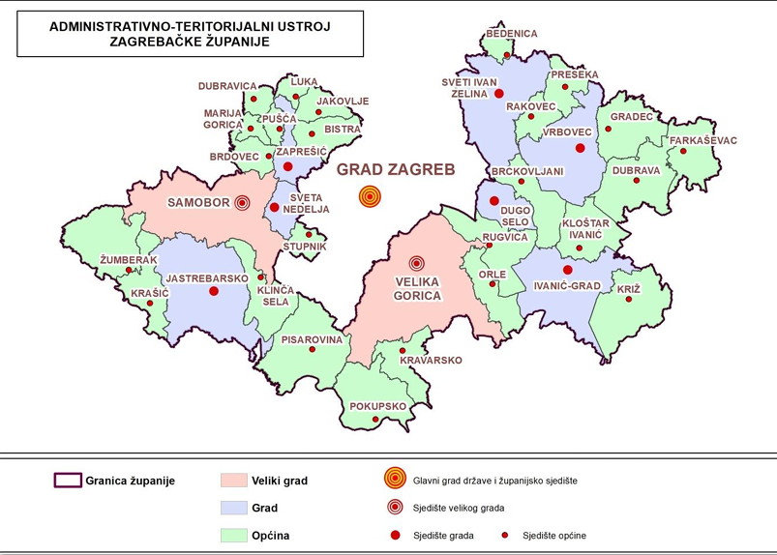
Izvor: Izvješće o stanju u prostoru Zagrebačke županije 2016. - 2020. godine

Općina Orle jedna je od 25 općina koja pripada Zagrebačkoj županiji. Smještena je u središnjem dijelu Županije i prostire se na površini od 57,61 km², što čini oko 1,9% ukupne površine županije.
Slika 3: Položaj Općine Orle
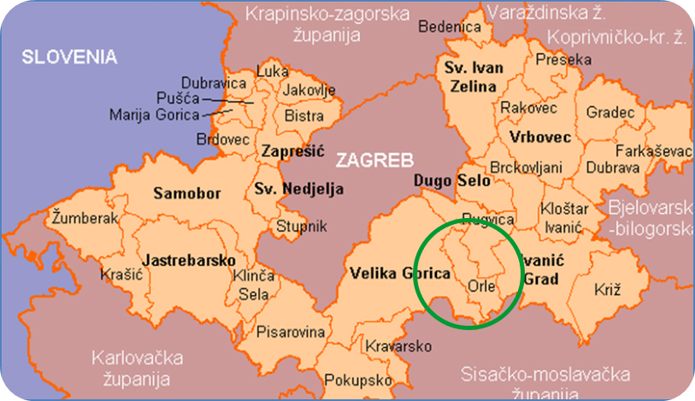
Izvor: https://www.opcina-orle.hr/opcina-orle-osnovni-podaci/

Općina Orle sastoji se od deset zasebnih naselja, i to: Bukevje, Čret Posavski, Drnek, Obed, Orle, Ruča, Stružec Posavski, Suša, Veleševec i Vrbovo Posavsko. Svako od tih naselja ima specifičan karakter i doprinosi bogatstvu kulturnog i prirodnog naslijeđa Općine.

Slika 4: Obuhvat Općine Orle
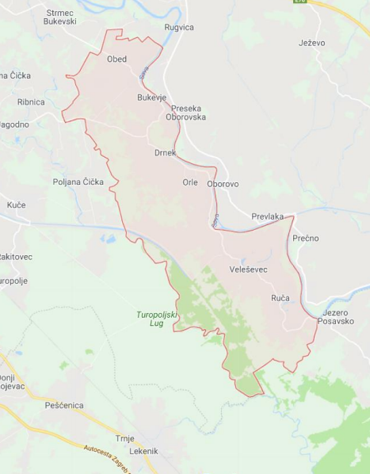
Izvor: procjena ugroženosti od požara i tehnološke eksplozije

5.2. Administrativni ustroj
Općina Orle je jedinica lokane samuprave koja je osnovana Zakonom o područjima županija, gradova i općina Republike Hrvatske (Narodne novine br. 86/06, 125/06, 16/07, 95/08, 46/10, 145/10, 37/13, 44/13, 45/13, i 110/15). U okviru svoje samoupravne nadležnosti, Općina Orle obavlja poslove od lokalnog značaja koji izravno zadovoljavaju potrebe svojih građana, a koji nisu u nadležnosti državnih tijela prema Ustavu ili zakonu. To uključuje poslove vezane uz urbanističko i prostorno planiranje, komunalnu infrastrukturu, socijalnu skrb, primarnu zdravstvenu zaštitu, odgoj i osnovno obrazovanje, kulturu, tjelesnu kulturu i sport, očuvanje i unaprjeđenje okoliša, zaštitu od požara i civilnu zaštitu, te promet na svom području. Također, Općina obavlja i druge poslove u skladu s posebnim zakonima. Službeni glasnik Općine Orle je „Glasnik Zagrebačke županije“.
Tijela Općine Orle čine Općinsko vijeće i Općinski načelnik. Općinsko vijeće predstavlja građane i osnovno je tijelo lokalne samouprave koje donosi akte unutar svog djelokruga, te obavlja i druge zadatke u skladu sa zakonima i statutom. Rad Općinskog vijeća reguliran je poslovnikom. Općinsko vijeće sastoji se od devet članova, koji se biraju prema zakonom propisanim pravilima. U sklopu vijeća biraju se predsjednik i potpredsjednik. Općinsko vijeće ima zadatak donositi poslovnik i statut Općine, usvajati proračun, te donositi opće i specifične akte koji se odnose na pitanja iz nadležnosti Općine. Vijeće također bira i razrješava predsjednika i potpredsjednika, osniva i imenuje članove radnih tijela, uređuje organizaciju i nadležnosti jedinstvenog upravnog odjela, osniva javne ustanove i druge pravne osobe za obavljanje djelatnosti od interesa za Općinu, raspisuje lokalni referendum i obavlja druge poslove koji su zakonom ili drugim propisima dodijeljeni njegovoj nadležnosti.
Izvršno tijelo Općine čini općinski načelnik, koji se bira sukladno odredbama posebnog zakona. U svom mandatu, općinski načelnik predstavlja Općinu i predlaže Općinskom vijeću donošenje općih i drugih akata u okviru njegovih nadležnosti. Također, priprema prijedloge tih akata, izvršava ih i osigurava njihovu primjenu. Općinski načelnik iznosi prijedlog proračuna Općine, upravlja imovinom Općine, uključujući nekretnine, pokretnine i imovinska prava, kao i prihodima i rashodima. Osim navedenog, obavlja i druge zadatke koji su mu dodijeljeni zakonom.
Unutar samoupravnog djelokruga Općine, osnovan je Jedinstveni upravni odjel. Ustrojstvo ovog odjela uređuje se općim aktima, a radom odjela rukovodi pročelnik. Jedinstveni upravni odjel odgovoran je za izravno izvršavanje i nadzor provedbe općih akata Općinskog vijeća i odluka općinskog načelnika. Također, donosi pojedinačne akte koji se odnose na prava, obveze i pravne interese fizičkih i pravnih osoba, vodi zakonom propisane očevidnike, te izdaje potrebna uvjerenja i potvrde. Odjel obavlja i druge poslove koji su od interesa za Općinu i njezina tijela, sukladno zakonima, Statutu i drugim propisima.
Prema Zakonu o regionalnom razvoju Republike Hrvatske („N.N.“ br. 147/14, 123/17. i 118/18.) te Odluci o razvrstavanju jedinica lokalne i područne (regionalne) samouprave prema stupnju razvijenosti („N.N.“ br. 3/24.), ocjenjivanje stupnja razvijenosti jedinica lokalne i područne (regionalne) samouprave temelji se na indeksu razvijenosti. Zagrebačka županija svrstana je u IV. skupinu jedinica područne (regionalne) samouprave, koja se prema indeksu razvijenosti nalazi u prvoj polovini iznadprosječno rangiranih jedinica. Općina Orle spada u IV. skupinu jedinica lokalne samouprave, odnosno u skupinu ispodprosječno rangiranih općina. Sva područja koja su ispod prosjeka razvijenosti Republike Hrvatske, odnosno jedinice lokalne i područne samouprave svrstane u I.-IV. skupinu, imaju status potpomognutih područja.

5.3. Stanovništvo
Prema podacima Državnog zavoda za statistiku, sukladno popisu stanovništva iz 2021. godine Općina Orle ima 1765 stanovnika, od čega je 863 muškaraca i 902 žena.
Općina Orle zabilježila je smanjenje broja stanovnika između popisa iz 2011. i 2021. godine. U 2011. godini općina je imala 1.975 stanovnika, dok je prema popisu iz 2021. godine broj stanovnika pao na 1.765 . Navedeno predstavlja smanjenje od 210 stanovnika ili približno 10,6% tijekom desetogodišnjeg razdoblja.
Najveći broj stanovništva smješten je na području naselja Veleševec, i Bukevje, zatim Drnek, Ruča, Vrbovo Posavsko, Čert Posavski, Suša, Stružec, Orle i Obed.
Grafikon 1: Stanovništvo Općine Orle po naseljimaIzvor: Državni zavod za statistiku, www.dzs.hr
Stanovništvo Općine Orle je pretežno starije, a što je rezultat iseljavanja mlađih generacija u urbanije sredine zbog obrazovanja i zapošljavanja. Većina stanovnika bavi se poljoprivredom, stočarstvom i drugim ruralnim djelatnostima, što odražava tradicionalni način života ovog kraja. Stanovništvo je većinski hrvatsko, a općina njeguje tradiciju, običaje i kulturnu baštinu Posavine.

Na području Općine Orle, a sukladno podacima Državnog zavoda za statistiku za 2021. godinu, rodilo se 23, a umrlo 27 osoba, što čini prirodni prirast od -4, a vitalni indeks 85,2.
Ovi podaci ukazuju na trend depopulacije u Općini Orle, što je u skladu s općim demografskim kretanjima u mnogim ruralnim područjima Hrvatske. Predmetno smanjenje broja stanovnika može imati značajan utjecaj na lokalnu zajednicu, uključujući gospodarstvo, infrastrukturu i društvene usluge.

Nezaposlenost stanovništva s područja Općine Orle, se s godinama smanjuje te je u 2024. svega 3,28 % radno sposobnog stanovništva bilo nezaposleno, a prema podacima Hrvatskog zavoda za zapošljavanje – grafikon 2.

Grafikon 2: Statistički podaci o nezaposlenosti na području Općine Orle u razdoblju od 2004. do 2024.

Izvor: https://statistika.hzz.hr/Statistika.aspx?tipIzvjestaja=1
Na području Općine Orle je 877 stanovnika sa završenom srednjom školom, a visokoobrazovanih je 130.

Tablica 1: Stanovništvo staro 15 i više godina prema najviše završenoj školi i spolu, popis 2021.

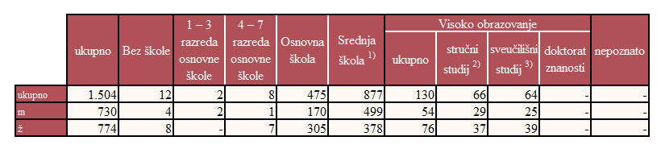

Izvor: Državni zavod za statistiku, www.dzs.hr

Zaposlenost prema područjima djelatnosti

Sukladno podacima iz Popisa stanovništva od 2021. godine o
zaposlenima prema područjima djelatnosti, starosti i spolu po gradovima/općinama, popis 2021., u Općini Orle evidentirano je 695 osoba od kojih je najveći broj zaposlenih u trgovačkim i uslužnim djelatnostima (162), a najmanji broj je vojnih zanimanja, odnosno svega njih 4. Navedeno je prikazano na Grafikonu 3.

Grafikon 3: Zaposlenost prema područjima djelatnosti u Općini Orle

Izvor: Popisa stanovništva 2021.

5.4. Reljef i geološko – tektonska obilježja

Općina Orle smještena je u jugoistočnom dijelu Zagrebačke županije, u središnjoj Hrvatskoj, unutar nizinske doline rijeke Save. Geografski, područje Općine Orle obuhvaća 58,60 km², a glavni fizički oblik terena je ravničarski, uz rijeku Savu, koja čini značajnu prirodnu granicu i ekološki koridor. Osim toga, ovo područje karakterizira bogatstvo močvarnih staništa i šumskih ekosustava, koja su ključna za bioraznolikost.
Geografska blizina Zagreba čini Orle važnim područjem za ruralnu, ali i povezanu suburbanizaciju.
Slika 5: Reljef Zagrebačke županije
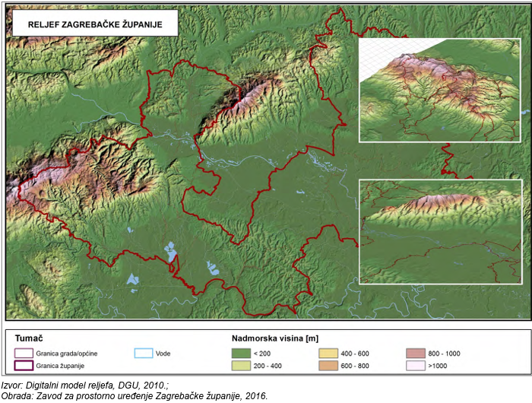
Izvor: Zavod za prostorno uređenje Zagrebačke županije; Izvješće o stanju u prostoru Zagrebačke županije 2016. – 2020.

Zagrebačka županija je smještena na jugozapadu Panonske zavale, a rubnim je dijelom sa zapada dotiču periferni ogranci Dinarida. Zbog toga se ističe reljefna raznolikost, s prevladavajućim nizinskim područjima do 200 mnv koja čine 81,88% površine županije (doline rijeka Save, Krapine, Kupe, Zeline i Lonje). Brežuljkasti krajevi i pobrđa (200-500 mnv) obuhvaćaju 12,47% (Marijagoričko pobrđe, Vukomeričke gorice, predgorja Medvednice, Žumberka i Samoborskog gorja), a površine iznad 500 mnv 5,65% ukupne površine županije (viši dijelovi Medvednice, Žumberka i Samoborskog gorja). Područja viša od 1.000 m s ukupnom površinom manjom od 1 km2 obuhvaćaju 0,07% površine županije. U skladu s reljefnim obilježjima, raspored površinskih voda u Zagrebačkoj županije obilježavaju dva različita dijela: istočni, nizinski, dio s relativno rijetkim stalnim vodotocima kojim dominiraju rijeke Sava, Lonja, Kupa, te hidromelioracijski kanali i zapadni dio, kojim dominiraju brojni potoci koji se slijevaju s brdskih i gorskih predjela Samoborskog gorja, Žumberka i Medvednice u glavne odvodnice Kupu, Savu i Krapinu.

Klasifikacijom tala u Hrvatskoj izdvojeno je 65 kartiranih jedinica odnosno tipova tala koji su s obzirom na namjensku pogodnost raspoređeni u 5 klasa: P1-dobra pogodnost/osobito vrijedno obradivo poljoprivredno zemljište P2-umjerena pogodnost/vrijedno obradivo poljoprivredno zemljište P3-ograničena pogodnost N1-privremeno nepogodna N2-trajno nepogodna tla. 46 Program zaštite okoliša Zagrebačke županije od 2022. do 2025. godine Prema podjeli tala s obzirom na pogodnost za poljoprivredu, svega 18 % tala Zagrebačke županije pripada skupini osobito vrijednog obradivog tla (P1, P2), dok nešto više od 80 % otpada na ostala obradiva tla, šume i šumsko zemljište (Slika 6).

Slika 6: Prikaz pogodnosti tla u Zagrebačkoj županiji
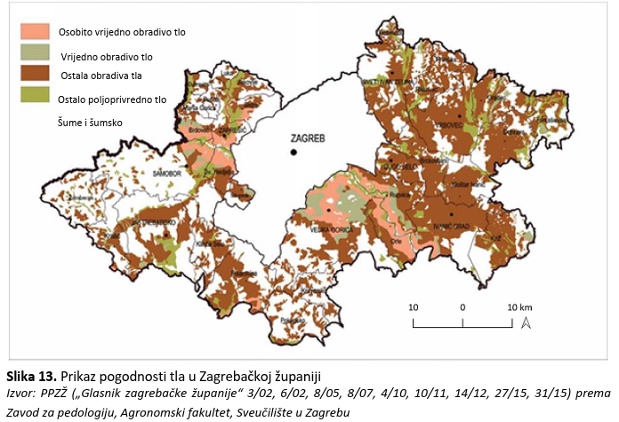
Izvor: PPZŽ (Glasnik Zagrebačke županije)

Osobito vrijedno obradivo tlo Vrijedno obradivo tlo Ostala obradiva tla Ostalo poljoprivredno tlo Šume i šumsko zemljište Slika 13. Najpogodnija tla Županije vezana su uz aluvijalna tla rijeke Save i njenih pritoka koja nisu poplavna područja (ratarstvo). Za voćarstvo i vinogradarstvo pogodniji su nešto viši dijelovi terena te tla razvijena u brdskim predjelima. Kao što je i vidljivo sa slike 13. na području Općine Orle je većina tla pripada skupini Osobito vrijedno obradivo tlo (P1).

5.5. Klimatska obilježja

Klima u užem smislu odnosi se na prosječne vremenske prilike koje se izražavaju pomoću srednjih vrijednosti, ekstrema i varijabilnosti klimatskih veličina tijekom dužeg razdoblja, obično od 30 godina. Klimatske veličine uključuju temperaturu zraka, oborine i vjetar, dok se na globalnoj razini klima oblikuje bilansom zračenja, koja uzima u obzir sve oblike primljene i izgubljene energije elektromagnetskog zračenja.

Karakteristike klime određenih područja na Zemlji prvenstveno ovise o njihovom zemljopisnom položaju. Zbog sfernog oblika Zemlje, Sunčevo zračenje koje dolazi do njezine površine varira s obzirom na geografske širine, što znači da različita područja primaju različite količine solarne energije. Osim toga, klima određenog područja također je oblikovana atmosferskom cirkulacijom, nadmorskom visinom, te međudjelovanjem atmosfere s oceanima i tlom. Ostale važne komponente koje utječu na klimu uključuju vlažnost tla i vegetaciju, jer oni imaju značajan utjecaj na ravnotežu energije i vodene pare u atmosferi.

U konačnici, klima jednog područja predstavlja srednje stanje klimatskog sustava, koji je kompleksan sustav sastavljen od brojnih komponenata i njihovih međusobnih interakcija. Ove komponente, od atmosfere i oceana do tla i vegetacije, zajednički utječu na dugoročne klimatske uvjete, stvarajući specifične uvjete za svako područje, uključujući i općinu Orle. Klimatske značajke poput prosječnih temperatura, oborina i sezonskih varijacija značajno utječu na način života, poljoprivrednu proizvodnju i opće uvjete za stanovanje, te su ključni faktori u oblikovanju svakodnevnog života i aktivnosti na tom području.

Općina Orle ima umjereno kontinentalnu klimu. To znači da ima jasno izražena četiri godišnja doba, a klima je karakterizirana vrućim ljetima i hladnim zimama. Neka od glavnih klimatskih obilježja ovog područja uključuju:
- Ljeti: Ljeti su temperature obično visoke, s prosječnim temperaturama koje često prelaze 30°C, posebno u srpnju i kolovozu. Ljeti su česta razdoblja suše, a i sunčani dani su dominantni.
- Zimi: Zime su hladne, s prosječnim temperaturama koje mogu pasti ispod 0°C. Snijeg nije neuobičajen, osobito u prosincu i siječnju, iako obično ne traje dugo.
- Padaline: Općina Orle dobiva umjerene količine oborina, s kišnim mjesecima koji su obično u proljeće i jesen, dok su zimi i ljeti padaline nešto rjeđe.
- Vjetrovi: Ovo područje povremeno zahvate umjereni vjetrovi, koji mogu dolaziti sa sjeveroistoka ili jugozapada, ovisno o sezoni.
Klimatski uvjeti su pogodni za poljoprivredu, pa se ovdje uzgajaju različite poljoprivredne kulture, a najvažniji utjecaj na klimu imaju rijeke Sava i Odra.
U svrhu praćenja klime na području Zagreba i Zagrebačke županije, korišteni su klimatološki podatci iz meteorološke postaje Maksimir.
Na meteorološkim postajama svakodnevno se prate i mjere ključni klimatski faktori poput temperature zraka, količine oborina, osunčavanja, naoblake, relativne vlažnosti zraka, tlaka zraka te smjera i brzine vjetra, među ostalim. Korištenjem podataka koji se prikupljaju tijekom više godina, stvara se slika klimatskih uvjeta specifičnih za područje na kojem se nalazi određena postaja. Također, analizom podataka s više postaja na širem području, moguće je dobiti širi uvid u regionalne klimatske uvjete.
Glavne meteorološke postaje u Zagrebu imaju dugu povijest, a prve službene meteorološke aktivnosti počele su krajem 19. stoljeća.
- Zagreb-Maksimir – Ova postaja, smještena u parku Maksimir, osnovana je 1887. godine. To je jedna od najstarijih meteoroloških postaja u Hrvatskoj, a u početku je služila za praćenje vremenskih uvjeta i klimatskih promjena u Zagrebu i okolici.
- Zagreb-Grič – Meteorološka postaja na Griču ima povijest koja seže u 19. stoljeće, ali je modernizirana s vremenom kako bi pružala preciznije podatke. Danas je dio Državnog hidrometeorološkog zavoda (DHMZ).
- Meteorološka postaja Puntijarka izgrađena je 1953. godine. Smještena na Medvednici, na nadmorskoj visini od oko 1000 metara, postaja je osnovana kako bi se pratili specifični meteorološki uvjeti na planinskim područjima Zagrebačke županije. S obzirom na visinu i geografsku lokaciju, postaja je idealna za prikupljanje podataka o snijegu, temperaturama, oborinama i drugim vremenskim uvjetima koji se značajno razlikuju od onih u urbanom Zagrebu.
- Meteorološka postaja Velika Gorica izgrađena je 1961. godine. Od tada prikuplja podatke o vremenskim uvjetima u ovom području Zagrebačke županije, koji su ključni za praćenje vremenskih obrazaca, prognoze i analize klimatskih promjena. Postaja je dio mreže postaja Državnog hidrometeorološkog zavoda (DHMZ), a njezini podaci pomažu u razumijevanju lokalnih vremenskih uvjeta i utjecaja na poljoprivredu, promet i svakodnevni život.
U osnovi, iako su glavne meteorološke postaje u Zagrebu službeno počele raditi krajem 19. stoljeća, ključni moment za sustavno praćenje vremena na državnoj razini bio je 1948. godina, kada je osnovan DHMZ.
Slika 7: Prizemna meteorološka motrenja - glavne i automatske meteorološke postaje u blizini Općine Orle
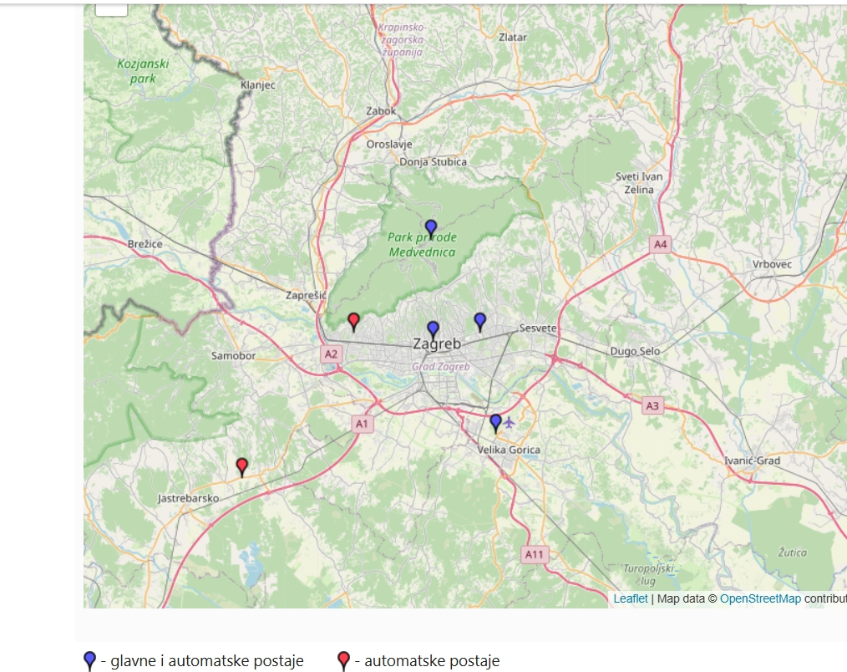
Izvor: DHMZ
Klima na području Zagrebačke županije uglavnom spada u kontinentalnu klimu, ali s određenim varijacijama ovisno o geografskom položaju i nadmorskoj visini.
Osnovne karakteristike klime Zagrebačke županije:
- Ljeto je vruće, s prosječnim temperaturama koje se kreću između 25 °C i 30 °C. Zbog unutrašnjosti kopna, ljeti je česta pojava suša i visoke temperature, dok se noći obično hlade. Mogući su i valovi vrućine, s temperaturama koje mogu premašiti 35 °C.
- Zima je hladna, s prosječnim temperaturama u siječnju koje se kreću oko 0 °C, ali mogu pasti ispod -5 °C, osobito u višim područjima. Snijeg je česta pojava, posebno u višim dijelovima županije, iako su snježni pokrivači obično manji nego na planinama.
Slika 8: Srednjaci temperature
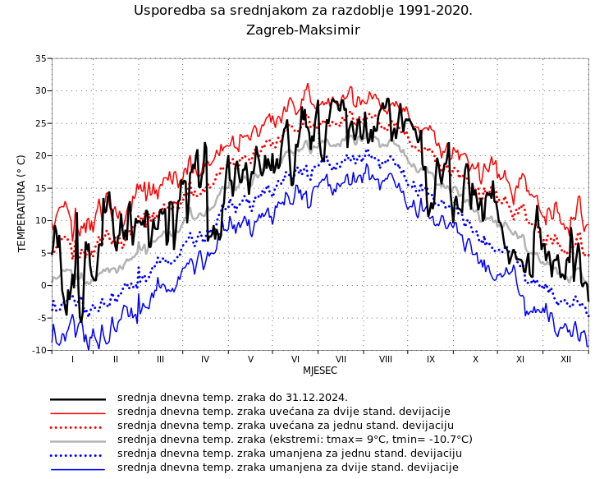
Izvor: DHMZ
Temperatura zraka ključni je klimatski element koji utječe na prirodu i ljudske djelatnosti, a godišnji ciklus temperature ima značajan utjecaj na vegetaciju. U kontinentalnoj Hrvatskoj, srednja godišnja temperatura iznosi oko 11°C s blagim razlikama u ravničarskom dijelu. Klimatski period od 1971. do 2000. godine topliji je u odnosu na razdoblje od 1961. do 1990. Porast temperature primjećuje se tijekom svih godišnjih doba, osim jeseni, s većim razlikama u zimskim mjesecima, osobito u kontinentalnom dijelu Hrvatske.

Oborina u Hrvatskoj ovisi o ciklonama i atmosferskim frontama unutar opće cirkulacije atmosfere. Srednja godišnja količina oborine varira od 300 mm do više od 3500 mm, pri čemu se u kontinentalnim područjima količina smanjuje prema istoku zbog gubitka vlage iz zračnih masa s jugozapada i zapada.

Osunčavanje, koje se mjeri u satima, izravno utječe na biološke procese na Zemlji. U kontinentalnoj Hrvatskoj, relativno trajanje sunčevog svjetla iznosi između 45% i 49%, s blagim porastom prema istoku i sjeveru. Tijekom godine, u unutrašnjosti trajanje sunčanja raste od 20-30% u siječnju do 60-70% u ljetnim mjesecima, dok na obali osunčanje u zimskim mjesecima iznosi 40-50%, a u srpnju 70-80%.

Klimatske promjene, koje uključuju promjene u klimatskim veličinama koje traju desetljećima, predstavljaju jedan od najvećih izazova današnjice. Uzrokovane su prirodnim procesima i ljudskim utjecajem, posebno povećanjem stakleničkih plinova u atmosferi. Iako se klima Zemlje uvijek mijenjala, trenutni trend globalnog zatopljenja zabrinjavajuće je brz. Posljedice uključuju porast temperature, zatopljenje oceana, smanjenje ledenih pokrova, podizanje razine mora i prirodne katastrofe. Trend porasta temperature i smanjenja padalina vidljiv je i u Zagrebačkoj županiji i Općini Orle.

Slika 9: Odstupanje srednje mjesečne temperature zraka za siječanj 2025. godine
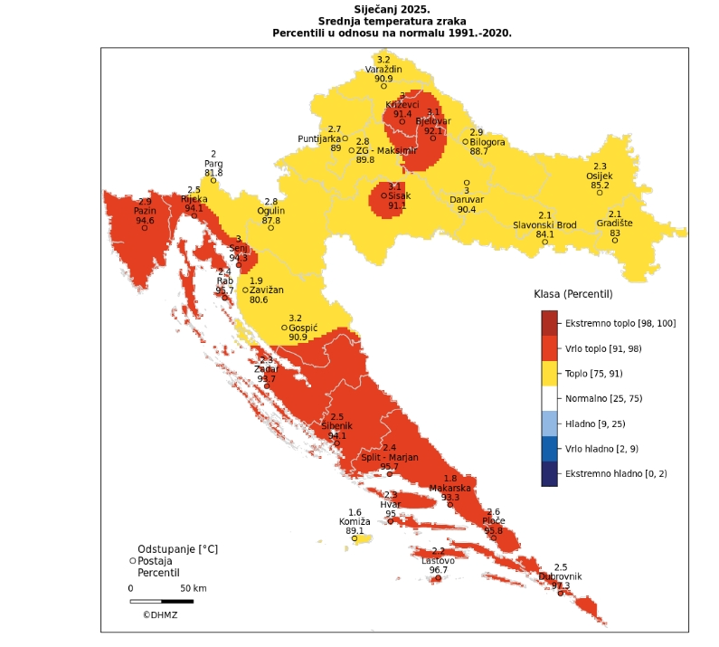
Izvor: DHMZ, Ocjena mjeseca, sezone, godine
Odstupanja srednje temperature zraka u odnosu na normalu 1991. – 2020. nalaze se u rasponu od 1,6 °C (Komiža) do 3,2 °C (Gospić, Varaždin). Na svim postajama temperatura zraka bila je viša od prosječne.
Prema raspodjeli percentila siječanj je bio vrlo topao mjesec na najvećem dijelu Jadrana te u dijelu središnje Hrvatske (Križevci, Bjelovar i Sisak). U ostalim područjima Hrvatske ocijenjen je kao topao mjesec.

Slika 10: Odstupanje količine oborine za siječanj 2025. godine
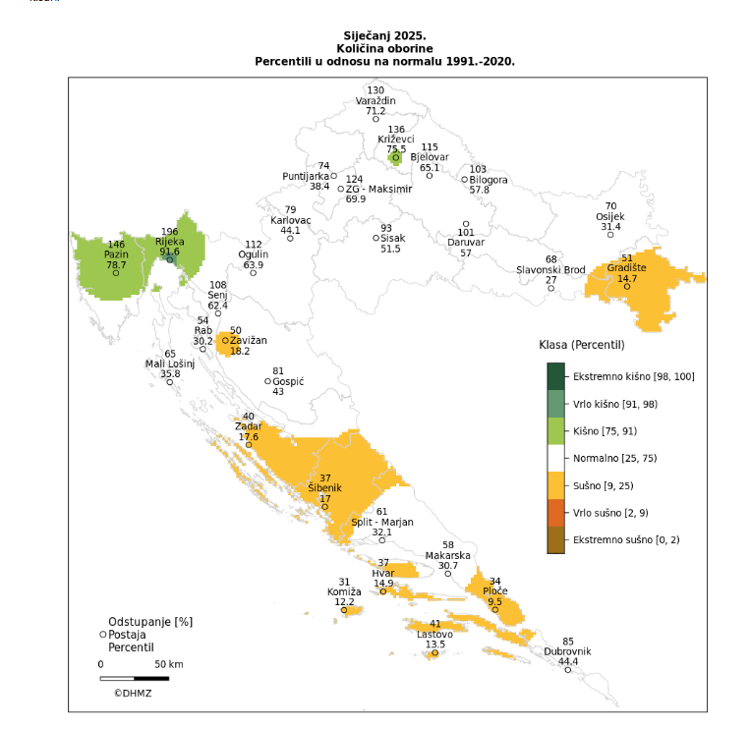
Izvor: odstupanje količine oborine za siječanj 2025.

Odstupanja količine oborine u odnosu na normalu 1991. – 2020. nalaze se u rasponu od 30,6 % (Komiža 24,4 mm) do 196,4 % (Rijeka 246,1 mm).
Prema raspodjeli percentila u siječnju je na većini postaja količina oborine bila u granicama normale. Sušne prilike zabilježene su u dijelovima Južnog hrvatskog primorja (Zadar, Šibenik, Hvar, Komiža, Lastovo, Ploče), u najvišem gorju (Zavižan) te na krajnjem istoku zemlje (Gradište). U Istri i na području Križevaca siječanj je ocijenjen kao kišan mjesec, dok je na riječkom području bio vrlo kišan.

5.6. Zaštita od poplava
Poplava se karakterizira kao pojava privremenog prekrivanja zemljišta vodom koja obično nije pod vodom, a može nastati izlijevanjem rijeka, bujica, privremenih vodotoka, jezera, nakupinama leda, kao i morskom vodom u priobalnim područjima te suvišnim podzemnim vodama. U Općini Orle, poplave mogu izazvati značajnu štetu, uključujući gubitak ljudskih života, materijalnu štetu, uništavanje kulturnih dobara i ozbiljne ekološke posljedice. Klimatske promjene, neodrživa gradnja te nedovoljno razvijeni sustavi zaštite od poplava čine ovo područje, poput ostatka Hrvatske, sve podložnijim poplavama.
Tradicionalne metode obrane od poplava, koje su nekada bile učinkovite, danas su nedovoljne za suočavanje s povećanom učestalošću poplava. Stoga je nužno implementirati moderne sustave zaštite, uz održivo planiranje korištenja prostora, kako bi se smanjili rizici od poplava. Uvođenje novih rješenja za zaštitu od poplava i prilagodbu na klimatske promjene postaje ključno za očuvanje sigurnosti, imovine i okoliša u ovom području.

Položaj Općine Orle između dvije rijeke; Save i Odre svrstava ju u područje velikog rizika od poplava.
Poplavne opasnosti ovise o nekoliko faktora, a najvažniji su:
- Općina se nalazi u slivu rijeke Save, što znači da se u većim količinama padalina ili tijekom otapanja snijega može povećati rizik od poplava, osobito u nižim područjima i uzvodnim dijelovima rijeke.
- U periodima kada dolazi do izuzetno velikih kišnih oborina ili dugotrajnijih kiša, postoji rizik od lokalnih poplava, koje mogu nastati zbog zasićenja tla vodom ili zbog plavljenja manjih vodotoka i potoka.
- Neka naselja u općini mogu biti izloženija poplavama zbog slabije infrastrukture za odvodnju oborinskih voda ili zbog neodgovarajuće regulacije manjih vodotoka koji prolaze kroz naselja.
- S obzirom na klimatske promjene, očekuje se da bi frekvencija i intenzitet poplava mogao porasti, pa su to faktori koje bi trebalo uzeti u obzir u dugoročnom planiranju zaštite.
Izgradnjom transverzalnog nasipa Sava – Odra od desnog savskog nasipa kod sela Suša do lijevog nasipa oteretnog kanala Odra ostvarena je potrebna zaštita naseljenih i poljoprivrednih područja desnog savskog zaobalja koja se nalaze pod utjecajem uspornih voda retencije Odransko polje, a koja su u dosadašnjim uvjetima bila izložena povremenim poplavama (Čička Poljana na području grada Velika Gorica, odnosno Ruča i Suša na području Općine Orle). Izgrađena duljina nasipa je 6.825 metara, od čega se 3.491 metara nalazi u k.o. Ruča, a preostalih 3.334 metara u k.o. Veleševec. Radovi na izgradnji transverzalnog nasipa s pratećim objektima započeli su 12. svibnja 2020., a u potpunosti su dovršeni 12. srpnja 2022. godine, a od ožujka 2023. Transverzalni nasip je u punoj funkciji obrane od poplave.
Slika 11: Infrastukurni sustavi i mreže u Općini Orle
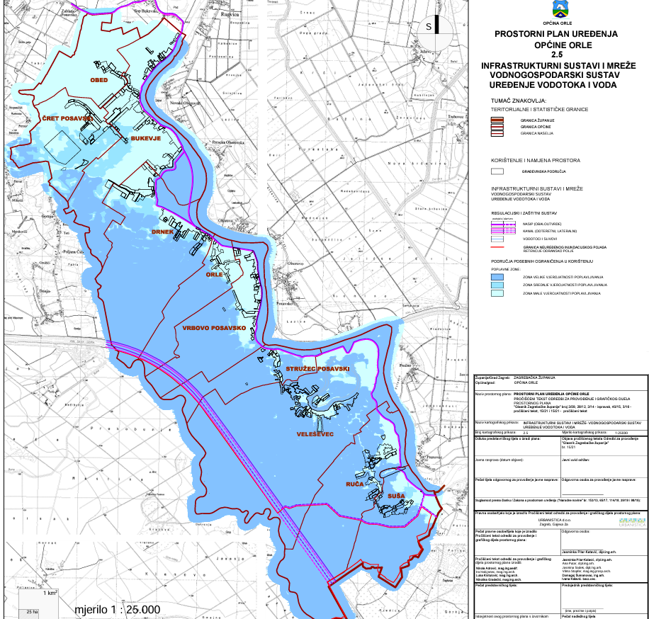Izvor: III Izmjene i dopune Prostornog plana uređenja Općine Orle

Operativno upravljanje rizicima od poplava i neposredna provedba mjera obrane od poplava u Hrvatskoj temelji se na Državnom planu obrane od poplava koji donosi Vlada Republike Hrvatske, te na Glavnom provedbenom planu obrane od poplava koji donose Hrvatske vode. Ovi planovi omogućuju organizirano i učinkovito upravljanje rizicima od poplava na nacionalnoj razini. Obrana od poplava provodi se kroz teritorijalne jedinice koje obuhvaćaju vodna područja, sektore, branjena područja i dionice. Na temelju ovog sustava, Hrvatska je podijeljena na dva vodna područja, šest sektora i 34 branjena područja, čime je omogućena precizna i specifična reakcija na poplavne prijetnje u svakom pojedinom području.

U kontekstu Općine Orle, koja je smještena u kontinentalnom dijelu Hrvatske, posebnu pažnju treba posvetiti riziku od poplava izazvanih izlijevanjem kopnenih vodnih tijela, poput rijeka ali i poplavama uzrokovanim zaobalnim vodama. Poplave ove vrste mogu nastati uslijed intenzivnih oborina ili visokih vodostaja rijeka koje prelijevaju svoje tokove, ugrožavajući infrastrukturu i poljoprivredna zemljišta.

Kako bi se smanjio rizik od poplava, važno je kontinuirano razvijati i implementirati mjere obrane u skladu s nacionalnim planovima, uz stalnu adaptaciju na klimatske promjene. To uključuje izgradnju i obnovu sustava za zaštitu od poplava, održavanje vodnih tijela i infrastrukture, kao i provedbu preventivnih mjera na lokalnoj razini. Za Općinu Orle to znači i izradu specifičnih planova zaštite od poplava koji uzimaju u obzir specifične geografske, klimatske i društvene uvjete ovog područja, čime će se osigurati veća otpornost na buduće poplavne prijetnje.
6

6. ANALIZA ULAZNIH PODATAKA POVEZANIH S TEMOM ZELENE URBANE OBNOVE

Za izradu Strategije korištena je ključna prostorno-planska dokumentacija koja pruža temelje za definiranje smjernica i ciljeva razvoja na razini općine.
Ova dokumentacija predstavlja ključne smjernice za budući razvoj općine i usklađena je s prostorno-planskim aktima na višim razinama, uključujući županijske i državne strategije i planove. U procesu izrade Strategije provedena je detaljna analiza tih dokumenata, s posebnim naglaskom na aktivnosti koje se odnose na zaštitu okoliša (ZI) i komunalnu infrastrukturu (KG). Ove aktivnosti usko su povezane s prostorno-planskim dokumentima, a njihova usklađenost sa strateškim smjernicama detaljno je objašnjena u sljedećim dijelovima teksta.
Također, važno je napomenuti da je financiranje aktivnosti vezanih uz ZI i KG osigurano kroz općinski proračun. U nastavku Strategije, prikazana je detaljna analiza proračuna, koja uključuje podatke o posebnim projektima i aktivnostima, kao i iznos sredstava koji su odvojeni za njihovu provedbu. Ova analiza pruža jasnu sliku o financijskim resursima potrebnim za implementaciju planiranih mjera i daje uvid u ukupnu financijsku strategiju općine za ostvarenje ciljeva vezanih uz zaštitu okoliša i razvoj komunalne infrastrukture. Na taj način, prikazana dokumentacija i proračunski podaci omogućuju učinkovito praćenje i upravljanje resursima, te osiguravaju transparentnost i održivost u provedbi strategije.

6.1. Analiza strateške dokumentacije

Strategija zelene urbane obnove razvijena je u skladu s međunarodnim, europskim, nacionalnim, regionalnim i lokalnim okvirima, naglašavajući važnost zelene infrastrukture u očuvanju prirodnog kapitala i zaštiti prirodnih staništa. Ova strategija podržava ciljeve održivog razvoja, koji prepoznaju zelene površine kao ključne za očuvanje okoliša, unapređenje kvalitete života i smanjenje negativnog utjecaja urbanizacije na prirodu.

Program Ujedinjenih naroda o održivom razvoju do 2030. godine, poznat kao Agenda 2030, usvojen u u New Yorku u rujnu 2015. godine. Program je globalna platforma za rješavanje najvažnijih izazova današnjeg društva u svim aspektima – gospodarskom, društvenom, okolišnom i političko-sigurnosnom. Osnova Agende 2030. čini 17 ciljeva održivog razvoja, koji su detaljno razrađeni kroz 169 konkretnih podciljeva. Ovi ciljevi su univerzalni i primjenjivi na sve zemlje i zajednice, od najrazvijenijih do onih u razvoju, te zahtijevaju angažman svih ljudi u ostvarivanju održivijeg svijeta.
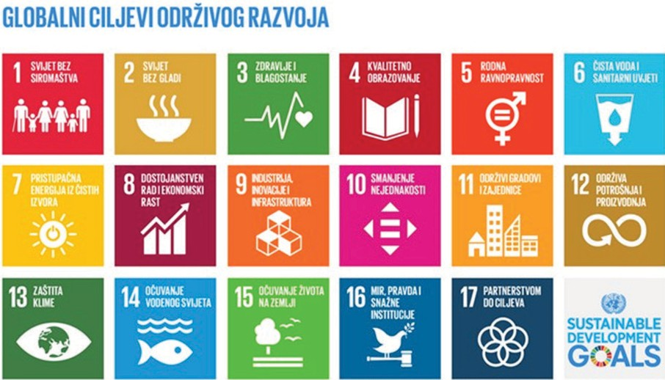
Slika 12: Agenda 2030 - Globalni ciljevi održivog razvoja

Izvor: IDOP, 2020

Zelena infrastruktura nalazi se u okviru tri cilja:
- Cilj 9 – Industrija, inovacije, infrastruktura
Izgraditi izdržljivu infrastrukturu, promovirati održivu industrijalizaciju i poticati inovativnost
- Cilj 11 Održivi gradovi i zajednice
Učiniti gradove i naselja inkluzivnim, sigurnim, izdržljivim i održivim
- Cilj 13 Zaštita klime
Poduzeti hitne akcije u suzbijanju klimatskih promjena i njihovih posljedica
U Parizu je 2015. godine održana Okvirna konvencija Ujedinjenih naroda o klimatskim promjenama (UNFCCC), tijekom koje je postignut Pariški sporazum, prvi globalni klimatski sporazum koji ima pravnu obvezujuću snagu. Cilj Pariškog sporazuma je ograničiti globalno zagrijavanje na znatno ispod 2°C, s nastojanjem da se ono ograniči na 1,5°C. Sporazum također nastoji povećati sposobnost prilagodbe na negativne posljedice klimatskih promjena, osigurati financijska sredstva za smanjenje emisija stakleničkih plinova te podržati razvoj novih zelenih tehnologija koje neće negativno utjecati na klimu. Pariški sporazum potpisale su 194 zemlje, uključujući sve članice Europske unije.
Treća konferencija Ujedinjenih naroda o stanovanju i održivom urbanom razvoju (Habitat III) održana je u listopadu 2016. godine u Quitu, Ekvador, a završila je usvajanjem Nove urbane agende UN-a. UN HABITAT je specijalizirani program Ujedinjenih naroda koji se fokusira na održivi urbani razvoj i ima ključnu ulogu u oblikovanju globalnih razvojnih strategija. Nova urbana agenda definira strateške smjernice, globalne ciljeve i prioritetne aktivnosti za održivi urbani razvoj, te istražuje načela za planiranje, izgradnju, razvoj, upravljanje i poboljšanje urbanih prostora. Osim toga, posebna pažnja posvećena je stvaranju, očuvanju i promicanju sigurnih, inkluzivnih, pristupačnih i kvalitetnih javnih zelenih površina, uz primjenu održivih rješenja u urbanom planiranju i razvoju.
Agendom se posebice naglašava implementacija koncepta pametnog grada, koji koristi prednosti digitalizacije, čiste energije, novih tehnologija i inovativnih prometnih sustava. Ovaj pristup omogućuje stanovnicima da donesu ekološki prihvatljive odluke, potiče održivi ekonomski rast i omogućuje gradovima da unaprijede svoje usluge.
Europska unija podržava razvoj zelene infrastrukture kroz povećanje pristupa financijskim sredstvima, pružanje tehničkih smjernica i unapređenje znanja u okviru postojećeg zakonodavstva i politika. EU promiče zelenu infrastrukturu kao politiku koja može pomoći u smanjenju gubitka bioraznolikosti te doprinosi prilagodbi na klimatske promjene i ublažavanju njihovih negativnih učinaka.
Europski zeleni plan predstavlja paket inicijativa čiji je cilj osigurati zelenu tranziciju Europske unije, s ambicijom postizanja klimatske neutralnosti do 2050. godine. Ovaj plan podržava transformaciju EU u pravedno, prosperitetno društvo s modernim i konkurentnim gospodarstvom. Ističe potrebu za sveobuhvatnim i međusektorskim pristupom, gdje sva relevantna politička područja doprinose ostvarivanju krajnjeg klimatskog cilja. Paket obuhvaća inicijative iz različitih sektora, uključujući klimu, okoliš, energetiku, promet, industriju, poljoprivredu i održivo financiranje, a svi su ti sektori međusobno usko povezani. Europsku zelenu strategiju pokrenula je Europska komisija u prosincu 2019. godine.
„Spremni za 55 %” označava cilj Europske unije da do 2030. godine smanji neto emisije stakleničkih plinova za najmanje 55 %. Ovaj paket konkretizira ambicije Europskog zelenog plana u zakonodavnom okviru. Sastoji se od prijedloga za reviziju postojećih zakona u područjima klime, energetike i prometa, te za uvođenje novih zakonodavnih inicijativa koje će uskladiti zakonodavstvo EU-a s postavljenim klimatskim ciljevima.
Paketom prijedloga nastoji se postići dosljedan i uravnotežen okvir za postizanje klimatskih ciljeva Europske unije na način da se:
- osigurava poštena i socijalno pravedna tranzicija
- održavaju i jačaju inovacije i konkurentnost industrije Europske unije te istodobno osiguravaju jednaki uvjeti u odnosu na gospodarske subjekte iz trećih zemalja
- podupire položaj EU-a kao predvodnika u globalnoj borbi protiv klimatskih promjena.

U lipnju 2021. godine, ministri i ministrice okoliša Europske unije usvojili su zaključke koji potvrđuju novu Strategiju EU-a za prilagodbu klimatskim promjenama. Ova strategija postavlja dugoročnu viziju prema kojoj bi Europska unija do 2050. godine trebala postati društvo potpuno otporno na klimatske promjene, potpuno prilagođeno neizbježnim posljedicama tih promjena.Strategija obuhvaća sljedeće mjere:
- bolje prikupljanje i razmjenu podataka kako bi se poboljšali pristup znanju o učincima klimatskih promjena i razmjena tog znanja
- prirodna rješenja za pomoć u izgradnji otpornosti na klimatske promjene i zaštiti ekosustava
- uključivanje prilagodbe klimatskim promjenama u makrofiskalne politike.
Rezolucija Europskog parlamenta iz 2013. godine o zelenoj infrastrukturi – unapređenje europskog prirodnog kapitala, postavila je osnovu za zelenu infrastrukturu kao ključni alat za ostvarivanje ekoloških, ekonomskih i socijalnih koristi putem prirodnih rješenja. Ovaj strateški dokument, između ostalog, naglašava:
- naglašava potreba za integriranjem zelene infrastrukture u sve sektorske politike Europske unije te odgovarajuće financijske aranžmane
- naglašava doprinos zelene infrastrukture kao ključnog popratnog elementa mreže Natura 2000 za jačanje koherentnosti i otpornosti mreže koja se bavi zaštitom ključnih prirodnih vrsta i staništa u Europi,
- potiče države članice da integriraju zelenu infrastrukturu u prostorno i namjensko planiranje i daju joj prioritet savjetujući se sa zainteresiranim stranama na terenu i lokalnim stanovništvom te podižući svijest među njima obrazovnim aktivnostima u kojima sudjeluju sve razine donošenja odluka (lokalne, regionalne i nacionalne),
- naglašava pozitivne učinke zelene infrastrukture na ublažavanje posljedica klimatskih promjena jer ona ima pozitivan učinak na zalihe ugljika i ravnotežu stakleničkih plinova, posebno u vezi s očuvanjem tresetišta, poluprirodnih i prirodnih šumskih područja i šuma te ostalih ekosustava bogatih ugljikom, čime doprinosi provedbi klimatske politike Europske unije.
U Izvješću Komisije Europskom parlamentu, Vijeću, Europskom gospodarskom i socijalnom odboru i Odboru regija: Preispitivanje napretka u provedbi strategije EU za zelenu infrastrukturu iz 2019. godine, naglašena je potreba da se istaknu “višestruke koristi koje zelena infrastruktura može pružiti u ublažavanju klimatskih promjena i prilagodbi njima, na primjer izravno sekvestracijom ugljika i neizravno smanjenjem energetske potražnje i onečišćenja aktivnim prijevozom koji je povezan sa zelenom infrastrukturom (kao što su vožnja biciklom i hodanje), ublažavanjem učinaka toplinskih otoka i smanjenjem potreba za hlađenjem i grijanjem zgrada s pomoću zelenih krovova i zelenih zidova.”

U svibnju 2016. godine Amsterdamskim paktom pokrenuta je Urbana Agenda za EU kojom se planira definirati politiku urbanog razvoja Europske Unije. U postupku izrade Urbane Agende za EU prvotno je definirano 12 prioritetnih tematskih partnerstva kojima se nastoje ostvariti ciljevi EU2020 za pametan, održiv i uključiv rast, a ista je kasnije nadopunjena novim tematskim partnerstvima.
Tematska partnerstva su:
- Uključivanje migranata i izbjeglica
- Kvaliteta zraka
- Urbano siromaštvo
- Stanovanje
- Kružno gospodarstvo
- Poslovi i vještine u funkciji lokalnog gospodarstva
- Prilagodba klimatskim promjenama (uključujući rješenja zelene infrastrukture)
- Energetska tranzicija
- Održivo korištenje zemljišta i rješenja prihvatljiva za prirodu
- Urbana mobilnost
- Digitalna tranzicija
- Inovativna i odgovorna javna nabava
- Sigurnost javnih prostora
- Kultura i kulturna baština
- Ozelenjavanje gradova
- Održivi turizam
Među spomenutim partnerstvima nalaze se i zelena partnerstva, kao i ona koja se izravno odnose na zelenu infrastrukturu. Partnerstvo za održivo korištenje zemljišta i prirodi prihvatljiva rješenja naglašava učinkovitije korištenje zemljišta, kombiniranje funkcija te potiče povećanje zelenih površina i zelene infrastrukture, uz promicanje rješenja temeljenih na prirodi (NBS) za poboljšanje životnih uvjeta u urbanim sredinama. Partnerstvo za prilagodbu klimatskim promjenama ističe važnost zelene infrastrukture u okviru sinergijskog procesa urbane regeneracije i mjera prilagodbe na klimatske promjene. Partnerstvo za ozelenjivanje gradova fokusira se na zelenu i plavu infrastrukturu u urbanim područjima, povezujući ih s drugim sektorima kao što su održivi promet, upravljanje vodama i urbana poljoprivreda. Također, naglašava očuvanje bioraznolikosti i prilagodbu klimatskim promjenama.
U svrhu ublažavanja gospodarskih i društvenih posljedica izazvanih pandemijom bolesti COVID-19, Europska unija je uspostavila privremeni instrument za poticanje oporavka pod nazivom EU sljedeće generacije (eng. NextGenerationEU). Riječ je o najvećem paketu poticaja ikad financiranom u Europi, koji je dizajniran kako bi državama članicama EU omogućio ubrzani gospodarski oporavak, kao i digitalnu i zelenu transformaciju, čime se doprinosi održivijem razvoju i većoj otpornosti društva i gospodarstva na buduće krize. Ovaj instrument pokriva razdoblje od 2021. do 2026. godine, a države članice su obvezane brzo provoditi planirane reforme i ulaganja. Ključni ciljevi NextGenerationEU su „zeleno, digitalno, otporno, jednako i snažno“ društvo. Aktivnosti poduzete kroz ovaj instrument usmjerene su na podršku oporavku, ponovno pokretanje gospodarstva te poticanje privatnih ulaganja.

Glavni element instrumenta NextGenerationEU je Mehanizam za oporavak i otpornost, koji pruža bespovratna sredstva i zajmove za podršku reformama i ulaganjima u državama članicama EU. Ovaj mehanizam pokriva ključna područja politike od europskog značaja, koja su podijeljena u šest glavnih stupova.
Provedba Mehanizma, kako na nacionalnoj tako i na europskoj razini, temelji se na sinergiji i usklađenim akcijama unutar tih šest prioriteta.:
- Zelena tranzicija
- Digitalna preobrazba
- Pametan, održiv i uključiv rast
- Socijalna i teritorijalna kohezija
- Zdravstvena, gospodarska i socijalna institucionalna otpornost
- Politike sljedeće generacije, djeca i mladež.
Kako bi dobile sredstva iz Mehanizma za oporavak i otpornost, države članice moraju izraditi planove oporavka i otpornosti koji detaljno opisuju način na koji će biti raspoređena ulaganja. Uz to, države moraju ispuniti relevantne ključne etape i ciljne vrijednosti. Prije nego što se sredstva mogu isplatiti, Komisija provodi ocjenu i potvrđuje da su ključne etape i ciljne vrijednosti zadovoljavajuće ostvarene.

Nacionalni plan oporavka i otpornosti za razdoblje 2021. – 2026. godine usvojen je na sjednici Vlade u travnju 2021. godine, nakon čega je poslan na odobrenje Europskoj komisiji, koja ga je prihvatila u srpnju iste godine. Ovim je Hrvatskoj omogućeno korištenje značajnih europskih sredstava za implementaciju različitih programa, projekata i reformi.
Plan oporavka temelji se na ključnim strateškim dokumentima, programima i obvezama, pružajući jasan i koherentan okvir za provedbu reformi te postizanje razvojnih, socijalnih, okolišnih i drugih ciljeva Vlade u narednom desetljeću. Ovaj plan je usklađen s važnim dokumentima poput Programa Vlade Republike Hrvatske za razdoblje 2020. – 2024., Nacionalnog programa reformi 2019., Posebnim preporukama Vijeća EU-a u okviru Europskog semestra za 2019. i 2020., Akcijskim planom za sudjelovanje Hrvatske u tečajnom mehanizmu (ERM II) te Nacionalnom razvojnom strategijom Hrvatske do 2030. godine, koja predstavlja temeljni strateški okvir za razvoj zemlje u ovom desetljeću.

Strategija prilagodbe klimatskim promjenama u Republici Hrvatskoj za razdoblje do 2040. godine, s pogledom na 2070. godinu, postavlja ciljeve i prioritete za implementaciju mjera prilagodbe klimatskim promjenama u zemlji. Cilj ove strategije je podići svijest o prijetnjama koje klimatske promjene predstavljaju za društvo, te istaknuti važnost integriranja prilagodbenih mjera u postojeće i nove politike, kako bi se smanjila ranjivost okoliša, gospodarstva i društva. Strategija identificira sektore koji su najosjetljiviji na klimatske promjene, uključujući osam ključnih sektora (vodni resursi, poljoprivreda, šumarstvo, ribarstvo, bioraznolikost, energetika, turizam i zdravlje) te dva međusektorska tematska područja (prostorno planiranje i uređenje, te upravljanje rizicima).
Uz ovu strategiju, koja je usklađena s Nacionalnom razvojnom strategijom Republike Hrvatske do 2030. godine, treba spomenuti i dva ključna strateška dokumenta: Program razvoja zelene infrastrukture u urbanim područjima za razdoblje 2021. – 2030. godine i Program razvoja kružnog gospodarenja prostorom i zgradama za isto razdoblje. Ovi programi doprinose temama vezanim uz razvoj zelene infrastrukture, ublažavanje klimatskih promjena, povećanje otpornosti na njih, kao i unapređenje energetske učinkovitosti i održivog upravljanja prostorom i zgradama.
Plan razvoja Zagrebačke županije za razdoblje 2021. – 2027. predstavlja ključni srednjoročni strateški dokument, koji određuje specifične ciljeve za provedbu strateških smjernica iz Nacionalne razvojne strategije Republike Hrvatske do 2030. godine, kao i sektorskih i međusektorskih strategija. Ovaj plan razvija se prema načelu partnerstva i suradnje, s ciljem usmjeravanja budućeg razvoja Zagrebačke županije i osiguravanja strateškog okvira za učinkovito upravljanje razvojem, u skladu s potrebama stanovništva i održivim korištenjem dostupnih resursa. Plan razvoja također postavlja temelje za provedbu mjera vezanih uz zaštitu okoliša, energetsku učinkovitost, te prilagodbu i ublažavanje klimatskih promjena, čime doprinosi održivom razvoju regije.
Strategija razvoja Općine Orle za razdoblje od 2019. do 2024. godine ključni je dokument koji definira strateške ciljeve i prioritete održivog gospodarskog i društvenog razvoja Općine. Ova strategija ima za cilj usmjeriti razvojne potencijale Općine Orle na najučinkovitiji način, stvarajući sveobuhvatan plan koji obuhvaća sve ključne sektore i razvojna područja. U procesu oblikovanja razvojnih ciljeva, prioriteta, mjera i aktivnosti, posebna pažnja posvećena je strategijama i programima na europskoj, nacionalnoj i regionalnoj razini, kako bi se osigurala što bolja koordinacija i povezanost među svim razinama.

Strategijom razvoja Općine Orle obuhvaćeni su različiti aspekti gospodarskog i društvenog života na ovom području koji se planiraju ostvariti kroz tri strateška prioriteta:
Razvoj konkurentnog i održivog gospodarstva Općine Orle
Unapređenje komunalnog i društvenog standarda te jačanje razvoja civilnog sektora
Obnovljivi izvori energije i energetska učinkovitost, očuvanje kulturnih i prirodnih vrijednosti te zaštita okoliša
Strategija zelene urbane obnove pridonijeti će ostvarivanju strateških prioriteta Strategije razvitka Općine Orle, s posebnim naglaskom na provedbu mjera i aktivnosti koje su povezane s Programom razvoja zelene infrastrukture u urbanim područjima i Programom razvoja kružnog gospodarenja prostorom i zgradama.
Tablica 12: Poveznice s Programom razvoja zelene infrastrukture u urbanim područjima i Programom razvoja kružnog gospodarenja prostorom i zgradama
Agenda 2030 | Cilj 9 Industrija, inovacije, infrastruktura
 | Izgraditi izdržljivu infrastrukturu, promovirati održivu industrijalizaciju i poticati inovativnost
 | Cilj 11 Održivi gradovi i zajednice
 | Učiniti gradove i naselja inkluzivnim, sigurnim, izdržljivim i održivim
 | Cilj 13 Zaštita klime
Nacionalna razvojna strategija Republike Hrvatske do 2030. godine | Poduzeti hitne akcije u suzbijanju klimatskih promjena i njihovih posljedica
 | Razvojni smjer 3
 | Zelena i digitalna tranzicija
 | Strateški cilj 8
 | Ekološka i energetska tranzicija za klimatsku neutralnost
 | Prioritetno područje 1
Nacionalni plan oporavka i otpornosti 2021. – 2026. | Zaštita prirodnih resursa i borba protiv klimatskih promjena
 | Inicijativa C 6.1. Obnova zgrada
 | Reforma R5
 | Uvođenje novog modela strategija zelene urbane obnove i provedba pilot projekata razvoja zelene infrastrukture i kružnog gospodarenja prostorom i zgradama
Strategija razvoja Općine Orle za razdoblje od 2019. do | Mjera 1.2. Učinkovito gospodarenje infrastrukturnim resursima te poslovna suradnja i umrežavanje
 | Projekt 1.2.2. Očuvanje i stavljanje u funkciju prirodne kao i industrijske arhitekture i baštine
 | Mjera 1.3. Razvoj poljoprivrede
 | Projekt 1.3.1. Proširenje i održavanje sustava odvodnje i navodnjavanja Projekt 1.3.3. Izgradnja i održavanje poljskih i pristupnih putova Projekt 1.3.6. Razvoj ekološke poljoprivrede
 | Prioritet 1.1. Razvoj i jačanje malog i srednjeg poduzetništva i obrtništva
 | Mjera 1.1.1. Izgradnja infrastrukture unutar poduzetničkih zona
 | Mjera 1.1.2. Promocija potencijala poduzetničkih zona i poduzetničkog inkubatora
 | Mjera 1.1.3. Uvođenje IKT rješenja, novih tehnologija i inovacija
 | Mjera 1.1.4. Institucionalna potpora jačanju malog i srednjeg poduzetništva te obrtništva
 | Mjera 1.1.5. Poticanje razvoja poduzetništva žena i mladih
 | Mjera 1.1.6. Promicanje tradicijskih i umjetničkih obrta
 | Mjera 1.1.7. Edukacije poduzetnika
 | Prioritet 1.2. Razvoj poljoprivrednih djelatnosti
 | Mjera 1.2.1. Rekonstrukcija, modernizacija i povećanje konkurentnosti poljoprivrednih gospodarstava
 | Mjera 1.2.2. Poticanje udruživanja poljoprivrednih proizvođača
 | Mjera 1.2.3. Potpora razvoju mladih poljoprivrednika
 | Mjera 1.2.4. Poticanje ekološki prihvatljive poljoprivredne proizvodnje
 | Mjera 1.2.5. Razvoj preradbenih i skladišnih kapaciteta
 | Mjera 1.2.6. Komasacija i navodnjavanje poljoprivrednih površina
 | Mjera 1.2.7. Edukacije poljoprivrednika
 | Mjera 1.2.8. Poticanje primjene IKT rješenja i inovacija u poljoprivredi te promicanje inovativnih
 | poljoprivrednih tehnologija
 | Prioritet 1.3. Razvoj ruralnog turizma
 | Mjera 1.3.1. Izgradnja i unapređenje turističke infrastrukture u funkciji razvoja turizma (šetnice,
 | promatračnice, tematske i biciklističke staze i dr.)
 | Mjera 1.3.2. Razvoj selektivnih oblika turizma i proširenje turističke ponude te brendiranje proizvoda
 | Mjera 1.3.3. Poticanje razvoja pružanja usluga ruralnog turizma u domaćinstvu
 | Mjera 1.3.4. Razvoj lovnog turizma
 | Mjera 1.3.5. Edukacija stanovništva za bavljenje turizmom
 | Mjera 1.3.6. Razvoj suradnje s ostalim dionicima u turizmu
 | Prioritet 2.1. Izgradnja i modernizacija prometne infrastrukture
 | Mjera 2.1.1. Izgradnja nerazvrstanih cesta
 | Mjera 2.1.2. Rekonstrukcija/modernizacija nerazvrstanih cesta
 | Mjera 2.1.3. Izgradnja ostale prometne infrastrukture
 | Prioritet 2.2. Izgradnja i rekonstrukcija komunalne infrastrukture
 | Mjera 2.2.1. Izgradnja kanalizacijskog sustava
 | Mjera 2.2.2. Izgradnja pročistača otpadnih voda
 | Mjera 2.2.3. Rekonstrukcija vodovodnog sustava
 | Prioritet 2.3. Rekonstrukcija društvene infrastrukture
 | Mjera 2.3.1. Rekonstrukcija i opremanje društvenih domova
 | Mjera 2.3.2. Rekonstrukcija i opremanje vatrogasnih domova
 | Mjera 2.3.3. Rekonstrukcija i opremanje lovačkih domova
 | Prioritet 2.4. Unapređenje kvalitete osnovnoškolskog obrazovanja
 | Mjera 2.4.1. Opremanje područnih škola najmodernijom opremom
 | Mjera 2.4.2. Usmjeravanje osnovnoškolaca u deficitarna zanimanja
 | Mjera 2.4.3. Poticanje suradnje sa sličnim institucijama
 | Prioritet 2.5. Unapređenje kvalitete predškolskog obrazovanja
 | Mjera 2.5.1. Poticanje privatnih investicija u vidu dječjeg vrtića i igraonica
 | Mjera 2.5.2. Poticanje suradnje sa sličnim ustanovama u zemlji i inozemstvu
 | Prioritet 2.6. Razvoj sporta, izgradnja sportsko-rekreacijskih objekata i sadržaja za djecu
 | Mjera 2.6.1. Poticanje izgradnje sportskih objekata i infrastrukture
 | Mjera 2.6.2. Poticanje športskih susreta
 | Mjera 2.6.3. Poticanje rada športskih klubova
 | Mjera 2.6.4. Poticanje suradnje sa sportskim organizacijama u Hrvatskoj i inozemstvu
 | Prioritet 2.7. Unapređenje sustava zdravstvene i socijalne skrbi
 | Mjera 2.7.1. Opremanje objekata za pružanje primarne zdravstvene skrbi
 | Mjera 2.7.2. Razvoj sustava pomoći u kući
 | Mjera 2.7.3. Pomoć socijalno najugroženijim obiteljima
 | Prioritet 2.8. Poticanje socijalne uključenosti
 | Mjera 2.8.1. Poticanje prekvalifikacije nezaposlenih
 | Mjera 2.8.2. Održavanje radionica za nezaposlene
 | Mjera 2.8.3. Javni radovi
 | Mjera 2.8.4. Poticanje razvoja socijalnog poduzetništva
 | Prioritet 2.9. Poticanje rada civilnog sektora
 | Mjera 2.9.1. Poticanje udruživanja građana u udruge
 | Mjera 2.9.2. Poticanje djelatnosti udruga civilnog sektora na području Općine
 | Prioritet 2.10. Pristup širokopojasnom Internetu
 | Prioritet 2.10. Pristup širokopojasnom Internetu
 | Prioritet 2.11. Unapređenje sustava šumskih prometnica
 | Mjera 2.11.1.Izgradnja/rekonstrukcija šumskih prometnica
 | Mjera 2.11.2. Označavanje šumskih prometnica
 | Prioritet 2.12. Unapređenje organizacije prijevoza na području Općine Orle
 | Mjera 2.12.1. Osnivanje tvrtke za prijevoz (linijski, taxi)
 | Prioritet 2.13. Unapređenje suradnje sa drugim jedinicama lokalne samouprave u Zagrebačkoj županiji
 | Mjera 2.13.1. Jačanje suradnje/povezivanja sa okolnim JLS-ovima
 | Prioritet 2.14. Uvođenje i primjena novih tehnologija, rješenja i inovativnih modela pružanja Općinskih
 | usluga
 | Mjera 2.14.1. Razvoj pametne Općine Orle
 | Prioritet 3.1. Poticanje i razvoj energetske učinkovitosti i korištenja obnovljivih izvora energije
 | Mjera 3.1.1. Poticanje energetske obnove javnih zgrada
 | Mjera 3.1.2. Poticanje energetske obnove objekata u privatnom vlasništvu
 | Mjera 3.1.3. Poticanje energetske učinkovitosti malih i srednjih poduzeća
 | Mjera 3.1.4. Poticanje proizvodnje i korištenja energije iz obnovljivih izvora u javnom sektoru
 | Mjera 3.1.5. Poticanje proizvodnje i korištenja energije iz obnovljivih izvora u privatnom sektoru
 | Mjera 3.1.6. Suradnja javnog i privatnog sektora u korištenju obnovljivih izvora
 | Mjera 3.1.7. Energetski učinkovita javna rasvjeta
 | Prioritet 3.2. Očuvanje, razvoj i promocija tradicijske i kulturno-povijesne baštine
 | Mjera 3.2.1. Održavanje, obnova i promocija kulturnog naslijeđa
 | Mjera 3.2.2. Organizacija i promocija kulturnih manifestacija i događanja
 | Mjera 3.2.3. Poticanje udruga koje promiču kulturno nasljeđe
 | Mjera 3.2.4. Razvoj muzeja Posavine
 | Prioritet 3.3. Očuvanje kulturnih i vjerskih znamenitosti
 | Mjera 3.3.1. Obnova kulturnih objekata
 | Mjera 3.3.2. Obnova vjerskih objekata
 | Prioritet 3.4. Očuvanje, zaštita i promoviranje prirodnih resursa Općine
 | Mjera 3.4.1. Označavanje zaštićenih vrijednosti
 | Mjera 3.4.2. Poticanje promocije prirodnih vrijednosti u turističke svrhe
 | Mjera 3.4.3. Promocija zaštite okoliša

6.2. Analiza prostorno planske dokumentacije

Prostor je vrijedan i ograničen resurs koji koriste mnogi korisnici, pa je cilj prostornog planiranja osigurati njegovo racionalno i optimalno korištenje. Prostorno planiranje obuhvaća organizaciju naselja, gospodarskih i društvenih djelatnosti, infrastrukturnih mreža (promet, energetika, vodno gospodarstvo) te zaštitu okoliša i kulturnih vrijednosti unutar prirodnih i drugih prostornih ograničenja.
U Hrvatskoj, sustav prostornog planiranja reguliran je Zakonom o prostornom uređenju, a obuhvaća subjekte, dokumente, akte i postupke koji osiguravaju praćenje stanja prostora, izradu, donošenje i provedbu dokumenata prostornog uređenja.
Planiranje se provodi na različitim razinama:
- Na državnoj razini, strategija prostornog razvoja i program prostornog uređenja Republike Hrvatske te prostorni planovi za posebna područja (nacionalni parkovi, prirodni parkovi) donosi Sabor Republike Hrvatske.
- Na regionalnoj razini, prostorni planovi županija i Grada Zagreba, kao i prostorni planovi za područja posebnih obilježja, donosi županijska ili Gradska skupština.
- Na lokalnoj razini, dokumente poput urbanističkog plana i detaljnog plana donosi gradsko ili općinsko vijeće.

Strategija predstavlja ključni planski i razvojni dokument koji osigurava okvir za održivi i usmjeren razvoj općine. Kroz analizu posebnih obilježja, prednosti i ograničenja samog područja, kao i njegovih šireg okruženja, Strategija definira smjernice za dugoročni razvoj i unapređenje kvalitete života. Proces strateškog planiranja uključuje suradnju lokalne samouprave, relevantnih institucija, organizacija i drugih dionika, s ciljem usklađivanja interesa i potreba zajednice.
Krajnji rezultat ovog procesa je dokument koji jasno postavlja strateške ciljeve općine, identificira prioritetne oblasti razvoja te definira konkretne mjere i aktivnosti koje će omogućiti ostvarenje tih ciljeva. Osim toga, Strategija detaljno razrađuje projekte koji će biti provedeni u određenim vremenskim okvirima, čime se osigurava jasno praćenje napretka i utvrđivanje potrebnih resursa za implementaciju. Ovaj planski pristup omogućava učinkovito korištenje dostupnih resursa, dok istovremeno pruža temelj za razvoj održivih politika i mjera koje će dugoročno doprinositi socio-ekonomskom rastu i prosperitetu općine.
Strateški okvir Općine Orle usmjeren je na ključne dokumente i planove razvijene na nacionalnoj i europskoj razini, koji pružaju smjernice za oblikovanje i provedbu lokalnih razvojnih ciljeva.

Navedeno se veže na sljedeću dokumentaciju:
- PROSTORNI PLAN UREĐENJA OPĆINE ORLE - Pročišćeni tekst („Glasnik Zagrebačke županije“ broj 2/09, 28/12, 2/14 – ispravak, 40/15, 3/16 - pročišćeni tekst, 15/21 - pročišćeni tekst)
- Strategija sveukupnog razvoja Općine Orle za razdoblje 2019. - 2024.
- Provedbeni program Općine Orle za razdoblje 2021. - 2025.
- Plan razvoja Zagrebačke županije za period 2021. – 2027.

Prostornim planom uređenja Općine Orle određene su sljedeće osnovne namjene površina:
1.1. Površine za razvoj i uređenje unutar građevinskih područja
- izgrađeni dio građevinskih područja naselja
- neizgrađeni dio građevinskih područja naselja (uređeni i neuređeni).
Unutar njih Plan razlikuje sljedeće namjene:
- stambena namjena koja uključuje stanovanje i obiteljska poljoprivredna gospodarstva koja uključuju sva izgrađena i neizgrađena građevna područja bez posebne oznake
- ugostiteljsko-turistička namjena s oznakom T
- sportska i rekreacijska namjena s oznakom R
- sportsko-rekreacijska namjena s oznakom- R5 (centar za vodene sportove)
- javna i društvena namjena (predškolska) s oznakom D

1.2. Izdvojena građevinska područja izvan naselja
- izgrađeni i neizgrađeni dio (uređeni i neuređeni)
- gospodarska – proizvodno - poslovna namjena s oznakom I i K
- gospodarska - poslovna namjena s oznakom K
- površine infrastrukturnih sustava s oznakom IS
- groblja s oznakom

1.3. Površine za razvoj izvan građevinskih područja
- površine infrastrukturnih sustava s oznakom IS
- osobito vrijedno obradivo tlo s oznakom P1
- ostalo obradivo tlo s oznakom P3
- šume gospodarske namjene s oznakom Š1
- ostale poljoprivredne i šumske površine s oznakom PŠ
- vodene površine s oznakom

Na temelju odredbi Uredbe o određivanju građevina, drugih zahvata u prostoru te površina od državnog i područnog (regionalnog) značaja, utvrđuju se sljedeći prostorni zahvati (izgradnja novih ili rekonstrukcija postojećih građevina) koji imaju značaj za Državu, a koji će se realizirati na području Općine Orle:

a) prometne građevine
- Cestovne građevine s pripadajućim objektima i uređajima:
Nova zagrebačka obilaznica Zaprešić - Samobor - Horvati – Mraclin - Ivanić-Grad - Sveti Ivan Zelina (koridor u istraživanju)
- Željezničke građevine s pripadajućim građevinama, postrojenjima i uređajima:
Obilazna teretna željezničke pruga Zaprešić - Horvati - Rugvica - Brckovljani (koridor u istraživanju)
- Građevine unutarnje plovidbe:
plovni put II. kategorije: Sava nizvodno od Rugvice i Kupa nizvodno od Karlovca

b) elektroenergetske građevine
- na području Općine Orle nalaze se trase dalekovoda:
DV 2x400 kV ŽERJAVINEC – TUMBRI / ERNESTINOVO (dionica dvostrukog voda),
DV 400 kV ŽERJAVINEC – TUMBRI,
DV 400 kV ŽERJAVINEC – ERNESTINOVO,
- u općini Orle rezervirani su koridori za planirane visokonaponske građevine i postrojenja:
Rasklopno postrojenje - RP VELEŠEVEC
DV 2x400 kV VELEŠEVEC – SISAK - BiH
DV 400 kV VELEŠEVEC – ERNESTINOVO,
DV 400 kV VELEŠEVEC – TE PREVLAKA 1
DV 400 kV ŽERJAVINEC –TE PREVLAKA 2
DV 2x400 (220) kV TS ŽERJAVINEC – RP VELEŠEVEC / TS MRACLIN
Navedeni dalekovod povezuje TS Žerjavinec i planirani DV 2X400 Kv TS Tumbri/TS Brinje- RP Veleševec.
Planirana je i alternativna trasa navedenog dalekovoda na području Općine Orle.

c) građevine i površine elektroničkih komunikacija
- elektronička komunikacijska infrastruktura i povezana oprema
- magistralni elektronički komunikacijski vodovi

d) vodne građevine
- postojeće i planirane: retencije, akumulacije, lateralni kanali i druge građevine državnog značaja / područje plavljenja-Odransko polje i odteretni kanal ''Odra'', nasip.

e) istraživanje i eksploatacija mineralnih sirovina- bušotine geotermalnih voda
- predloženi istražni prostor ugljikovodika „SA-06“

Slika 13: Korištenje i namjena prostora na području Općine Orle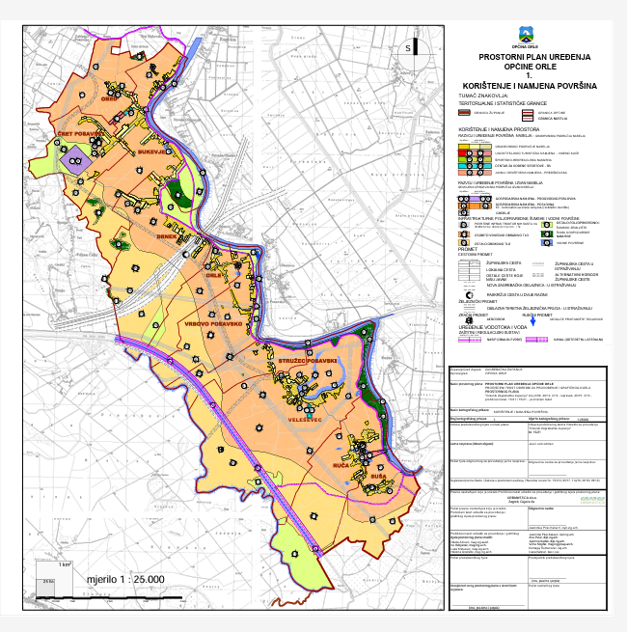Izvor: III. Izmjene i dopune Prostornog plana uređenja Općine Orle

Razvoj Općine i svi zahvati u prostoru moraju se temeljiti na načelima održivog razvoja. Svi planirani zahvati, bez obzira na vrstu korištenja, moraju biti usmjereni na očuvanje vrijednih prirodnih resursa, poput poljoprivrednih i šumskih površina, vodenih površina i podzemnih voda.

Trase infrastrukture trebaju biti prilagođene kako bi se što više izbjegla uništavanje prirodnih staništa.
Zeleni infrastrukturni elementi i koncept kružnog gospodarenja prostorom trebaju biti ključni razvojni faktori, a ne prepreke u procesu planiranja, izgradnje i korištenja prostora. Stoga je važno integrirati ove principe u svu prostorno-plansku dokumentaciju, čime se doprinosi održivom prostornom, gospodarskom i društvenom razvoju.

6.3. Povijesna naliza prostora

Analizom stručne literature iz područja povijesti, kulture te prostornog planiranja, uz korištenje kartografskih i fotografskih izvora, razvija se temelj za izradu povijesne analize prostora. Ova analiza ima za cilj pružiti uvid u način na koji je prostor na području Općine Orle korišten, oblikovan i mijenjan kroz vrijeme.

Ovaj kraj nastanjen je već u prapovijesno doba, o čemu svjedoče ostatci Reitz-Gayer kulture. O burnim povijesnim stoljećima na turopoljsko-posavskom prostoru svjedoče brojni nalazi iz keltskog, rimskog i srednjovjekovnog razdoblja poput nalaza keltskih i rimskih kaciga te raznog srednjovjekovnog oružja i oruđa između kojih se posebice ističe franciska, franačka bojna sjekira.

Slika 14: Željezna sjekira Franciska
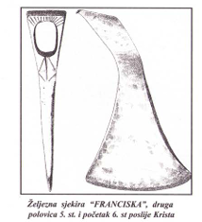
Izvor: Život uz Savu, Mladen Nadu

Cijelo posavsko područje je zbog svojih prirodnih ljepota i bogatstava kroz prošlost bilo iznimno zanimljivo brojnim narodima, osvajačima i naseljenicima.
Posebna znamenitost Općine su brojni sakralni spomenici te primjerci tradicijskog graditeljstva posavskog kraja. Na području Općine nalaze se materijalna i nematerijalna kulturna dobra te izvorna narodna baštinom lokalnog stanovništva.

6.4. Kulturna baština

Kulturna baština, kako materijalna tako i nematerijalna, predstavlja zajedničko bogatstvo čovječanstva, prepoznatljivo po svojoj raznolikosti i jedinstvenosti. Njena zaštita ključna je za očuvanje kulturnog identiteta, njegovo definiranje i afirmaciju. Prema Zakonu o zaštiti i očuvanju kulturnih dobara, kulturna dobra obuhvaćaju:
- Pokretne i nepokretne predmete s umjetničkom, povijesnom, paleontološkom, arheološkom, antropološkom i znanstvenom vrijednošću.
- Arheološka nalazišta i zone, krajolike i dijelove prostora koji svjedoče o ljudskoj prisutnosti, a imaju umjetničku, povijesnu i antropološku važnost.
- Nematerijalnu baštinu, uključujući duhovno stvaralaštvo i dokumentaciju.
- Prostore gdje se trajno čuvaju ili izlažu kulturna dobra, uključujući arhivsku i bibliografsku baštinu.
Kulturna dobra na području Općine Orle od interesa su za Republiku Hrvatsku, te uživaju posebnu zaštitu. Cilj zaštite uključuje očuvanje tih dobara u izvornom stanju, osiguravanje povoljnijih uvjeta za njihov opstanak i redovno održavanje, sprječavanje bilo kakvih radnji koje bi ugrozile njihovu vrijednost, te nadzor nad ilegalnim prometom kulturnih dobara. Također, važno je omogućiti da kulturna dobra služe i pojedincima i zajednici, u skladu sa svojim značenjem.
Na području Općine Orle nalazi se nekoliko nepokretnih i nematerijalnih kulturnih dobara koja svjedoče o bogatoj prošlosti ovog kraja. Nepokretna baština uključuje zgrade, spomenike, arheološka nalazišta, krajolike i druge povijesno značajne strukture povezane s događajima i osobama iz prošlosti.
Slika 15: Popis Zaštićenih kulturnih dobara na području Općine Orle
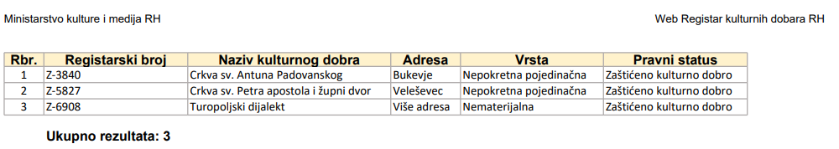
Izvor: https://registar.kulturnadobra.hr/#/

Slika 16: Nepokretna kulturna dobra na području Općine Orle
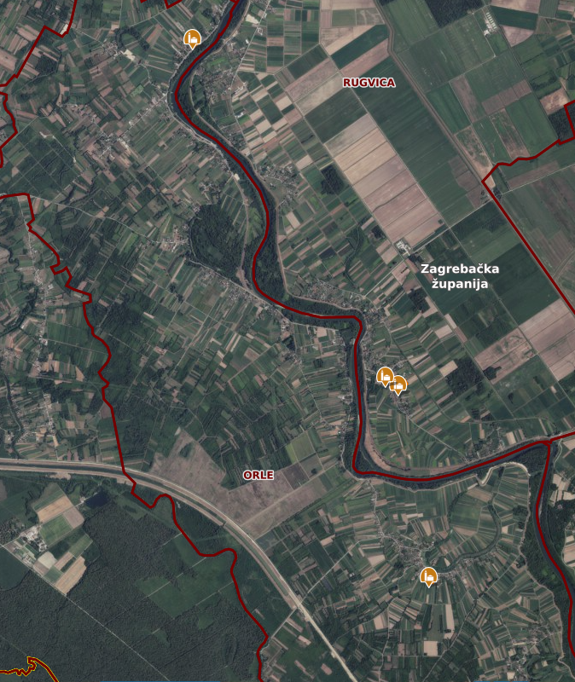
Izvor: Geoportal kulturnih dobara RH

Povijesne građevine

Povijesne građevine na području Općine Orle predstavljaju vrijednu kulturno – povijesnu baštinu koja svjedoči o tradiciji i načinu života ovdašnjeg stanovništva kroz povijest. Očuvanje tih objekata važno je za razumijevanje lokalne kulture i povijesti, a također doprinosi očuvanju identiteta predmetnog kraja.
U ovom smislu na području Općine Orle razlikujemo crkve i kapele, povijesne stambene građevine, povijesne građevine javne namjene i povijesne gospodarske građevine.

Crkve i kapele

Općina Orle bogata je brojnim vjerskim objektima, manjim ili većim crkvama, kapelicama i raspelima, a crkveno je podijeljena na Župu sv. Antuna Padovanskog sa sjedištem u Bukevju te Župu sv. Petra Apostola sa sjedištem u Veleševcu.

ŽUPNA CRKVA SVETOG PETRA APOSTOLA U VELEŠEVCU
Župa sv. Petra Apostola u Veleševcu osnovana je 1870. godine, a župna crkva je sagrađena 1871. godine u neogotičkom stilu prema izmijenjenim projektima češkog arhitekta Carla Rziwnatza (Karela Řivnáča). Tijekom prve polovine 1870-ih crkva je dobila najveći dio unutrašnje opreme: tri oltara (od kojih je glavni jedan od najreprezentativnijih primjera kasnog romantizma u arhitekturi oltara Hrvatske), orgulje izrađene 1874. kod poznate zagrebačke tvrtke Heferer, klupe, propovjedaonicu, krstionicu, ispovjedaonice. Uređenje crkve završeno je 1885. oslikavanjem koje je povjereno zagrebačkom slikaru i arhitektu Augustu Posiloviću koji je nastojao stvoriti specifičan hrvatski spoj narodnog i gotičkog Posebna znamenitost crkve je slika “Sv. kralja Zvonimira”, iako ovaj srednjovjekovni hrvatski kralj nikada nije proglašen svetim. 1993. godine postavljena je nova drvena konstrukcija kape tornja, a obnovljene su i orgulje stradale u Drugom svjetskom ratu.

Slika 17: Župna crkva Svetog Petra Apostola u Veleševcu
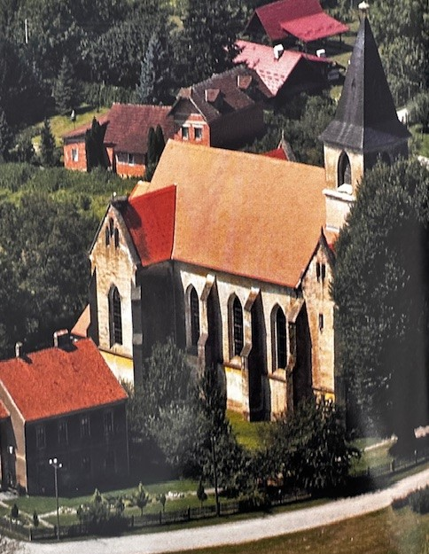

Izvor: Turopoljska Posavina, Aleksandar Božić

ŽUPNA CRKVA SVETOG ANTUNA PADOVANSKOG U BUKEVJU
Župa sv. Antuna Padovanskog osnovana je 1798. godine, a crkva je podignuta 1870. godine u stilu historicizma. Glavni oltar je posvećen sv. Antunu Padovanskom, a pored njega se nalaze oltari “Prikazanje u hramu” i oltar posvećen sv. Florijanu. Crkva posjeduje korske klupe i orgulje dok je izvorni vrh zvonika oštećen u Drugom svjetskom ratu. Kao i u većini mjesta općine i ovdje se na blagdan sv. Antuna održava proštenje uz crkveno i svjetovno slavlje.
Raritet u crkvenom inventaru je dobro očuvana „škrebetaljka“, naprava kojom su se vjernici pozivali na misu od vezivanja zvona do Uskrsa. Izradio ju je i crkvi darovao 1916. godine Ivan Pendelin iz Bukevja.

Slika 18: Župna crkva svetog Antuna Padovanskog u Bukevju
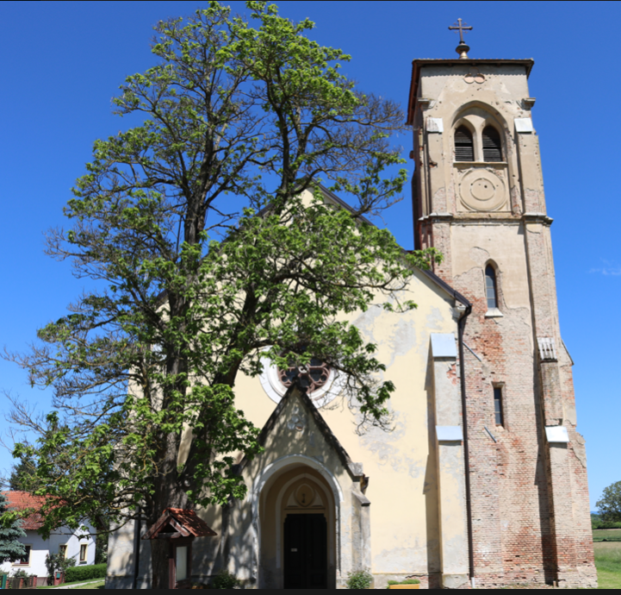
Izvor: Općina Orle
KAPELA SV. TRI KRALJA U ORLIMA
Prvotna crkva, odnosno, kapela sv. Tri Kralja u Orlima bila je vrlo stara, sagrađena u gotičkom stilu, a kasnije je sagrađena nova. Iako je kapela posvećena sv. Trima Kraljevima, uz nju se nalazi i kip sv. Bartola, tako da se proštenje uz sv. Tri Kralja ili Bogojavljanje održava i na Bartolovo, tj. prvu nedjelju poslije. Ispred crkve se održava poznato proštenje u čast sv. Bartola s ophodnjom posavskih konja i kola, tzv. “konjsko proštenje”.

Slika 19: Kapela sveta Tri Kralja u Orlima
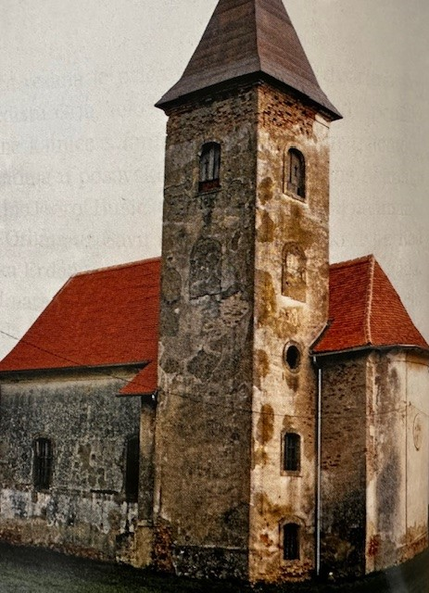
Izvor: Turopoljska Posavina, Aleksandar Božić

KAPELA SV. VIDA U SUŠI
Kapela svetog Vida u Suši sagrađena je 1760. godine, a preseljena je iz Novigrada, privatnog posjeda obitelji Erdődy. Prema narodnoj predaji, crkvica svetog Vida je u početku bila smještena na kraju imanja Novigrada, rukavcu Save čiji ostatci danas dijele Ruču i Sušu. Žitelji sela Ruče i Suša dolazili su na mise u crkvu svetoga Vida te na proštenja i ostale obrede te su pritom neki mještani činili štetu na imanju veleposjednika. Bijesni vlastelin je zbog toga naredio da se kip svetog Vida noću odnese u selo Suša i da se objesi na drvo divljeg kestena. Međutim, crkveni odbor je ubrzo kip vratio u Novigrad. Nakon par godina, iz smjera Lekenika, kroz šumu su došli lopovi i ukrali kip, no vidjevši da kip nije od željeza te da ga ne će moći dobro unovčiti, odlučili su ga objesiti na isti onaj kesten na kojeg ga je vlastelin naredio objesiti. Za mještane je to bio siguran znak da sveti Vid više ne želi biti u Novigradu te su odlučili sagraditi crkvu svetog Vida u središtu Suše. Gradnju crkve je pomogao i vlastelin koji se tako riješio prolaza mještana po njegovom posjedu.

Slika 20: Kapela svetog Vida u Suši
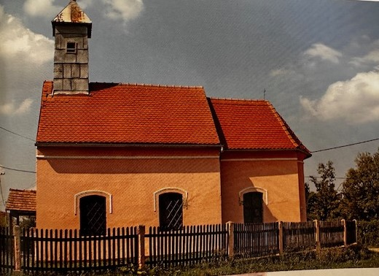
Izvor: Turopoljska Posavina, Aleksandar Božić

KAPELA SV. FLORIJANA U RUČI

Kapelica svetog Florijana u Ruči je izgrađena 1930. godine. Kapelicu su izgradili žitelji Ruče, a zastupao ih je Šima Hrenčević, dok je dio zemljišta za gradnju kapelice darovao Josip Kolar Kosturaš.
Godine 1999., na poticaj Dobrovoljnog vatrogasnog društva Ruča, kapelica je obnovljena.
Slika 21: Kapela svetog Florijan u Ruči
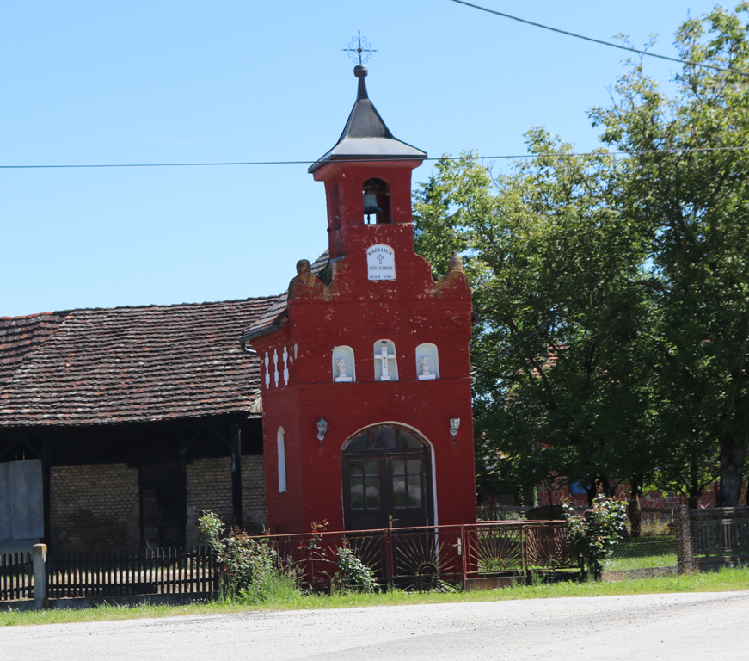
Izvor: Općina Orle

Ostali vjerski objekti:

KAPELA GOSPE LURDSKE U DRNKU

Slika 22: Kapela Gospe Lurdske u Drnku
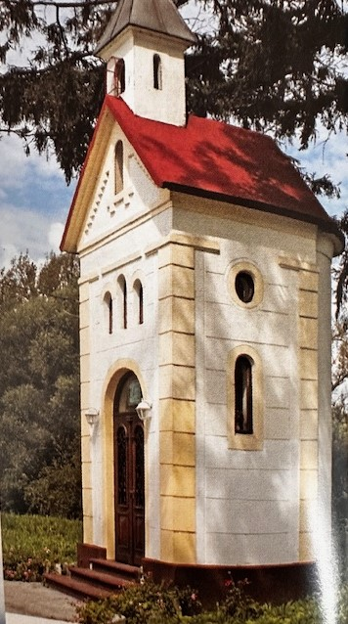
Izvor: Turopoljska Posavina, Aleksandar Božić

KAPELA SV. OBITELJI U VRBOVU POSAVSKOM

Slika 23: Kapela sv. Obitelji u Vrbovu posavskom
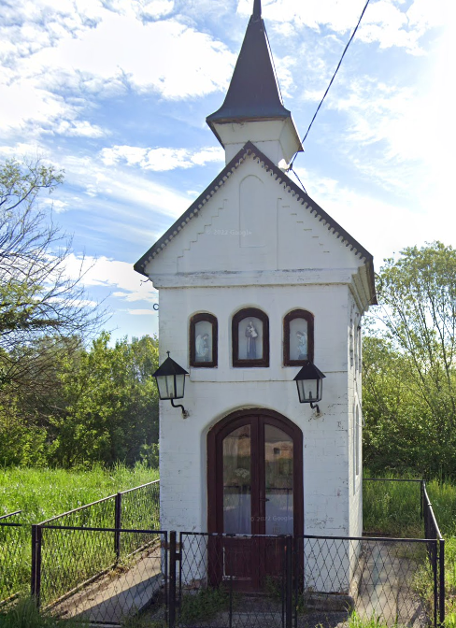
Izvor: Book A
KAPELA PRESVETOG SRCA ISUSOVA U OBEDI

Slika 24: Kapela presvetog srca Isusova u Obedi
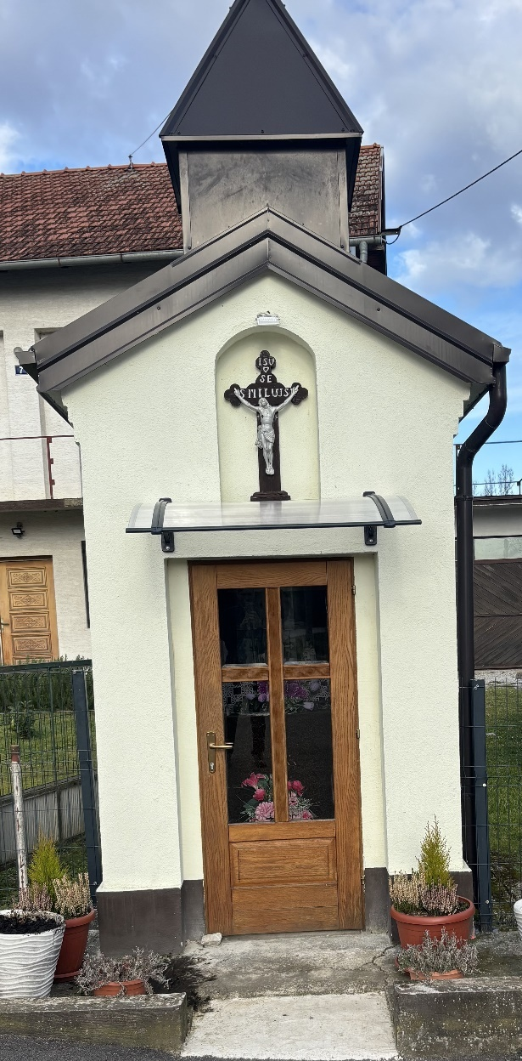
Izvor: Book A
Povijesne stambene građevine

Kurija Zlatarić, Bukevje
Vlastelinska obitelj Zlatarić iz Bukevja uz Savu je prije 350 godina izgradila je od drva ladanjsku kuriju s perivojem jablana i parkom u kojem je bilo zasađeno rijetko bilje. Kurija Zlatarić najznačajniji je očuvani vlastelinski dvor u Posavini. Katnica „u ključ“ odražavala je bogatstvo i značaj vlasnika te se teško uklapa u okolinu koja je mnogo skromnija od nje.

Slika 25: Kurija Zlatarić prije obnove
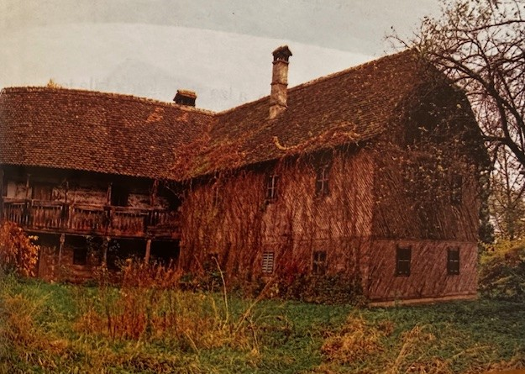
Izvor: Turopoljska Posavina, Aleksandar Božić

Slika 26: Kurija Zlatarić nakon obnove
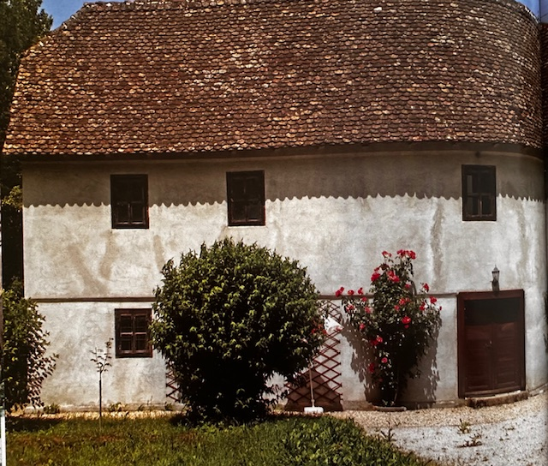
Izvor: Turopoljska Posavina, Aleksandar Božić

Slika 27: Ulazna vrata u Kuriju Zlatarić prije i nakon obnove
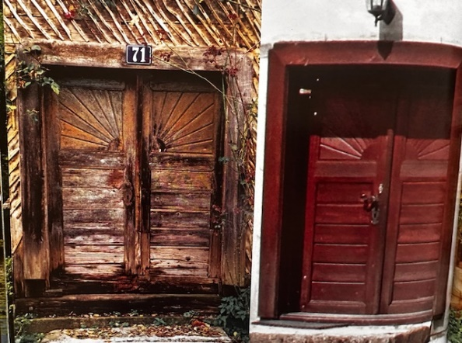
Izvor: Turopoljska Posavina, Aleksandar Božić
Kulturna dobra zaštićena rješenjem o preventivnoj zaštiti

- u grupi sakralnih građevina: - Kapela sveta Tri kralja, Orle
- u grupi tradicijske stambene (etnološke) građevine: - kurija Zlatarić, Bukevje
- u grupi građevine javne namjene - stara škola, Bukevje
- stambeno trgovačka kuća u Bukevju br. 27.

Slika 28: Stara škola u Bukevju
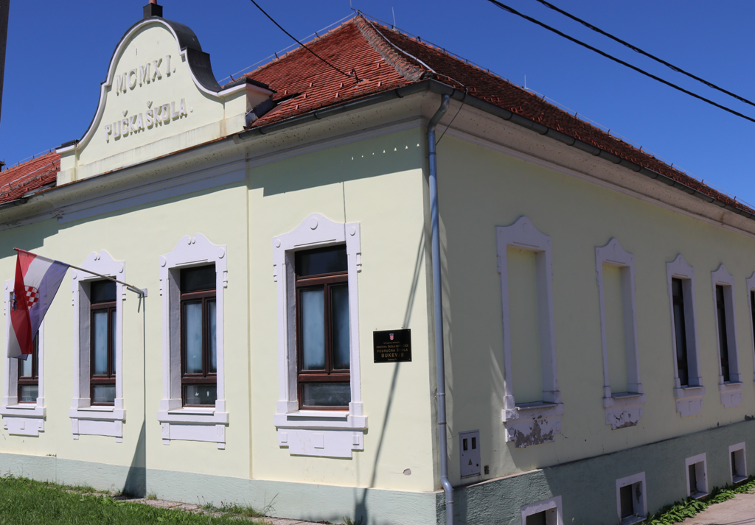
Izvor: Book A

Kulturna dobra predložena za upis u Registar

Tradicijske stambene (etnološke) građevine:

Kurija župnog dvora, Bukevje

Kurija Župnog dvora u Bukevju je povijesna zgrada koja ima značajnu ulogu u kulturnoj baštini ovog područja. Smještena u naselju Bukevje, te je bio važan centar vjerskog i društvenog života ovog kraja, posebno u kontekstu lokalne crkvene administracije.
Župni dvor je bio prebivalište župnika, koji je bio duhovni vođa i upravitelj župe. U njemu su se obavljali vjerski i administrativni poslovi vezani uz župu, uključujući organizaciju misa, vjeronauka, sakramenata, ali i vođenje župnih dokumenata.
Kurija Župnog dvora u Bukevju, poput mnogih župnih dvora tog vremena, izgrađena je u jednostavnom, ali funkcionalnom stilu. Iako nije bila grandiozna poput plemićkih kurija, bila je dovoljno prostrana i ugodna za život župnika, a često i za goste koji su dolazili na crkvene događaje. Građena je od kamena, a unutrašnjost je obuhvaćala prostrane sobe, kapelu, kuhinju i gospodarske prostore, a datira još iz 18. stoljeća
Danas je Kurija Župnog dvora zapuštena i napuštena.

Slika 29: Kurija župnog dvora u Bukevju
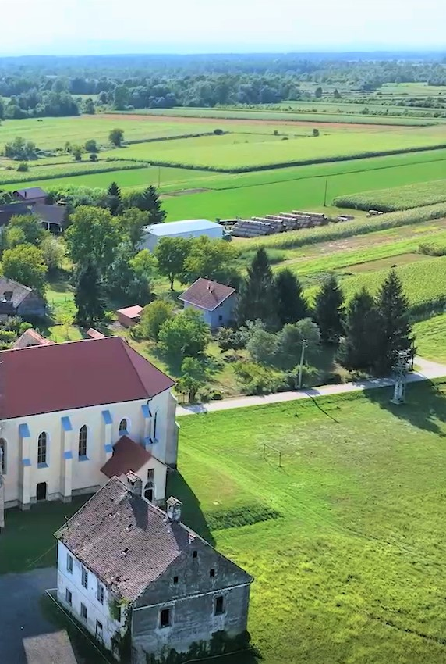
Izvor: Book A

Kurija župnog dvora, Veleševec

Gradnja župnog dvora započela je 1868. godine. Župni dvor je građevina, katnica jednostavnog ali impozantnog vanjskog izgleda. Fasada je glatka, a ukrasni detalji iskazuju se u obliku pilastra, simetričnih prozora i vrata s drvenim okvirima.
Krovna konstrukcija je dvostrana, s nagibom prema obje strane, kako bi se omogućilo lako otjecanje kišnice. Krov je prekriven crijepom.

Slika 30: Kurija župnog dvora u Veleševecu
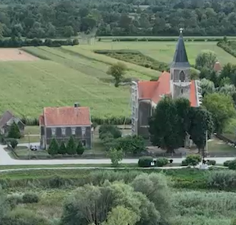
Izvor: Book A

Na području općine Orle postoje i mnoge tradicijske kuće koje ćemo pobrojati redom, a uglavnom su slične gradnje koje predstavljaju tipičnu ruralnu arhitekturu koja odražava specifičnosti ovog dijela Hrvatske, posebno Posavine. Kuće nose karakteristike tradicionalne gradnje koja je usklađena s potrebama lokalnih stanovnika, ali i prilagođena posebnim klimatskim i geografskim uvjetima, te su građene od drva. Drvena gradnja omogućavala je brzinu izgradnje i bila je prilagođena lokalnoj dostupnosti drva. Drvene grede, drveni okviri i drveni podovi bili su česti u ovoj vrsti gradnje. Kamen je također bio prisutan, osobito u temeljima i osnovnim dijelovima kuće. Krovovi su često dvostrani, a ponegdje i četverostrani, te su uglavnom pokriveni crijepovima.
Ovakve kuće mogu se pronaći na cijelom području Općine, a prema sljedećem:
- stambena kuća trgovinom kbr 126, tradicijska kuća, Bukevje
- stambena kuća kbr 133, Bukevje
- niz tradicijskih kuća, kbr 18,19, 64, 136,137, 138,144,147,148 Bukevje
- stambena kuća kbr 39, Orle
- niz tradicijskih kuća 13,31,35,37, Orle
- tradicijska kuća s okućnicom kbr 27, Stružec
- niz tradicijskih kuća, kbr 6, 9, 10, 58, 121,123, Ruča
- niz tradicijskih kuća 23,25,89,195,222,296, Veleševec

Slika 31: Tradicijska kuća u Ruči
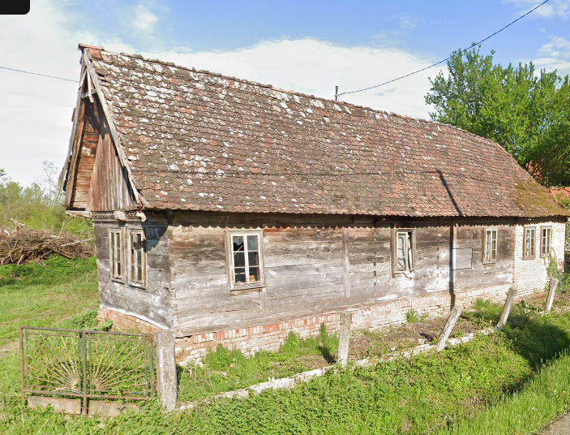
Izvor: Book A
Slika 32: Tradicijska kuća

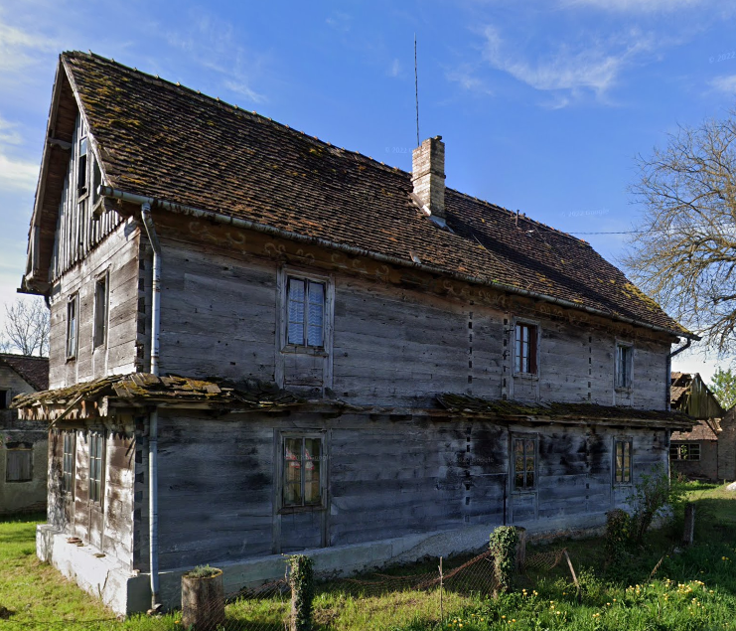
Izvor: Book A

Kulturna dobra koja se štite odredbama Prostornog plana uređenja Općine Orle

1. U grupi krajolika – područja osobitih vrijednosti za identitet prostora:
- krajolik doline rijeke Save
- krajolik nizniskih šuma Turopoljski lug
- krajolik doline Odre

2. U grupi povijesnih naselja seoskih obilježja:
- Drnek, Ruča, Orle, Stružec, Suša, Veleševec, Vrbovo Posavsko

3. U grupi sakralnih građevina:
- Raspelo uz cestu, Bukevje - Kapela, Drnek - Kapela, Obed - Kapela, Ruča - Kapela, Vrbovo

4. U grupi stambene građevine:
- Ljetnikovac, Orle

5. U grupi javne namjene:
- Stara škola, Veleševec, Zgrada Seljačkog doma, Stružec

Slika 33: Stara škola u Velešvecu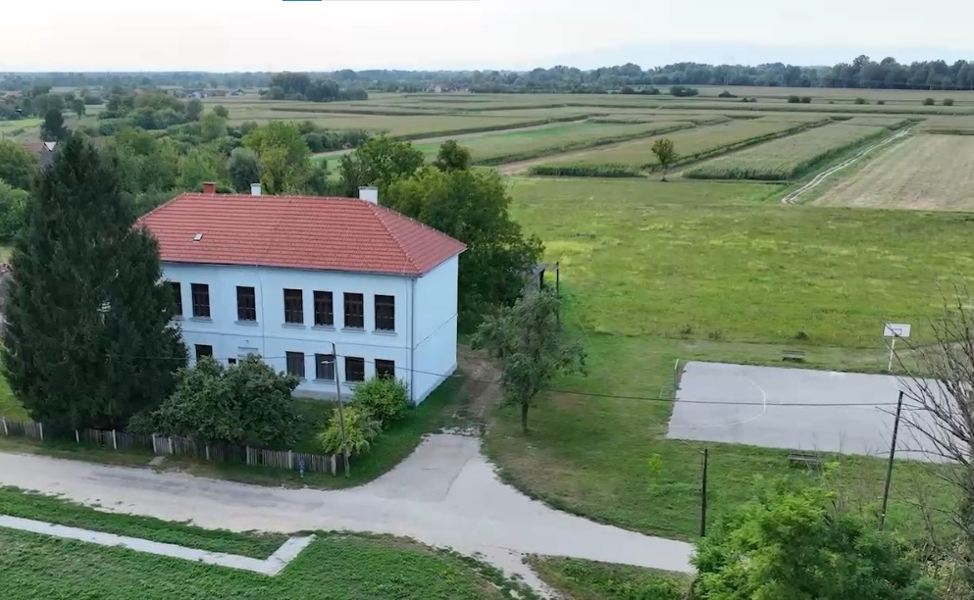
Izvor: Book A

Slika 34: Zgrada seljakčkog doma u Stružcu
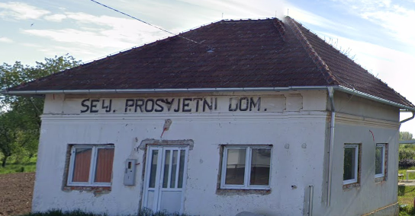
Izvor: Book A

6. U grupi memorijalna područja i obilježja:
- mjesno groblje Bukevje, Orle, Ruča i Spomenik NOB, Ruča

Slika 35: Mjesno groblje Orle
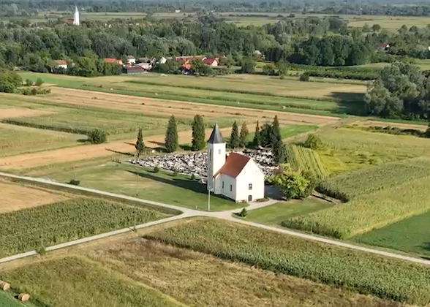
Izvor: Book A
Slika 36: Spomenik NOB u Ruči

Izvor: Book A

6.5. Analiza baze podataka zelenih površina

Zakon o komunalnom gospodarstvu (N.N. br. 68/18., 110/18. i 32/20.) definira javne zelene površine koje uključuju parkove, drvorede, cvjetnjake, travnjake, dječja igrališta, te sportske i rekreacijske prostore. Održavanje tih površina odgovornost je jedinica lokalne samouprave.
U Programu razvoja zelene infrastrukture za razdoblje 2021.-2030. naglašava se potreba za sustavnim praćenjem i klasifikacijom zelenih površina, što dosad nije bilo uspostavljeno. Ministarstvo prostornog uređenja objavilo je Priručnik i Registar zelene infrastrukture koji omogućuju praćenje lokacije, veličine, stanja i ekoloških funkcija zelenih površina.
Općina Orle, kao i mnoge druge jedinice lokalne samouprave, do sada nije imala bazu podataka o zelenim površinama. Za izradu strategije korišteni su podaci iz različitih izvora, poput izvješća, prostornog planiranja i ispitivanja javnog mnijenja, te su analizirane ključne značajke zelene infrastrukture u Općini Orle, uključujući zaštićena područja, bioraznolikost i ekološke prijetnje.

6.6. Analiza zaštićenih dijelova prirode

Sukladno Zakonu o zaštiti prirode uspostavlja sustav zaštite bioraznolikosti, krajobrazne i georaznolikosti, te očuvanje dijelova prirode. Zaštićena područja obuhvaćaju različite kategorije, poput nacionalnih parkova, parkova prirode i spomenika prirode, te uključuju zaštićene vrste, minerale i fosile. Ova zaštita od ključne je važnosti za očuvanje biološke raznolikosti i stabilnost ekološke mreže.

Na području Općine Orle postoji Ekološka mreža Natura 2000, koja obuhvaća područja od europskog interesa za očuvanje prirodnih staništa i vrsta. Ekološka mreža Hrvatske pokriva 36,8% kopnenog teritorija i 9,3% mora, uključujući 745 područja važnih za vrste i stanišne tipove te 38 područja značajnih za ptice.

Prema karti Ekološke mreže Natura 2000 na području Općine Orle nalaze se sljedeća područja Ekološke mreže – Natura 2000: Područje očuvanja značajnim za ptice (POP) - Turopolje, ŠIFRA: HR1000003. Područja očuvanja značajna za vrste i stanišne tipove (POVS) - - Sava nizvodno od Hrušćice, ŠIFRA: HR2001311, Odransko polje, ŠIFRA: HR2000415.

Slika 36: Prikaz Ekološke mreže Natura 2000
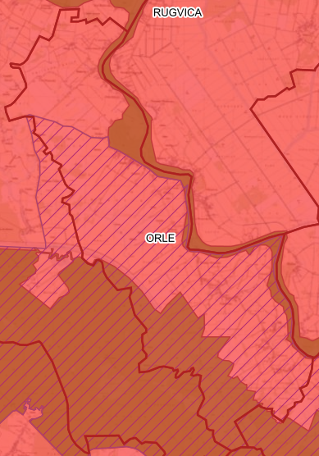
Izvor: https://bioportal.hr/gis/
Slika 37: III.izmjene i dopune PPU Općine Orle - Uvjeti korištenja i zaštite prostora
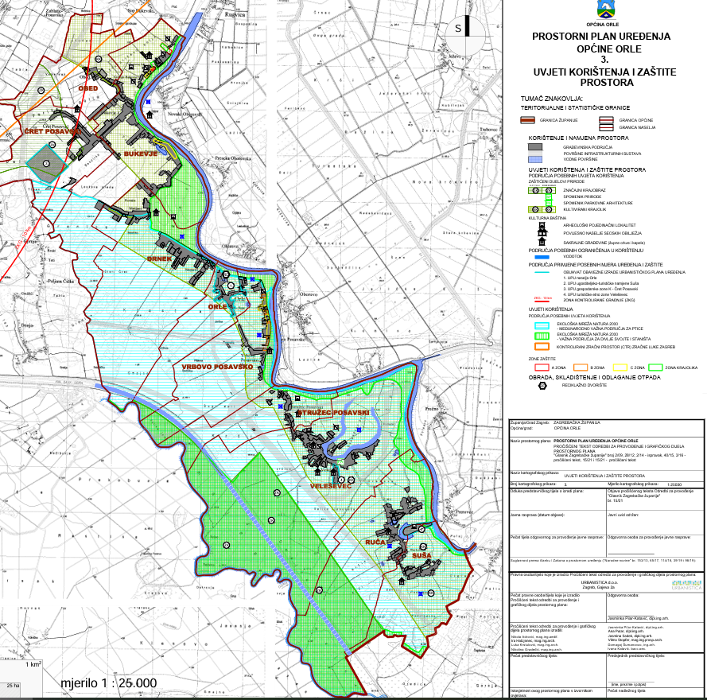
Izvor: www.opcina-orle.hr

Sukladno članku 124. Zakona o zaštiti prirode, Prostornim planom utvrđuju se sljedeći uvjeti i mjere zaštite prirode:

- prilikom određivanja trase transverzalnog nasipa od oteretnog kanala Odra do savskog nasipa kod sela Suša uzeti u obzir prisutnost ugroženih i rijetkih stanišnih tipova, zaštićenih i/ili ugroženih vrsta flore i faune i ciljeve očuvanja ekološke mreže;
- izgradnju nasipa planirati na način da se ne mijenjaju stanišni uvjeti sa obje strane nasipa (npr. da izgradnja nasipa ne uzrokuje promjenu razine podzemnih voda, isušivanje ili zamočvarivanje tla i sl.); - prilikom planiranja i uređenja građevinskih područja, izdvojenih građevinskih područja kao i zahvate izvan građevinskih područja planirati na način da njihova izgradnja ne uzrokuje gubitak rijetkih i 50 ugroženih stanišnih tipova, gubitak staništa strogo zaštićenih biljnih i životinjskih vrsta te ciljeva očuvanja ekološke mreže;
- uređenje postojećih i širenje novih građevinskih područja a posebice zahvate izvan građevinskih područja planirati na način da se u najvećoj mogućoj mjeri očuvaju postojeće krajobrazne vrijednosti korištenjem materijala i boja prilagođenim prirodnim obilježjima okolnog prostora i tradicionalnoj arhitekturi; - prilikom ozelenjivanja područja koristiti autohtone biljne vrste, a eventualne postojeće elemente autothtone flore sačuvati u najvećoj mogućoj mjeri te integrirati u krajobrazno uređenje; - očuvati područja prekrivena autohtonom vegetacijom, postojeće šumske površine, šumske čistine i šumske rubove te živice koje se nalaze između obradivih površina;
- očuvati vodena staništa u što prirodnijem stanju, štititi područja prirodnih vodotoka kao ekološki vrijedna područja te spriječiti njihovo onečišćenje a prema potrebi izvršiti revitalizaciju;
- obavezno planirati pročišćavanje svih otpadnih voda.

Prostor rijeke Save i dolinu njezina pritoka potoka treba u najvećoj mogućoj mjeri održati u pejzažnim karakteristikama. Očuvanje pejzažnih vrijednosti, bez uvođenja gospodarske izgradnje u prostor doline, odnosno svake izgradnje koja nije u funkciju podizanja pejzažnih i ekoloških kvaliteta prostora. Dolinu je moguće koristiti i nadalje u izvornoj namjeni, ili za rekreacijske i sportske sadržaje, kao zelene površine.

Sukladno podacima Ministarstva zaštite okoliša i zelene tranzicije, Zaštićena područja po općinama i gradovima, navodi kako se na području općine Orle nalazi Značajni krajobraz Odransko polje, Turopoljski Lug uz rijeku Odru, a smješten na granici Zagrebačke i Sisačko-moslavačke županije.

Slika 38: Izvadak iz registra Zaštićenih područja Minsitarstva zaštite okoliša i zelene tranzicije

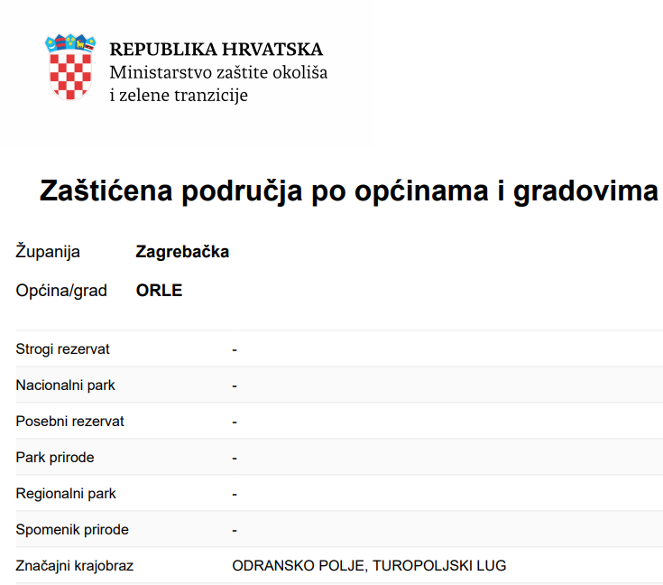
Izvor: https://bioportal.hr/gis/

Turopoljski lug i vlažne livade uz rijeku Odru zaštićene su 2003. godine kao značajni krajobraz ukupne površine 3.403,56 ha.
Ciljne vrste očuvanja su 17 vrsta ptica, gmazovi i vodozemci: crveni mukač (Bombina bombina), žuti mukač (Bombina variegata), barska kornjača (Emys orbicularis), veliki vodenjak (Triturus carnifex) i veliki dunavski vodenjak (Triturus dobrogicus), od sisavaca su to šišmiši: širokouhi mračnjak (Barbastella barbastellus), riđi šišmiš (Myotis emarginatus) i veliki potkovnjak (Rhinolophus ferrumequinum) te dabar (Castor fiber) i vidra (Lutra lutra), zatim leptiri: kiseličin vatreni plavac (Lycena dispar) i močvarna riđa (Euphydryas aurinia), od kornjaša: velika hrastova strizibuba (Cerambyx cerdo), jelenak (Lucanus cervus) i dvoprugasti kozak (Graphoderus bilineatus), a od biljaka četverolisna raznorotka (Marsilea quadrifolia).

Na ovom se području razlikuju tri cjeline.

Očuvani kompleks poplavnih šuma hrasta lužnjaka- Turopoljski lug, zatim vlažne livade uz rijeku Odru, te prirodni tok Odre.
Dosadašnja istraživanja pokazala su kako se ovo područje odlikuje velikom raznolikošću staništa, a time i bogatstvom biljnih i životinjskih vrsta, od kojih je većina zaštićena Zakonom o zaštiti prirode, a pojedine su zaštićene i na europskoj razini. Zabilježeno je 48 različitih stanišnih tipova, 358 biljnih svojti, 133 vrsta kornjaša, 60 vrsta pauka, 73 vrste danjih leptira, 23 vrste vretenca, 13 vrsta vodozemaca, 9 vrsta gmazova, 23 vrste riba i 33 vrste sisavaca.
U bogatoj fauni Turopoljskog luga, uz ptice kao što su orao štekavac, orao kliktaš, crna roda, eja strnjarica, crna žuna, štekavac i dr., značajno mjesto imaju i sisavci kao što su šišmiši i alpski voluharić, glacijalni relikt koji, osim u Turopolju, na području Hrvatske jedino još obitava u Motovunskoj šumi u Istri. Rijeka Odra, osim što je nužna za održanje staništa, koja prije svega ovise o režimu podzemnih i poplavnih voda, također se odlikuje i vrijednom ihtiofaunom. Obale Odre kao i čitavo područje šuma i livada izuzetno su važno stanište za mnoge vrste vodozemaca i gmazova, od najstrože zaštićenih vrsta vodenjaka i daždevnjaka, pa do velikog broja žaba, od kojih su najzanimljiviji varijeteti močvarne smeđe žabe čiji mužjaci u proljeće poprimaju intenzivnu plavu boju kože za vrijeme sezone parenja. Zanimljiv je također i za ovo područje karakterističan varijetet riđovke potpuno crne boje kože.
Područje značajnog krajobraza Turopoljski lug i vlažne livade uz rijeku Odru osobito se ističe brojnošću i raznolikošću vrsta ptica. Zabilježeno je čak 220 vrsta.
Vodomar (Alcedo atthis) je vrsta koja je vezana uz vodena staništa. Gnijezda gradi uglavnom u strmim obalama vodotoka, a hrani se ribom zbog čega dobro pokazuje stanje vodenog ekosustava te prisutnost prirodnih strmih obala koje su mu potrebne za izgradnju gnijezda. Ptice grabljivice koje su cilj očuvanja su orao kliktaš (Aquila pomarina), eja strnjarica (Circus cyaneus), eja livadarka (Circus pygargus), štekavac (Haliaeetus albicilla) i škanjac osaš (Pernis apivorus). Orao kliktaš, štekavac i škanjac osaš gnijezdo grade na stablima te su im uglavnom potrebni stariji kompleksi šuma uz vlažna otvorena staništa. Eja livadarka i eja strnjarica su vrste koje gnijezde na tlu, ali eja strnjarica u Hrvatskoj samo zimuje. Eja livadarka je ugrožena vrsta čija prisutnost i uspješnost gniježđenja dobro ukazuju na pojavnost kvalitetnih i prostranih travnjačkih staništa. Na ovom području nalazimo i dvije vrste roda od kojih bijela roda gnijezdi u naseljima, a hrani se na otvorenim staništima. Crna roda za gniježđenje treba starije i neometane dijelove šuma. Također se hrani uglavnom na otvorenim staništima. Kosac je ugrožena vrsta čija brojnost se smanjuje što zbog zarastanja livadnih staništa, a što zbog intenziviranja poljoprivredne proizvodnje. Pjevice i djetlovke koje su cilj očuvanja ovog područja odličan su indikator kvalitete šumskih staništa. Njihova brojnost je velika u starim šumskim sastojinama velike bioraznolikosti, a niska u mladim sastojinama u kojima se koristi previše pesticida i u kojima je posljedično bioraznolikost niža.

6.8. Analiza utjecaja na bioraznolikost

Bioraznolikost obuhvaća sve oblike života u prirodi, uključujući raznolikost unutar vrsta, među vrstama, životnih zajednica te ekosustava. Republika Hrvatska je potpisnica Konvencije o biološkoj raznolikosti Ujedinjenih naroda (Rio de Janeiro, 1992.), čiji je cilj očuvanje bioraznolikosti. Glavni faktori koji doprinose smanjenju bioraznolikosti uključuju promjene staništa, prekomjerno iskorištavanje prirodnih resursa, uvođenje invazivnih vrsta i izumiranje vrsta. Gubitak bioraznolikosti ima negativne posljedice za ljude, a ugroženost naše planete povezana je s različitim industrijskim sektorima, poput eksploatacije prirodnih resursa, prometa i energetike, koji snažno utječu na okoliš.

6.8.1. Industrija
Industrija je važna gospodarska grana svake zemlje. Industrijske aktivnosti predstavljaju izvor pritiska na okoliš u obliku emisija i ispuštanja onečišćujućih tvari u atmosferu, tlo i vodene ekosisteme, generiranja otpada, potrošnje prirodnih resursa te većih onečišćenja uslijed industrijskih nesreća. Prema postotku zaposlenih u Zagrebačkoj županiji prerađivačka industrija je na drugom mjestu odmah nakon Trgovine na veliko i na malo; popravak motornih vozila i motocikala.
Prema dostupnim podacima Državnog zavoda za statistiku (DZS) za 2023. godinu, u Zagrebačkoj županiji djelovalo je 26.681 poslovni subjekt u sektoru "Trgovina na veliko i na malo; popravak motornih vozila i motocikala", što predstavlja 47,2% od ukupnog broja poslovnih subjekata u županiji.
Prema dostupnim podacima Državnog zavoda za statistiku (DZS) za 2023. godinu, prerađivačka industrija u Zagrebačkoj županiji ostvarila je značajan udio u ukupnim prihodima gospodarstva. Iako konkretni podaci za 2023. godinu još nisu dostupni, prema informacijama iz 2022. godine, prerađivačka industrija činila je 45% ukupnih prihoda gospodarstva Zagrebačke županije.

Tablica 2: Zaposleni prema područjima djelatnosti na području Zagrebačke županije

Izvor: Izrada Book A prema: https://dzs.gov.hr/vijesti/objavljeni-konacni-rezultati-popisa-2021/1270
Na području Općine nema evidentiranih poslovnih subjekata koji spadaju u kategoriju prerađivačke industrije, a sukladno čemu ne postoji rizik od zagađenja okoliša i utjecaja na bioraznolikost.

6.8.2. Mineralne sirovine
Mineralne sirovine predstavljaju osnovu materijalne proizvodnje suvremenog gospodarstva, stoga se velika važnost pridaje održivom upravljanju mineralnih sirovina. Globalizacija, ubrzavanje gospodarskih i tehnoloških promjena kao i elementi takozvanog postindustrijskog razvoja u velikoj su mjeri promijenili ulogu i značenje mineralnih sirovina u suvremenom gospodarstvu i civilizaciji 21. stoljeća. Mineralne sirovine karakterizira neobnovljivost rezervi, sve veća uporabljivost, lokacijska predisponiranost i ekološko-sigurnosna osjetljivost pri eksploataciji. Obzirom da je potražnja mineralnih sirovina sve veća, temeljni zadaci struke su kontinuirano zadovoljavanje potreba društva uz maksimalnu zaštitu okoliša, osobito očuvanje krajobraza.
Slika 39: Karta mineralnih sirovina Republike Hrvatske
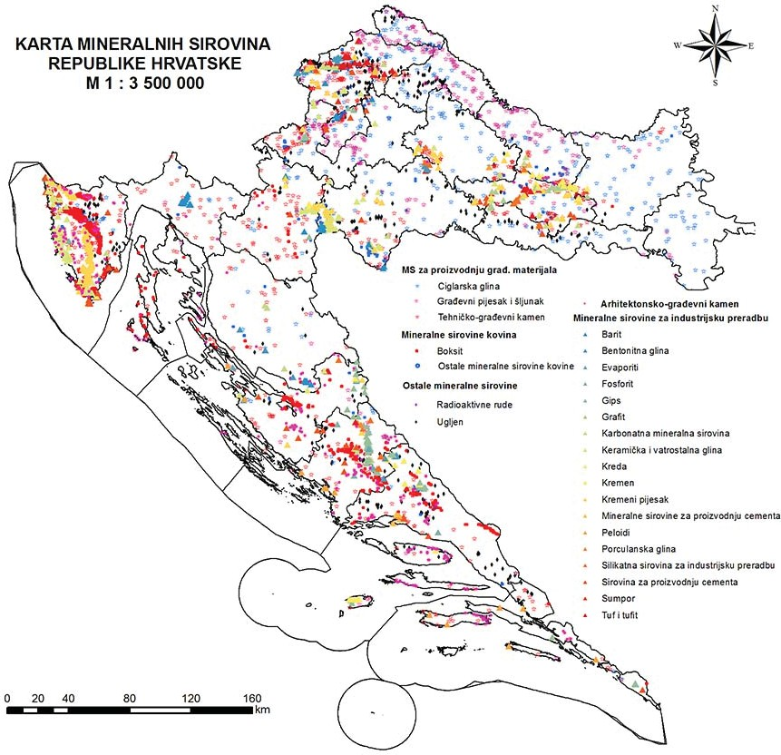

Izvor: Hrvatski geološki institut

Prostornim planom Zagrebačke županije provodi se ili planira eksploatacija;
- Građevnog šljunka
- Građevnog pijeska
- Tehničko-građevnog kamena
- Arhitektonsko-građevnog kamena
- Ciglarska glina
- Keramička glina
- Ugljikovodika
- Geotermalne vode

Planiranje novih lokacija za istraživanje i eksploataciju neenergetskih mineralnih sirovina te izrada novih bušotina i rudarskih objekata i postrojenja za istraživanje i eksploataciju ugljikovodika i geotermalnih voda u energetske svrhe na sljedećim područjima:

- Unutar I., II. III. Zone sanitarne zaštite izvorišta, prostora rezerviranog za I. zonu sanitarne zaštite vodocrpilišta, kao i potencijalnog vodnozaštitnog područja Črnkovec,
- Unutar Prostora za razvoj Zračne luke Franjo Tuđman
- Unutar kontaktnog područja uz Prostor za razvoj Zračne luke Franjo Tuđman
- Unutar građevinskog područja naselja i izdvojenih građevinskih područja groblja, ugostiteljsko turističke namjene i športsko-rekreacijske namjene izvan naselja,
- Na području osobito vrijednog obradivog tla (P1), osim iznimno, uz suglasnost nadležnog javnopravnog tijela,
- U prostorima kulturnog krajolika (krajobraznih cjelina) 1. i 2. kategorije
- Na području parkova prirode Žumberak – samoborsko gorje i Medvednica
- Na ostalim područjima zaštićenih i evidentiranih prirodnih vrijednosti
- Na svim drugim prostorima na kojima eksploatacija nije dozvoljena prema posebnim propisima

https://www.opcina-orle.hr/wp-content/uploads/2021/04/Procisceni-tekst-Odredbi-za-provodenje-I-grafickog-dijela-Prostornog-plana.pdf

Područje Općine nalazi se unutar istražnog područja „SA-06“ za koje INA-Industrija nafte d.d. ima odobrenje za istraživanje ugljikovodika.
Na prostoru Općine Orle izbušena je duboka istražna bušotina Veleševec-1 (Vel-1) te su naknadno izbušeni piezometri (VeN-1, VeN-2 i SuN-1) za potrebe istraživanja nafte i prirodnog plina. Istražni geološko-geofizički radovi i izgradnja dubokih istražnih bušotina pored indikacija na ugljikovodike ukazuju na mogućnost korištenja slatke, mineralne i geotermalne vode u slučaju da se te bušotine ne bi dalje koristile za dodatna ispitivanja ležišta nafte i prirodnog plina.
Tehnička konstrukcija bušotine Vel-1 omogućuje korištenje topline geotermalne vode iz stijena podloge ili pješčenjaka tercijarnog pokrova.
Za sigurnosnu zonu oko bušotine u radijusu od 30 metara od ušća bušotine moraju se poštivati sljedeće smjernice:

- Zabranjena je gradnja građevina u kojima žive ili borave ljudi,
- Potrebno je zatražiti posebne uvjete prilikom bilo kakvih zahvata u tom prostoru.

Posebnim uvjetima određuje se zaštitni pojas oko instalacija INA-e radi sigurnosti ljudi i građevina u kojima žive ili borave ljudi.
Zaštitni pojas se definira prilikom izdavanja posebnih uvjeta kod gradnje stabilnih građevina koje nisu u funkciji instalacija INA-e i ostalih infrastrukturnih instalacija (prometnica, vodovoda, distributivnih ili priključnih plinovoda, kanalizacije, instalacije HEP-a, telefonskih instalacija i slično).
Zaštitni sigurnosni prostor oko pojedinih građevina i instalacija određen je:

- Zakonom o osnovama sigurnosti transporta naftovodima i plinovodima,
- Zakonom o rudarstvu,
- Pravilnikom o tehničkim normativima pri istraživanu i eksploataciji nafte, zemnih plinova i slojnih voda
- Pravilnikom o tehničkim uvjetima i normativima za siguran transport tekućih i plinovitih ugljikovodika
- magistralnim naftovodima i plinovodima te naftovodima za međunarodni transport.

Na temelju dostupnih podataka o iskorištavanju mineralnih sirovina na području Općine, može se zaključiti da ono ne uzrokuje značajan negativan utjecaj na okoliš i bioraznolikost.

6.8.3. Energetika
Energetika predstavlja temeljni sektor za industrijski, tržišni i društveni razvoj, kao i za omogućavanje mobilnosti ljudi i roba. Iako je proizvodnja i potrošnja energije nužna za funkcioniranje modernog društva, ona također može predstavljati značajan teret za okoliš. To se ogleda u emisijama stakleničkih plinova, zagađivačkim tvarima, proizvodnji otpada, ali i potencijalnim rizicima od izvanrednih događaja koji mogu izazvati neželjene posljedice, bilo manjeg ili većeg opsega.
S ciljem očuvanja okoliša, politike održivog razvoja usmjerene su na promicanje i poticanje korištenja obnovljivih izvora energije, uz pažljiv odabir različitih energetskih izvora, koji omogućuju uravnotežen pristup između energetske potrebe i zaštite okoliša. Ovakav pristup ključan je za očuvanje kvalitete prirodnih ekosustava, ali i kvalitete života i zdravlja ljudi.
Pored toga, daljnje povećanje energetske učinkovitosti u svim sektorima potrošnje energije ostaje jedan od ključnih ciljeva, koji ne samo da doprinosi smanjenju negativnog utjecaja na okoliš, već i osigurava veću energetsku neovisnost.
Područje Općine Orle električnom energijom opskrbljuje DP Elektra Zagreb Pogon Velika Gorica. Ovaj elektroopskrbni sustav napaja se preko TS 110/10(20) kV Velika Gorica (Novo Čiče), instalirane snage 60 (80) MVA, koja je sa dva paralelna dalekovoda 110 kV povezana s rasklopištem u Mraclinu. Općina Orle napaja se uglavnom preko radijalnih nadzemnih 10(20) kV vodova.
Preko područja Oppćine Orle prolaze sljedeći dalekovodi:
- 2 x 400 kV Žerjavinec – Tumbri/ Ernestinovo (dionica dvostrukog voda);
- 400 kV Žerjavinec – Tumbri;
- 400 kV Žerjavinec – Ernestinovo;
- 110 kV Mraclin – Ivanić;
- 110 kV Mraclin – Ludina

Elektroopskrbna mreža Općine ne napaja se međutim putem spomenutih dalekovoda, već su oni u funkciji povezivanja značajnijih elektroenergetskih sustava na području Županije i
Države. Stanovništvo Općine Orle u elektroenergetskom sustavu opslužuje 17 trafostanica, koje su prikazane u Tablici 15.

Tablica 3: Pregled trafostanica
BROJ TS | NAZIV TS | SNAGA/kVA
410 | OBED | 10/04
355 | BUKEVSKA SOP | 10/04
274 | PETKO PILANA | 10/04
335 | BUKEVJE 5 | 10/04
331 | BUKEVJE 4 | 10/04
19 | BUKEVJE 3 | 10/04
18 | BUKEVJE 2 | 10/04
291 | DRNEK 1 | 10/04
275 | DRNEK 2 | 10/04
20 | ORLE | 10/04
51 | VRBOVO 2 | 10/04
21 | VRBOVO 1 | 10/04
99 | PIK SLJEME VELEŠEVEC | 10/04
22 | VELEŠEVEC 1 | 10/04
23 | VELEŠEVEC 2 | 10/04
24 | RUČA-SUŠA 1 | 10/04
115 | RUČA-SUŠA | 10/04
Izvor: Općina Orle

Stanje izgrađenosti plinovodne mreže

Obilježje plinskog distributivnog sustava na području Zagrebačke županije je nepovezanost većeg broja distribucijskih mreža, odnosno prstena oko većih naselja. Općina Orle nije plinificirana.

U svrhu racionalnog raspolaganja energijom, a u Prostornom planu uređenja Općine Orle, predviđa se korištenje obnovljivih izvora energije kao što su: vodotoci, vjetar, neakumulirana sunčeva energija, biogorivo, biomasa, bioplin te geotermalna energija, plin iz deponija te plin iz postrojenja za preradu otpadnih voda, ovisno o raspoloživim energetskim i gospodarskim kapacitetima. Postrojenja za korištenje obnovljivih izvora energije za komercijalne potrebe, za koje nije potrebna studija utjecaja na okoliš, mogu se graditi izvan građevinskog područja naselja na lokacijama određenim u grafičkom prikazu Prostornog plana, ali uz uvjet poštivanja svih ograničenja u svrhu očuvanja prirodnih i krajobraznih vrijednosti i zaštite okoliša.
Slika 40: Energetski sustavi
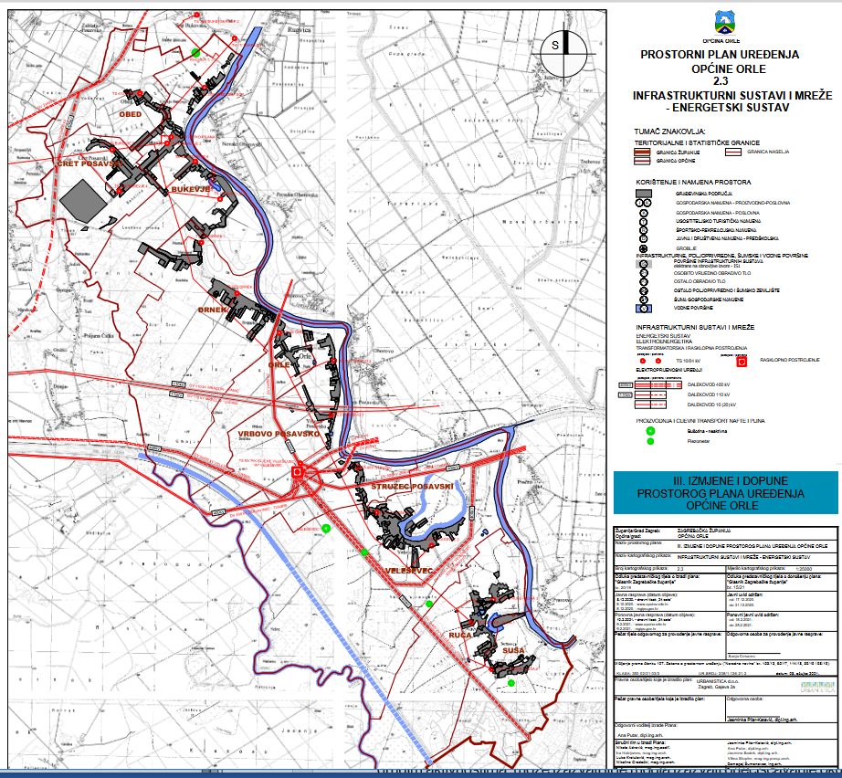
Izvor: III. izmjene i dopune Prostornog plana uređenja Općine Orle
Na temelju dostupnih podataka o trenutnom stanju i razvoju elektroenergetskog sustava te sustava plinske opskrbe na području Općine, jasno je da oni trenutno ne predstavljaju značajan pritisak na okoliš i bioraznolikost. Međutim, kako bi se izbjegli eventualni negativni utjecaji na ciljeve očuvanja okoliša i očuvanja integriteta prirodnih resursa, potrebno je poduzeti dodatne mjere opreza. U kontekstu globalne energetske krize koja je postala sveprisutnija, ključno je ubrzati proces prelaska na održive izvore energije, s naglaskom na čistu i obnovljivu energiju. Također, nužno je raditi na smanjenju trenutne energetske potrošnje, čime bi se dugoročno doprinijelo smanjenju negativnog utjecaja na okoliš i očuvanju bioraznolikosti.

6.9. Analiza opterećenja okoliša
Zakon o zaštiti okoliša definira opterećivanje okoliša kao svaki zahvat ili posljedicu takvog zahvata koji utječe na okoliš, bilo izravno ili posredno. Takav utjecaj, samostalno ili u povezanosti s drugim aktivnostima, može dovesti do onečišćenja okoliša, smanjenja kvalitete okoliša, nastanka štete ili rizika za okoliš, a u nekim slučajevima i do njegove prekomjerne upotrebe. Opterećenja okoliša obuhvaćaju emisije štetnih tvari, različite fizikalne i biološke čimbenike poput buke, topline, svjetlosti i drugih, kao i aktivnosti koje mogu ugroziti ili već ugrožavaju osnovne sastavnice okoliša.
U daljnjem tekstu slijedi detaljna analiza ključnih faktora koji pridonose opterećenju okoliša na području Općine. Ova analiza uključuje način korištenja zemljišta, utjecaj buke, svjetlosti i zagađenja zraka, kao i praksu gospodarenja otpadom. Također, razmatrat će se ekološke prijetnje i rizici koji mogu dodatno opteretiti okoliš, te utjecati na njegovu ravnotežu i dugoročnu održivost.

6.9.1. Pokrov i promjene u korištenju zemljišta
Za prikaz zemljišnog pokrova i promjena u korištenju zemljišta korištena je digitalna baza podataka CORINE Land Cover Hrvatska (CLC). Ova baza omogućuje detaljan pregled podataka o stanju i promjenama u pokrovu zemljišta Republike Hrvatske tijekom razdoblja od 1980. do 2018. godine, prema standardiziranoj CORINE nomenklaturi i metodologiji. Na taj način, osigurana je konzistentnost i homogenost podataka, što omogućuje usporedbe na razini cijele Europske unije. CLC baza podataka razvijena je u sklopu programa za koordinaciju informacija o okolišu i prirodnim resursima pod nazivom CORINE (COoRdination of INformation on the Environment), koji je prihvaćen od strane Europske unije. Na razini EU, ova baza ocijenjena je kao temeljni referentni set podataka za prostorne i teritorijalne analize.
CLC baza sadrži podatke o pokrovu zemljišta za referentne godine 1980., 1990., 2000., 2006., 2012. i 2018. godinu, kao i informacije o promjenama u zemljišnom pokrovu između tih referentnih godina. Standardni pristup u izradi CLC baze temelji se na vizualnoj interpretaciji satelitskih snimaka, prema prihvaćenoj CLC metodologiji, koja omogućuje generiranje vektorskih podataka o zemljišnom pokrovu. Definirana CLC nomenklatura uključuje 44 klase pokrova zemljišta, raspoređene u tri razine, od kojih svaka precizno opisuje specifične vrste zemljišnog pokrova. Ovi podaci ključni su za analizu promjena u korištenju zemljišta i njihove potencijalne posljedice na okoliš.
Slika 41: Položaj Općine Orle na karti CLC
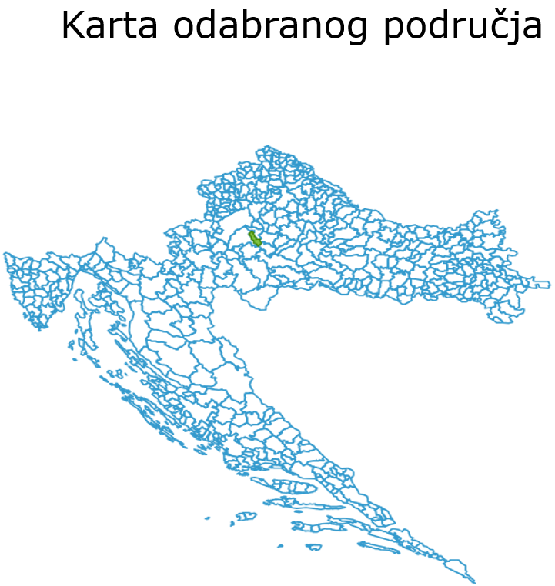
Izvor: corine.haop.hr
Prema podacima iz baze CLC, površina Općine Orle iznosi 21.494,78 ha, te je prisutno devet klasa definirane CLC nomenklature kako slijedi:
Tablica 4: Kod klase, naziv klase i površina na području Općine Orle u 2018. godini

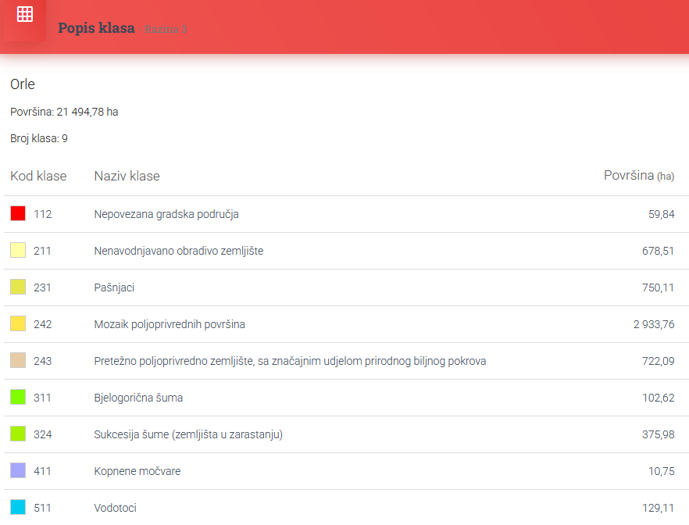
Izvor: corine.haop.hr

Navedene klase vidljive su na kartama koje prikazuju Corine pokrov zemljišta 1990. godine i Corine pokrov zemljišta 2018. godine, kao i promjene koje su nastale tijekom ovog vremenskog razdoblja.

Slika 42: Corine pokrov zemljišta 1990. godine

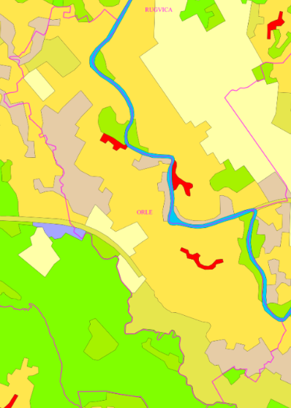
Izvor: corine.haop.hr

Slika 43: Corine pokrov zemljišta 2018. godine
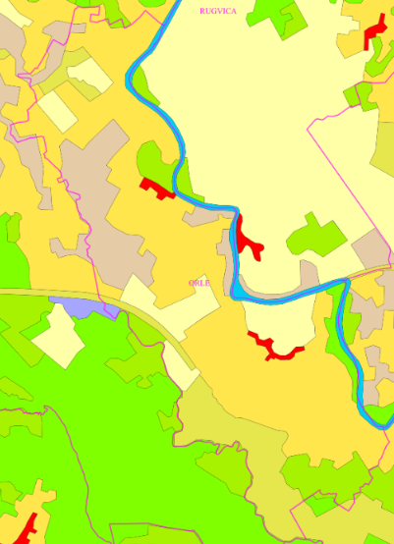
Izvor: corine.haop.hr

U grafikonu koji slijedi prikazano je povećanje, smanjenje ili stagnacija površina pojedine klase pokrova zemljišta od 1980. do 2018. godine.

Grafikon 4: Trendovi – prikaz promjene površina CLC klasa na 3. razini klasiflkacije
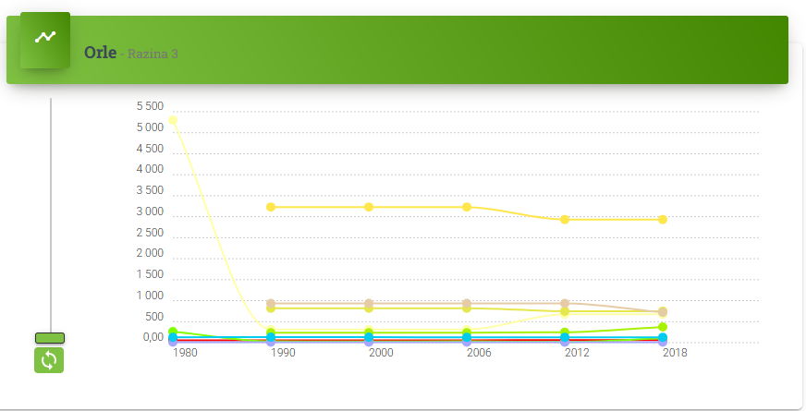
Izvor: corine.haop.hr

6.9.2. Zaštita od buke
Zakon o zaštiti od buke (NN br. 90/09., 55/13., 153/13., 41/16., 114/18., i 14/21.) definira buku okoliša kao neželjeni ili štetan zvuk za ljudsko zdravlje i okoliš, koji nastaje u vanjskom prostoru kao posljedica ljudske aktivnosti. Ovaj zakon obuhvaća buku koju stvaraju različiti izvori, poput prijevoznih sredstava, cestovnog, željezničkog, zračnog, pomorskog i riječniog prometa, kao i različita postrojenja i zahvate koji prema posebnim propisima iz područja zaštite okoliša zahtijevaju odobrenje za uvjete zaštite okoliša ili rješenje o prihvatljivosti zahvata za okoliš. Zakon također precizira da je buka koja prelazi dopuštene granice prema vrsti izvora, mjestu i vremenu nastanka, štetna za ljudsko zdravlje.
Prema istom Zakonu, odgovornost za zaštitu od buke leži na tijelima državne uprave, jedinicama lokalne i područne (regionalne) samouprave, kao i pravnim i fizičkim osobama koje obavljaju registrirane djelatnosti. Također, gradovi s više od 100.000 stanovnika obvezni su izraditi strateške karte buke i akcijske planove. Iako Općina Orle ne spada u ovu kategoriju, njezin Prostorni plan uređenja prepoznaje potrebu za izradom karte buke. Ukoliko se analizom karte buke identificiraju područja s razinama buke višim od zakonom dozvoljenih, potrebno je poduzeti odgovarajuće mjere zaštite, uzimajući u obzir specifičnosti područja, poput korištenja zelenih površina, postavljanje ograda ili drugih odgovarajućih rješenja.
Na području Općine Orle nema podatka o izvorima opterećenja bukom, te se stoga može zaključiti da je prostor Općine beznačajno opterećen bukom.

6.9.3. Svjetlosno onečišćenje
Svjetlosno onečišćenje okoliša postalo je globalni problem koji ima široke negativne posljedice, uključujući ekonomske, sigurnosne i zdravstvene probleme koji utječu na ljude i izazivaju mnoge neželjene učinke na zdravlje. Najistaknutija posljedica svjetlosnog onečišćenja je povećanje osvijetljenosti noćnog neba, što je rezultat pretjerane upotrebe umjetne rasvjete. Ovo onečišćenje nastaje kada svjetlost, bilo vidljiva ili nevidljiva (ultraljubičasta i infracrvena), iz prirodnih ili umjetnih izvora, raspršuje i ometa sastavnice okoliša i atmosfere. Takvo raspršeno svjetlo ima ozbiljan negativan utjecaj na ljudsko zdravlje, okoliš, ali i na ekosustave u cjelini.
Zakon o zaštiti od svjetlosnog onečišćenja (NN br. 14/19) definira svjetlosno onečišćenje kao promjenu razine prirodne svjetlosti u noćnim uvjetima, uzrokovanu emisijom svjetlosti iz umjetnih izvora. Ova emisija može imati štetne učinke na ljudsko zdravlje, ugrožavati sigurnost u prometu zbog bliještanja, ometati migraciju ptica, šišmiša, kukaca i drugih životinja, te remetiti rast biljaka. Osim toga, svjetlosno onečišćenje narušava prirodnu ravnotežu ekosustava, ometa astronomska istraživanja, nepotrebno troši energiju i narušava izgled noćnog krajolika.
Smanjenje svjetlosnog onečišćenja moguće je kroz racionalnu upotrebu rasvjetnih tijela, što predstavlja ključnu preventivnu mjeru, kao i edukaciju svih uključenih strana u zaštitu od svjetlosnog onečišćenja. Osnovne mjere zaštite uključuju smanjenje nepotrebnih i štetnih emisija svjetlosti, kao i zaštitu noćnog neba od prekomjernog osvjetljenja.
Na području Općine, u posljednjim godinama kontinuirano se ulaže u održavanje postojeće i izgradnju nove javne rasvjete u svim naseljima, uz pažljivo odabir energetski učinkovitih LED rasvjetnih tijela. Ova rasvjeta je pravilno postavljena, čime se osigurava da svjetlost bude usmjerena prema tlu koje treba biti osvijetljeno, a ne rasipana u okolni prostor, čime se značajno smanjuje negativni utjecaj na okoliš i svjetlosno onečišćenje.
Navedeno potvrđuju i slike 44. i 45. koje prikazuju svjetlosno onečišćenje na području Općine u 2019. i u 2023. godini.
Slika 44: Svjetlosno onečišćenje na području Općine Orle 2019. godine
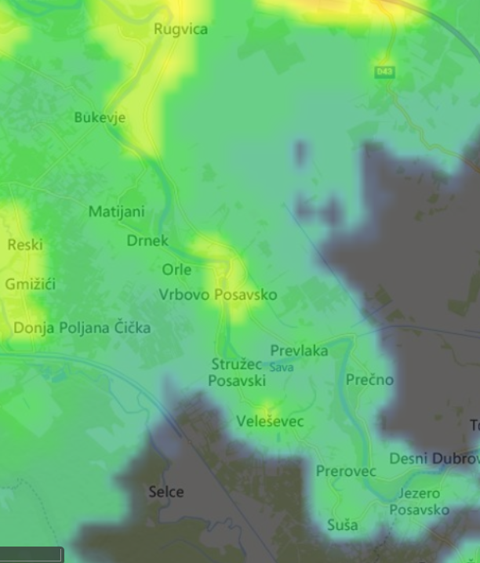
Izvor: www.lightpollutionmap.info

Slika 45: Svjetlosno onečišćenje na području Općine Orle 2023. godine
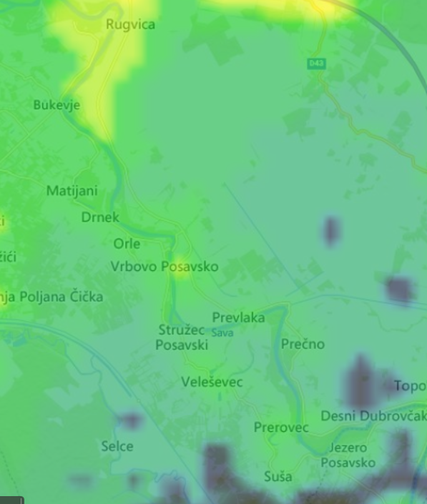
Izvor: www.lightpollutionmap.info/

Na temelju prikazanih slika, jasno je da veći dio područja Općine Orle nije zahvaćen svjetlosnim onečišćenjem. Svjetlosno onečišćenje prisutno je uglavnom u određenim naseljenim područjima, dok se s udaljavanjem od tih naselja ono gotovo potpuno povlači. Usporedba podataka iz 2019. i 2023. godine ukazuje na značajno smanjenje svjetlosnog onečišćenja, što se može povezati s aktivnostima Općine usmjerenima na postavljanje ekološki prihvatljive javne rasvjete. Svjetlosna onečišćenja koja su prisutna imaju specifičnu zelenu-žutu nijansu, što ukazuje na korištenje rasvjetnih tijela koja emitiraju manje štetnu vrstu svjetlosti. Sve u svemu, ovo smanjenje svjetlosnog onečišćenja potvrđuje da je stanje u Općini Orle izrazito povoljan i da su provedene mjere učinkovito smanjile negativne učinke svjetlosnog onečišćenja na okolinu.

6.9.4. Zrak
Onečišćenje zraka predstavlja ozbiljan izazov u Europi, s dubokim utjecajem na ljudsko zdravlje, okoliš i gospodarstvo. Njegovi negativni učinci osjetni su na tlu, usjevima, šumama, jezerima i rijekama. Među najopasnijim onečišćujućim tvarima su lebdeće čestice (PM), dušikov dioksid (NO2) i prizemni ozon (O3), koji uzrokuju štetu kako ljudima, tako i prirodnim ekosustavima. Glavni izvori ovih zagađivača uključuju cestovni promet, kućno grijanje, poljoprivredu i industrijske aktivnosti.
Prema Zakonu o zaštiti zraka („N.N.“ br. 127/19. i 57/22.), ministarstvo nadležno za zaštitu okoliša dužno je svake godine izraditi Izvješće o praćenju kvalitete zraka na teritoriju Republike Hrvatske. Ovaj izvještaj uključuje popis kategorija kvalitete zraka, a sama kvaliteta zraka prati se na državnoj i lokalnoj razini putem mreže mjernih postaja. Državna mreža za trajno praćenje kvalitete zraka, kao i lokalne mreže u županijama i gradovima, omogućuju precizno praćenje zagađenja. Osim toga, u područjima gdje nije moguće provesti kontinuirana mjerenja, koriste se indikativna mjerenja, modeliranja i procjene stručnjaka kako bi se ocijenila kvaliteta zraka. Ove procjene temelje se na svim relevantnim podacima, informacijama i analizama koje su dostupne, čime se omogućava objektivna evaluacija stanja kvalitete zraka.
Općina Orle, smještena unutar Zagrebačke županije, pripada zoni Kontinentalne Hrvatske, označenoj kao H1. Kvaliteta zraka u ovoj zoni, odnosno aglomeraciji, procjenjuje se svake godine za svaku pojedinu onečišćujuću tvar, temeljem podataka prikupljenih tijekom protekle kalendarske godine. U nastavku je prikazana ocjena usklađenosti s okolišnim ciljevima po pojedinim onečišćujućim tvarima za 2023. godinu:
  - sumporov dioksid (SO2) – I kategorija kvalitete zraka
  - dušikov dioksid (NO2) - I kategorija kvalitete zraka
  - lebdeće čestice (PM10): - I kategorija kvalitete zraka
  - lebdeće čestice (PM2,5) – I kategorija kvalitete zraka
  - prizemni ozon (O3) – nesukladne s dugoročnim ciljem obzirom na zaštitu vegetacije
  - ugljikov monoksid (CO) – I kategorija kvalitete zraka
  - benzen – I kategorija kvalitete zraka
  - Pb u PM10 , Cd u PM10, As u PM10, Ni u PM10 – I kategorija kvalitete zraka
  - benzo(a)piren u PM10 (B(a)P u PM10) – I kategorija kvalitete zraka
Iako na području Općine nema većih onečišćivača zraka, Prostornim planom uređenja predviđano je uspostavljanje obveze, zadaci i smjernice za zaštitu tla, zraka, vode i zaštita od prekomjerne buke. Nepovoljan utjecaj na okoliš sprečava se uvjetima korištenja prostora, a posebnim mjerama utvrđenim u okviru Zakona tretira se predmetna problematika kao i odredbama za provođenje Prostornog plana.

6.9.5. Gospodarenje otpadom
Gospodarenje otpadom i njegova učinkovitost osiguravaju Vlada Republike Hrvatske i nadležno ministarstvo za zaštitu okoliša, kroz propisivanje odgovarajućih mjera za upravljanje otpadom. Na državnoj razini, provedbu tih mjera nadgleda Fond za zaštitu okoliša i energetsku učinkovitost. Izvršna tijela jedinica lokalne samouprave, kao i izvršna tijela jedinica područne (regionalne) samouprave te Grada Zagreba, obvezna su na svom području osigurati uvjete za provedbu i implementaciju propisanih mjera gospodarenja otpadom.
Gospodarenje otpadom mora se provoditi na način koji neće ugroziti ljudsko zdravlje niti uzrokovati štetu okolišu, posebice s ciljem sprječavanja onečišćenja mora, voda, tla i zraka. Također, potrebno je izbjeći pojavu buke, neugodne mirise, ugrožavanje biljnog i životinjskog svijeta, kao i štetne učinke na kulturno-povijesne, estetske i prirodne vrijednosti, te rizik od eksplozije ili požara.
Za pravilno upravljanje otpadom, usvojeni su planski dokumenti kao što su Plan gospodarenja otpadom Republike Hrvatske, Plan gospodarenja otpadom jedinica područne (regionalne) samouprave i Grada Zagreba.
Gospodarenje otpadom na području Općine Orle organizirano je sukladno zakonskim odredbama. Obuhvaćenost stanovništva organiziranim skupljanjem i odvozom otpada je 100%. Komunalni otpad prikuplja se putem spremnika, a skupljanje i odvoz obavlja tvrtka VG Ćistoća d.o.o.o iz Velike Gorice.
Na području Općine Orle izgrađeno je Reciklažno dvorište, a kojim također upravlja tvrtka VG Ćistoća d.o.o.o iz Velike Gorice.

Prema Planu gospodarenja otpadom za razdoblje od 2018. do 2023. godine, Općina svake godine izrađuje Izvješće o provedbi navedenog Plana za prethodnu godinu. Na temelju podataka iz tog Izvješća, kao i informacija iz Registra onečišćenja okoliša, u nastavku se prikazuje pregled podataka o količini sakupljenog komunalnog otpada na području Općine za razdoblje od 2020. do 2024. godine, izraženih u tonama:
Tablica 5: Sakupljeni komunalni otpad na području Općine Orle

Opis | 2020. (t) | 2021. (t) | 2022. (t) | 2023. (t) | 2024. (t)
Glomazni otpad | 49,52 | 27,94 | 33,26 | / | 36,32
Miješani komunalni otpad | 372 | 189 | 209 | 171,47 | 203,68
Papir i karton | 4,87 | 4,66 | 4,12 | 2,48 | 3,74
Plastika | 12,53 | 18,86 | 30,36 | 11 | 34,96
Staklena ambalaža | 0,6 | 1,8 | / | / | 0,96
Izvor: Izrada Book A, prema: https://isgo-portal.mingor.hr/hr/izvjesca/izvjesca-o-komunalnom-otpadu
Iz navedenih podataka vidljiv je trend smanjenja miješanog komunalnog otpada u posljednje četiri godine u odnosu na 2020. godinu.
Miješani komunalni otpad je otpad iz kojeg posebnim postupkom nisu izdvojeni pojedini materijali, kao što je papir, staklo, plastika, metali i drugo.

6.9.6. Ekološke prijetnje i rizici

Smanjenje rizika od katastrofa ključno je za zaštitu pojedinaca, zajednica, država i globalne zajednice. Katastrofe, bez obzira na njihov izvor, mogu izazvati ozbiljne posljedice po ljudske živote, gospodarstvo, infrastrukturu i okoliš. Kako bi se spriječilo nastajanje novih rizika ili smanjile postojeće prijetnje, važno je implementirati učinkovitije strategije za upravljanje rizicima. Pravovremeno planiranje i priprema ključni su za umanjivanje negativnih posljedica katastrofa, osiguravanje sigurnosti, očuvanje kontinuiteta poslovanja i jačanje otpornosti zajednica.
Procjena rizika od katastrofa za Republiku Hrvatsku predstavlja temeljni dokument koji se koristi za izradu drugih strateških planova unutar sustava upravljanja rizicima od katastrofa.
Prema podacima iz najnovije Procjene rizika, izrađene 2024. godine, u razdoblju od 2014. do 2022. godine, u Republici Hrvatskoj doneseno je ukupno 555 odluka o proglašenju prirodnih nepogoda, od kojih se 43 odnose na područje Zagrebačke županije, kako je prikazano u nastavku:

Tablica 6: Broj odluka po prirodnim nepogodama na području Zagrebačke županije u periodu od 2014. do 2022.

Potres | 3
Poplava | 8
Požar | 0
Suša | 4
Klizište | 2
Tuča | 15
Mraz | 7
Vjetar | 3
Ostalo | 1
Izvor: Izrada Book A, prema: Procjena rizika od katastrofa za Republiku Hrvatsku
Procjenom rizika od velikih nesreća na području Zagrebačke županije određene su prioritetne prijetnje koje su ili bi mogle uzrokovati veliku nesreću. Radi se o prijetnjama koje su u Procjeni rizika od katastrofa za Republiku Hrvatsku određene da se moraju obrađivati za područje Zagrebačke županije, a to su:
- Potres
- Poplave
- Ekstremne vremenske pojave (ekstremne temperature)
- Epidemije i pandemije.

Obveza jedinica lokalne i područne (regionalne) samouprave oko izrade procjene rizika od velikih nesreća proizlazi iz odredbi članka 17. Zakona o sustavu civilne zaštite (“N.N.” br. 82/15., 118/18., 31/20. i 20/21.), a izrađuje se sukladno Smjernicama za izradu procjena rizika od velikih nesreća koje donose izvršna tijela jedinica područne (regionalne) samouprave. Temeljem donesenih smjernica, Zagrebačka županija je 2019. godine izradila i donijela Procjenu rizika od velikih nesreća za svoje područje te je, s obzirom na protek vremena, 2022. godine izrađena nova Procjena rizika.
Temeljem istih smjernica, Općina Orle je u 2018. godini izradila i usvojila Procjenu rizika od velikih nesreća za svoje područje. S obzirom na nastanak novih okolnosti koje se manifestiraju ponajviše u području operativnih snaga sustava civilne zaštite, izrađuje se i nova Procjena rizika.

Na temelju prethodno navedenih prioritetnih prijetnji za područje Zagrebačke županije, analizom pokazatelja utvrđeno je da sljedeće prijetnje mogu izazvati štetne posljedice na razini velike nesreće:
- Požari
- Suša
- Bolesti bilja
Prema procjeni rizika i njegovom vrednovanju, prijetnje koje se smatraju prihvatljivima, temeljem rezultata vrednovanja, uključuju:

- Poplave zaobalnih voda izazvane ekstremnim padalinama – nije bilo posljedica po život i zdravlje ljudi, niti po društvenu stabilnost i politiku
- Poplave izazvane izlijevanjem kopnenih vodnih tijela – vjerojatnost velike nesreće je vrlo mala
- Potres – vjerojatnost nastanka velike nesreće također je vrlo mala
- Suša – nema značajnog utjecaja na život i zdravlje ljudi, niti na kritičnu infrastrukturu, ali su gospodarske posljedice katastrofalne. Potrebno je poduzeti dodatne mjere za izgradnju sustava za navodnjavanje poljoprivrednih površina.

Prema rezultatima vrednovanja rizika, prijetnje koje su u kategoriji toleriranog rizika uključuju:

- Ekstremne temperature – Općina nema mogućnost smanjenja rizika i neće biti neposredno uključena u mjere odgovora
- Epidemije i pandemije – Iako rizik spada u neprihvatljivo područje, Općina nema mogućnosti smanjiti rizik, niti će biti izravno uključena u mjere odgovora jer se one definiraju na državnoj razini, a operativno provode na županijskom nivou
- Tuča – Nema značajnog utjecaja na život i zdravlje ljudi, niti na društvenu stabilnost i politiku. Općina ne može poduzeti mjere za smanjenje rizika od ove prijetnje
- Olujni i orkanski vjetar – Iako postoji velika vjerojatnost nastanka velike nesreće, rizik od značajnog utjecaja na život i zdravlje ljudi i društvenu stabilnost je minimalan.

Na temelju vrednovanja rizika, za nijednu prijetnju nije utvrđen neprihvatljiv rizik.
Prostornim planom uređenja Općine definirana su područja za poljoprivredu, šumska područja, sustav odvodnje zaobalnih voda, mjere zaštite od otvorenih vodenih tijela i bujičnih voda, te su propisani uvjeti koji povećavaju otpornost izgrađenih objekata na prioritetne prijetnje.
Procjenom rizika od velikih nesreća razmatrana je sposobnost Općine da se nosi s prijetnjama, analizirajući stanje u području preventive i reagiranja. Konačna ocjena pokazuje da je sustav civilne zaštite Općine spreman za suočavanje s navedenim prijetnjama.
Iz svih navedenih podataka može se zaključiti da područje Općine nije posebno izloženo rizicima od prirodnih nepogoda i da prioritetne prijetnje ne predstavljaju značajan pritisak na okoliš.

6.10. Analiza prirodnih elemenata

Tla, vode i šume predstavljaju neprocjenjivo prirodno bogatstvo Republike Hrvatske. Međutim, uslijed urbanizacije, gospodarskog napretka i sveopćeg razvoja, ovi resursi postaju sve ugroženiji. Održivo upravljanje te učinkovita zaštita tla, voda i šuma ključni su za postizanje održivog gospodarskog rasta, očuvanje okoliša i društvenu ravnotežu u Hrvatskoj. U daljnjem tekstu slijedi detaljna analiza ovih prirodnih elemenata.

6.10.1. Tlo
Tlo je ključni, neobnovljivi resurs koji podržava mnoge funkcije nužne za život na Zemlji. Ono osigurava hranu, biomasu, sirovine, te igra vitalnu ulogu u skladištenju, filtriranju i izmjeni hranjivih tvari, vode i ugljika. Temeljno je za biološku raznolikost i održivost ekosustava. Također, tlo ima izuzetnu važnost u ublažavanju klimatskih promjena, budući da sadrži najveće globalne zalihe ugljika.
Geološke značajke općine Orle predstavljaju dio šire geološke slike promatranog područja, oblikovane pod utjecajem reljefa, specifičnih vodnih uvjeta i lokalnih klimatskih karakteristika. Ovi faktori imali su ključan utjecaj na nastanak i raspodjelu različitih vrsta tala u tom području.

Slika 46: Pedološka karta Zagrebačke županije
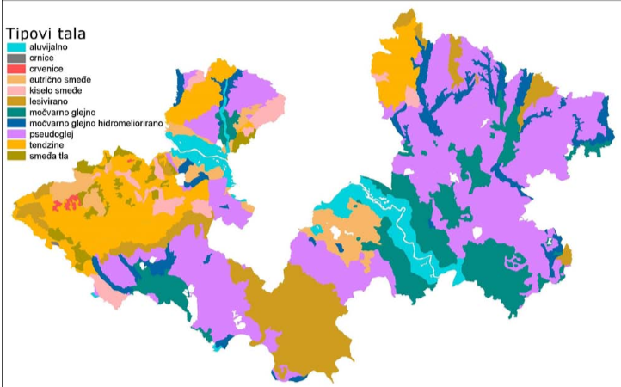
Izvor: www.obz.hr

Temeljem Namjenske pedološke karte Republike Hrvatske, na području Republike Hrvatske evidentirano je ukupno 65 pedoloških jedinica. Od ukupno 11 vrsta tala na području Zagrebačke županije, na području Općine Orle zastupljeno je ukupno pet vrsta pedoloških jedinica.

Geološka podloga čitavog područja sastavljena je od mekih, sedimentnih stijena, a na sjevernom, brežuljkastom dijelu i od lapora. Ovisno o geološkoj podlozi tla su uglavnom pseudoglejna, a dijelom pripadaju tipu kiselih smeđih tala, te u nižim dijelovima nešto močvarnih, glejnih.

Područje Općine je aluvijalna nizina Save i Odre koja prelazi u brežuljkasti teren Vukomeričkih gorica, smješteno u jugoistočnom dijelu Turopolja prekriveno oranicama i hrastovim šumama. Tlo je pogodno za ratarsku proizvodnju i uglavnom je najvišeg boniteta. Dio koji to nije je nižeg ranga. Reljefna struktura područja Općine sastoji se od niskih ravničarskih struktura što osigurava neometano gospodarsko iskorištavanje i uvođenje infrastrukture. Cijeli dio područja zauzima nekoherentno tlo. U cijeloj Općini nema područja pojačane erozije.
Na području Općine Orle prisutne su sljedeće prostorne kategorije korištenja zemljišta:
P1 (osobito vrijedna obradiva tla);
P3 (ostala obradiva tla);
PŠ ostalo poljoprivredno tlo, šume i šumsko zemljište;

Prirodni vegetacijski prostor Općine Orle pretrpio je značajne promjene, uglavnom zbog ljudskih aktivnosti. U biljnom pokrovu prisutni su elementi šumskih zajednica, kao i vodene i livadne vegetacije te travnjaka stepskog tipa.
Zapadni i jugozapadni dio Općine: Ova područja karakteriziraju šume mekih listača, posebice hrasta kitnjaka i običnog graba. Na vlažnijim staništima rastu vrbe i topole.
Livadne površine: Prvobitno su bile prekrivene zajednicom ovsenice pahovke i krestaca. Međutim, većina ovih područja pretvorena je u oranice zbog poljoprivrednih aktivnosti.
Poljoprivredne površine: Veći dio Općine zauzimaju kultivirane poljoprivredne kulture, što ukazuje na intenzivnu poljoprivrednu proizvodnju.
Onečišćenje tla: Glavni čimbenici onečišćenja tla uključuju:
- Poljoprivredu, osobito zbog prekomjerne uporabe gnojiva i kemijskih sredstava.
- Razne gospodarske aktivnosti.
- Nekontrolirano odlaganje otpada.
- Nedovoljno uređeno zbrinjavanje otpadnih voda.
Posebno je zabrinjavajuća prekomjerna uporaba gnojiva i kemijskih preparata u poljoprivredi, što doprinosi zagađenju tla.

6.10.2. Voda

Voda je zajedničko dobro svih ljudi i uživa posebnu zaštitu prema zakonodavstvu Republike Hrvatske. Ona je naslijeđe svih građana, a naš je zadatak da je čuvamo, štitimo i koristimo na održiv način. Voda ima izuzetnu ulogu: neophodna je za opstanak svih živih bića, predstavlja ključni lokalni i globalni resurs, funkcionalni prometni koridor koji povezuje različite dijelove svijeta te važan regulator klime.
Zakonom o vodama (NN br. 16/99., 84/21. i 47/23.) uređuje se pravni status voda, vodnog dobra i vodnih građevina, kao i upravljanje kvalitetom i količinom voda. Također, ovaj zakon pokriva zaštitu od štetnog djelovanja voda, melioracijsku odvodnju, navodnjavanje, te specifične djelatnosti povezane s upravljanjem vodama. Regulira se pristup vodi za ljudsku potrošnju, procjena i upravljanje rizikom za područja sliva vodozahvata i druga pitanja vezana uz vode i vodno dobro.
Pravilnikom o granicama područja podslivova, malih slivova i sektora (NN br. 97/10.) definirane su granice tih područja unutar Republike Hrvatske, čime se omogućava precizno upravljanje vodnim resursima na svim razinama.
Općina Orle pripada podslivu Gornja Sava, koji je dio većeg sliva rijeke Save. Područje Gornje Save obuhvaća sjeverozapadni dio Hrvatske, uključujući područje Zagrebačke županije, gdje se smjestila Općina Orle.
Gornja Sava uključuje rijeku Savu u njenom gornjem toku, prije nego što se spoji s drugim velikim pritokama. Područje podsliva Gornje Save obuhvaća važne vodne resurse, uključujući rijeke, potoke i druge vodene površine koje imaju ključnu ulogu u vodoopskrbi, navodnjavanju, zaštiti od poplava i očuvanju ekološke ravnoteže.

Slika 47: Hidrografija na području Općine Orle
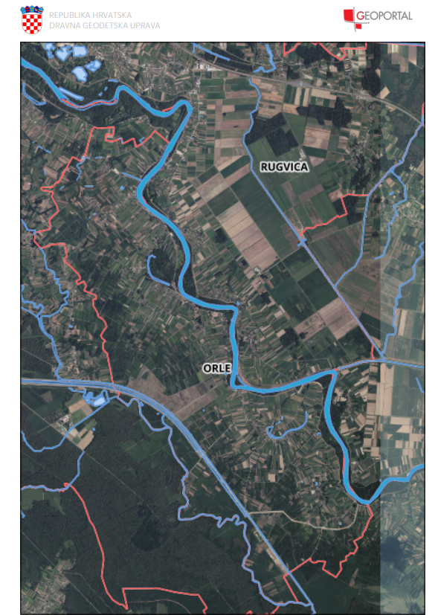

Izvor: Geoportal Hrvatskih voda
U svim mjestima Općine Orle postoji vodoopskrba. Opskrba vodom iz javnog sustava vodoopskrbe potrošača na području Općine Orle temelji se na distribuciji vode iz sustava "VG Vodoopskrba" d.o.o. Velika Gorica. Na područjima gdje nije izgrađen javni sustav vodoopskrbe dozvoljava se korištenje voda za osobne potrebe, na način i u količinama koje ne isključuju druge od jednakog korištenja (opće korištenje voda), a sve sukladno članku 76. Zakona o vodama (NN br. 153/09,63/11, 130/11,56/13 i 14/14). Za sve postojeće i definirane buduće lokacije vodnih građevina (trase magistralnih cjevovoda, crpne stanice, vodospreme i dr.) kao i trase opskrbnih cjevovoda, nadležno je komunalno poduzeće za obavljanje vodoopskrbne djelatnosti predmetnog područja. Trenutačno stanje sustava odvodnje i pročišćavanja otpadnih voda prema podacima županijskih strategija ne omogućuje zadovoljavajući standard življenja stanovništva i ne osigurava odgovarajuću zaštitu okoliša (ponajprije voda, tla i bioraznolikosti). Iako je povećan broj korisnika priključenih na kanalizacijski sustav i realizirana su znatna ulaganja, stanje nije zadovoljavajuće jer izgradnja kanalizacijskih sustava ne prati izgradnju vodoopskrbe (Strategija ZŽ). Sustav javne odvodnje Velika Gorica sa izgrađenim sustavom odvodnje i uređajem za pročišćavanje otpadnih voda Velika Gorica planira se rekonstruirati. Područje koje spada u sustav su: naselja Velike Gorice, dio naselja Zagreba, Općine Orle i naselja Općine Kravarsko. U narednom razdoblju u Općini Orle planira se izgradnja kanalizacijske mreže s pročistačem.
Kao što je ranije spomenuto na području Općine Orle ne postoji izgrađeni sustav odvodnje. Dok se sustav ne implementira, odvodnja fekalnih otpadnih voda u naseljima uglavnom se rješava kroz individualne sabirne jame s taložnicama, koje nisu dovoljno učinkovite u zaštiti okoliša. Ovaj način zbrinjavanja otpadnih voda predstavlja značajan rizik za zagađenje podzemnih vodonosnih horizonata i manjih vodotoka. Dugoročno gledano, kontaminacija podzemnih voda može ozbiljno ugroziti kvalitetu pitke vode koja opskrbljuje stanovnike koji nisu priključeni na sustav vodoopskrbe, čime se može ugroziti njihovo zdravlje.
Ključna mjera za zaštitu voda od zagađenja je izgradnja zajedničkih uređaja za pročišćavanje otpadnih voda iz naselja i industrije, uz pravilno odabran recipijent za te vode. Izgradnjom kanalizacijskih sustava sprječava se lokalno zagađenje površinskih i podzemnih voda, a otpadne vode se usmjeravaju prema uređajima za pročišćavanje, čime se osigurava učinkovitija zaštita okoliša.
Dodatno, na području Općine Orle postoje ribnjaci u privatnom vlasništvu, ali postoji i već prethodno spomenuto Savišće u naselju Veleševec, nastao kao Savski rukavac. Savišće omiljeno je izletište, i ribičko jezero, koje tijekom sezone ribolova i u ljetnim mjesecima posjećuje veliki broj izletnika i ribiča.

Slika 48: Vodno gospodarski sustav Općine Orle
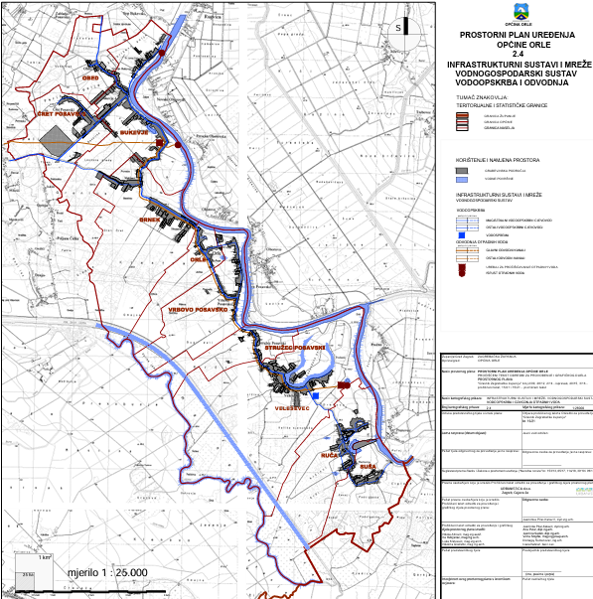
Izvor: III. izmjene i dopune Prostornog plana uređenja Općine Orle

6.10.3. Šume

Šume čine najveći kopneni ekosustav u Hrvatskoj, prekrivajući gotovo polovicu teritorija zemlje i obuhvaćajući više od stotinu različitih šumskih biljnih zajednica. Kao obnovljivi i trajni resurs, šumska zemljišta su zakonom, prema Ustavu Republike Hrvatske, proglašena dobrom od općeg interesa. Osim što pružaju ekonomske koristi, šume igraju ključnu ulogu u očuvanju ljudskog zdravlja, regulaciji hidroloških uvjeta, smanjenju posljedica klimatskih promjena, poboljšanju plodnosti tla i poljoprivrednoj proizvodnji. One također stvaraju kisik, djeluju kao ponori ugljika i pročišćavaju zrak. Šume su temelj za razvoj turizma i lovnog gospodarstva te su važan faktor u jačanju drugih sektora gospodarstva.

Slika 49: Višefunkcionalna uloga šuma

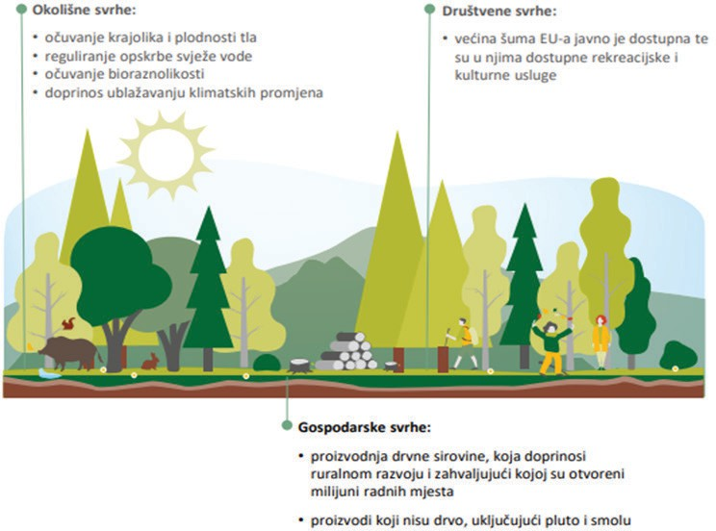
Izvor: www.eca.europa.eu
Održivo gospodarenje šumama odnosi se na upravljanje šumama i šumskim zemljištem te njihovu upotrebu na način koji očuvava njihovu biološku raznolikost, produktivnost, sposobnost obnove, vitalnost i sposobnost ispunjavanja ekoloških, gospodarskih i socijalnih funkcija, kako na lokalnoj, tako i na nacionalnoj i globalnoj razini, bez negativnog utjecaja na druge ekosustave.
U Republici Hrvatskoj ukupna površina šuma i šumskih zemljišta iznosi 2.759.039 hektara, što čini 49,3% kopnene površine zemlje. Od toga, 2.097.318 hektara pripada državnom vlasništvu, dok 661.721 hektar pripada privatnim šumoposjednicima. Država većinom upravlja šumama putem javnog šumoposjednika, Hrvatske šume d.o.o., koji gospodari s 2.024.461 hektara.
Šume se prema namjeni dijele na gospodarske, zaštitne i šume s posebnom namjenom. Gospodarske šume koriste se za proizvodnju šumskih proizvoda, zaštitne šume služe za zaštitu zemljišta, voda, naselja i objekata, dok šume s posebnom namjenom obuhvaćaju zaštićene šume, urbane šume, šumske sjemenske objekte, šume namijenjene znanstvenim istraživanjima, šume za obranu Republike Hrvatske te šume koje se koriste prema posebnim propisima.
Na području općine Orle ima 297 ha državnih šuma što čini 5 % područja općine, dok su ostalo privatne šume za koje nije napravljen iskaz površina. Šume na području općine Orle su u nadležnosti Uprave šuma Zagreb, Šumarija Velika Gorica, koje su u sastavu javnog poduzeća za gospodarenje šumama i šumskim zemljištem u Republici Hrvatskoj "Hrvatske šume". Po vrsti je uglavnom listopadno heliofilno drveće.

Slika 50: Šumska područja na prostoru Općine Orle
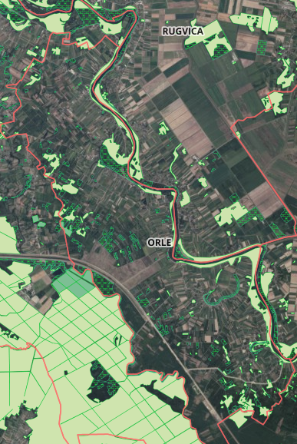
Izvor: geoportal.dgu.hr

Na području Općine Orle, šumska područja većinom obuhvaćaju šumske zajednice koje se sastoje od različitih vrsta drveća. Tipovi drveća u šumskim područjima Općine Orle uključuju:
- Meke listače:
- Hrast kitnjak (Quercus robur): Dominantna vrsta koja je česta u nizinskim i nižim brdskim šumama.
- Obični grab (Carpinus betulus): Često raste u kombinaciji s hrastom kitnjakom, osobito u umjereno vlažnim staništima.
- Lipa (Tilia cordata): Iako rjeđa, lipa je prisutna u nekim šumskim zajednicama na vlažnijim terenima.
- Vrsta drveća na vlažnim staništima:
- Topola (Populus spp.): Zastupljena na vlažnijim područjima, često uz vodene tokove i močvare.
- Vrba (Salix spp.): Također raste uz rijeke, potoke i močvarna područja.
- Kruškasta i kestenasta šuma:
- Kesten (Castanea sativa): U manjim količinama prisutan je u područjima gdje je mikroklima pogodna za njegov rast.
- Drveće u manjoj mjeri prisutno:
- Javor (Acer spp.): Može se pronaći u šumama, osobito u vlazi i u hladnijim područjima.
- Bukva (Fagus sylvatica): Iako nije dominantna, bukva može rasti u specifičnim mikrohabitatu šumskih područja Općine Orle.

Većinom su šume na ovom području mješovite, sa značajnom zastupljenošću mekih listača, ali i nekoliko drugih vrsta koje obogaćuju šumski ekosustav i doprinose biodiverzitetu.
Cilj gospodarenja šumama i šumskim zemljištem je očuvanje ekosustava, izraženo kroz općekorisne funkcije šuma, te osiguravanje trajnosti prihoda kao i uzgoj što kvalitetnijih sastojina drvenih sortimenata. Dosadašnjim gospodarenjem obavljane su sve mjere na području zaštite šuma, čuvanju od protupravnog korištenja, prisvajanja i drugih protupravnih radnji. Također je obavljana redovna zaštita šuma od požara, kao i održavanje protupožarnih prosjeka. Izvršeno je i praćenje napada štetnih insekata i biljnih bolesti, pepelnice, te je prema potrebi obavljeno njihovo suzbijanje.
Kao potvrda sveobuhvatnim naporima oko što kvalitetnijeg gospodarenja šumama, Hrvatske šume su još 2002. godine dobile FSC (Forest Stewardship Council) certifikat koji je pokrivao više od dva milijuna hektara državnog šumskog područja, te tako postale prva tvrtka za gospodarenjem šumama iz šire regije koja ima ovaj certifikat. Prema definiciji FSC akreditirana certifikacija znači da se šumom gospodari prema strogim ekološkim, socijalnim i ekonomskim standardima. Cilj je programa FSC promoviranje ekološki odgovornog, društveno korisnog i ekonomski održivog gospodarenje u šumama u svijetu kroz opće poznate standarde.

Slika 51: Promjene u pokrivenosti šumskih područja u Općine Orle u razdolju od 2000. do 2023. godine
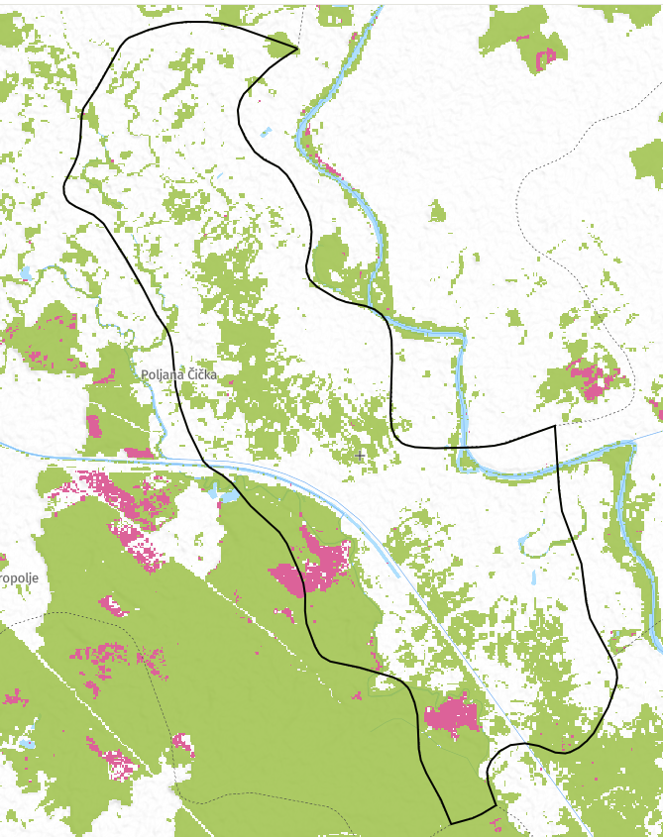
Izvor: globalforestwatch.org

Slika 51 prikazuje promjene u pokrivenosti šumskih područja Općine Orle u razdoblju od 2000. do 2023. godine. Crveno označena područja prikazuju gubitak drveća. Gubitak drveća nije uvijek vezan uz trajno uklanjanje prirodnog šumskog pokrivača uzrokovano ljudskim djelovanjem, nego može uključiti i prirodne poremećaje, bolest, vremenske nepogodne, ali i uobičajene procese gospodarenja šumama koje uključuju i plan sječe.

U današnjem društvu šume i šumska područja suočavaju se s nizom ozbiljnih izazova koji ugrožavaju njihov opstanak i biološku raznolikost. Među najvažnijim prijetnjama ističu se gubitak prirodnih staništa, sve veći utjecaj invazivnih vrsta, te onečišćenje zraka, tla i voda. Klimatske promjene dodatno pogoršavaju situaciju, povećavajući rizik od ekstremnih vremenskih događaja poput suša, poplava i oluja. Također, intenzivnije korištenje šuma za različite ljudske aktivnosti, uključujući eksploataciju drva, izgradnju prometne infrastrukture i urbanizaciju, stvara dodatne pritiske na ove ekosustave.
Jedan od ključnih problema s kojima se šumska područja suočavaju je i fragmentacija, koja nastaje kada poljoprivredna zemljišta ili urbana naselja presijecaju kontinuitet šumskih ekosustava. Fragmentacija ima ozbiljan utjecaj na vrste koje ovise o šumama, smanjujući njihovu sposobnost migracije, pronalaženja hrane i opstanak na duži rok.
S obzirom na sve ove izazove, nužnost održivog i racionalnog korištenja prirodnih resursa, uključujući šume, postaje ključno pitanje za očuvanje ekološke ravnoteže. Ova potreba za očuvanjem i odgovornim upravljanjem šumama prepoznaje se i u Prostornom planu, koji naglašava važnost integriranog pristupa u zaštiti šumskih područja i njihove bioraznolikosti, te pruža smjernice za održivo upravljanje ovim vitalnim resursima u budućnosti.

6.11. Društveno gospodarska analiza

Održivi gospodarski i društveni razvoj u velikoj mjeri ovisi o dostupnosti i kvaliteti infrastrukture. Razvijena gospodarska infrastruktura, koja uključuje komunalne usluge, prometne mreže, energetsku mrežu i telekomunikacije, ključna je za nesmetano funkcioniranje svih poslovnih procesa i za stvaranje uvjeta za rast i konkurentnost tržišta. Bez adekvatne infrastrukture, poslovanje postaje otežano, a ekonomski razvoj usporen.
S druge strane, društvena infrastruktura, iako možda manje očigledna u direktnom utjecaju na gospodarske aktivnosti, ima iznimno važnu ulogu u stvaranju temelja za održivi razvoj. Institucije kao što su obrazovni sustav, zdravstvena skrb, znanstvene i kulturne institucije te socijalna zaštita izravno utječu na kvalitetu života pojedinca i zajednice. Ove usluge ne samo da poboljšavaju životne uvjete, već također omogućuju građanima da postanu aktivni sudionici u gospodarstvu, povećavajući njihovu produktivnost i socijalnu koheziju.
U tom kontekstu, društvena infrastruktura nije samo nužna za svakodnevno funkcioniranje društva, već i za dugoročno jačanje gospodarskih kapaciteta. Kvalitetan obrazovni sustav, na primjer, stvara kvalificiranu radnu snagu koja je temelj za inovacije i tehnološki napredak, dok sustavi zdravstva i socijalne zaštite omogućuju veće društvene jednakosti i stabilnost. Održivo ulaganje u obje vrste infrastrukture – gospodarsku i društvenu – omogućuje ravnoteženi i dugoročan razvoj koji koristi svim segmentima društva.

6.11.1. Gospodarstvo
Prema Zakonu o regionalnom razvoju Republike Hrvatske („N.N.“ br. 147/14., 123/17. i 118/18.) i Odluci o razvrstavanju jedinica lokalne i područne (regionalne) samouprave prema stupnju razvijenosti („N.N.“ br. 3/24.), ocjenjivanje stupnja razvijenosti jedinica lokalne i područne (regionalne) samouprave temelji se na posebnom pokazatelju – indeksu razvijenosti. Indeks razvijenosti predstavlja kompozitni pokazatelj koji se izračunava kao prilagođeni prosjek standardiziranih vrijednosti različitih društveno-gospodarskih indikatora. Ovi pokazatelji omogućuju precizno mjerenje stupnja razvijenosti pojedinih jedinica lokalne i područne samouprave tijekom određenog vremenskog razdoblja.
Pri izračunu indeksa razvijenosti koriste se ključni pokazatelji koji odražavaju socijalno-ekonomske uvjete unutar tih jedinica. Među njima su: prosječni dohodak po stanovniku, koji daje uvid u ekonomsku snagu zajednice, prosječni izvorni prihodi po stanovniku, koji reflektiraju financijsku samostalnost jedinica, prosječna stopa nezaposlenosti koja ukazuje na tržište rada, te opće kretanje stanovništva, koje obuhvaća demografske promjene i migracijske tokove. Također, važan pokazatelj predstavlja stupanj obrazovanosti stanovništva, a posebno udio ljudi s tercijarnim obrazovanjem, koji odražava obrazovnu strukturu stanovništva, te indeks starenja, koji se koristi za procjenu demografske starenja zajednice i njenih dugoročnih socioekonomskih izazova.
Ovaj sustav ocjenjivanja omogućuje temeljitu analizu i razumijevanje regionalnih razlika u razvoju, te predstavlja osnovu za donošenje strateških odluka i planiranje budućih investicija, s ciljem uravnoteženog i održivog regionalnog razvoja.
Zagrebačka županija razvrstana je u IV. skupinu jedinica područne (regionalne) samouprave.
Ova skupina obuhvaća županije koje se prema vrijednosti indeksa razvijenosti nalaze u prvoj polovini iznadprosječno rangiranih jedinica, a uz Zagrebačku županiju, u ovu skupinu spadaju i Dubrovačko-neretvanska županija, Grad Zagreb, Istarska županija i Zadarska županija.
Općina Orle razvrstana je u IV. skupinu jedinica lokalne samouprave koje se prema vrijednosti indeksa nalaze u četvrtoj četvrtini ispodprosječno rangiranih jedinica lokalne samouprave. Status potpomognutih područja imaju sva područja ispod prosjeka razvijenosti Republike Hrvatske odnosno I.-IV. skupina jedinica lokalne samouprave, među kojima je i Općina Orle.

Tablica 7: Vrijednost indeksa razvijenosti i pokazatelja za izračun indeksa razvijenosti

Vrijednosti pokazatelja |  | Zagrebačka  županija | Općina Orle
Razvojna skupina |  | 4 | 4
Indeks razvijenosti |  | 108,271 | 98,668
Vrijednosti osnovnih pokazatelja | Prosječni dohodak po stanovniku | 47.602,27 | 33.103,23
 | Prosječni izvorni prihod po stanovniku | 4.690,77 | 1.572,81
 | Prosječna stopa nezaposlenosti | 0,0392 | 0,0554
 | Opće kretanje stanovništva (2022./2012.) | 94,97 | 91,25
 | Indeks starenja (2021.) | 141,50 | 155,50
 | Stupanj obrazovanja (VSS, 20-65) (2021.) | 23,68 | 10,90
Vrijednosti standardiziranih pokazatelja | Prosječni dohodak po stanovniku | 113,39 | 96,48
 | Prosječni izvorni prihod po stanovniku | 102,67 | 92,68
 | Prosječna stopa nezaposlenosti | 111,40 | 105,16
 | Opće kretanje stanovništva (2022./2012.) | 112,73 | 104,48
 | Indeks starenja (2021.) | 110,04 | 103,83
 | Stupanj obrazovanja (VSS, 20-65) (2021.) | 100,76 | 91,35
Izvor: Ministarstvo regionalnog razvoja i fondova Europske unije
Na području Općine Orle sukladno obrnom i sudskom registu aktivno je 27 subjekata malog gospodarstva, od toga 23 obrta i 4 trgovačka društva.
199 subjekata je evidentirano u evidenciji o poljoprivrednim gospodarstvenicima, od čega je 176 OPG-a, 2 obrta, 19 samoopskrbno poljoprivredno gospodarstvo, te 2 trgovačka društva.
Subjekti su registrirani za djelatnosti proizvodnje, trgovine i usluga, uzgoja žitarica, poljoprivrede, voćarstva, prooizvodnje ostalih prehrambenih proizvoda, popravka mehanizacije, mješovite proizvodnje, građevinskih te djelatnosti pripreme i usluživanja pića i drugo.
Struktura gospodarskih djelatnosti na području Općine je vrlo raznolika, što zahtijeva poduzimanje različitih mjera na lokalnoj, regionalnoj i nacionalnoj razini kako bi se stvorili odgovarajući ekonomski i prostorni uvjeti za daljnji razvoj, s posebnim fokusom na otvaranje novih radnih mjesta. Time će se stvoriti dodatne pretpostavke za napredak Općine, što će pozitivno utjecati na njezinu gospodarsku i demografsku situaciju.
Kako bi se stvorili uvjeti za gospodarski rast, riješili prostorni izazovi poduzetnika i potaknuli budući poduzetnici na ulaganja, pokreću se poduzetničke zone koje se infrastrukturno opremaju. Infrastrukturno opremanje tih zona, koje postaju ključne točke gospodarskog razvoja, omogućava stvaranje novih radnih mjesta, racionalno korištenje resursa poput prostora, energije i infrastrukture, te veću učinkovitost proizvodnih procesa. Također, to dovodi do povećanja prihoda jedinica lokalne samouprave, rasta izvoza i angažmana građevinske operacije u opremanju tih zona.
Poduzetnička zona Čret Posavski nalazi se unutar granica obuhvata Prostornog plana uređenja Općine Orle („Glasnik Zagrebačke županije“ broj 15/21) te se prostire na površini od 412.655 m2, uz mogućnost dodatnog širenja, a sukladno IV. izmjenama i dopunama prostornog plana Općine Orle.
Namjena zone je gospodarska, odnosno proizvodno-poslovna s oznakom I, K.
Unutar područja mogu se graditi zgrade i uređivati površine sljedećih namjena: zgrade za zanatsku i industrijsku proizvodnju, trgovine, skladišta, servisi te drugi i za namjene koje se zbog nepovoljnih utjecaja na neposredni okoliš ne mogu locirati unutar građevinskog područja stambene, mješovite i javne namjene. Također, omogućuje se smještaj postrojenja za korištenje obnovljivih izvora energije.
U područjima izdvojene gospodarske namjene koja su u planu označena oznakom I i K mogu se graditi industrijske, proizvodne, skladišne, poslovne i druge zgrade namijenjene industrijskoj i zanatskoj proizvodnji te poslovnoj namjeni.
U ovoj zoni mogu se smjestiti samo sadržaji koji bitno ne onečišćuju okoliš, odnosno oni kod kojih se mogu osigurati propisane mjere zaštite okoliša, oni koji nisu energetski zahtjevni, oni koji prometno ne opterećuju lokaciju.
Unutar područja izdvojene poduzetničke zone I i K - Čret Posavski omogućuje se smještaj postrojenja za korištenje obnovljivih izvora energije - sunčane elektrane.

Slika 52: Poduzetnička zona Čret Posavski
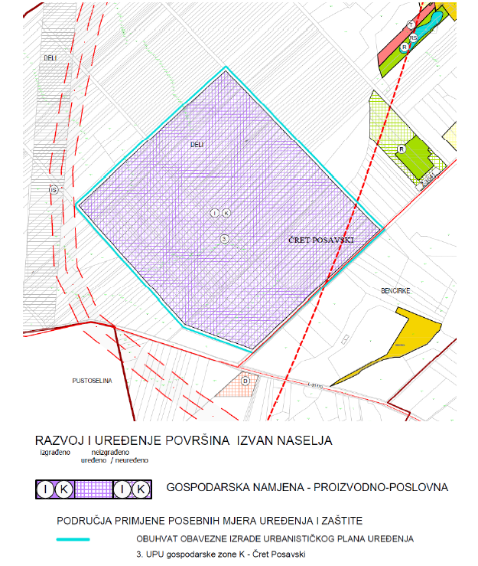
Izvor: Općina Orle
Kao ključna podrška cjelokupnom gospodarskom razvoju s posebnim fokusom na ruralna područja, osnovana 2011. godine Udruga LAG Zrinska Gora – Turopolje.
Ova udruga obuhvaća područje osam jedinica lokalne samouprave u Zagrebačkoj i Sisačko-moslavačkoj županiji, među kojima je i Općina Orle. Glavni cilj LAG-a je aktivno uključivanje ruralnog stanovništva u promicanje inovativnih ideja i aktivnosti, koje potiču održivi razvoj ruralnih područja, unapređuju kvalitetu života i stvaraju nove izvore dohotka. Kroz različite projekte i inicijative, LAG Zrinska Gora – Turopolje nastoji ojačati konkurentnost i održivost ruralnog gospodarstva, potičući suradnju i razvoj lokalnih zajednica.

6.11.2. Poljoprivreda
Poljoprivreda je specifična djelatnost koja se ne može razvijati bez odgovarajuće površine zemljišta. Poljoprivredno zemljište čini najveći udio u ukupnoj zemljišnoj površini jedne zajednice, dok ostatak zemljišta pripada šumama, građevinskim parcelama i infrastrukturnim područjima poput prometnica i stambenih objekata.
Prema Zakonu o poljoprivrednom zemljištu („N.N.“ br. 118/18., 42/20., 127/20., 52/21. i 152/22.), poljoprivredno zemljište obuhvaća sve površine koje su u zemljišnim knjigama označene kao oranice, vrtovi, livade, pašnjaci, voćnjaci, vinogradi, maslinici, ribnjaci, trstici, močvare, kao i svako drugo zemljište koje se može iskoristiti za poljoprivrednu proizvodnju. Ovo zemljište ima poseban status u pravnom okviru Hrvatske, s obzirom na njegov značaj za državu i okoliš.
Poljoprivreda je ključna ne samo zbog svoje osnovne funkcije osiguravanja hrane za stanovništvo i razvoja prehrambene industrije, već i zbog njezine uloge u očuvanju ruralnog prostora, ekološke ravnoteže i očuvanju kulturnih tradicija te materijalne i kulturne baštine hrvatskog seoskog područja.

6.11.3. Turizam

Općina Orle smjestila se u Zagrebačkoj županiji, u blizini glavnog grada Zagreba, a njezina blizina metropolitanskom području čini ju atraktivnim odredištem za turizam. Iako nije prepoznata kao veliki turistički centar, Orle nude nekoliko atraktivnih elemenata koji čine područje zanimljivim za posjetitelje.

Prirodne ljepote
Općina Orle ima bogatu prirodnu baštinu, s brojnim šumama, poljima i livadama koje nude opuštanje u prirodi. Područje je idealno za ljubitelje biciklizma, planinarenja i drugih aktivnosti na otvorenom. Posebno se ističe blizina parkova i rekreacijskih područja koja posjetiteljima omogućuju uživanje u prirodi.
Kulturna baština
Orle se mogu pohvaliti bogatom povijesnom i kulturnom baštinom. U središtu općine i okolici nalaze se brojne crkve, kapelice i starije građevine koje odražavaju povijest ovog kraja. Posjetitelji mogu uživati u šetnjama po selu te obići arhitektonske znamenitosti, koje su često povezane s tradicijom i načinom života u prošlim vremenima.

Seoski turizam
Zbog svoje ruralne prirode, općina Orle nudi i mogućnosti za seoski turizam. Mnogi lokalni OPG-ovi (obiteljska poljoprivredna gospodarstva) pružaju posjetiteljima uvid u život na selu, nudeći proizvode domaće proizvodnje poput voća, povrća, meda i domaćih jela. Ovi OPG-ovi često organiziraju i tematske ture, degustacije i druge aktivnosti koje omogućuju neposredan kontakt s tradicijom.

Manifestacije i događanja
Iako Orle nemaju veliki broj međunarodnih manifestacija, općina povremeno organizira lokalne događaje, festivale i sajmove koji odražavaju kulturnu baštinu, tradiciju i običaje. Ovakvi događaji često uključuju glazbene nastupe, folklorne skupine, tradicionalnu hranu i piće, što predstavlja priliku za uživanje u autentičnom lokalnom iskustvu.

Blizina Zagreba
Zbog svoje blizine Zagrebu, Orle su atraktivna destinacija za jednodnevne izlete ili vikend-turizam, gdje posjetitelji mogu uživati u mirnom okruženju dok su još uvijek u neposrednoj blizini urbanog života, s mogućnostima za razgledavanje Zagreba i okolnih destinacija.

Osim navedenoga Općine Orle posjeduje veliki turistički potencijal u nekoliko specifičnih grana turizma, uključujući lovni turizam, ribolov, biciklizam i konjički turizam. S obzirom na svoju geografsko-povijesnu poziciju i prirodne resurse, općina se može razvija kao atraktivno odredište za sve ove vrste aktivnosti:

1. Lovni turizam
Općina Orle i okolna područja, s velikim površinama šuma, polja i livada, predstavljaju iznimne uvjete za lovni turizam. Lovna područja u ovom dijelu Zagrebačke županije domaćin su velikim populacijama divljači, kao što su jelen, srna, divlja svinja i zec.
Lovni turizam u Orlima može se dodatno razviti kroz organizirane lovne ture, s opremom i vodičima, a zainteresirani posjetitelji mogu uživati u tradicionalnom lovu uz pridržavanje ekoloških normi i održivih praksi. Korištenje lovišta za profesionalne lovce i ljubitelje ove aktivnosti omogućava razvoj specijaliziranih paketa, uključujući smještaj, prehranu i vođenje tijekom lova, čineći Orle atraktivnim odredištem za lovce iz Hrvatske i inozemstva.

2. Ribolov
Općina Orle, smještena u blizini rijeka i manjih vodotokova, velik je potencijal za razvoj ribolovnog turizma. Rijeke, potoci i jezera u okolici pružaju idealne uvjete za različite vrste ribolova, poput sportskog i rekreacijskog ribolova. Ribolovci mogu uživati u mirnom okruženju, daleko od urbanog života, i loviti razne vrste riba poput šarana, somova i drugih vrsta slatkovodnih riba.
Osim ribolova u posojećim vodnim ppovršinama postoje i mogućnosti za izgradnju ribnjaka ili uređenih ribolovnih zona, gdje bi posjetitelji mogli uživati u vođenim ribolovnim izletima ili sudjelovati u natjecanjima.

3. Biciklizam
Općina Orle, sa svojom ruralnom infrastrukturom, šumskim stazama i područjima prepunim prirodnih ljepota, potencijal je za razvoj biciklističkog turizma. Biciklističke staze kroz šumske predjele, uz rijeke i kroz naselja, omogućuju biciklistima raznolike rute, prilagođene različitim razinama iskustva.
U budućnosti biciklističke ture mogu uključivati i tematske rute, kao što su kulturne i povijesne staze, gdje bi biciklisti uz uživanje u vožnji mogli upoznavati povijest i tradiciju Orla i okolnih naselja. Općina organizira biciklističke manifestacije, maratone i ture, a što dodatno promovira turizam u tom segmentu.

4. Konjički turizam
Konjički turizam predstavlja još jednu značajnu priliku za općinu Orle, s obzirom na njezine prostrane šumske površine i livade, koje su idealne za jahanje. Ovaj oblik turizma privlači posjetitelje svih uzrasta, od početnika do iskusnih jahača, kroz organizirane jahanje ture i tečajeve jahanja. Trenutno na području Općine Orle postoji preko 80 km staza za jahanje.
Konjičke staje i rančevi razvijaju se u općini, a posjetitelji imaju priliku naučiti jahati, sudjelovati u jahanju po prirodnim stazama, te uživati u tradicionalnim vođenim jahanjima kroz šumske i poljoprivredne predjele. Posebno atraktivne mogu biti tematske ture koje povezuju jahanje s povijesnim ili kulturnim obilaskom, pružajući dodatne vrijednosti posjetiteljima.

5. Integracija različitih turističkih aktivnosti
Kombinacija lovnog turizma, ribolova, biciklizma i konjičkog turizma stvara mogućnost za razvoj multisportskih turističkih paketa. Turisti mogu planirati boravke koji uključuju različite aktivnosti, od lova, ribolova i biciklizma do jahanja, čineći Orle cjelovitom destinacijom za ljubitelje prirode i aktivnosti na otvorenom. S obzirom na geografski položaj i raznolikost ponude, općina može privući posjetitelje tijekom cijele godine, bilo da se radi o aktivnostima na vodi, u šumama ili na poljima.

Važan doprinos razvoju turizma daje i Turistička zajednica Područja Posavina i Prigorja, osnovana u sastavu tri općine Ore, Rugvica i Brckovljani.

6.11.4. Obrazovanje

Na području Općine Orle djeluju dvije područne škole, i to u naseljima Veleševec i Bukevje.
Ove škole spadaju pod matičnu Osnovnu školu Novo Čiče.
U školskoj godini 2024./25. školu pohađa ukupno 73 učenika.
U PŠ Bukevje ima 51 učenik u čestiri razredna odjeljenja, a u PŠ Veleševec u 4 razredna odjeljenja školu pohađa 22 učenika.

Slika 53: Područna škola Veleševec
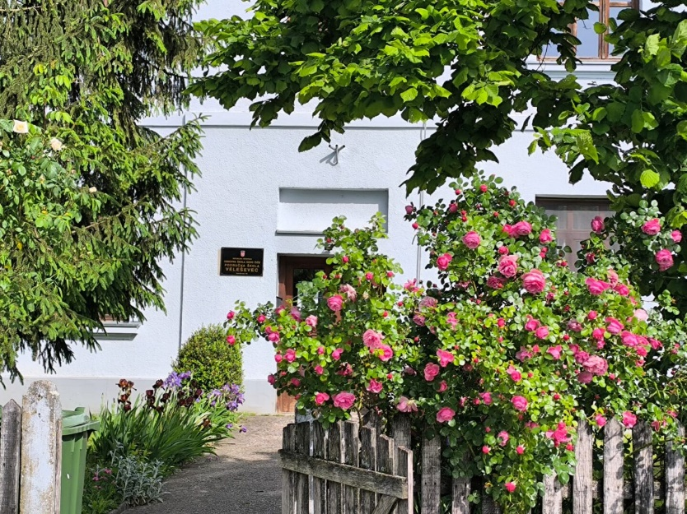ž
Izvor: Osnovna škola Novo Čiče

Slika 54: Područna škola Bukevje

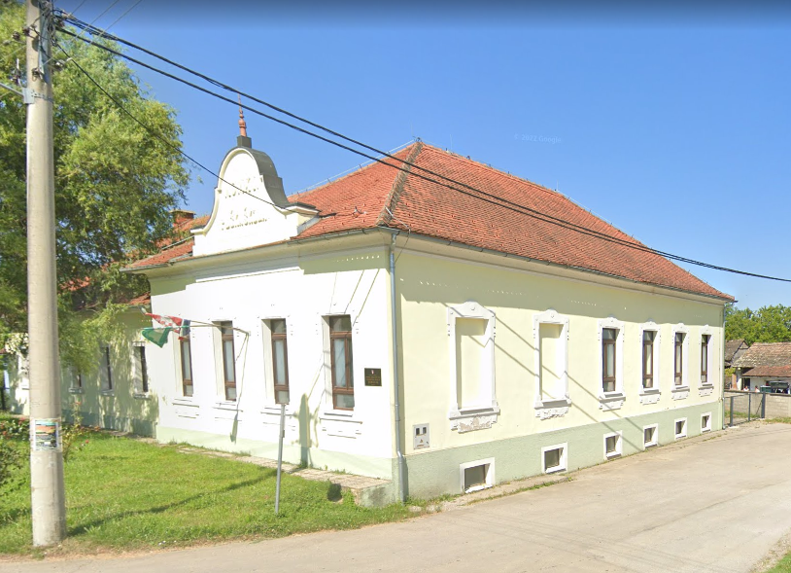
Izvor : google maps

Na području Općine Orle trenutno nema dječjeg vrtića, no za isti su odobrena EU sredstva te se njegova izgradnja planira u 2025. godini. Dječji vrtić biti će izgrađen u k.o. Bukevje te će biti u mogućnosti primiti 84 djece, u 2 jasličke i 3 vrtičke odgojne skupine.

Slika 55: Vizualizacija budućeg dječjeg vrtića

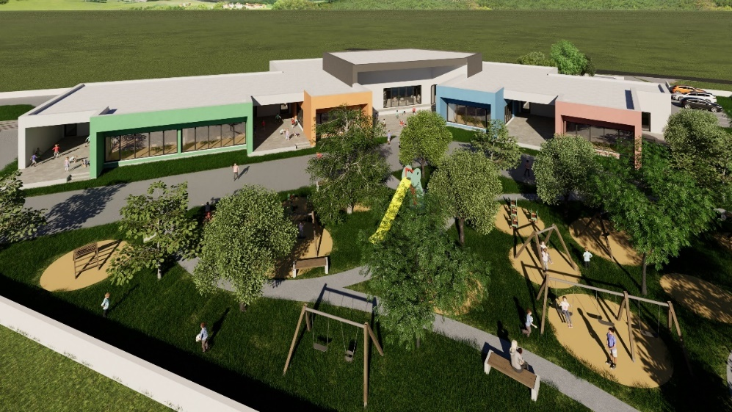
Izvor: Općina Orle

6.11.5. Zdravstvo i socijalna skrb
Zdravstvena zaštita na području Općine Orle organizirana je kroz rad Doma zdravlja Zagrebačke županije, koji pruža osnovne usluge primarne zdravstvene zaštite putem ordinacija opće medicine i dentalne medicine.
Za socijalnu skrb odgovoran je Hrvatski zavod za socijalni rad, Područni ured Velika Gorica, koji se bavi različitim područjima socijalne zaštite, uključujući obiteljsko-pravnu i kaznenopravnu zaštitu djece, udomiteljstvo i druge administrativne zadatke. Općina Orle također aktivno sudjeluje u socijalnoj skrbi putem vlastitog programa koji osigurava sredstva za mjere socijalne zaštite djece, mladih, obitelji i starijih građana.
Posebna pažnja posvećuje se ženama u nepovoljnom položaju na tržištu rada koje skrbe o starijim i nemoćnim osobama. U tu svrhu, provodi se projekt „Zaželi“, koji im pruža izravnu pomoć i podršku.

6.11.6. Civilno društvo
Na području Općine Orle djeluje devet različitih udruga, uključujući kulturno-umjetničke, sportsko-rekreativne, udruge umirovljenika i druge organizacije koje pridonose društvenom životu zajednice.
Vatrogasna zajednica Općine Orle, koja okuplja dobrovoljna vatrogasna društva s područja općine, osnovana je 28. travnja 2000. godine. U okviru ove zajednice djeluju sljedeća društva: DVD Bukevje, DVD Drnek, DVD Ruča, DVD Suša, DVD Veleševec i DVD Vrbovo. Zajednica broji više od 300 članova, a svako vatrogasno društvo opremljeno je vozilima i potrebnom vatrogasnom opremom. Na području Općine postoji nekoliko vatrogasnih domova koji služe i kao društveni i kulturni centri za lokalne mještane.
Općina Orle aktivno podržava rad udruga financiranjem različitih programa i projekata u područjima kulture, sporta, socijalne skrbi i drugih važnih sektora za dobrobit zajednice.

6.11.7. Vjerski život

Općina Orle bogata je brojnim vjerskim objektima, manjim ili većim crkvama, kapelicama i raspelima, a crkveno je podijeljena na Župu sv. Antuna Padovanskog sa sjedištem u Bukevju te Župu sv. Petra Apostola sa sjedištem u Veleševcu.

6.12. Izdvajanja iz proračuna

Provedena je detaljna analiza javnih ulaganja kroz općinski proračun za razdoblje posljednjih šest fiskalnih godina, od 2019. do 2024. godine. Ova analiza obuhvatila je pregled izvršenja proračuna za predmetne fiskalne godine, s posebnim naglaskom na investicije usmjerene na konkretne infrastrukturne i razvojne zahvate, dok su isključeni troškovi vezani uz opremanje, kao i općenita ulaganja u održavanje postojećih objekata i infrastrukture.
U okviru analize, provedena je detaljna kategorizacija investicija, s ciljem preciznog prikaza ulaganja po godinama. Ovaj pristup omogućuje jasnu identifikaciju prioriteta u javnim ulaganjima tijekom navedenog razdoblja, te pruža uvid u dinamiku realizacije ključnih infrastrukturnih projekata.
Rezultati provedene analize, uključujući popis pojedinačnih zahvata po godinama, predstavljeni su u nastavku, što omogućava temeljitu evaluaciju postignuća i uočavanje potencijalnih područja za daljnje unapređenje investicija na lokalnoj razini.
Tablica 8: Ulaganja u zelenu urbanu obnovu
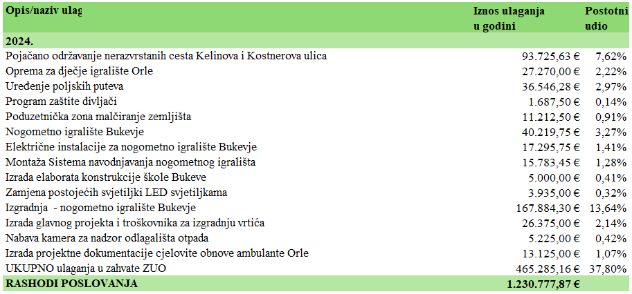
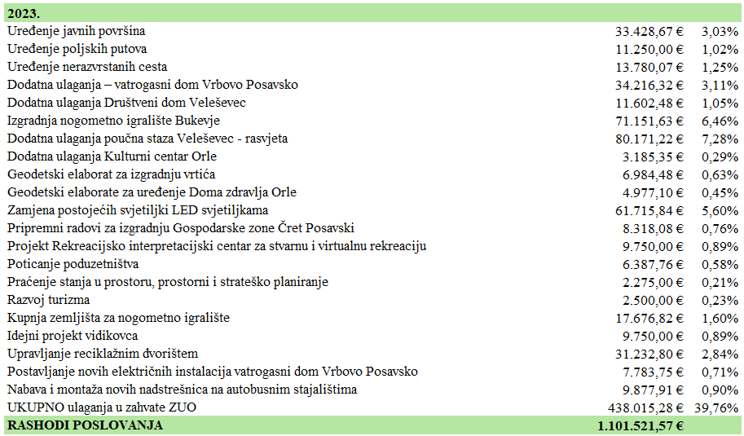
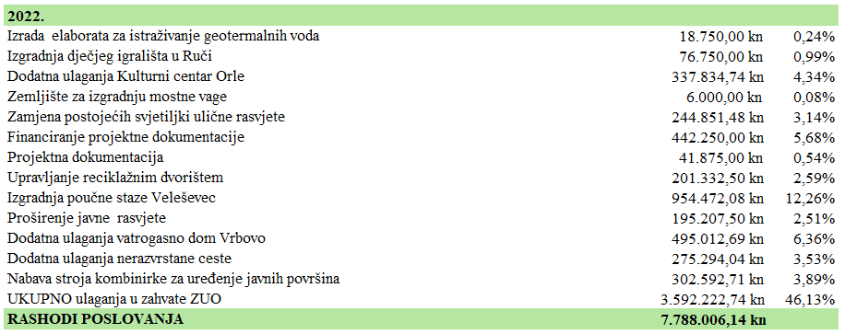
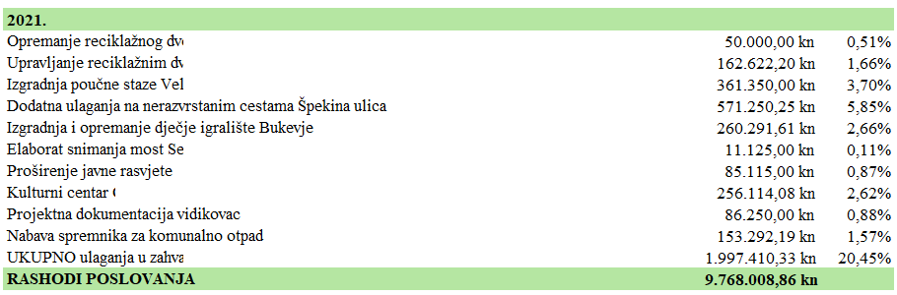
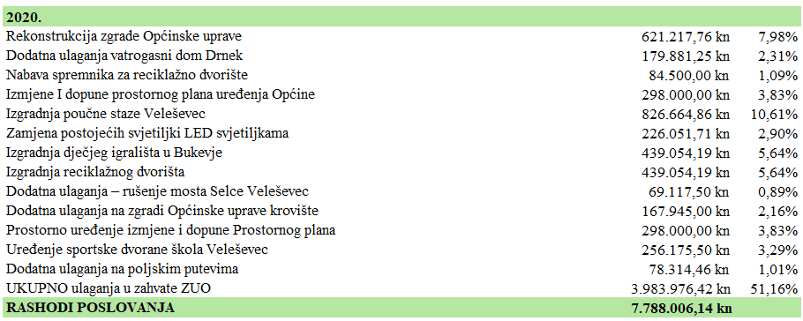
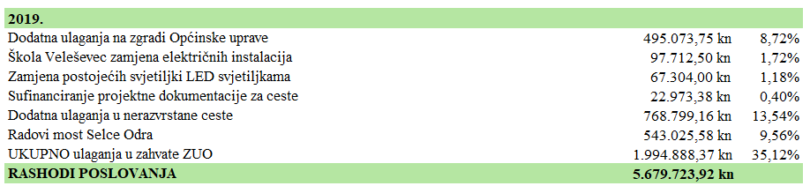

Izvor: Godišnji izvještaji o izvršenju Proračuna Općine Orle 2019-2024.

Pregled kretanja ulaganja u pojedinačne zahvate iz proračunskih sredstava Općine Orle po godinama, vidljiv je u slijedećoj tablici i grafičkom prikazu.

Tablica 9: Pregled kretanja ulaganja u pojedinačne zahvate iz proračunskih sredstava Općine Orle po godinama
Godina | 2019. | 2020. | 2021. | 2022. | 2023. | 2024.
Postotak | 35,12% | 15,16% | 20,45% | 46,13% | 39,76% | 37,80%

Izvor: Godišnji izvještaji o izvršenju Proračuna Općine Orle

Grafikon 5: Ulaganja Općine Or u zelenu urbanu obnovu u razdoblju 2019. - 2024.
Izvor: Godišnji izvještaji o izvršenju Proračuna Općine Orle

Iz navedenih podataka vidljivo je da Općina Orle izdvaja značajna sredstva iz svog proračuna za ulaganja u zelenu urbanu obnovu.

6.13. Javno mnijenje

Ispitivanje javnog mišljenja među stanovnicima Općine Orle provedeno je putem online ankete s ciljem prikupljanja relevantnih podataka koji obuhvaćaju nekoliko ključnih aspekata života u predmetnoj zajednici. Anketni upitnik usmjeren je na ispitivanje stupnja zadovoljstva građana s postojećim sadržajem u Općini, učestalost i način korištenja javnih prostora, te identifikaciju potrebnih poboljšanja u urbanom okruženju. Anketirana su pitanja koja se odnose na javne prostore u Općini, njihov trenutni status, te prepoznavanje urbanih sadržaja i opreme koja nedostaje tim prostorima. Također, posebna pažnja posvećena je pitanjima vezanim uz postojanje zapuštenih, neiskorištenih ili napuštenih prostora koji bi mogli biti revitalizirani i preuređeni u korisne sadržaje, koji bi poboljšali kvalitetu života stanovnika.
Cilj ovog istraživanja bio je dobiti jasnu sliku o percepciji stanovništva Općine Orle u vezi s aktualnim stanjem javnih prostora i sadržaja, te prepoznati koje su njihove potrebe i prioriteti u smislu razvoja i unapređenja urbanog okruženja. Kroz analizu odgovora, nastojalo se prikupiti konkretne sugestije i mišljenja građana o tome što bi trebalo poboljšati ili uvesti kako bi se zadovoljile njihove svakodnevne potrebe i poboljšala kvaliteta života u Općini.
Online anketni upitnik, koji je bio javno dostupan na službenoj web stranici Općine Orle,
https://www.opcina-orle.hr/anketa-povodom-izrade-strategije-zelene-urbane-obnove-opcine-orle/ omogućio je jednostavno i brzo prikupljanje podataka od šireg kruga stanovnika. Na temelju tih podataka, Općina će moći donijeti informirane odluke o budućim ulaganjima i intervencijama u javne prostore, kako bi se zadovoljile potrebe i očekivanja svojih građana.

Anketni upitnik sastoji se od ukupno 16 pažljivo osmišljenih pitanja, koja pokrivaju različite aspekte životnog okruženja i javnih sadržaja u Općini Orle. Svako pitanje, odnosno odgovor u upitniku prati grafički prikaz strukture odgovora ispitanika, čime se omogućava vizualno prikazivanje raspodjele stavova i mišljenja među anketiranim osobama. Grafički prikazi uključuju dijagrame i grafikone koji jasno ilustriraju relativnu učestalost i distribuciju odgovora, što omogućava jednostavno tumačenje i analizu prikupljenih podataka.
Uz svaki grafički prikaz, pruženo je i kratko tumačenje, koje objašnjava ključne informacije koje iz njega proizlaze. Tumačenje pomaže u razumijevanju svakog odgovora i njegovih implikacija za daljnje planiranje i razvoj, čime se omogućava dublje razumijevanje stavova stanovnika i njihovih percepcija o postojećim javnim prostorima i sadržajima u Općini.
Na kraju ankete nalazi se sažetak koji nudi pregled najvažnijih nalaza istraživanja, s posebnim naglaskom na ključne zaključke koji proizlaze iz odgovora ispitanika. Ovaj zaključak sumarno prikazuje glavne trendove, prepoznaje specifične potrebe i sugestije stanovništva, te daje osnovne smjernice za daljnje planiranje i razvoj javnih prostora i sadržaja u Općini. Analizirani podaci i zaključci pomoći će lokalnoj upravi u donošenju informiranih odluka koje će pridonijeti poboljšanju kvalitete života u zajednici i zadovoljenju potreba građana.

Pitanje br.1:
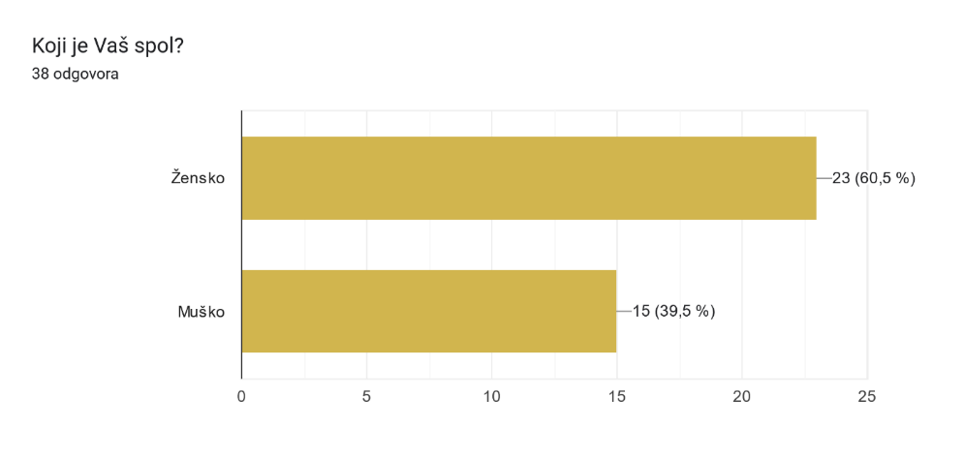
Interpretacija: Na anketu je ukupno odgovorilo 38 osoba, od čega je većina njih 23, odnosno 60,5% ženskih osoba, a muških osoba je 15 ili 39,5%.

Pitanje br.2:
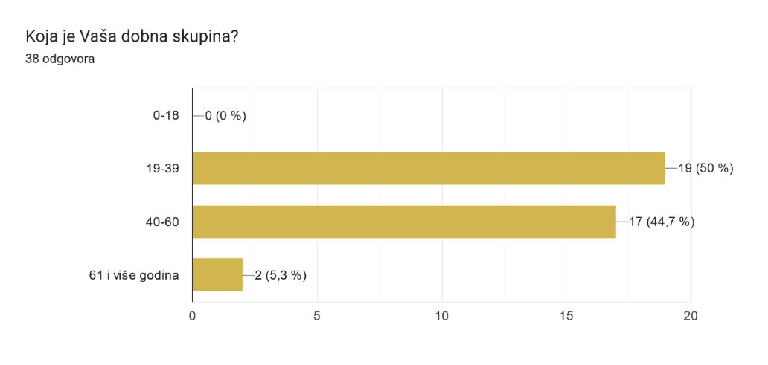
Interpretacija: Ispitanici su podijeljeni u 4 dobne skupine, s time da osobe do 18 godina nisu uopće sudjelovale u anketi, a najviše osoba dobne skupine od 19 do 39 godina je sudjelovalo u anketi, njih 50%, odnosno 19 osoba. Također, osobe dobi od 40 do 60 godina sudjelovale su sa 44,7% ili 17 osoba. Najmanje je sudjelovalo osoba u dobi od 61 i više godina; njih dvije ili 5,3% u ukupnom broju anketiranih osoba.

Pitanje br.3:
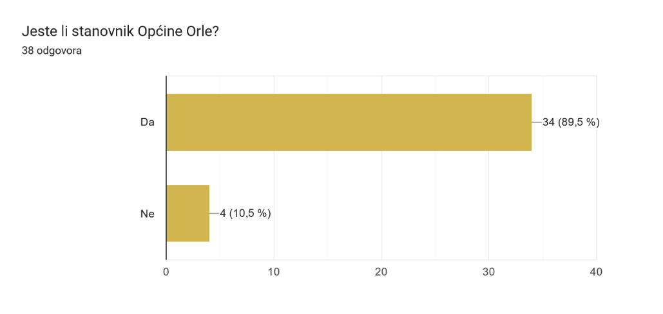
Interpretacija: Na ovu anketu odgovorilo je 89,5% stanovnika Općine Orle, njih 34, dok su 4 ispitanika stanovnici drugih Jedinica lokalne samouprave, njih 10,5%.

Pitanje br. 4
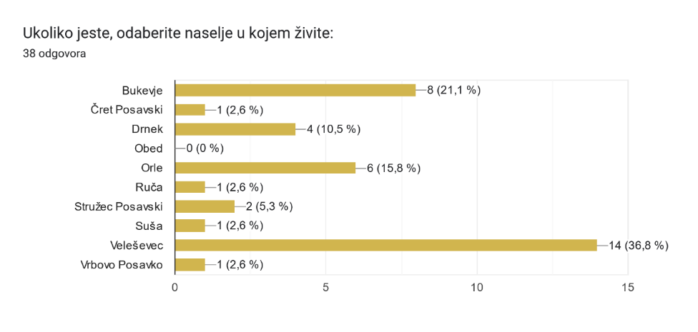
Interpretacija: Unatoč tome što su se anketirane osobe u prethodnom pitanju izjasnile da nisu stanovnici općine, za pretpostaviti je da povremeno žive ili su vikendaši te su sudjelovali u odgovaranju na ovo pitanje. Nastavno navedenome, možemo zaključiti kako je najviše osoba u ovoj anketi sudjelovalo iz naselja Veleševec, njih 14 (36,8%), potom iz naselja Bukevje, njih 8 (21,1%), iz naselja Orle 6 osoba (15,8%), iz Drnka 4 osobe (10,5%), dvije osobe (5,3%) sudjelovale su iz Stružca Posavskog te po jedna osoba (2,6%) iz Čreta Posavskog, Ruče,Suše i Vrbova Posavskog, dok iz naselja Obed nije sudjelovala niti jedna osoba.

Pitanje br. 5
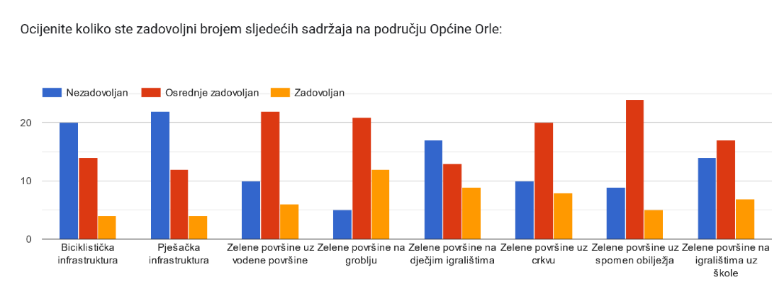

Interpretacija: Najviše ispitanika je iskazalo svoje nezadovoljstvo pješačkom infrastrukturom – njih 21, bisiklističkom infrastrukturom te zelenim površinama na dječjim igralištima i zelenim površinama na igralištima uz škole. U ovoj kategoriji nezadovoljstva osrednje ih je nezadovoljno Zelenim površinama uz vodene površine i zelene površine uz crkvu, dok je najmanje nezadovljstva iskazano prema zelenim površinama uz spomen obilježja i zelenim površinama na groblju.
Osrednje zadovoljstvo prisutno je kod ispitanika najviše kod odgovora vezanih za Zelene površine uz spomen obilježja, Zelene površine uz vodene površine i Zelene površine na groblju. Osrednje nazadovoljstvo u ovoj kategoriji je iskazano kod Zelenih površina uz crkvu te zelenih površina na igralištima uz škole. Najmanje nezadovoljstva iskazano je pješačkom infrastrukturom, Biciklističkom infrastrukturom te zelenim površinama na dječjim igralištima.
U kategoriji „Zadovoljan“ najviše ispitanika je iskazalo zadovoljstvo kod Zelenih površina na groblju te zelenim površinama na dječjim igralištima. Ovdje je srednje zadovoljstvo iskazano kod Zelenih površina uz crkvu te zelenim površinama na igralištima uz škole. Najmanje zadovoljnih iskazano je kod Zelenih površina uz vodene površine, Zelene površine uz spomen obilježja, te uz pješačku i biciklističku infrastukturu.

Pitanje br. 6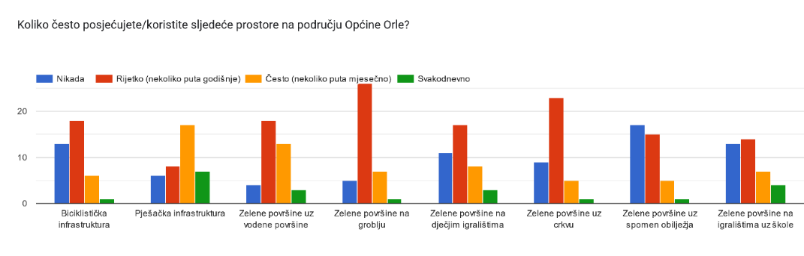
Interpretacija:
Na području općine Orle prostori za koje se navodi da se nikada ne posjećuju su u najvećoj mjeri Zelene površine uz spomen obilježja njih 17, te zelene površine na igralištima uz škole – 13 te isto toliko biciklistička infrastruktura. Da ne posjećuje nikada zelene površine na dječjim igralištima izjasnilo se njih 11 dok se 9 ispitanika izjasnilo da nikada ne posjećuje zelene površine uz crkvu. Pješačku infrastrukturu ne koristi njih 6, a zelene površine na groblju njih 5 te zelene površine uz vodene površine njih 4.
Da rijetko (nekoliko puta godišnje) posjećuju zelene površine na groblju izjasnilo se čak 25 ispitanika, odmah potom slijede zelene površine uz crkvu – 23, zelene površine uz vodene površine – 18, zelene površine na dječjim igralištima – 16, zelene površine uz spomen obilježja -15, zelene površine na igralištima uz škole -14, biciklističku infrastrukturu – 8, Pješačku infrastrukturu – 7.

Infrastruktura koja se često (nekoliko puta mjesečno) posjećuje na području Općine Orle je u najvećoj mjeri biciklistička i pješačka za koju se izjasnilo 17 ispitanika, potom slijede zelene površine uz vodene površine – 13. Po sedmero ispitanika izjasnilo se da često posjećuje zelene površine na dječjim igralištima te na igralištima uz škole. 6 ispitanika često posjećuje zelene površine na groblju, a njih po 5 zelene površine uz crkvu i spomen obilježja.

Svakodnevno se u Općini Orle najviše posjećuje biciklistička i pješačka infrastruktura, a za što se izjasnilo po 7 ispitanika. Da svakodnevno posjećuje zelene površine na igralištima uz škole izjasnilo se 4 ispitanika, a po troje da svakodnevno posjećuju zelene površine na dječjim igralištima i zelene površine uz vodene površine. Najmanje se svakodnevno posjećuju zelene površine na groblju (1 ispitanik), zelene površine uz crkvu (1 ispitanik) i zelene površine uz spomen obilježja (1 ispitanik).

Pitanje br. 7

Interpretacija:
Ispitanici su se izjasnili da je najznačajniji zeleni prostor na području Općine Orle, Zeleni prostor uz dječja igrališta, njih čak 19 , odmah potom slijedi Zeleni prostor uz školska igrališta, a za koji se izjasnilo 8 ispitanika te se 4 ispitanika izjasnilo za Zeleni prostor uz zgradu Općine. U nešto manjem broju ispitanika, njih 3 smatra da je najznačajniji Zeleni prostor uz šetnicu na Veleševcu, a jedan ispitanik smatra da je to Zeleni prostor uz površine vatrogasnih i društvenih domova.

Pitanje br. 8

Interpretacija:
10 ispitanika ocjenjuje da na javnim površinama Općine Orle od urbane opreme najviše nedostaje koševa za otpad, zatim njih 8 ukazuje na nedostatak cvijeća i ukrasnog bilja. 5 ispitanika izjasnilo da nedostaju sprave za tjelovježbu na otvorenom, a njih 4 javni zdenci za pitku vodu. 3 ispitanika smatra da najviše nedostaju Info paneli i turistička signalizacija, 3 ispitanika ukazalo je na nedostatak javne rasvjete, a 1 ispitanik se odlučio za parkirališta za bicikle i 1 ispitanik navodi na nedostatak umjetničkih instalacija.

Pitanje br. 9
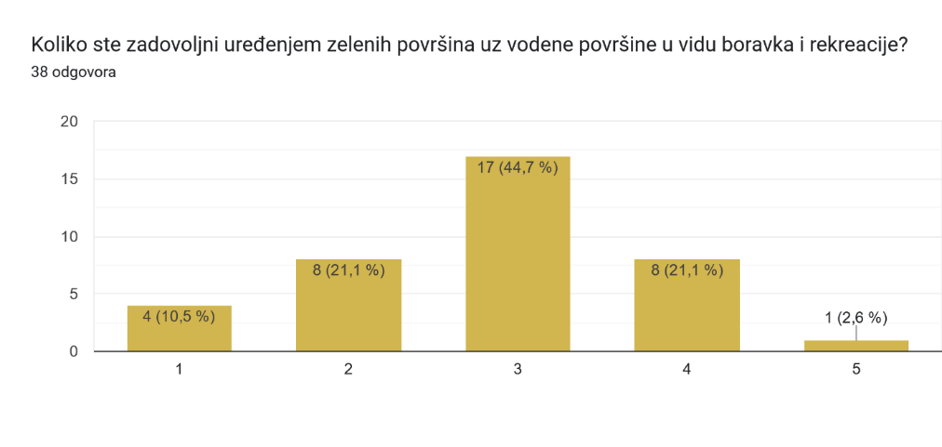
Interpretacija:
Srednji nivo zadovoljstva uređenjem zelenih površina uz vodene površine u vidu boravka i rekreacije je 3, a na taj način se izjasnilo 17 ispitanika (44,7%), 8 ispitanika je jednako dodijelilo ocjenu 2 i 4 odnosno (21,1% kod svakog odgovora), njih 4 (10,5%) je potpuno nezadovoljno te je dodijelilo ocjenu 1, dok je samo jedan ispitanik (2,6%) u potpunosti zadovoljan uređenjem zelenih površina uz vodene površine u vidu boravka i rekreacije.

Pitanje br. 10
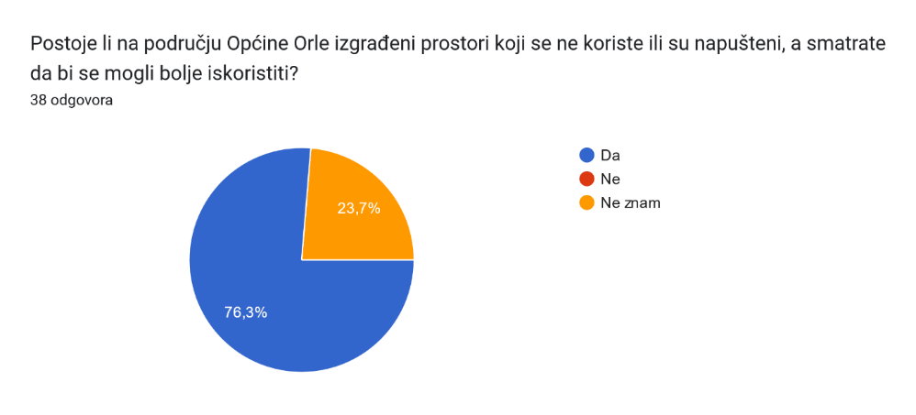
Interpretacija:
Na ovo pitanje se 76,3% ispitanika izjasnilo pozitivno, odnosno da smatraju da na području Općine Orle postoje izgrađeni prostori koji se ne koriste ili su napušteni, a smatraju da bi se mogli bolje iskoristiti. Dok 23,7% ispitanika ne zna za takve prostore.

Pitanje br. 11

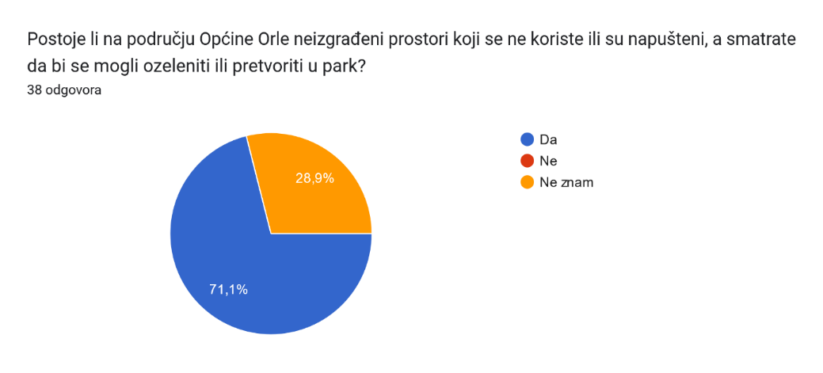

Interpretacija:
71,1% ispitanika smatra kako na području Općine Orle postoje neizgrađeni prostori koji se ne koriste ili su napušteni, a smatraju da bi se mogli ozeleniti ili pretvoriti u park, a 28,9% ne zna za takve prostore.

Pitanje br. 12

Interpretacija:
17 ispitanika ističe da je među najvažnijim pitanjima za Općinu Orle nedostatak sportskih sadržaja i sadržaja za rekreaciju na otvorenom, njih 7 smatra bitnim pitanje nedostatka zelenih površina (parkova), 2 smatra da je najvažnija problematika zaštita okoliša odnosno stvaranje divljih deponija. 5 ispitanika se izjasnilo kako je najvažnije pitanje Neodržavanje javnih objekata i površina, 3 ispitanika naglašava važnost zapuštenih javnih površina, dok njih 4 ukazuje na nedostatak javne rasvjete. Nitko od ispitanika ne smatra lošu kvalitetu zraka važnim za općinu Orle.

Pitanje br. 13

Interpretacija:
Kod pitanja energetske neučinkovitosti i zaštite okoliša, 12 ispitanika smatra važnim povećati Instalaciju sustava za obnovljive izvore energije, 10 ih ukazuje na potrebu Povećanja broja "zelenih otoka" na javnim površinama za odvajanje otpada, 7 ispitanika uviđa potrebu instalacija Pametnih informacijskih ploča s pokazateljima o vremenu, temperaturi, kvaliteti zraka i dr.
5 ispitanika smatra da bi trebalo povećati broj punionica električnih automobila i bicikla, a njih 4 priželjkuje solarne pametne klupe.

Pitanje br. 14

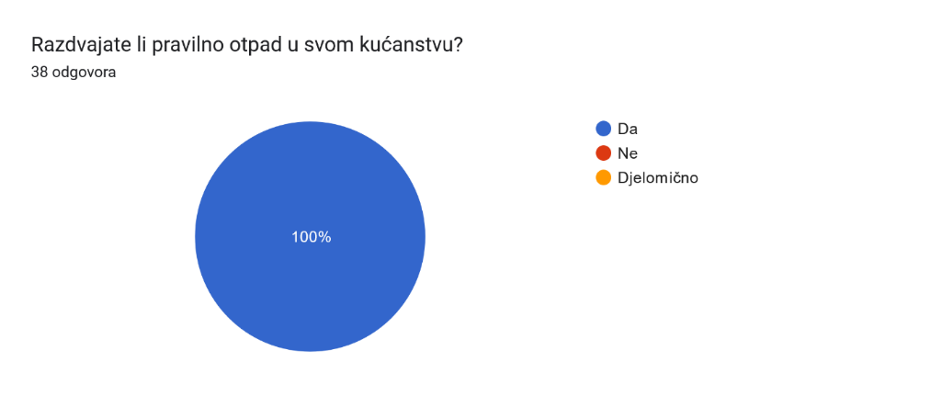
Interpretacija:
Na pitanje da li pravilno razdvajaju otpad u svom kućanstvu, jedino je pitanje na koje su svi ispitanici odgovorili 100%, odnosno da razdvajaju otpad.

Pitanje br. 15
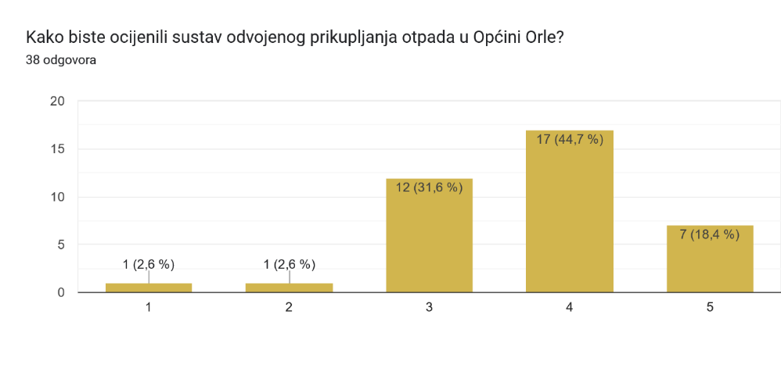
Interpretacija: odgovorima prikupljenim vezano za zadovoljstvo sustavom odvojenog prikupljanja otpada u Općini Orle uviđamo kako je 44,7% ispitanika dalo je ocjenu vrlo dobar, njih 7 (18,4%) ocjenu odličan.
Srednju ocjenu dalo je 12 ispitanika (31,6%). Ocjenu 2 dala je jedna osoba, a još jedna osoba izjasnila se kao nimalo zadovoljna.

Pitanje br. 16
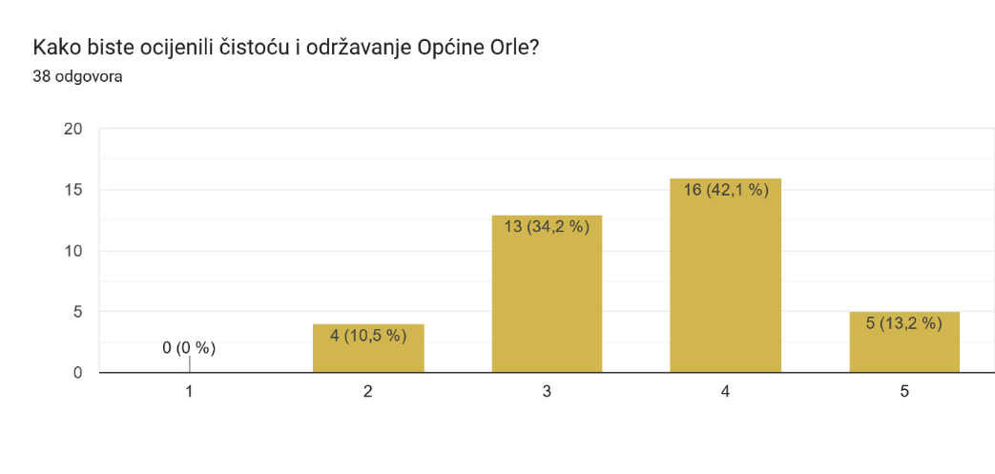Interpretacija:
Čistoćom i održavanjem Općine Orle ocjenom vrlo dobro izjasnilo se 16 ispitanika (42,1%), njih 5 (13,2%) je izuzetno zadovoljno. Srednje zadovoljno je 13 ispitanika (34,2%), a ocjenom dva svoje zadovoljstvo je iskazalo 4 ispitanika (10,5%).

Zaključak temeljen na detaljnoj analizi rezultata provedene ankete

U anketi je sudjelovalo ukupno 38 osoba, od kojih je većina bila ženskog spola, s 60,5% ispitanika, dok je 39,5% činilo muških ispitanika. Ovaj omjer ukazuje na veću angažiranost žena u anketiranju, što bi moglo biti relevantno za daljnju analizu u kontekstu društvene participacije i uključivanja žena u proces donošenja odluka.
Ispitanici su podijeljeni u četiri dobne skupine, s tim da nijedna osoba mlađa od 18 godina nije sudjelovala u anketi, dok su najviše ispitanika (50%) činili oni u dobi od 19 do 39 godina. Ovaj podatak ukazuje na to da je srednja dob populacije u anketi relativno mlada, a to može imati značajan utjecaj na vrste i prioritete uvida u infrastrukturalne i društvene potrebe. Ispitanici stariji od 60 godina činili su najmanje zastupljeni segment s 5,3%, što ukazuje na potencijalnu slabu reprezentaciju starije populacije, koja bi mogla imati specifične potrebe koje nisu adekvatno obuhvaćene ovim istraživanjem.
Pored toga, anketu su u najvećem broju ispunili stanovnici Općine Orle (89,5%), dok je 10,5% ispitanika pripadalo drugim jedinicama lokalne samouprave. Ovo je značajno jer implicira da je anketa prvenstveno usmjerena na potrebe i percepcije lokalnog stanovništva, dok bi odgovorima povremenih stanovnika ili vikendaša trebalo pristupiti s oprezom, jer njihov kontakt s infrastrukturom i uslugama Općine Orle može biti različit.
Iz rezultata ankete proizlazi da su ispitanici iz naselja Veleševec najviše zastupljeni (36,8%), dok su naselja poput Bukevja, Stružca Posavskog, Čreta Posavskog i drugih manjih naselja bila slabo zastupljena. Ovaj podatak ukazuje na mogući problem u pristupu ili angažmanu stanovnika manjih naselja, koji nisu imali mogućnost ili motivaciju sudjelovati u anketi. To bi mogao biti indikator potrebne strateške akcije za povećanje participacije svih naselja u budućim anketama ili projektima koji se tiču cijele općine.
Rezultati ankete pokazuju značajno nezadovoljstvo infrastrukturnim sadržajem u Općini Orle, s naglaskom na pješačku i biciklističku infrastrukturu, kao i zelene površine na dječjim igralištima i igralištima uz škole. Ispitanici su izrazili da bi ove površine trebale biti bolje održavane i više prilagođene potrebama zajednice. Čini se da je pješačka infrastruktura jedan od ključnih problema, budući da je najveći postotak nezadovoljnih bio vezan uz njezinu kvalitetu i dostupnost. Sličan trend prisutan je i kod biciklističke infrastrukture, gdje su ispitanici ukazali na potrebu za boljom povezanosti biciklističkih staza i sigurnijim uvjetima za bicikliste.
S druge strane, postoji i određena razina osrednjeg zadovoljstva u pogledu zelenih površina uz spomen obilježja i groblja. Ovi prostori, iako često zanemareni u kontekstu javnog života, ipak imaju određeni značaj za zajednicu, osobito u smislu očuvanja kulturne baštine i povijesnog identiteta.
U okviru predmetne analize također se uočava da su zelene površine uz vodene površine, uz crkvu i uz spomen obilježja rijetko korištene od strane ispitanika, dok su na drugim lokacijama poput dječjih igrališta i igrališta uz škole zabilježeni češći posjeti. Ovi podaci ukazuju na nužnost usmjerenja resursa i planiranja na revitalizaciju i bolje iskorištavanje zelenih površina koje se trenutno ne koriste na optimalan način.
Kada je riječ o zelenim prostorima, najveći broj ispitanika ističe Zeleni prostor uz školska igrališta i dječja igrališta, a koje predstavljaju ključnu komponentu društvenog života u općini, jer su to lokacije koje nude mogućnosti za rekreaciju i socijalnu interakciju. Rezultat je to koji ukazuje na potrebu za daljnjim unapređenjem tih prostora, s posebnim naglaskom na održavanje i osiguranje većih rekreacijskih sadržaja koji bi potaknuli aktivno sudjelovanje svih članova zajednice, uključujući djecu, mlade, ali i starije osobe.
Iz rezultata anketiranja može se jasno vidjeti da postoji značajna potreba za unapređenjem urbane opreme na javnim površinama. Najveći broj ispitanika ukazuje na nedostatak koševa za otpad i cvijeća, a također postoji izražen interes za instaliranje sprava za tjelovježbu na otvorenom. Osim toga, postoji očigledna potreba za povećanjem broja javnih zdenca za pitku vodu, a što su potencijalni problemi koji mogu utjecati na kvalitetu boravka na javnim površinama i na iskustvo lokalnih stanovnika i posjetitelja.
S obzirom na javne usluge, ispitanici su pokazali visok stupanj zadovoljstva sustavom odvojenog prikupljanja otpada, pri čemu je 44,7% ispitanika ocijenilo sustav vrlo dobrim. Isto tako, čistoća i održavanje Općine Orle ocijenjeni su pozitivno, no i dalje postoje naznake nezadovoljstva s određenim segmentima, poput javne rasvjete i parkirališta za bicikle. Predmetno ukazuje na prostor za daljnje poboljšanje i prilagodbu javne infrastrukture kako bi se zadovoljile potrebe svih korisnika, uključujući bicikliste, šetače i korisnike javnog prijevoza.
Zaključci;
- Infrastrukturni izazovi i prilagodba za različite skupine – Ispitanici su jasno iskazali nezadovoljstvo kvalitetom pješačke i biciklističke infrastrukture, što ukazuje na nužnost povećanja investicija u ove sektore. Usklađivanje infrastrukture s potrebama lokalnog stanovništva, posebno mladih i starijih osoba, moglo bi značajno poboljšati kvalitetu života u općini.
- Potencijal za razvoj zelenih površina – Postoji potreba za boljim iskorištavanjem i održavanjem postojećih zelenih površina, kao i za stvaranjem novih sadržaja u tim prostorima. Fokus na prostorne revitalizacije može imati dugoročne koristi u smislu socijalne povezanosti i poboljšanja zdravlja zajednice.
- Urbana oprema i komunalne usluge – Iako je zadovoljstvo sustavom odvojenog prikupljanja otpada visoko, potrebno je uložiti dodatne napore u poboljšanje urbane opreme, osobito u pogledu nedostatka koševa za otpad i infrastrukture za bicikliste. Također, potrebna su poboljšanja u javnoj rasvjeti i parkingu za bicikle.
- Socijalna i ekološka održivost – Razmatranje potreba za obnovljivim izvorima energije, spremnicima za reciklažu i dodatnim zelenim prostorima može doprinositi održivom razvoju Općine Orle i stvoriti temelje za bolju kvalitetu života, ekološku ravnotežu i socijalnu odgovornost.

6.14. Analiza postojeće zelene infrastrukture

Zelena infrastruktura obuhvaća širok spektar elemenata koji djeluju na različitim razinama i svaki od njih doprinosi održivosti zelenih prostora, kako u urbanim tako i u ruralnim sredinama. Prema Programu razvoja zelene infrastrukture u urbanim područjima za razdoblje 2021. - 2030., ističe se da svi oblici trajnog zelenila i voda u okolišu i na zgradama imaju potencijal biti sastavni dijelovi zelene infrastrukture, te se naglašava potreba za njihovim povezivanjem unutar planske mreže. Program također tipološki kategorizira zelenu infrastrukturu prema njezinim karakteristikama, strukturi, fizičkim oblicima i mjerilu.
Tipologija prema karakteru i strukturi uključuje tri osnovne skupine: biotičku, abiotičku i tehničku. Biotička skupina obuhvaća žive organizme, uključujući floru i faunu, koji se razvijaju, rastu i umiru. Abiotička skupina obuhvaća elemente poput tla, vode i zraka te procese povezane s tim komponentama. Tehnička skupina obuhvaća mehaničke uređaje i tehnologije koje pomažu u ublažavanju nepovoljnih klimatskih uvjeta, poput pročišćavanja vode i zraka, te snižavanja temperature. Iako mnogi ovu skupinu ne smatraju ni dijelom zelene, ni sivе infrastrukture, njezina je važnost u borbi protiv zagađenja okoliša sve veća.

Tipologija prema fizičkim oblicima obuhvaća:

- Urbane točke – najčešći oblik zelenih površina koji nije povezano u širu mrežu, a takve površine prisutne su u gotovo svim hrvatskim naseljima. To uključuje različite veličine i vrste zelenih prostora, poput šuma, šumarki, perivoja, parkova, sportskih terena u zelenilu, urbanih vrtova, povrtnjaka, zelenih groblja, kampusa, vrtova vila i ljetnikovaca, zelenih okućnica kuća i zgrada, jezera, močvara, bara, kišnih vrtova, manjih zelenih površina s niskim rastlinjem, pojedinačnih stabala, malih grupica stabala te poljoprivrednih površina u urbanim sredinama. Poljoprivredne površine same po sebi ne predstavljaju zelenu infrastrukturu, no postaju njen sastavni dio kada su povezane s ostalim zelenim prostorima u planski oblikovanoj mreži.
- Urbane trake (koridori) – šire trake zelenila i vodenih površina koje najčešće prate prirodne vodene tokove ili su oblikovane ljudskim djelovanjem. Ovi koridori uključuju rijeke i potoke s okolnim zelenilom, slivove rijeka i potoka, ceste, kanale, željezničke pruge s drvoredima, trake za retenciju oborinskih voda, te zelenilo i vode uz energetske vodove i slično.
- Urbane matrice (mreže) – velike mreže i sustavi koji povezuju urbane zelene infrastrukture s prirodnim zelenim i plavim površinama unutar i izvan urbanog prostora. Ove mreže obično nastaju kao rezultat planskog oblikovanja i važan su element u integraciji urbanih i prirodnih prostora.

Tipologija prema mjerilu:

Tipologija zelene infrastrukture prema mjerilu obuhvaća različite razine: međunarodnu, nacionalnu, regionalnu, lokalnu i pojedinačnu razinu. Zelena infrastruktura je najefikasnija na većim razmjerima, ali u ovoj Strategiji naglasak je stavljen na lokalnu razinu. Na toj razini to uključuje parkove, urbane vrtove, jezera, zapuštene prostore, sanirane deponije, napuštene industrijske komplekse, kišne vrtove, okućnice, zelene krovove, zelene zidove i druge slične prostore.
Ministarstvo prostornog uređenja, graditeljstva i državne imovine izradilo je Priručnik o primjeni zelene infrastrukture. Ovim priručnikom prepoznato je 22 tipologija planski osmišljenih otvorenih prostora, zelenih i plavih površina koje čine zelenu infrastrukturu. Glavna klasifikacija zelene infrastrukture prema ovom priručniku je sljedeća:

Tablica 10: Klasiflkacija zelene infrastrukture

Tipologija | Naziv tipologije i naziv lokacije površine zelene infrastrukture
Namjena površine, oblikovanje i koristi | Opis namjene površine, osnovnih odrednica oblikovanja i ostvarenih koristi za okoliš, društvo i prostor
Dostupnost | Javna namjena / Ograničen pristup / Privatna površina
Karakter | Biološki / Nebiološki / Mehanički
Fizički oblik | Urbana točka / Manja urbana točka / Velika urbana točka i koridor / Urbani koridor
Funkcije | Ekološka / Društvena / Gospodarska / Regulacijsko-zaštitna / Urbano- morfološka
Izvor: Priručnik o primjeni zelene infrastrukture

Urbana točka predstavlja izoliranu površinu zelene infrastrukture, koja može uključivati različite vrste zelenih prostora u urbanim sredinama, poput šuma i šumaraka, perivoja, parkova, sportskih terena unutar zelenih površina, urbanih vrtova, povrtnjaka, zelenih groblja i kampusa, vrtova uz vile i ljetnikovce, zelenih okućnica kuća i zgrada, jezera, močvara, retencijskih i detencijskih bazena, bara, kišnih vrtova, manjih zelenih površina s niskim biljem, pojedinačnih stabala te vrlo malih skupina stabala.
Manje urbane točke obuhvaćaju projekte zelene infrastrukture koji su neposredno povezani s javnim i društvenim zgradama ili građevinskim česticama tih zgrada. Primjeri uključuju senzorne vrtove, kišne vrtove, urbane vrtove na tlu ili na zgradama, zelene parkirališne površine, zelene krovove i fasade, te uređivanje okoliša zgrada.
Veće urbane točke i urbani koridori odnose se na projekte zelene infrastrukture koji uključuju veće zelene prostore, kao što su perivoji, centralni parkovi, šume unutar urbanih područja, obale jezera i vodotoka, zelene biciklističke staze, drvored, urbana mreža i slični prostori.
Urbani koridori predstavljaju uske ili široke trake zelenih i vodenih površina koje obično prate prirodne vodene tokove ili su oblikovane ljudskim djelovanjem. To uključuje rijeke, potoke i njihovo okolno zelenilo, slivove rijeka i potoka, ceste, kanale, željeznice s drvoredima, trakaste retencije oborinskih voda, zelene površine uz energetske vodove, vjetrovne i ekološke koridore i slično. Ovi koridori služe za povezivanje odvojenih urbanih točaka novim trakama zelene infrastrukture.
Mala urbana mreža čini poveznicu između dviju urbanih točaka putem urbanog koridora, stvarajući jedinstvenu urbanističku cjelinu. S druge strane, velika urbana mreža povezuje najmanje tri urbane točke s dva urbana koridora, čime se formira šira urbanistička cjelina.
Osnovna klasifikacija zelene infrastrukture temelji se na namjeni površine, dok je najvažnija klasifikacija prema fizičkom obliku i pojavnosti. Urbane točke i urbani koridori trebaju se povezati u funkcionalnu urbanu mrežu zelene infrastrukture na javnim površinama, kako bi bile dostupne što većem broju stanovnika.
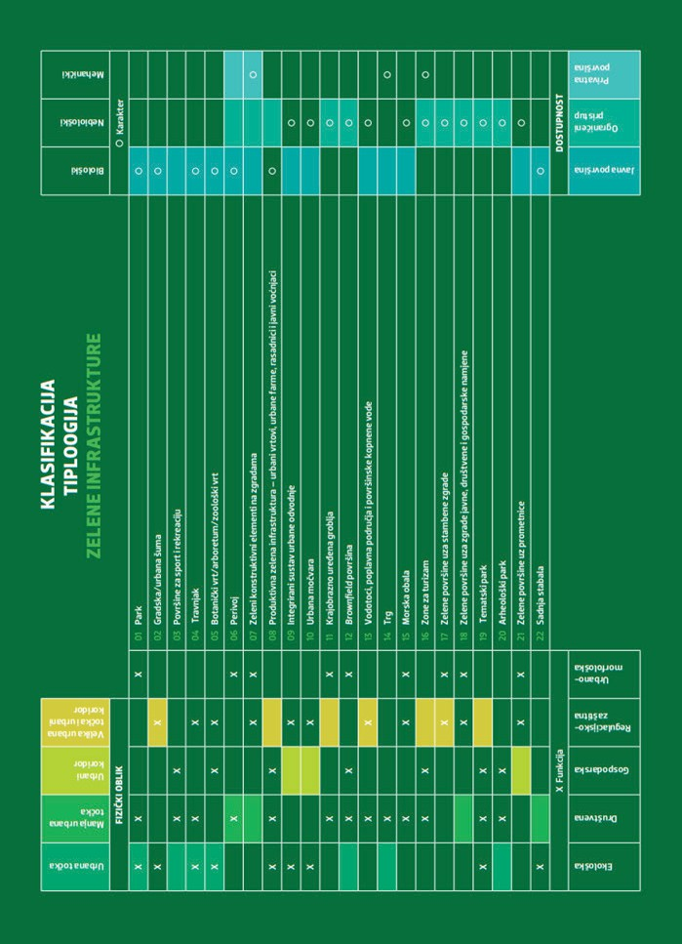
Slika 56: Tipologije zelene infrastrukture
Izvor: Priručnik o primjeni zelene infrastrukture

Prema navedenim tipologijama, u nastavku je prikazan pregled zelene infrastrukture na području Općine Orle, temeljen na svim dostupnim prostorno-planskim dokumentima, aktima u nadležnosti Općine, kao i drugim relevantnim dokumentima i podacima.

Park
Prema Priručniku o primjeni zelene infrastrukture, tipologija 01 – Park, opisuje parkove kao cjelovito uređene, otvorene i lako prepoznatljive zelene površine, koje su namijenjene javnim potrebama i primarno služe za rekreaciju. To su višenamjenski prostori u kojima obično prevladavaju vegetacija i vodeni elementi, a tu su i staze, oprema za društvene aktivnosti, sport, spomenici i slično. Funkcionalno oblikovanje parka ovisi o prirodnim karakteristikama prostora, njegovoj namjeni i potrebama lokalne zajednice. U urbanim središtima parkovi su često oblikovani kao šetnice s planiranim travnatim površinama, pri čemu je prisutnost drveća obično manja.
Na području Općine Orle parkovne zelene površine nalaze se uz prostor Općine Orle, uz Područnu školu Veleševec te parkovi uz crkve na Veleševcu i Bukevju. Sukladno spomenutom Priručniku o primjeni zelene infrastrukture i njegovoj tipologiji, zelena površina uz Općinu, Područnu školu i crkve smještena je u tipologiju zelenih površine uz zgrade javne, društvene i gospodarske namjene. Po svom fizičkom obliku park uz školu kao element zelene infrastrukture predstavlja urbanu točku, kroz poticanje bioraznolikosti pridonosi ekološkoj funkciji, a unapređujući kvalitetu života i provođenje slobodnog vremena ispunjava društvenu funkciju. Parkovi su po karakteru biološki i nebiološki, a po dostupnosti predstavljaju javne površine.

Slika 58: Park uz Područnu školu Veleševec
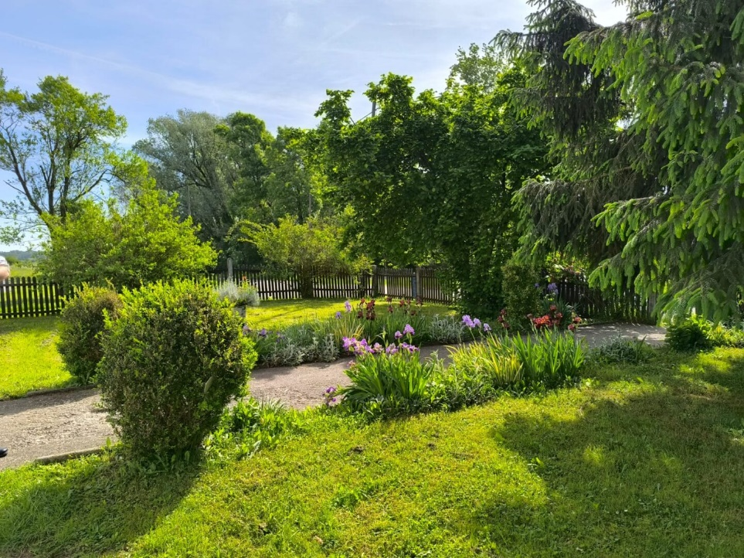 Izvor: https://os-novo-cice.skole.hr/podrucne-skole/

Slika 59: Park uz zgradu Općine Orle
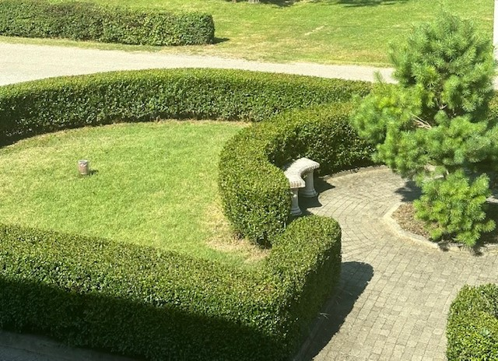
Izvor: arhiva izrađivača

Površine za sport i rekreaciju
Prema Priručniku o primjeni zelene infrastrukture, tipologija 03 – Površine za sport i rekreaciju, odnosi se na površine koje su obično samostalne i namjenski uređene te opremljene za sportske aktivnosti i rekreaciju. Ove površine često uključuju elemente krajobrazne vrijednosti i obuhvaćaju otvorena sportska igrališta i prateće sportske objekte. U njihovom oblikovanju dominiraju prirodne zelene površine, namijenjene za različite vanjske sportove, poput nogometa, atletike, streličarstva, golfa, jahanja, vanjskih bazena, kao i za rekreaciju uz sprave za vježbanje, dječja igrališta, poligone za trening ili boravak pasa i druge namjene. Svi ovi prostori su pažljivo uređeni, javno dostupni i često se nalaze u blizini stanica javnog prijevoza.
U tablici koja slijedi prikazan je popis i lokacije površina za sport i rekreaciju na području Općine Orle koji predstavljaju elemente zelene infrastrukture sukladno tipologiji 03.

Tablica 11: Površine za sport i rekreaciju na području Općine Orle

Naziv | Lokacija | k.č.br. | k.o.
Nogometno igralište Bukevje | Bukevje | 1325/2 | Bukevje
Školsko igralište Bukevje | Bukevje | 715/1 | Bukevje
Nogometno igralište Drnek | Orle | 376/2 | Drnek
Nogometno igralište Orle | Orle | 756/1 | Drnek
Dječje igralište Orle | Orle | 756/1 | Drnek
Dječje igralište Veleševec | Veleševec | 2329 | Veleševec
Školska dvorana Veleševec | Veleševec | 2328 | Veleševec
Dječje igralište Veleševec | Veleševec | 713/96 | Veleševec
Nogometno igralište Veleševec | Veleševec | 713/96 | Veleševec
Dječje igralište Ruča | Ruča | 129/2 | Ruča
Dječje igralište Suša | Suša | 1414 | Ruča
Izvor: Registar nekretnina Općine Orle i oss.uredjenazemlja.hr

Površine za sport i rekreaciju na području Općine Orle planirane su sukladno uvjetima i lokacijama koje su u Prostornom planu označene za ovu namjenu, pri čemu je obavezno definiranje građevinskih područja. Za gradnju sportskih i rekreacijskih objekata primjenjuju se odredbe koje se odnose na javne i društvene građevine, kao i posebni propisi. Razmještaj ovih površina usklađen je s prostornom organizacijom naselja, čime se osigurava njihova dostupnost svim stanovnicima Općine. Sportski objekti unutar škola prvenstveno su namijenjeni za potrebe nastave, sportsko-rekreacijske aktivnosti učenika i organizaciju sportskih natjecanja.
Površine za sport i rekreaciju, ovisno o njihovoj veličini i povezanosti s ostalim elementima zelene infrastrukture, pripadaju kategoriji urbanih točaka ili manjih urbanih točaka. Po funkciji, ove površine služe uglavnom društvenim, a dijelom i gospodarskim potrebama, te su javno dostupne. Društvena funkcija ove zelene infrastrukture odražava se u poboljšanju kvalitete života, omogućujući građanima aktivno provođenje slobodnog vremena na otvorenom, kao i korištenje rekreacijskih i sportskih sadržaja unutar ili uz zelene površine. Osim toga, ova infrastruktura povezuje različite društvene skupine, potičući njihovu međusobnu interakciju te doprinosi smanjenju problema otuđenosti i usamljenosti u suvremenom društvu.
Gospodarske funkcije ovih prostora očituju se prvenstveno kroz stvaranje uvjeta za održivi razvoj turizma, s posebnim naglaskom na sportski turizam, koji je jedan od najdinamičnijih sektora suvremenog turizma, te ima značajan potencijal za razvoj u ruralnim područjima.

Slika 60: školsko igralište Bukevje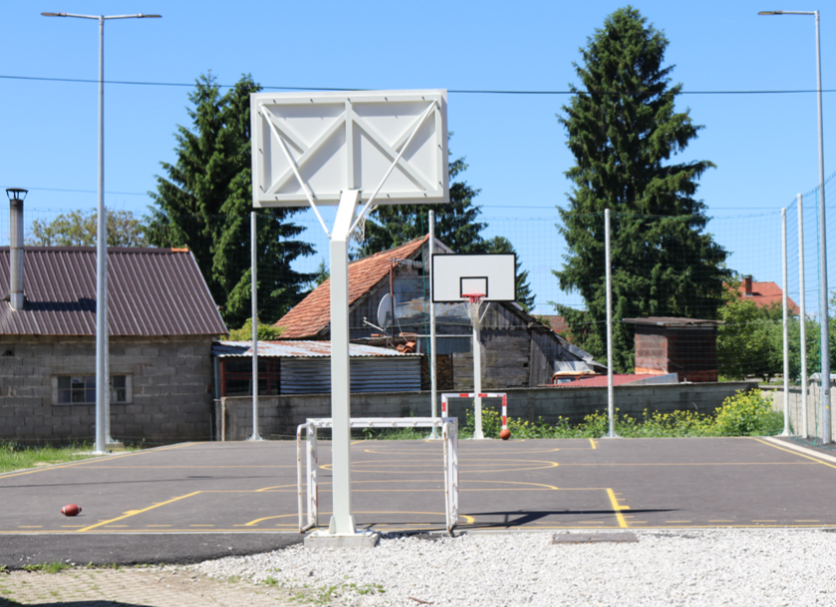
Izvor: Općina Orle
Slika 61: Dječje igralište u Orlima
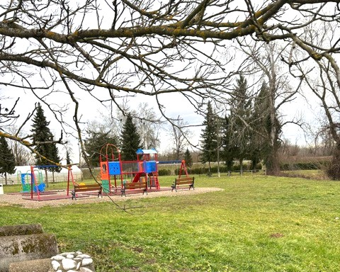

Izvor: Arhiva izrađivača
Slika 62: Dječje igralište u Ruči
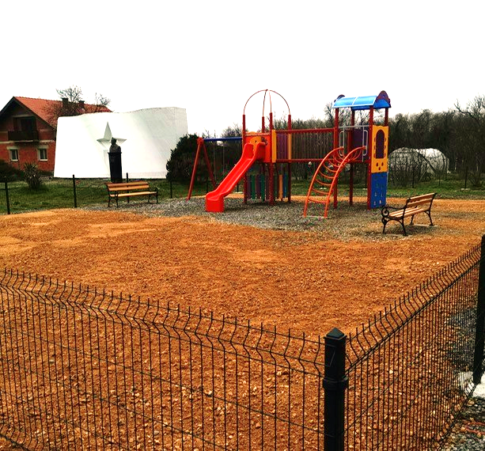

Izvor: Arhiva izrađivača

Slika 63: Igralište u Veleševcu

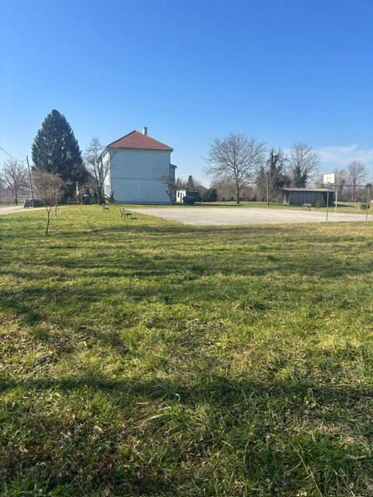

Izvor: Arhiva izrađivača

Slika 64: Nogometno igralište u Orlima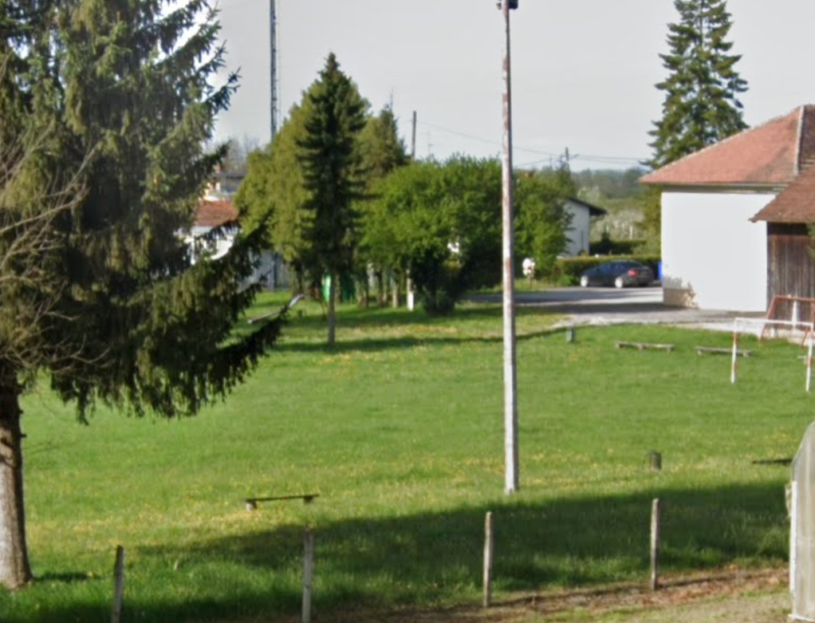
Izvor: google maps

Slika 65: Dječje igralište u Suši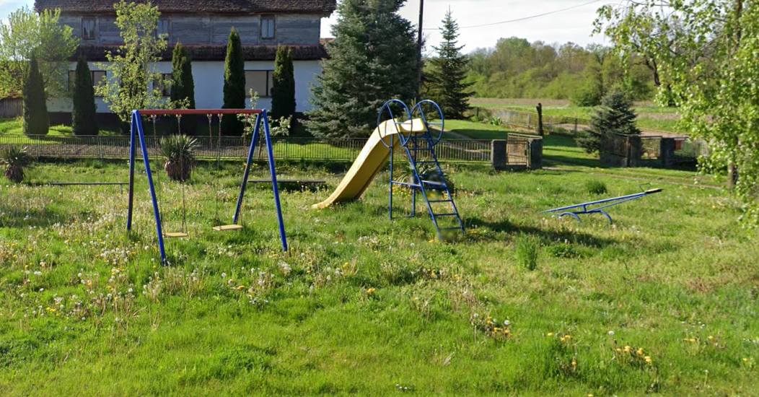
Izvor: google maps

Vodotoci, poplavna područja, riparijske zone i površinske kopnene vode
Prema Priručniku o primjeni zelene infrastrukture, tipologija 13 – Vodotoci, poplavna područja, riparijske zone i površinske kopnene vode, vodotoci obuhvaćaju vodene površine i sva javno dostupna obalna područja, koja su uglavnom prirodnog karaktera. Ove površine imaju linijski oblik i obično uključuju protupoplavne mjere te druge vodoprivredne intervencije. U građevinskim područjima postoje različiti tipovi vodotoka, uključujući rijeke, potoke, bujične vodotoke, odvodne kanale, plovne kanale, kanale za navodnjavanje, jezera i ribnjake, koji zajedno s kišnim vrtovima čine povezan sustav urbanih voda. Poplavna područja imaju velik potencijal za upravljanje oborinskim vodama te mogu biti oblikovana kao prostori za rekreaciju i boravak na otvorenom, dok istovremeno predstavljaju sigurna staništa za biljke i životinje tipične za poplavna područja.
Stari rukavac Save, poznat kao Savišće, koji se u središtu naselja oblikuje u močvarni zaljev u pravilnom polukrugu. Ovaj rukavac, ekološki je očuvan prostor koji pruža slikovite prizore s prisutnostima pataka, labudova te aktivnosti ribiča i biciklista, a ujedno predstavlja i značajan potencijal za turistički razvoj Općine.
Ovaj urbani koridor koji povezuje različite ekološke i društvene funkcije. Ovaj prostor objedinjuje biološke elemente, poput biljnih i životinjskih vrsta, te nebiološke elemente kao što su voda, tlo i zrak. Kao površina javne namjene, Savišće služi zajednici, omogućujući pristup prirodi i rekreaciji, a istovremeno doprinosi očuvanju ekosustava i kvaliteti života u urbanom okruženju.

Slika 66: Savišće

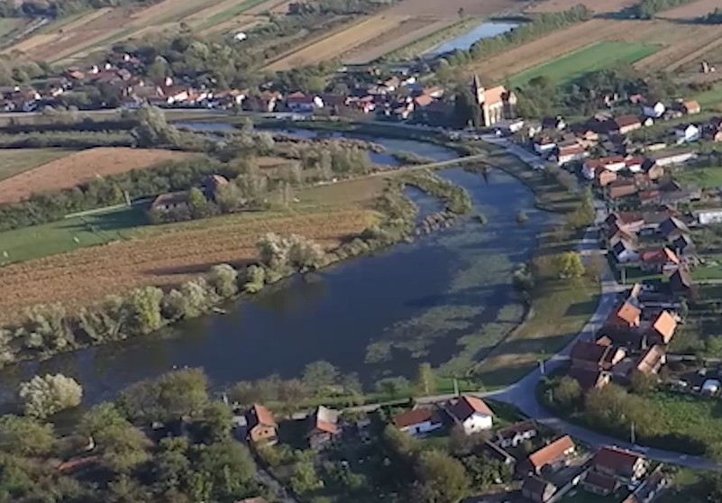
Izvor: opcina-orle.hr

Zone za turizam
U Priručniku o primjeni zelene infrastrukture, za tipologiju 16 Zone za turizam, navedeno je da su zone za turizam površine koje su prostornim planiranjem namijenjene isključivo za turizam, a to su hotelski kompleksi, kampovi i pripadajuća morska ili druga obala uz vodene površine. Elementi zelene infrastrukture u sklopu zona za turizam imaju višestruku korist. Osim poticanja bioraznolikosti, ublažavanja učinaka toplinskih otoka, ublažavanja mikroklimatskih promjena - ove su zone itekako korisne za zdravlje korisnika budući da pružaju razonodu, ugodne vizure, boravak na otvorenome zraku i suncu te snaže poticaj na fizičku aktivnost. Rekreativne sadržaje na otvorenome prostoru treba nastojati ostaviti dostupnima lokalnome stanovništvu tijekom cijele godine.
Prostornim planom uređenja Općine Orle kao najznačajnija zona za turizam određena je u k.o. Veleševec gdje se planira graditi vidikovac.
Projekt vidikovca biti će multifunkcionalni objekt, koji će između ostalog služiti za promatranje ptica, a biti će biti od 40 metara u u potpunosti od drvene konstrukcije.

Slika 67: Vizualizacija Vidikovca u Veleševcu
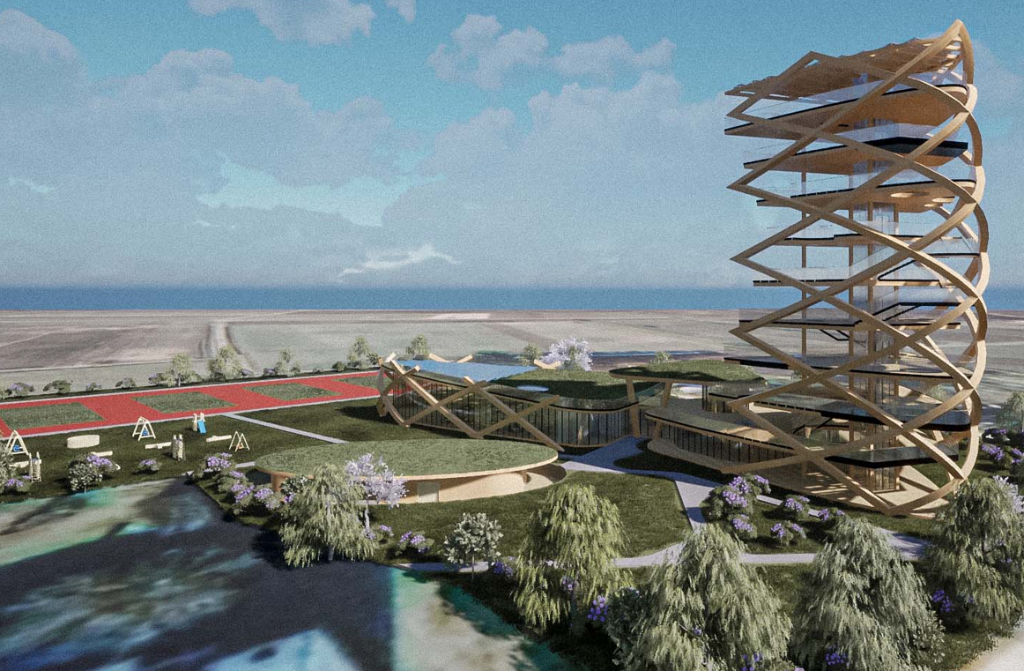
Izvor: Općina Orle

Po svom fizičkom obliku kompleks „Vidikovca“ velika je urbana mreža zelene infrastrukture, najvećim dijelom ma društvenu, ali i ekološku i gospodarsku funkciju, a sadržaji u okviru kompleksa namijenjeni su posjetiteljima Općine Orle i njezinim stanovnicima. Očuvanje bioraznolikosti kroz povezivanje postojećih prirodnih područja, ublažavanje i prilagodba klimatskim promjenama kroz osiguranje hlada kao regulatora temperature, poboljšanje kvalitete zraka, stvaranje sigurnih i stimulirajućih turističkih prostora koji potiču aktivan i zdrav život, zaštita karakterističnog lokalnog područja koje pozitivno utječe na identitet cjelokupnog prostora Općine Orle, povezivanje stanovništva s okolišem, ali i poticanje razvoja zelene i održive ekonomije i poticanje razvoja turizma lokalnog stanovništva i stvaranje novih radnih mjesta samo su neke od ekoloških, društvenih i gospodarskih koristi ovih elemenata zelene infrastrukture.

Zelene površine uz stambene zgrade

U skladu s prostornim planom Općine Orle, privatni vrtovi uz obiteljske kuće, kao i javne i polu-javne površine otvorenog prostora unutar stambenih naselja, mogu značajno doprinijeti funkcijama zelene infrastrukture. Kroz odgovarajuće oblikovanje, ove površine mogu postati važni dijelovi urbanih koridora. Iako prostorni planovi često nedovoljno definiraju smjernice za uređenje tih površina, one su ključne za svakodnevni život stanovnika. Ovi prostori često služe kao oaze u kojima ljudi provode većinu svog vremena, a od posebne su važnosti za kvalitetu života i identitet zajednice.
Općina Orle, većinom ruralna sredina s očuvanim prirodnim resursima, ima naselja u kojima dominiraju obiteljske kuće smještene na dugim, uskim građevnim parcelama. Prema prostornom planu, stambene zgrade predviđene su za stalno stanovanje, a najveći koeficijent izgrađenosti građevinskih čestica za stambenu građevinu iznosi 0,6. Zbog velikih parcela i niskog koeficijenta izgrađenosti, mnoge obiteljske kuće imaju privatne vrtove koji igraju ključnu ulogu u osiguravanju zdravog, sigurnog i kvalitetnog životnog okoliša.
Iako su mnogi od tih vrtova oblikovani bez formalnih standarda, oni imaju veliki utjecaj na očuvanje ekosustava, bioraznolikosti i ublažavanje učinaka klimatskih promjena, čime ostvaruju ekološke funkcije zelene infrastrukture. Osim toga, ovi vrtovi pružaju prostore za odmor i rekreaciju, čime ostvaruju društvene funkcije zelene infrastrukture. Važno je i to da zelena infrastruktura doprinosi smanjenju troškova liječenja povezanih s zagađenjem okoliša te ima pozitivan ekonomski učinak, jer znanstvena istraživanja pokazuju da zdravo životno okruženje produžuje životni vijek.
Zelena infrastruktura također omogućava izravnu gospodarsku korist kroz proizvodnju hrane u privatnim vrtovima uz obiteljske kuće.
S obzirom na fizički oblik, privatni vrtovi predstavljaju urbane točke, tj. nepovezane površine zelene infrastrukture. Po karakteru, oni obuhvaćaju biološke i nebiološke elemente, dok su po dostupnosti većinom privatne površine.
Slika 68: Zelena infrastruktura na području Općine Orle
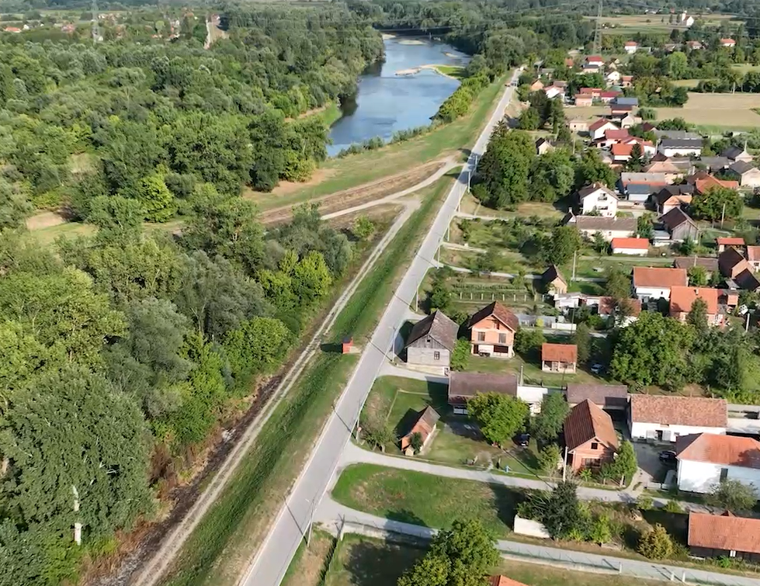
Izvor: opcina-orle.hr

Zelene površine uza zgrade javne, društvene i gospodarske namjene
Prema Priručniku o primjeni zelene infrastrukture, tipologija 18, Zelene površine uz zgrade javne, društvene i gospodarske namjene obuhvaća otvorene površine koje okružuju javne ustanove, zdravstvene ustanove, domove za starije i nemoćne, obrazovne ustanove, dječje vrtiće, kampuse, trgovačko-poslovne centre i zgrade u gospodarskim zonama. Ove zelene površine ključan su element održivog urbanog razvoja i stvaranja koridora zelene infrastrukture. Iako prostorni planovi obično ne definiraju dovoljno smjernice za izgradnju i oblikovanje tih površina, nužno je posvetiti im posebnu pažnju kako bi se oblikovali kontinuiteti zelenih površina koji će obogatiti prostor. Osim što poboljšavaju ambijentalnu i vizualnu kvalitetu prostora, ove zelene površine igraju važnu ulogu u poboljšanju mikroklimatskih uvjeta te omogućuju prostor za različite aktivnosti na otvorenom u okviru osnovnih funkcija zgrada.
Na području Općine Orle, nekoliko zgrada javne, društvene i gospodarske namjene okruženo je zelenim površinama koje predstavljaju elemente zelene infrastrukture prema tipologiji 18.

Tablica 12: Zgrade javne, društvene i gospodarske namjene okružene zelenilom

Naziv | Lokacija | k.č.br. | k.o.
Zgrada općinske uprave | Orle | 755/3 | Drnek
Reciklažno dvorište | Orle | 755/3 | Drnek
Vatrogasni dom Vrbovo | Vrbovo | 838/2 | Drnek
Škola | Bukevje | 715/1 | Bukevje
Društveno-vatrogasni dom | Bukevje | 1162 | Bukevje
Pomoćna zgrada | Bukevje | 1162 | Bukevje
Gospodarska zgrada | Bukevje | 1162 | Bukevje
Dom zdravlja | Orle | 759/1 | Drnek
Društveni dom Veleševec | Veleševec | 713/96 | Veleševec
Vatrogasni dom Veleševec | Veleševec | 376/1 | Veleševec
Vatrogasni dom Ruča | Ruča | 129/3 | Ruča
Škola | Veleševec | 2328 | Veleševec
Izvor: Registar nekretnina Općine Orle

Slika 69: Zelene površine kod DVD Vrbovo
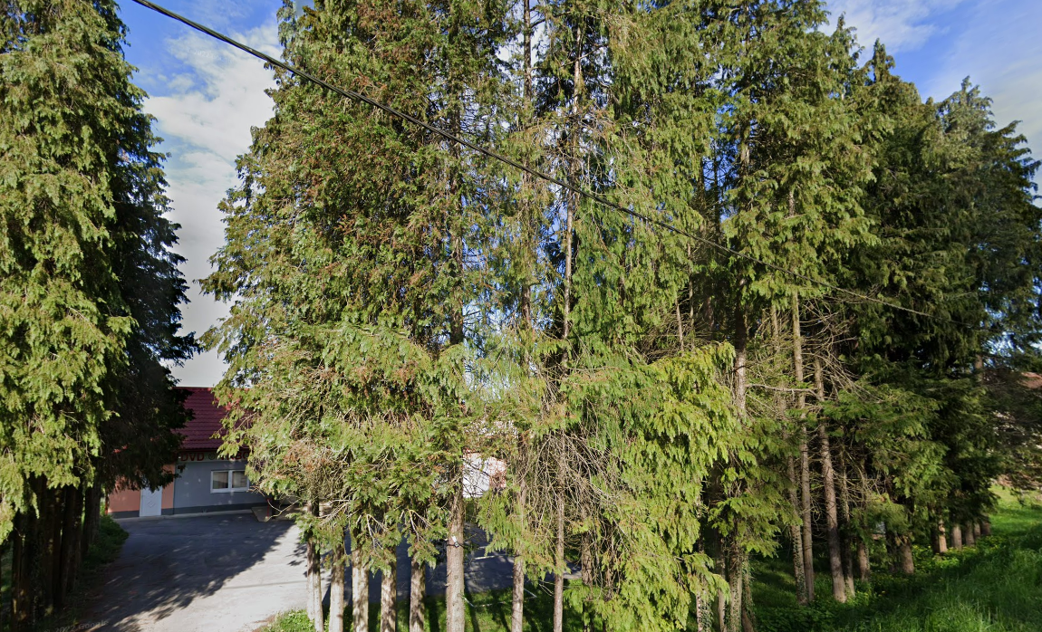
Izvor: Arhiva izrađivača

Slika 70: Zelene površine kod Društvenog doma Veleševec
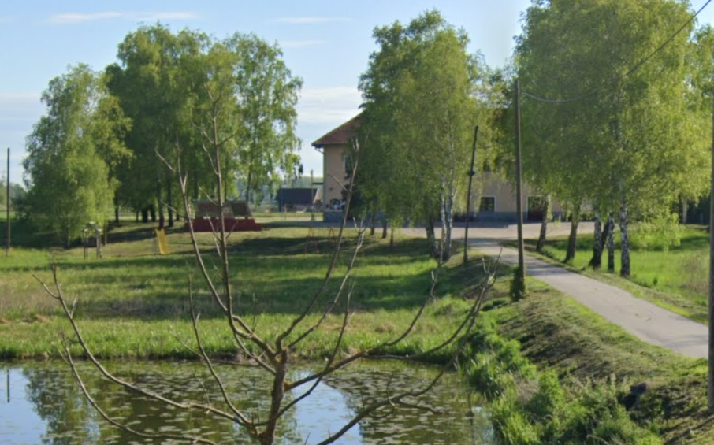Izvor: Arhiva izrađivača

Slika 71: Zelene površine kod Društveno-vatorgasni dom Bukevje
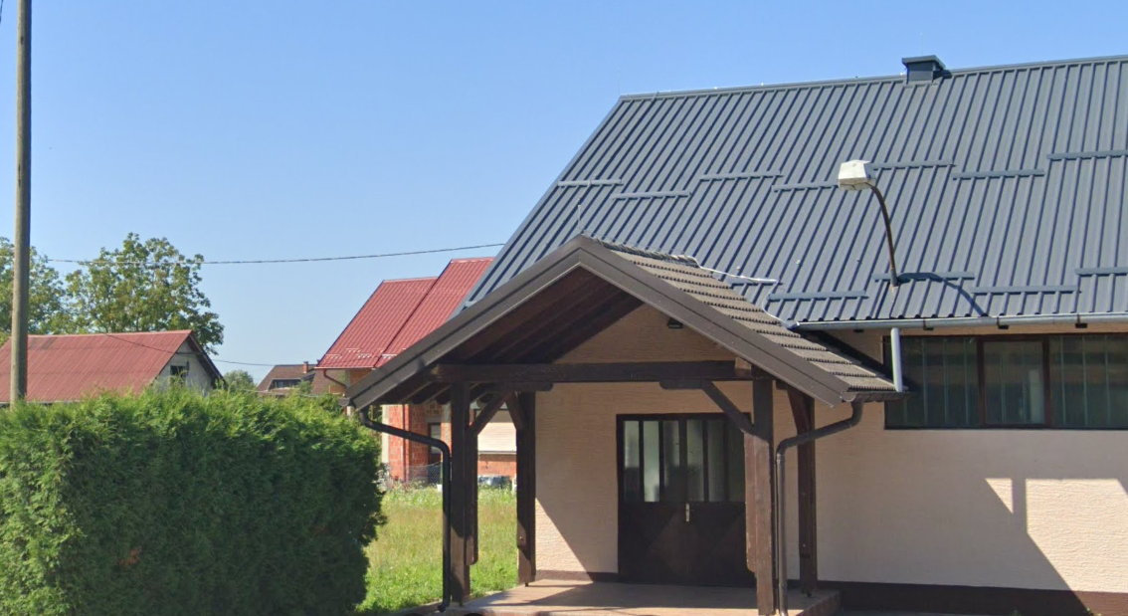
Izvor: Arhiva izrađivača

Slika 72: Zelene površine kod Doma zdravlja Orle
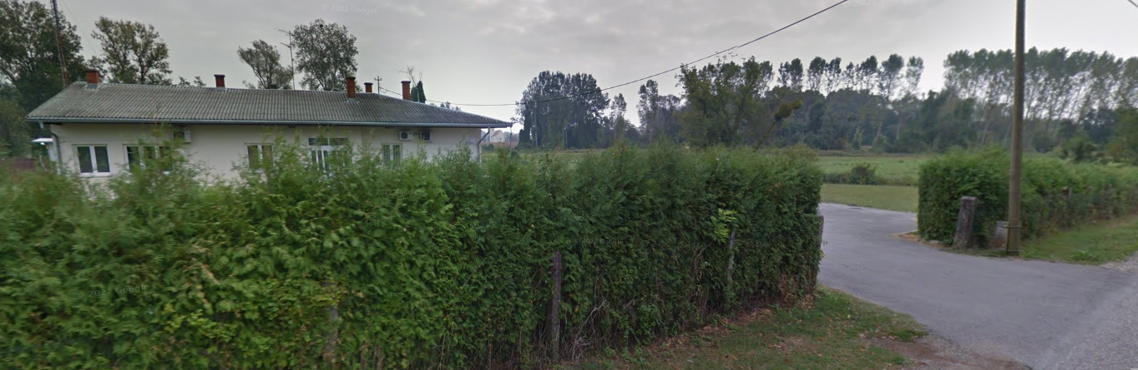
Izvor: Arhiva izrađivača

Prema Prostornom planu Općine Orle, građevine javnih i društvenih djelatnosti mogu se graditi unutar svih građevinskih područja, na zasebnim građevnim česticama ili kao zasebne građevine unutar čestica drugih namjena, osim onih namijenjenih za promet i infrastrukturu. Veličina građevnih čestica za ove građevine određuje se sukladno specifičnoj namjeni objekta, kako bi se omogućilo njegovo normalno korištenje u skladu s važećim propisima.

Građevine gospodarskih djelatnosti na području Općine Orle obuhvaćaju proizvodne, poslovne, ugostiteljsko-turističke i poljoprivredne objekte. Ovisno o njihovom potencijalnom utjecaju na okoliš, ove djelatnosti mogu biti klasificirane kao "tihe i čiste", koje uključuju sve poslovne, proizvodne i ugostiteljsko-turističke djelatnosti koje nemaju negativan utjecaj na okoliš, te one koje mogu imati nepovoljan utjecaj, sukladno pravilnicima navedenim u Prostornom planu.

U pogledu fizičkog oblika, zelene površine uz zgrade javne, društvene i gospodarske namjene unutar Općine Orle uglavnom predstavljaju manje urbane točke ili urbane točke. Društvena funkcija ovih zelenih površina izražava se kroz poboljšanje kvalitete života, omogućujući aktivno korištenje javno dostupnih kulturnih, zdravstvenih i obrazovnih sadržaja smještenih unutar ili u blizini zelenih površina. Posebnu društvenu vrijednost ima zelena infrastruktura u prostorima obrazovnih i zdravstvenih ustanova, poput škola, vrtića i ambulanti, jer ti prostori ne samo da omogućuju obrazovni proces, već i služe kao centri okupljanja lokalne zajednice.

Gospodarski učinak zelene infrastrukture također je značajan, jer doprinosi povećanju vrijednosti nekretnina. Razlika u cijeni nekretnina na određenom području prije i poslije izgradnje zelene infrastrukture stvara novu dodanu vrijednost, što pozitivno utječe na ekonomski razvoj i privlačnost tih prostora.

Zelene površine uz prometnice
Prema Priručniku o primjeni zelene infrastrukture, za tipologiju 21 Zelene površine uz prometnice, prometni koridori predstavljaju linijske infrastrukturne građevine koje su detaljno definirane prostornim planovima. Ovi koridori obuhvaćaju prometne površine te prateće elemente kao što su pješačke i biciklističke staze, parkirališta, a mogu se pojavljivati i kao pojedinačne prometne površine, osobito u užim urbanim područjima i središtima. U kontekstu zelene infrastrukture, ključnu ulogu imaju prateće zelene površine, poput drvoreda, uskih travnjaka i prostora s niskom i visokom vegetacijom.
Zeleni elementi uz prometnice služe nekoliko važnih funkcija: štite kolnik od vizualnog kontakta s okolnim urbanim prostorom, usmjeravaju vizure, te djeluju kao barijera protiv buke, prašine, bliještanja i naleta vjetra. Također, smanjuju učinke zagrijavanja asfaltiranih i popločanih površina. Uređeni drvoredi, osobito kada su u manjoj udaljenosti, mogu dodatno usporiti brzinu vožnje, čime povećavaju sigurnost u prometu. Uz to, ozelenjeni prometni koridori smanjuju rizik od urbanih poplava jer učinkovitije zadržavaju oborinske vode, čime doprinose održivom upravljanju vodama u urbanim sredinama.
Općina Orle smještena je u ruralnom području, a dijelovi uz cestovnu infrastrukturu koji nisu izgrađeni stambenim objektima uglavnom su omeđeni visokim raslinjem. Uz većinu prometnica protežu se pojasevi travnjaka, a povremeno se mogu uočiti površine s niskom i visokom vegetacijom. Prema Prostornom planu Općine, prostor između regulacijskog i građevinskog pravca treba biti uređen kao zelena površina, pri čemu minimalno 50% tih površina treba biti zasađeno vegetacijom. Također, predviđeno je da širina kolnog ulaza ne smije prelaziti 5 metara. U ovom prostoru između građevinskog i regulacijskog pravca nije dopuštena gradnja montažnih objekata ili nadstrešnica, dok je u određenim slučajevima dopušteno formirati manja parkirališta.
Preporučuje se sadnja tradicijskih drvoreda, kao i sadnja visokog zelenila, odnosno drveća na ozelenjenim površinama svih građevinskih čestica, neovisno o njihovoj namjeni. Ovaj se pristup primjenjuje kako bi se smanjila buka iz gospodarskih građevina te unaprijedila kvaliteta životnog prostora.
Zelene površine uz prometnice u Općini Orle uglavnom predstavljaju urbane točke ili manje urbane točke. Ove površine imaju ekološku funkciju, ali i regulacijsku i zaštitnu funkciju, jer doprinose očuvanju okoliša, smanjenju buke i povećanju estetske vrijednosti prostora. Po svojoj prirodi, ove zelene površine obuhvaćaju i biološke i nebiološke elemente, dok su, u većini slučajeva, javno dostupne.

Slika 73: Drvored u naselju Drnek
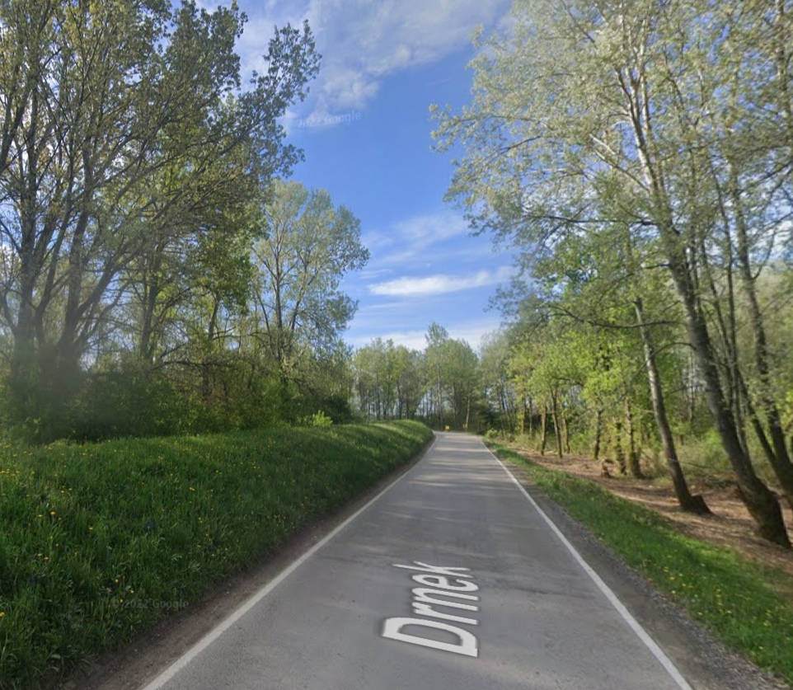
Izvor: Google maps

Tablica 13: Dio planiranih projekata zelene infrastrukture
Red. br. | Projekti | Lokacija
1. | Izgradnja novih i uređenje postojećih dječjih igrališta na području Općine | k.o. Drnek  k.o. Bukevje  k.o. Veleševec  k.o. Ruča
2. | Izgradnja novih i uređenje postojećih sportskih terena na području Općine | k.o. Bukevje  k.o. Drnek  k.o. Veleševec
3. | Izgradnja novih „zelenih“ biciklističkih staza na području Općine | Područje cijele općine
4. | Izgradnja novih „zelenih“ pješačkih staza na području Općine | k.o. Bukevje  k.o. Drnek  k.o. Veleševec  k.o. Ruča
5. | Uređenje zelenih površina uz postojeće i nove zgrade javne i društvene namjene na području Općine | k.o. Drnek  k.o. Bukevje  k.o. Veleševec  k.o. Ruča
6. | Uređenje zelenih površina i zaštitnog zelenila u budućoj poslovnoj zoni Čret Posavski | k.o. Bukevje
7. | Sadnja stabala, drvoreda i niske vegetacije na raspoloživim zelenim površinama | k.o. Bukevje  k.o. Drnek  k.o. Veleševec  k.o. Ruča
8. | Sanacija i dopuna postojećih drvoreda duž županijske ceste na području Općine | duž županijske ceste na području Općine
9. | Uređenje cvjetnih travnjaka | k.o. Drnek  k.o. Bukevje  k.o. Veleševec  k.o. Ruča
10. | Povezivanje budućeg vidikovca u Vleševcu pješačkim i biciklističkim stazama i  dodatnim zelenim sadržajima | k.o. Veleševec
11. | Uređenje kompleksa Savišća u Veleševcu | k.o. Veleševec
12. | Krajobrazno uređenje groblja u naseljima Općine | k.o. Ruča, Drnek i Bukevje
13. | Pošumljavanje površina na području Općine Orle | šumska područja na području  Općine
14. | Uređenje autobusnih stajališta ozelenjivanjem i postavljanjem novih nadstrašnica | Područje cijele općine
Izvor: Analiza izrađivača
U Poglavlju 10. Strateški okvir, detaljno su razrađene mjere, aktivnosti i infrastrukturni projekti vezani uz zelenu urbanu obnovu. Čak i realizacija samo određenih projekata, u ograničenom obimu, imat će pozitivan utjecaj na stanje zelene infrastrukture u Općini Orle. To će omogućiti povezivanje ključnih urbanih točaka i koridora, te stvaranje manjih ili većih mreža zelene infrastrukture.

Provedba projekata zelene infrastrukture smanjit će osjetljivost prirodnih sustava, povećati otpornost lokalne zajednice na klimatske promjene, poboljšati zdravlje i životne uvjete stanovnika te doprinijeti stvaranju zelenijeg i održivijeg okruženja u Općini Orle.

6.15. Analiza održivih oblika mobilnosti – biciklistička i pješačka infrastruktura

Održiva mobilnost predstavlja pristup koji promiče promjenu u načinu organizacije prometa, s naglaskom na poticanje održivih i aktivnih oblika prijevoza, kao što su pješačenje, biciklizam i korištenje ekološki prihvatljivog javnog prijevoza. U urbanim područjima, mobilnost je povezana s ekonomskim i okolišnim pitanjima, uzimajući u obzir i socijalne aspekte. S druge strane, u ruralnim područjima, mobilnost je primarno socijalno pitanje koje mora omogućiti lokalnom stanovništvu pristup transportnim opcijama na način koji je održiv, pristupačan i financijski prihvatljiv.
Na području Općine Orle trenutno nema izgrađenih biciklističkih staza, no njom prolaze 2 županijske biciklističke rute (crvena i zelena).

Slika 74: Biciklistička karta
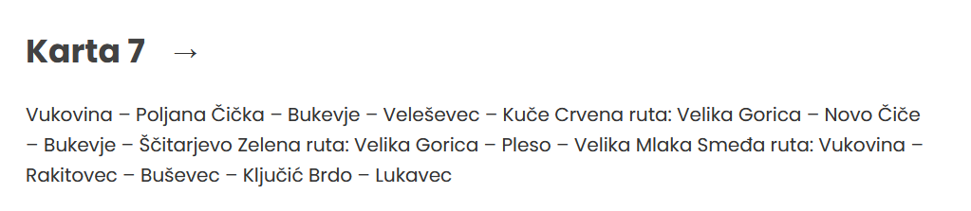Izvor: Turistička zajednica zagrebačke županije
Slika 75: Biciklisti u Općini Orle
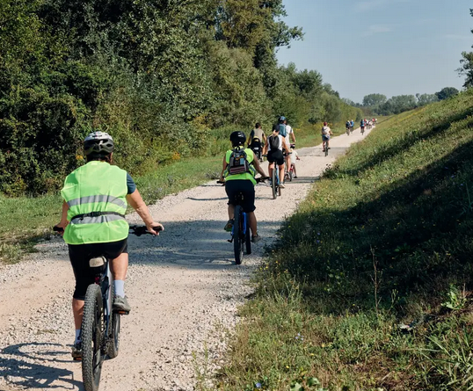
Izvor: 24 sata
Prema podacima iz „Istraživanja o dnevnim putovanjima stanovništva Republike Hrvatske“, 20,29% stanovništva preferira pješačenje kao način prijevoza za odlazak na posao i obavljanje svakodnevnih aktivnosti, dok 5,65% koristi bicikl za iste svrhe. Jedan od ključnih ciljeva Strategije prometnog razvoja Republike Hrvatske za razdoblje od 2014. do 2030. godine usmjeren je na poboljšanje ravnoteže među različitim načinima prijevoza, s naglaskom na povećanje udjela javnog prijevoza te ekološki prihvatljivih i alternativnih oblika mobilnosti, poput pješačenja i biciklizma.
Investiranje u biciklističku i pješačku infrastrukturu svakako će pozitivno utjecati na povećanje broja stanovnika Općine Orle koji će koristiti ove održive oblike mobilnosti. Cilj je stvoriti okoliš s manjim zagađenjem, smanjenom prometnom gužvom i većom prilagodljivošću potrebama stanovnika, poslovnih subjekata i lokalnih zajednica.

6.16. Analiza cestovnog prometa

Općina Orle ima dobru prometnu povezanost, zahvaljujući blizini ključnih prometnih pravaca, koji omogućuju lako povezivanje s gradom Zagrebom i drugim mjestima u Zagrebačkoj županiji. Prometnu povezanost općine omogućuju važni regionalni i lokalni cestovni pravci, a važno je napomenuti da se Općina nalazi u neposrednoj blizini autoceste A3, koja povezuje Zagreb s istočnim dijelom Hrvatske, a time i sa susjednim državama.
Detaljnije, mrežu cesta na području Općine Orle čine tri županijske ceste te šest lokalnih cesta. Prometni pravac Ž-3041 s izlazom na državnu cestu D-26 omogućuje povezanost općine sa županijskim središtem i Velikom Goricom, dok je preko Ž-3070 ostvarena prometna veza preko skele s Općinom Rugvica.
Ove dvije ceste povezujući prostor općine sa susjednim područjima čine okosnicu njenog prometnog sustava, dok lokalne ceste omogućuju povezanost naselja na području same Općine.
Opis postojećeg stanja cestovne mreže i infrastrukture na području Općine Orle prikazan je na slikama 76, 77 i 78.
Slika 76: Cestovna mreža na području Općine Orle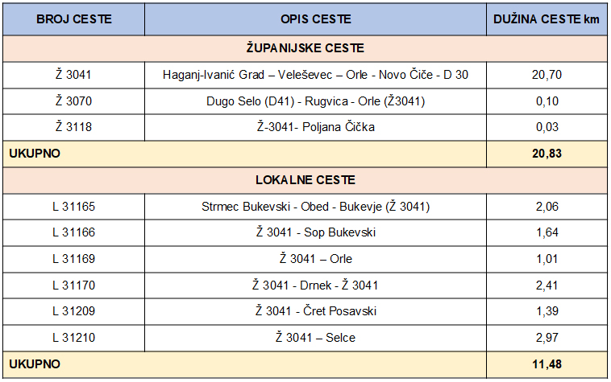
Izvor: Općina Orle
Slika 77: Cestovna mreža na području Općine Orle
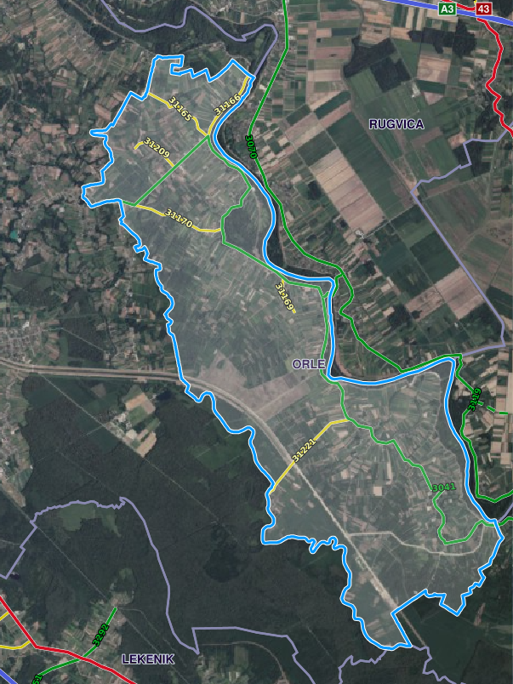
Izvor: GeoPortal HC

Slika 78: Cestovna infrastruktura na području Općine Orle – detaljan prikaz
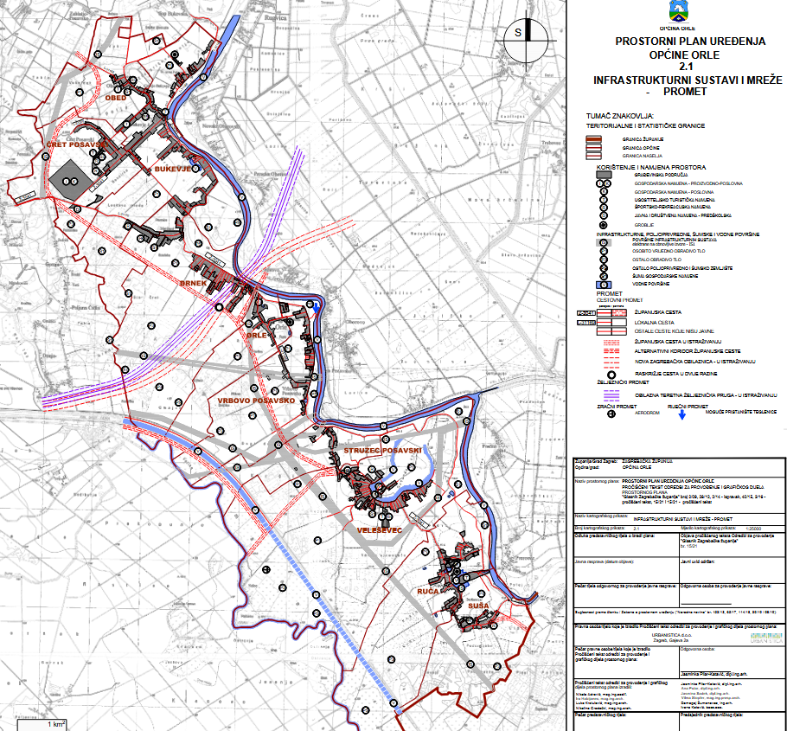
Izvor: III. Izmjene i dopune Prostornog plana urđenja Općine Orle

Mrežu nerazvrstanih cesta na području Općine Orle čine ulice, seoske ceste, poljski putovi te ceste koje povezuju naselja, a nisu klasificirane prema posebnim propisima, kao i druge nerazvrstane javne prometne površine na kojima se odvija promet, a koje su evidentirane u registru nerazvrstanih cesta. Ove ceste koriste se na način koji osigurava nesmetan promet, ne ugrožava sigurnost sudionika u prometu te ne dovodi do oštećenja cestovne infrastrukture. Održavanje nerazvrstanih cesta provodi se u skladu s godišnjim Programom održavanja komunalne infrastrukture, koji donosi Općinsko vijeće Općine Orle. Općina također vodi jedinstvenu bazu podataka o nerazvrstanim cestama.

6.17. Analiza dostupnosti zgrada i prostora za osobe smanjene pokretljivosti i osobe s invaliditetom

Cjelovito unapređenje prava i mogućnosti za osobe s invaliditetom zahtijeva zajednički rad svih relevantnih dionika i provedbu potrebnih mjera koje omogućuju, među ostalim, slobodno kretanje i osiguranje punog sudjelovanja osoba s invaliditetom u svim segmentima društvenog života.
Pristupačnost građevina za osobe s invaliditetom uređena je Zakonom o gradnji i Pravilnikom o osiguranju pristupačnosti građevina osobama s invaliditetom i smanjenom pokretljivošću („N.N.“ br. 78/13.), koji propisuje obveze u vezi s gradnjom novih objekata i prilagodbom postojećih tijekom rekonstrukcija.
Pravilnikom su definirani uvjeti i postupci za osiguranje nesmetanog pristupa, kretanja, boravka i rada osobama s invaliditetom i smanjenom pokretljivošću u objektima javne i poslovne namjene, te je predviđena mogućnost jednostavne prilagodbe objekata stambene i stambeno-poslovne namjene.
Općina Orle kao investitor, prilikom projektiranja i izvođenja radova, pridržava se svih važećih propisa i strukovnih smjernica koje osiguravaju pristupačnost građevina za osobe s invaliditetom i smanjenom pokretljivošću, čime doprinosi stvaranju jednakih mogućnosti za sudjelovanje u životu zajednice svih svojih stanovnika.
7

7. MODEL KRUŽNOG GOSPODARENJA PROSTOROM I ZGRADAMA

Kružno gospodarenje prostorom i zgradama, ili kružno gospodarstvo, predstavlja održivi model upravljanja resursima koji se temelji na smanjenju nastanka otpada, maksimalnoj iskoristivosti dostupnih materijala i smanjenju negativnog utjecaja na okoliš. Ovaj pristup promiče obnavljanje, ponovnu uporabu i recikliranje materijala, s ciljem očuvanja resursa i minimiziranja onečišćenja.
Kružno gospodarstvo u kontekstu gradnje i upravljanja prostorima i zgradama oslanja se na načela zelene gradnje, koja obuhvaća cjeloviti proces planiranja, izgradnje, korištenja i obnove objekata prema načelima održivosti. To znači da se ne radi samo o ekološkim, već i o ekonomskim i društvenim aspektima održivosti, stvarajući dugoročne koristi za zajednicu.
Provedba kružnog gospodarstva u prostoru podrazumijeva tri ključne faze, odnosno tipove projekata:
- Planiranje i izgradnja novih zgrada u skladu s načelima kružnog gospodarstva – uključuje projektiranje i izgradnju objekata s naglaskom na energetsku učinkovitost, korištenje recikliranih materijala, obnovljivih izvora energije i smanjenje negativnog utjecaja na okoliš.
- Revitalizacija i obnova postojeće infrastrukture – odnosi se na obnovu i prilagodbu starih i nekorištenih prostora i zgrada za novu namjenu, čime se produžuje njihov životni vijek i smanjuje potreba za novim građevinskim resursima.
- Kružna obnova i reprogramiranje korištenih prostora i zgrada – uključuje proces kontinuirane adaptacije i optimizacije postojećih objekata, uzimajući u obzir promjene u potrebama zajednice, te ekološke i ekonomske aspekte održivosti.
Slika 79: Model kružnog gospodarstva
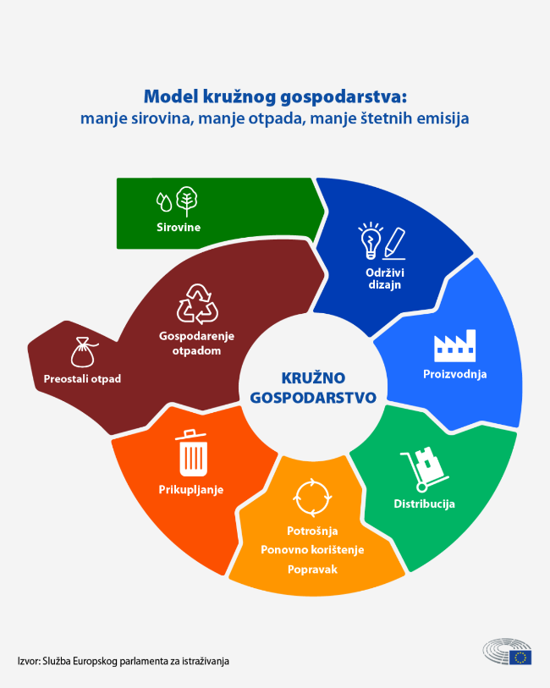
Izvor: Europski parlamanet

Općina trenutno nema u svom vlasništvu napuštene zgrade koje su izvan funkcije, međutim, koncept kružnog gospodarenja prostorom i zgradama izuzetno je primjenjiv u svim fazama urbanističkog razvoja. Ovaj model može se uspješno integrirati kako u planiranju i gradnji novih zgrada, tako i u obnovi i adaptaciji postojećih objekata koji su u upotrebi, čime se doprinosi održivom razvoju zajednice. Uključivanje modela kružnog gospodarstva u izgradnju novih objekata omogućava optimizaciju resursa, smanjenje negativnog utjecaja na okoliš te povećanje energetske učinkovitosti, dok obnova postojećih zgrada prema tim načelima doprinosi očuvanju kulturne baštine, smanjenju otpada i efikasnijem korištenju postojećih materijala i infrastrukture.

Ipak, važno je pratiti razvoj prostora i kontinuirano istraživati mogućnosti za implementaciju održivih i kružnih rješenja u budućim urbanističkim i infrastrukturnim projektima.

Popis projekata koji se mogu realizirati po principu kružnosti;
Naziv | Lokacija | Namjena
Škola | Bukevje 715/1 | Za potrebe provođenja nastave - Energetska obnova zgrade sukladno načelima kružnog gospodarenja prostorom i zgradama
Društveni dom | Bukevje 1162 | Za potrebe održavanja okupljanja mještana i udruga- Energetska obnova zgrade sukladno načelima kružnog gospodarenja prostorom i zgradama
Dom zdravlja | Drnek 759/1 | Za primarnu medicinsku i dentalnu zaštitu - Energetska obnova zgrade sukladno načelima kružnog gospodarenja prostorom i zgradama
Društveni dom | Veleševec 713/96 | Za potrebe održavanja okupljanja mještana i udruga - Energetska obnova zgrade sukladno načelima kružnog gospodarenja prostorom i zgradama
Vatrogasni dom | Veleševec 376/1 | Za potrebe vatogastva - Energetska obnova zgrade sukladno načelima kružnog gospodarenja prostorom i zgradama
Vatrogasni dom | Ruča 129/3 | Za potrebe vatogastva -Energetska obnova zgrade sukladno načelima kružnog gospodarenja prostorom i zgradama

Projekti koji se mogu provesti prema principima kružnog gospodarstva prostorom i zgradama razmatrani su unutar okvira važećeg Prostornog plana uređenja Općine Orle, uzimajući u obzir raspoloživa financijska sredstva Općine. Ovi projekti uključuju različite inicijative koje promiču održivo upravljanje prostorima, recikliranje resursa, obnovu postojećih objekata te smanjenje negativnog utjecaja na okoliš.
Popis takvih projekata, koji se nalaze u ovoj Strategiji, nije konačan i može se mijenjati i prilagođavati u skladu s promjenama u prostornim uvjetima, potrebama zajednice te dostupnim financijskim resursima. Ovisno o prioritetima razvoja Općine i mogućnostima financiranja, lista projekata može se širiti, dodajući nove inicijative, ili se mogu ukidati manje relevantni projekti koji ne odgovaraju aktualnim uvjetima. Ovaj fleksibilni pristup omogućava stalno usklađivanje strategije s ciljem optimizacije resursa i dugoročnog održivog razvoja.

Općina Orle, u skladu s važećim zakonodavstvom i propisima, na službenoj web stranici objavila je Registar nekretnina u vlasništvu Općine. Ovaj registar pruža detaljan uvid u sve nekretnine koje su u vlasništvu općine, čime se omogućuje transparentnost u vezi s upravljanjem imovinom. Na temelju podataka iz ovog registra, u nastavku se prikazuje trenutno stanje vlasništva nekretnina, uključujući vrste, površine i druge relevantne informacije vezane uz imovinu koju posjeduje Općina Orle. Predemtni registar je javno dostupan i omogućava građanima, pravnim osobama i svim zainteresiranim stranama uvid u vlasničke odnose u općini, čime se potiče odgovorno upravljanje javnim resursima i olakšava pristup informacijama.

POSLOVNI PROSTORI U VLASNIŠTVU OPĆINE ORLE
Sukladno registru nekretnina, poslovni prostori u vlasništvu Općine Orle predstavljaju značajan dio imovine koja se koristi za obavljanje različitih administrativnih, poslovnih i društvenih aktivnosti na području općine. Ovi poslovni prostori, koji su u vlasništvu Općine, uključuju objekte koji su predviđeni za iznajmljivanje ili korištenje od strane različitih javnih, privatnih i drugih institucija.
Registar detaljno prikazuje sve poslovne prostore, uključujući njihov položaj, površinu, status korištenja te eventualne specifične namjene. Poslovni prostori u vlasništvu općine služe kao osnovna infrastruktura za pružanje usluga građanima i drugim korisnicima, kao i za realizaciju poslovnih aktivnosti koje podupiru razvoj lokalne zajednice.
Neki od tih prostora mogu biti korišteni za smještaj općinskih ureda, dok su drugi predviđeni za komercijalne aktivnosti, čime se doprinosi gospodarskom razvoju općine, poticanju lokalnog poduzetništva i zapošljavanja. Također, u okviru tih prostora mogu se nalaziti i prostori za izložbe, kulturne i društvene manifestacije, čime se potiče društvena aktivnost i razvoj zajednice.
Nastavno navedenome, poslovni prostori u vlasništvu Općine Orle su:

KATASTARSKA OPĆINA | K.Č.BR. | BROJ Z.K. UL. | NAMJENA | POVRŠINA /m2
Drnek | 755/3 | 2134 | Zgrada općinske uprave | 525
Drnek | 755/3 | 2134 | Reciklažno dvorište | 1161
Drnek | 838/2 | 1048 | Vatrogasni dom Vrbovo | 1096
Bukevje | 715/1 |  | Škola | 471
Bukevje | 1162 | 363 | Dom zgrada | 145
Bukevje | 1162 | 363 | Pomoćna zgrada | 145
Bukevje | 1162 | 363 | Gospodarska zgrada | 55
Drnek | 759/1 | 1515 | Dom zdravlja | 3397
Veleševec | 713/96 | 1708 | Društveni dom Veleševec | 14755
Veleševec | 376/1 | 119 | Vatrogasni dom Veleševec | 707
Ruča | 129/3 | 489 | Vatrogasni dom Ruča | 1528
Izvor: Općina Orle

GRAĐEVINSKA ZEMLJIŠTA U VLASNIŠTVU OPĆINE ORLE
Građevinsko zemljište na području Općine Orle smatra se zemljištem koje je, prema važećem Prostornom planu općine, određeno za građevinsku uporabu, neovisno o trenutnoj funkcionalnoj namjeni ili oznaci koja je upisana u katastarskim i gruntovnim evidencijama, a koje mogu prikazivati drugu vrstu kulture. U procesu popisa nekretnina, uzet je u obzir upravo ovaj kriterij, prema kojem je građenje predviđeno Prostornim planom, dok eventualne nesuglasice u vezi s vrstama kultura zemljišta u katastarskoj i gruntovnoj evidenciji ukazuju na moguće nesklade između stvarnog stanja u prirodi i podataka koji se nalaze u službenim evidencijama.
Ova neslaganja mogu nastati kao rezultat zastarjelih ili neusklađenih podataka u katastarskim i gruntovnim registrima, koji nisu ažurirani u skladu s izmjenama u namjeni zemljišta ili promjenama u stvarnoj uporabi tog zemljišta. S obzirom na to, prilikom izrade popisa i procjene stanja zemljišta, analizirano je isključivo sukladno važećem Prostornom planu kao osnovu za kategorizaciju zemljišta, a kako bi se postigla veća preciznost u utvrđivanju njegovih funkcionalnih mogućnosti i planiranih namjena.
Sukladno registru nekretnina, građevinska zemljišta u vlasništvu Općine Orle su:
KATASTARSKA OPĆINA | K.Č.BR. | BROJ Z.K. UL. | NAMJENA | POVRŠINA /m2 |  | Izgrađeno/  neizgrađeno
Veleševec | 695 | 78 | Put |  | 7071 | Izgrađeno
Veleševec | 697 | 78 | Put |  | 3946 | Izgrađeno
Veleševec | 699 | 78 | Put |  | 4352 | izgrađeno
Veleševec | 702 | 78 | Put |  | 2453 | Izgrađeno
Veleševec | 15 | 2278 | Nerazvrstana cesta |  | 2044 | Izgrađeno
Veleševec | 442 | 2293 | Nerazvrstana cesta |  | 1595 | Izgrađeno
Veleševec | 2334 | 2279 | Nerazvrstana cesta |  | 2901 | Izgrađeno
Veleševec | 625 | 327 | Nerazvrstana cesta |  | 797 | Izgrađeno
Veleševec | 119/1 | 2586 | Kuća |  | 69 | Izgrađeno
Veleševec | 119/1 | 2586 | Dvorište |  | 1492 | Izgrađeno
Veleševec | 119/1 | 2586 | Oranica |  | 4278 | Neizgrađeno
Veleševec | 483/3 | 2382 | Oranica |  | 2043 | Neizgrađeno
Veleševec | 205 | 1111 | Put |  | 180 | Izgrađeno
Veleševec | 343 | 1606 | Livada |  | 2327 | Neizgrađeno
Veleševec | 344 | 1606 | Livada |  | 1460 | Neizgrađeno
Veleševec | 345 | 1606 | Školska ledina |  | 2381 | Neizgrađeno
Veleševec | 347 | 1606 | Školska ledina |  | 263 | Neizgrađeno
Veleševec | 2085/2 | 1766 | Vrt u sutli |  | 453 | Izgrađeno
Veleševec | 2329 | 763 | Oranica |  | 11814 | Neizgrađeno
Veleševec | 2330 | 763 | Livada |  | 2586 | Neizgrađeno
Veleševec | 346/2 | 245 | Zgrada |  | 23 | Izgrađeno
Veleševec | 346/2 | 245 | Put |  | 412 | Izgrađeno
Veleševec | 704 | 927 | Pašnjak |  | 1532 | Neizgrađeno
Veleševec | 705 | 927 | Pašnjak |  | 4352 | Neizgrađeno
Veleševec | 706/1 | 927 | Pašnjak |  | 1910 | Neizgrađeno
Veleševec | 706/2 | 226 | Vrt |  | 529 | Izgrađeno
Veleševec | 707/1 | 927 | Pašnjak |  | 737 | Neizgrađeno
Veleševec | 707/2 | 227 | Kuća i dvor |  | 1.172 | Izgrađeno
Veleševec | 708 | 927 | Pašnjak |  | 15879 | Neizgrađeno
Veleševec | 709 | 927 | Pašnjak |  | 1575 | Neizgrađeno
Veleševec | 710 | 927 | Pašnjak |  | 6129 | Neizgrađeno
Ruča | 133/6 | 522 | Oranica |  | 1079 | Neizgrađeno
Ruča | 129/2 | 14 | Dvorno mjesto |  | 1349 | Izgrađeno
Ruča | 155/2 | 19 | Ulica |  | 10350 | Izgrađeno
Ruča | 157 | 157 | Ulica |  | 457 | Izgrađeno
Ruča | 197/1 | 157 | Ulica |  | 5364 | Izgrađeno
Ruča | 487 | 19 | Ulica |  | 10143 | Izgrađeno
Ruča | 681 | 19 | Ulica |  | 7894 | Izgrađeno
Ruča | 682/1 | 19 | Ulica |  | 191 | Izgrađeno
Ruča | 682/2 | 19 | Ulica |  | 2611 | Izgrađeno
Ruča | 684/1 | 19 | Ulica |  | 7746 | Izgrađeno
Ruča | 684/2 | 19 | Ulica |  | 797 | Izgrađeno
Ruča | 685 | 19 | Ulica |  | 11801 | Izgrađeno
Ruča | 501 | 19 | Pašnjak |  | 10142 | Neizgrađeno
Ruča | 502 | 19 | Groblje |  | 4388 | Izgrađeno
Drnek | 125 | 2327 | Nerazvrstana cesta |  | 1611 | Neizgrađeno
Drnek | 468 | 2261 | Nerazvrstana cesta |  | 4264 | Neizgrađeno
Drnek | 2433/1 | 2255 | Nerazvrstana cesta |  | 858 | Neizgrađeno
Drnek | 760/2 | 1277 | Livada |  | 4316 | Neizgrađeno
Drnek | 321 | 757 | Kuća i dvorište |  | 511 | Izgrađeno
Drnek | 322 | 757 | Voćnjak |  | 852 | Izgrađeno
Drnek | 323 | 2116 | Voćnjak |  | 806 | Izgrađeno
Drnek | 324 | 2116 | Voćnjak |  | 507 | Izgrađeno
Drnek | 755/3 | 1515 | Dvorište |  | 2189 | Izgrađeno
Drnek | 755/4 | 1515 | Dvorište |  | 161 | Izgrađeno
Drnek | 1015/1 | 65 | Voćnjak |  | 349 | Izgrađeno
Drnek | 1015/1 | 65 | Štala |  | 298 | Izgrađeno
Drnek | 1015/1 | 65 | Oranica |  | 2518 | Neizgrađeno
Drnek | 1015/3 | 65 | Nasip |  | 62 | Neizgrađeno
Drnek | 1016/1 | 65 | Kuća i dvorište |  | 709 | Izgrađeno
Drnek | 770/2 | 679 | Voćnjak |  | 263 | Izgrađeno
Drnek | 770/2 | 679 | Kuća i dvorište |  | 575 | Izgrađeno
Drnek | 770/2 | 679 | Oranica |  | 360 | Neizgrađeno
Drnek | 836/5 | 978 | Oranica |  | 1288 | Neizgrađeno
Drnek | 837/1 | 1048 | Dvorno mjesto |  | 552 | Izgrađeno
Drnek | 837/1 | 1048 | Kuća |  | 353 | Izgrađeno
Drnek | 838/1 | 1048 | Oranica |  | 1196 | Neizgrađeno
Drnek | 1092/2 | 610 | Voćnjak |  | 29 | Izgrađeno
Drnek | 544/2 | 1821 | Oranica |  | 1471 | Neizgrađeno
Drnek | 756 | 72 | Oranica |  | 5654 | Neizgrađeno
Drnek | 758 | 1515 | Kuća |  | 3064 | Izgrađeno
Drnek | 759/2 | 1515 | Kuća |  | 90 | Izgrađeno
Drnek | 836/4 | 316 | Oranica |  | 2314 | Neizgrađeno
Drnek | 838/5 | 1048 | vrt |  | 2292 | Izgrađeno
Bukevje | 573 | 2406 | Nerazvrstana cesta |  | 15465 | Neizgrađeno
Bukevje | 714 | 1852 | Oranica |  | 1093 | Neizgrađeno
Bukevje | 715 | 1852 | Dvorište |  | 820 | Izgrađeno
Bukevje | 715 | 1852 | Dječje igralište |  | 274 | Izgrađeno
Bukevje | 1109/4 | 2354 | Put |  | 756 | Izgrađeno
Bukevje | 1322 | 1761 | Put |  | 1086 | Izgrađeno
Bukevje | 1323 | 1761 | Put |  | 12301 | Izgrađeno
Bukevje | 1325/2 | 2379 | Oranica |  | 3056 | Neizgrađeno
Bukevje | 1325/2 | 2379 | Livada |  | 2855 | Neizgrađeno
Bukevje | 1325/9 | 2395 | Livada |  | 4274 | Neizgrađeno
Bukevje | 1325/13 | 1093 | Livada |  | 4275 | Neizgrađeno
Izvor: Općina Orle
8

8. PODRUČJA POGODNA ZA URBANU PREOBRAZBU I/ILI URBANU SANACIJU

Zakon o prostornom uređenju (NN 153/13, 65/17, 114/18, 39/19, 98/19, 67/23)
definira urbanu preobrazbu kao skup planskih mjera i uvjeta koji dovode do značajnih promjena u obilježjima izgrađenog dijela građevinskog područja. Predmetno uključuje promjene u urbanim mrežama javnih površina, funkcionalnoj namjeni i oblikovanju građevina, kao i modifikacije rasporeda, oblika i veličine građevinskih čestica. S druge strane, urbana sanacija predstavlja skup mjera usmjerenih na poboljšanje kvalitete izgrađenih područja, kako unutar tako i izvan granica građevinskog područja, osobito na područjima koja su devastirana nezakonitim građenjem ili drugim negativnim utjecajima.
Urbana obnova predstavlja ključni segment urbane politike bilo koje općine ili grada, a njezina provedba uvelike ovisi o modelima suradnje sa različitim akterima i financijskim sredstvima koja su na raspolaganju. Zbog svoje složenosti, urbana obnova zahtijeva koordinaciju brojnih faktora, među kojima su infrastrukturna obnova, društveno-ekonomska pitanja, zaštita okoliša i razvoj održivih urbanih procesa.

Pristup urbanoj preobrazbi uključuje nekoliko ključnih aspekata:
- Temeljnu infrastrukturno-oblikovnu obnovu, koja uključuje modernizaciju i adaptaciju urbanih prostora za nove funkcionalne potrebe.
- Rješavanje društveno-ekonomskih pitanja, koja uključuju poticanje zapošljavanja, socijalnu uključenost i poboljšanje kvalitete života stanovnika.
- Zaštitu okoliša, kako bi se smanjio negativni utjecaj urbanih procesa na prirodne resurse i okoliš.
- Stvaranje održivih urbanih procesa, koji omogućavaju dugoročnu stabilnost i prosperitet urbanih zajednica.

Projektima urbane obnove nastoji se podići kvaliteta života i stanovanja, povećati infrastrukturna opremljenost naselja te osnažiti ili uvesti nove rekreacijske, kulturne i socijalne sadržaje. Kontinuirani proces uređenja gradova i općina rezultira povećanjem ukupne vrijednosti izgrađenog prostora i unapređenjem kvalitete života stanovnika.
Međutim, mnogi od planiranih projekata urbane preobrazbe i obnove suočavaju se s izazovima, ponajprije zbog nedostatka potrebnih financijskih sredstava. Stoga je u nekim slučajevima dugoročna urbana obnova ustupila mjesto kratkoročnim projektima, koji su prvenstveno usmjereni na konkretne graditeljske ili infrastrukturne zahvate. Ovaj pristup karakterističan je i za područje
Općine Orle, gdje se trenutne urbane preobrazbe i obnova odvijaju uz ograničena financijska sredstva, dok se paralelno nastoji osigurati održiv razvoj i poboljšanje kvalitete života svih stanovnika općine.
Područja pogodna za urbanu preobrazbu i/ili sanaciju na području Općine Orle, prikazana su u Tablici 14.

Tablica 14: Područja pogodna za urbanu preobrazbu i/ili sanaciju na području Općine Orle

Naziv | Kategorija | Namjena
Centar za sport rekreaciju i zdrav život Bukevje | urbana preobrazba | sportsko-rekreacijska
Savišće na Veleševcu | urbana preobrazba | ugostiteljsko-turistička,  sportsko-rekreacijska
Lovački dom Trčka | urbana preobrazba | sportsko-rekreacijska
Izvor: Analiza izrađivača

Urbana preobrazba i sanacija igrališta na Bukevju u centar za sport, rekreaciju i zdravlje značajno će unaprijediti kvalitetu života lokalne zajednice, pružiti prostor za različite sportske aktivnosti i potaknuti zdrav način života, na sljedeći način;
1. Izgradnja objekata i infrastrukture
- Izgradnja multifunkcionalnog sportskog objekta sa tribinama
- Izgradnja staza i pločnika: pješačke staze koje vode do igrališta i objekta, potrebno je izgraditi , a na način koji će omogućiti lakši pristup svim korisnicima, uključujući i osobe s invaliditetom.
2. Dodavanje novih sportskih sadržaja i rekreativnih zona
- Višenamjenski sportski teren: Izgradnja višenamjenskog sportskog terena koji može biti prilagodljiv za različite sportove kao što su tenis, košarka, mali nogomet ili odbojka. Ovaj prostor mogao bi biti natkriven ili sa sustavom za osiguranje igranja i u lošijim vremenskim uvjetima.
- Trkačka staza ili staza za hodanje: Izgradnja kružne staze za trčanje, nordijsko hodanje ili brze šetnje, koja će biti odvojena od ostalih sportskih terena kako bi se omogućila sigurnost i tišina za rekreativne korisnike.
- Vanjski fitness park: Postavljanje vanjskih fitness sprava, poput sprava za trbušnjake, sklekove, rastezanje, ravnotežu i druge aktivnosti koje potiču tjelesnu aktivnost na otvorenom. Ove sprave mogu biti namijenjene svim uzrastima, od djece do odraslih i starijih osoba.
- Područje za jogu i pilates: Uređenje mirnog prostora s travnatim podlogama, prostirkama ili pločama za vođenje aktivnosti poput joge, pilatesa ili meditacije. Ovaj prostor može biti okružen drvećem i zelenilom za stvaranje smirujuće atmosfere.
- Prostor za djecu: Uvođenje dječjih igrališta s modernim igralištima, ljuljačkama, klackalicama i toboganima, te posebne zone za dječje igre koje će biti sigurne i pristupačne za najmlađe.
3. Unapređenje zelene infrastrukture
- Sadnja drveća i zelenih površina: Proširenje i obnova zelenih površina sadnjom drveća, grmlja i cvjetnjaka, čime bi se osigurala prijatna sjena tijekom ljetnih mjeseci, poboljšala kvaliteta zraka i povećala biološka raznolikost prostora.
- Uređenje okoliša s prirodnim elementima: Uvođenje elemenata poput malih jezera, fontana ili vodenih značajki, što ne samo da doprinosi estetskoj vrijednosti prostora, već može biti i opuštajuće za korisnike. Razmišljanje o ekologiji i korištenju prirodnih materijala također bi bilo poželjno za izgradnju staza, ograda i klupa.
4. Korištenje centra za provođenje edukativnih, sportkih i društvenih aktivnosti
- Edukativne radionice i programi: Organizacija edukativnih programa o zdravom načinu života, pravilnoj prehrani, sportskim aktivnostima, te prevenciji bolesti poput dijabetesa, hipertenzije i sl. Programi bi se mogli održavati na otvorenom, koristeći nove prostorije ili male paviljone.
- Održavanje sportskih manifestacija i natjecanja: Organiziranje lokalnih sportskih manifestacija, turnira ili rekreativnih natjecanja koji bi uključivali lokalnu zajednicu i poticali zdravu konkurenciju, kako među mladima, tako i među starijim mještanima.
- Prostor za društvene aktivnosti: Osim sportskih aktivnosti, u centru bi mogao biti prostor za organiziranje društvenih događanja, kao što su koncerte, predstave, filmske projekcije na otvorenom i druge kulturne aktivnosti koje potiču zajednicu na međusobno povezivanje.
5. Uvođenje ekoloških i održivih rješenja
- Reciklaža i ekološki otpad: Postavljanje reciklažnih stanica za selektivno prikupljanje otpada (plastika, papir, staklo, biootpad) na nekoliko lokacija unutar centra, što bi omogućilo posjetiteljima da odgovorno odlažu otpad i potiču ekološku svijest.
- Obnovljivi izvori energije: Ugradnja solarnih panela za napajanje rasvjete u parku i sportskim objektima, čime bi se smanjila energetska potrošnja i unaprijedio održivost objekta.
6. Poboljšanje pristupačnosti i sigurnosti
- Povećanje pristupačnosti za osobe s invaliditetom: Izgradnja prilaza i staza koje su prilagođene osobama s invaliditetom, kao i uvođenje taktilnih staza za osobe s oštećenjem vida. Također, oprema igrališta i rekreacijskih područja trebala bi biti prilagođena svim korisnicima.
- Sigurnost korisnika: Instalacija sustava rasvjete na svim stazama i igralištima, postavljanje video nadzora u cilju zaštite imovine i sigurnosti korisnika, te osiguranje reda i mirnog uživanja u prostoru.
7. Infrastruktura za posjetitelje
- Restoran, kafić ili suvenirnica: Dodavanje ugostiteljskih objekata u prostoru centra, gdje bi posjetitelji mogli uživati u zdravim obrocima, smoothie barovima ili kupovini lokalnih proizvoda i suvenira. Takvi sadržaji mogu dodatno potaknuti posjetitelje da provedu više vremena u centru.
- Sanitarni čvorovi: Izgradnja novih sanitarnih čvorova, uključujući WC-e, prostirke za presvlačenje, te tuševe, koji su ključni za udoban boravak svih korisnika, posebno za obitelji s djecom i sportaše.
Urbana preobrazba igrališta na Bukevju u centar za sport, rekreaciju i zdravlje obuhvaća niz aktivnosti koje će prostor učiniti središtem za zdravlje i društvene aktivnosti. Ove promjene pružaju mjesto za fizičku aktivnost, opuštanje, edukaciju i međusobno povezivanje mještana, čineći centar atraktivnim za sve uzraste i socijalne skupine, te stvarajući pozitivne učinke na kvalitetu života i zdravlje lokalne zajednice.
Slika 80: Centar za sport rekreaciju i zdrav život
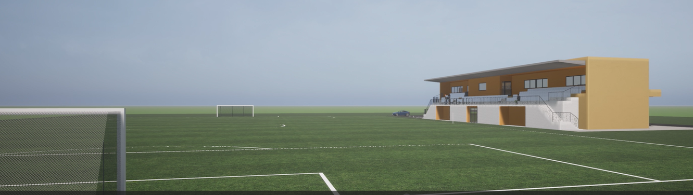

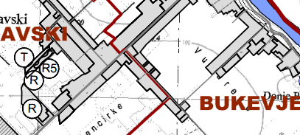
Izvor: Općina Orle i III. Izmjene i dopune Prostornog plana urđenja Općine Orle

U lovačkom domu Trčka i streljani na području Općine Orle može se provesti urbana preobrazba ili sanacija kako bi se unaprijedila njihova funkcionalnost i sigurnost, a istovremeno očuvala njihova kulturna i tradicijska vrijednost.
Neke od intervencija uključuju:

- Sanacija i obnova objekta lovačkog doma:
  - Krov i fasada: Sanacija ili zamjena dotrajalih dijelova krova, obnova fasade i izolacija zidova kako bi se poboljšala energetska učinkovitost zgrade.
  - Unutarnje prostorije: Obnova unutarnjih prostorija lovačkog doma kako bi bile funkcionalnije i udobnije, uključujući obnovu podova, zidova, stropova i opreme, s posebnim naglaskom na očuvanje tradicionalnog izgleda.
  - Energetska učinkovitost: Ugradnja solarnih panela za proizvodnju energije, ugradnja energetski učinkovitih sustava grijanja i rasvjete te poboljšanje sustava ventilacije i klimatskih uređaja.
  - Prilagodba za društvene aktivnosti: Adaptacija prostora za održavanje kulturnih događanja, edukativnih programa, tečajeva ili drugih društvenih aktivnosti koje bi koristile lokalnoj zajednici.
- Obnova streljane:
  - Sigurnosne mjere: Modernizacija i obnova sigurnosnih sustava streljane, uključujući zaštitu od buke, instalaciju novih sustava za filtriranje zraka i pravilnu zaštitu od municije.
  - Infrastruktura za streljačke discipline: Povećanje funkcionalnosti streljane uvođenjem novih streljačkih linija za različite discipline (zračno oružje, puške, pištolji) i modernizacija opreme za precizno mjerenje.
  - Prilagodba za treninge i natjecanja: Izgradnja ili obnova tribina, staza za natjecanja, prostorija za trenere i publiku, kako bi streljana mogla organizirati lokalna i regionalna natjecanja.
  - Zeleni prostor i okoliš: Uređenje okoliša streljane sa zelenim površinama, stazama za šetnje i prostorima za opuštanje, čime bi se poboljšao vizualni dojam i kvalitetu života lokalnih posjetitelja.
- Poboljšanje pristupačnosti i infrastrukture:
  - Prilazne ceste i parkirališta: Obnova i proširenje pristupnih cesta, parkinga i drugih prometnih površina kako bi se poboljšala dostupnost objekta za posjetitelje i korisnike.
  - Prostor za edukaciju i radionice: Kreiranje prostora za edukaciju o sigurnosti u lovu, očuvanju prirode, zaštiti okoliša, održavanju oružja i drugim relevantnim temama, uključujući i prostore za radionice i tečajeve.
  - Restoran i ugostiteljski sadržaj: Razmišljanje o proširenju lovačkog doma s ugostiteljskim sadržajem poput restorana, kafića ili suvenirnice koja bi promovirala lokalne proizvode i tradiciju.
- Održavanje okoliša i ekološke ravnoteže:
  - Zeleni krov ili vertikalne zelene površine: Uvođenje održivih ekoloških rješenja poput zelenih krovova ili vertikalnih vrtova, koji bi pomogli u smanjenju energetske potrošnje i unaprijedili estetski dojam objekta.
  - Obnova okoliša oko streljane: Obnova okoliša i prirodnih prostora u okolici, uključujući sadnju drveća, stvaranje staza za šetanje i pješačenje, te integriranje okoliša u postojeći ekosustav.

Ove sanacije i urbanističke preobrazbe doprinose ne samo očuvanju kulturnog naslijeđa već i jačanju društvene i turističke funkcije tih objekata, poboljšanju uvjeta za korisnike i lokalnu zajednicu te povećanju atraktivnosti za posjetitelje.
Slika 81: Lovački dom Trčka
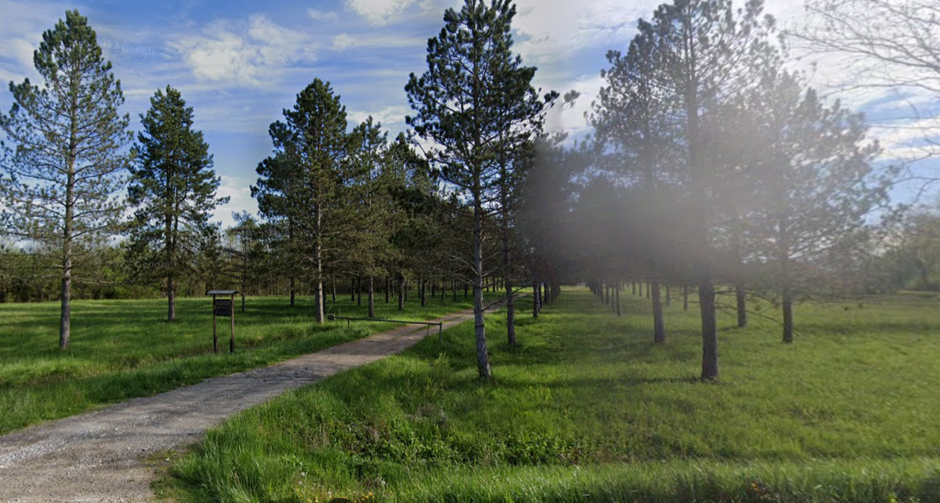
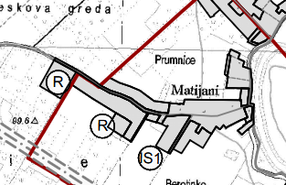
Izvor: Općina Orle i III. Izmjene i dopune Prostornog plana uređenja Općine Orle

Urbana preobrazba i sanacija Savišća na Veleševcu može uključivati različite mjere koje će unaprijediti prostor, povećati njegovu funkcionalnost i estetiku, te osigurati održivi razvoj i poboljšanje kvalitete života lokalnih stanovnika i posjetitelja. Ovdje su neki od prijedloga za takvu preobrazbu:

1. Obnova i uređenje infrastrukture
- Sanacija cesta i pristupnih puteva: Obnova postojećih cesta i izgradnja novih pristupnih puteva kako bi se poboljšala povezanost s drugim dijelovima Općine Orle i osigurala sigurna vožnja za sve posjetitelje i mještane.
- Proširenje i obnova parkirališta: Uvođenje novih parkirališnih površina u skladu s potrebama zajednice i brojem posjetitelja, čime bi se smanjila gužva i osigurala lakša dostupnost objekata.
- Poboljšanje vodovodne i odvodne infrastrukture: Modernizacija postojećih sustava za vodovod, odvodnju i drenažu, čime bi se spriječilo zagađenje okoliša, a ujedno bi se spriječili potencijalni problemi s poplavama ili stagniranjem vode.

2. Zeleni prostori i okoliš
- Obnova zelenih površina: Sadnja novih stabala i grmlja, uređenje parkova i javnih zelenih površina koje će pružati ugodan ambijent za rekreaciju i opuštanje. Osim toga, sadnja autohtonih biljnih vrsta može poboljšati bioraznolikost i očuvanje ekosustava.
- Uvođenje zelenih krovova i vertikalnih vrtova: Primjena ekoloških rješenja kao što su zeleni krovovi ili vertikalni vrtovi na javnim i privatnim objektima, čime bi se smanjila energetska potrošnja i poboljšala kvaliteta zraka.
- Uređenje rekreacijskih staza i biciklističkih puteva: Proširenje i obnova staza za pješačenje i biciklizam u okolici savišća, čime bi se omogućile aktivnosti na otvorenom, poput planinarenja, biciklizma i šetnji, što bi povećalo atraktivnost tog područja za turizam i lokalnu zajednicu.

3. Urbanistički elementi i javni prostori
- Trgovi i okupljališta: Izgradnja javnih trgova i okupljališta koja bi služila kao centar društvenih i kulturnih aktivnosti, omogućujući mještanima i posjetiteljima da se okupljaju, druže i sudjeluju u različitim događanjima.
- Postavljanje javne umjetnosti i skulptura: Instalacija javnih umjetničkih djela, skulptura i drugih kreativnih rješenja koja će poboljšati vizualni identitet prostora i potaknuti turizam.
- Urbanistički elementi poput klupa i rasvjete: Ugradnja novih klupa, javne rasvjete i drugih komunalnih objekata koji će omogućiti veću ugodnost boravka u prostoru.

4. Uvođenje novih funkcija
- Turističke i edukativne sadržaje: Uvođenje novih sadržaja koji će pružiti edukaciju i zabavu za posjetitelje, poput interaktivnih izložbi, info punktova o lokalnoj povijesti i prirodi, te organiziranje tematskih ture i radionica vezanih za kulturnu baštinu i okoliš Veleševa.
- Agroturizam i ruralni turizam: Razvijanje poljoprivredno-turističkih objekata i promocija agroturizma, uključujući kuće za odmor, domaće proizvode i edukativne farme, što bi privuklo turiste zainteresirane za seoski turizam i očuvanje tradicije.
- Rekreativni sadržaji: Izgradnja sportskih i rekreativnih objekata, kao što su tereni za mini golf, dječja igrališta i vanjski fitness prostori, koji će omogućiti dodatne aktivnosti za posjetitelje i mještane.

5. Održivi razvoj i energetska učinkovitost
- Uvođenje ekoloških tehnologija: Instalacija solarnih panela, sustava za skupljanje kišnice i korištenje obnovljivih izvora energije za javne objekte, što bi smanjilo ekološki otisak i doprinosilo održivom razvoju tog područja.
- Učinkovito gospodarenje otpadom: Uvođenje sustava za reciklažu i selektivno prikupljanje otpada, postavljanje javnih reciklažnih stanica i educiranje zajednice o važnosti ekološkog ponašanja.
6. Očuvanje kulturne baštine i lokalnih identiteta
- Restauracija i očuvanje kulturnih objekata: Obnova i očuvanje postojećih objekata koji imaju kulturno-povijesni značaj za zajednicu, čime bi se sačuvala baština i povećala atraktivnost područja za turizam i edukaciju.
- Povezivanje s tradicijskim vrijednostima: Razvijanje sadržaja koji će promovirati lokalne tradicije, običaje i folklor kroz manifestacije, festivale, tečajeve i radionice.

U urbanističkoj preobrazbi i sanaciji savišća na Veleševcu, ključ je u ravnoteži između očuvanja prirodnih i kulturnih vrijednosti, te modernizacije infrastrukture i funkcionalnosti prostora. Ove mjere doprinose održivom razvoju, poboljšanju kvalitete života lokalne zajednice i stvaranju atraktivnog odredišta za posjetitelje, čime se otvaraju novi kanali za ekonomski rast i očuvanje tradicije.

Slika 82: Savišće na Veleševcu
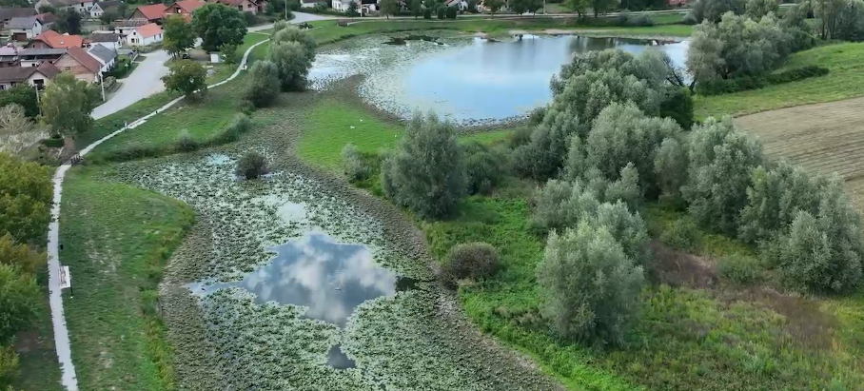

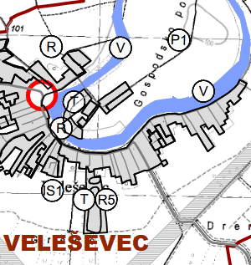
Izvor: Općina Orle i III. Izmjene i dopune Prostornog plana uređenja Općine Orle

Slika 83: Popis oznaka u PPU Općine Orle s objašnjenjima
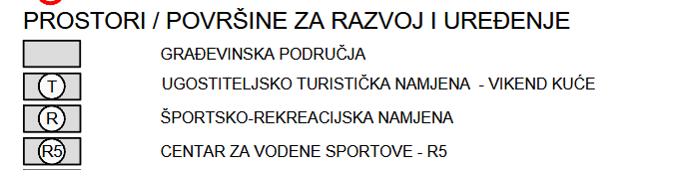
Izvor: III. Izmjene i dopune Prostornog plana urđenja Općine Orle

Navedeni projekti urbane preobrazbe i sanacije razmatrani su u okviru važećeg Prostornog plana uređenja Općine Orle. Sve mjere urbane preobrazbe ili sanacije trebaju biti u skladu s urbanističkim pravilima i mogućnostima, te specifičnostima određenog prostora, što je potrebno definirati u okviru prostornog plana. Popis područja za urbanu preobrazbu ili sanaciju navedenih u ovoj Strategiji nije ograničen, te se isti može dodatno smanjivati ili proširivati, ovisno o stručnim uvjetima prostornog planiranja.

8.1. Urbani toplinski otoci

Razvojem urbanih područja dolazi do značajnih promjena u prostoru i krajobrazu, budući da izgradnja zgrada, cesta i druge infrastrukture zamjenjuje prirodne površine. U prirodnim područjima, tlo je propusno i vlažno, dok se urbanizacijom površine transformiraju u suhe i nepropusne. Također, izgradnja utječe na smjer i brzinu vjetra, što dodatno mijenja mikroklimu. Ove promjene u korištenju zemljišta često dovode do stvaranja urbanih toplinskih otoka.
Urbani toplinski otok je mikroklimatski fenomen koji nastaje u urbanim sredinama, manifestirajući se povišenim temperaturama u gradskim područjima u odnosu na okolna neizgrađena ili zelena područja. Glavni uzrok nastanka toplinskih otoka leži u promjenama u površinskoj pokrivači. Drveće, vegetacija i vodene površine prirodno hlade zrak i osiguravaju hlad, dok tvrde, suhe površine poput asfaltiranih cesta, pločnika, krovova i zgrada, koje nisu sposobne zadržavati vlagu, povećavaju temperaturu u urbanim područjima.
Smanjenje zelenih površina i prirodnih ekosustava u gradovima jedan je od ključnih faktora za nastanak toplinskih otoka. Materijali koje koristi urbanizacija, poput betona i asfalta, reflektiraju manje sunčeve energije, ali apsorbiraju i emitiraju više topline nego prirodni materijali poput drveća i vegetacije. Osim toga, gustoća izgradnje i raspored zgrada unutar grada utječu na protok vjetra i na sposobnost urbanih materijala da pohranjuju i otpuštaju sunčevu energiju. U vrlo gusto izgrađenim područjima, strukture zgrada djeluju kao velike toplinske mase koje teško ispuštaju zadržanu toplinu.
Aktivnosti kao što su vožnja vozilima, rad klimatizacijskih uređaja, te emisije topline iz industrijskih objekata također pridonose stvaranju toplinskih otoka. Vedri i mirni uvjeti bez vjetra povećavaju količinu sunčeve energije koja dolazi do urbanih površina, dok vjetroviti i oblačni uvjeti pomažu u smanjenju tih efekata, čineći toplinske otoke manje izraženima.

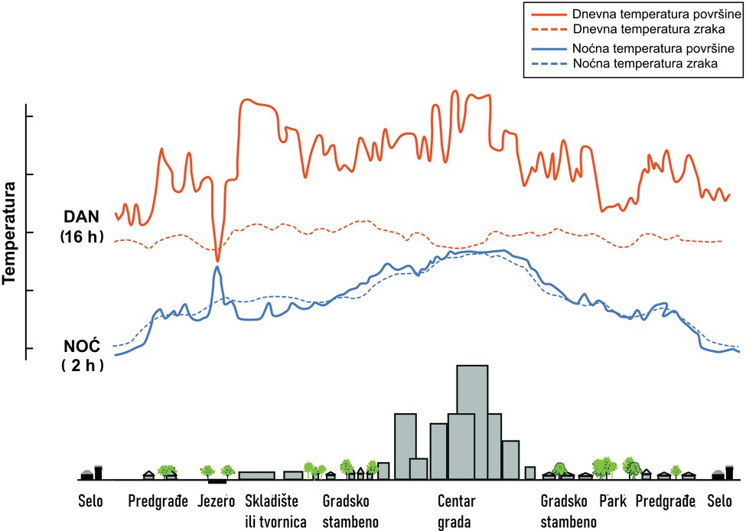
Slika 84: Dijagram efekta toplinskog otoka

Izvor: Meteo info

Stupanj urbanizacije (Degree of Urbanisation - DEGURBA) koristi se za kategorizaciju jedinica lokalne samouprave u gradove, manje gradove i predgrađa ili ruralna područja. Ova klasifikacija temelji se na analizi gustoće naseljenosti i prostorne povezanosti (geografskom kontinuitetu) unutar mrežnih ćelija na razini mreže s rezolucijom od 1 km². Prema tom pristupu, mrežne ćelije se grupiraju u urbana središta, urbane klastere i ruralne mrežne ćelije.
Na temelju ove klasifikacije, jedinice lokalne samouprave mogu se podijeliti u tri glavne kategorije:

- Gradovi – Gusto naseljena područja u kojima najmanje 50% stanovništva živi unutar urbanih središta.
- Manji gradovi i predgrađa – Područja srednje gustoće naseljenosti u kojima manje od 50% stanovništva živi unutar urbanih središta, dok preostali dio živi u ruralnim mrežnim ćelijama.
- Ruralna područja – Rijetko naseljena područja u kojima više od 50% stanovništva živi u ruralnim mrežnim ćelijama.

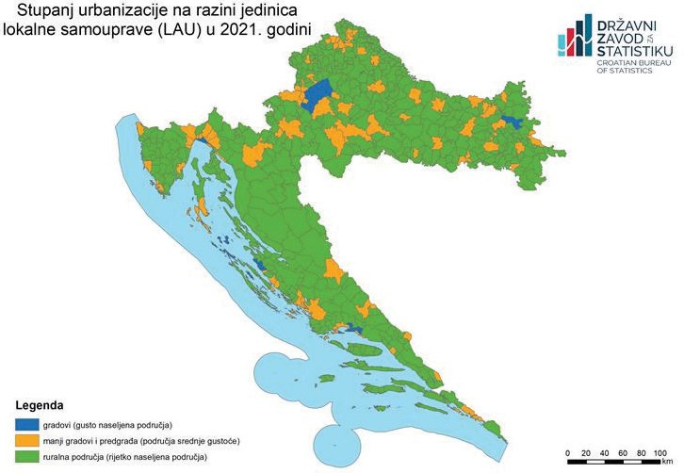
Slika 85: Stupanj urbanizacije jedinica lokalne samouprave u 2021. godini

Izvor: Državni zavod za statistiku

Na prethodnoj slici prikazano je da Općina Orle pripada ruralnim područjima, što ima značajnu ulogu u stvaranju urbanih toplinskih otoka. Glavni uzroci nastanka tih otoka uključuju veću gustoću naselja i izgradnje, emisiju topline uslijed korištenja fosilnih goriva, prometne aktivnosti te smanjenje prirodne ventilacije u urbanim područjima.
Iako se na području Općine Orle do sada primjećuje manji utjecaj čimbenika koji uzrokuju pojavu toplinskih otoka, klimatske promjene, a posebice povećanje temperature i promjene u relativnoj vlažnosti, mogu imati velik utjecaj na razvoj i intenzitet tih fenomena. S obzirom na to da Općina Orle nije imuna na utjecaj klimatskih promjena, potrebno je razmotriti potencijalne negativne efekte i poduzeti mjere za ublažavanje njihovih posljedica.
Prijedlozi mjera za ublažavanje učinaka urbanih toplinskih otoka mogu se podijeliti u sljedeće kategorije:
- Zelena i plava infrastruktura – Unaprjeđenje zelenih površina, sadnja drveća i vegetacije, te integracija vodenih elemenata u urbanoj okolini.
- Elementi urbanističkog projektiranja – Planiranje i dizajniranje urbanih prostora koji omogućuju bolju ventilaciju, smanjenje zagrijavanja i bolju apsorpciju oborinskih voda.
- Tehnološke mjere – Primjena inovativnih tehnologija za smanjenje emisije topline, poput upotrebe reflektivnih materijala na krovovima i asfaltu, te korištenje sustava za hlađenje prostora.
Primjena urbane zelene infrastrukture može značajno ublažiti učinke urbanih toplinskih otoka i povećati otpornost urbanih sredina na klimatske promjene. Kako bi se postigao ovaj cilj, važno je sustavno integrirati zelenu infrastrukturu u urbanističko planiranje, koristeći primjere najboljih praksi. Prilikom izrade ili revizije prostornih planova potrebno je prilagoditi namjenu i korištenje prostora specifičnostima klimatskog okruženja, uzimajući u obzir prostorne karakteristike koje mogu doprinijeti stvaranju urbanih toplinskih otoka.
Integracija plave infrastrukture (poput prirodnih vodnih tijela, močvara, kanala za prijenos vode, sustava za obradu oborinskih voda i drugih elemenata) s urbanom zelenom infrastrukturom stvara prirodna rješenja (NBS) koja podržavaju kompleksne ekološke odnose u urbanim prostorima i učinkovito smanjuju učinke urbanih toplinskih otoka.

U nastavku su smjernice za ublažavanje postojećih i potencijalnih urbanih toplinskih otoka primjenjivih za područje Općine Orle:
- Urbane šume, parkovi i perivoji imaju značajan utjecaj na hlađenje urbanih prostora. Preporuča se koristiti prirodne površine pod šumama kao temelj za proširenje urbanih šuma, čime bi se stvorili veliki kontinuirani prirodni koridori za rashlađivanje.
- Prometnice često predstavljaju najtoplije otvorene površine. Sadnja stabala uz prometnice može značajno smanjiti učinke urbanih toplinskih otoka jer stabla pružaju zasjenjenje, smanjuju površinske temperature i povećavaju učinak hlađenja okoliša. Preporučuje se planiranje i projektiranje zelenih površina uz prometnice paralelno s razvojem infrastrukture. Također, važno je odabrati vrste stabala otporne na visoke temperature te primijeniti metode koje omogućuju neometan rast korijena bez ometanja podzemne infrastrukture.
- Trgovi u urbanim sredinama trebaju biti ozelenjeni kako bi se stvorila ugodna mikroklima, osobito u područjima gdje se ljudi duže zadržavaju. Za nove trgove potrebno je predvidjeti prostore za visoko zelenilo, s naglaskom na bjelogorične vrste koje najbolje odgovaraju klimatskim uvjetima.
- Održiva oborinska odvodnja trebala bi biti integrirana u planiranje novih prometnica, s ciljem stvaranja sustava za odvodnju koji je usklađen sa zelenim pojasevima u uličnim mrežama, čime bi se smanjila količina vode koja se nakuplja u urbanim područjima.
- Prirodna i umjetna vodna tijela (rijeke, jezera, močvare, umjetna jezera) imaju značajan učinak na ublažavanje urbanih toplinskih otoka jer apsorbiraju višak topline tijekom dana, a noću je oslobađaju, čime smanjuju temperature u okolnim područjima. Preporučuje se krajobrazno oblikovanje ovih vodnih tijela kao dijela mreže rashladnih koridora, te sadnja nove vegetacije i uređenje zelenih površina u njihovoj okolici.
- Odabir stabala za sadnju uz prometnice i u područjima s velikim udjelom nepropusnih površina treba biti usmjeren na vrste koje su otporne na sušne uvjete i izlaganje intenzivnom sunčevom zračenju. Zbog specifičnih mikroklimatskih uvjeta, preporučuje se konzultirati krajobrazne arhitekte i stručnjake za urbane šume.
- Pravilno projektirane zgrade mogu pomoći u smanjenju površinskih temperatura i potrebe za intenzivnim hlađenjem. Planiranje novih zgrada treba uključivati analizu smjerova dominantnih vjetrova, izgradnju s udaljenostima koje omogućuju razvoj zelenih površina sa stablima, te korištenje svijetlih materijala, osobito za krovove. Preporučuje se korištenje mat boja za fasade i vertikalne površine kako bi se smanjio odsjaj.
- Pješačke i biciklističke staze trebaju biti projektirane tako da budu zasjenjene u mjeri u kojoj je to moguće, te izrađene od svjetlijih, vodopropusnih materijala koji smanjuju učinak toplinskih otoka.
- Parkirališta treba projektirati tako da se zamijene asfaltirane površine s vodopropusnim rješenjima, poput travnih rešetki, betonskih opločnika, pješčanih i šljunčanih površina s visokim udjelom vegetacije, čime se omogućuje bolja infiltracija oborinskih voda.
- Urbana oprema treba biti od materijala s niskom toplinskom vodljivošću, poput drva, osobito kod opreme za sjedenje. Korištenje svijetlih i reflektivnih materijala može smanjiti apsorpciju topline. Uz to, poželjno je integrirati elemente za zasjenjivanje javnih prostora, čime se dodatno ublažava učinak urbanih toplinskih otoka.
- Fotonaponski sustavi mogu biti integrirani u urbanu opremu ili dizajn zgrada, čime se ne samo proizvodi čista, obnovljiva energija, već se i osigurava zasjenjenje javnih prostora, smanjujući toplinske učinke.
- Energetska obnova zgrada i izgradnja zgrada s visokokvalitetnim ovojnicama također doprinosi smanjenju učinka urbanih toplinskih otoka, jer smanjuje potrebu za hlađenjem, dok oblik zgrade treba biti prilagođen klimatskim uvjetima i okruženju.

9

9. IZRADA SWAT ANALIZE

Implementacija programa za razvoj zelene infrastrukture (ZI) na lokalnoj razini, poput ovog u Općini Orle, zahtijeva pažljiv pristup koji uzima u obzir specifične prostorne karakteristike područja, te ključne čimbenike koji oblikuju dinamiku lokalne zajednice. Ovi čimbenici uključuju organizacijske sposobnosti općinskih vlasti, kvalitetu i stručnost kadrova koji provode projekt, te materijalno i financijsko stanje lokalnog gospodarstva. Svaka od ovih dimenzija ima značajan utjecaj na uspješno planiranje, implementaciju i održavanje projekata zelene infrastrukture koji mogu značajno doprinositi održivom razvoju, poboljšanju kvalitete života i očuvanju okoliša.

Specifične prostorne karakteristike Općine Orle

Jedan od ključnih faktora u implementaciji programa razvoja zelene infrastrukture je razumijevanje određenih prostornih karakteristika lokalnog područja. To uključuje analizu postojećih ekosustava, raspodjele zelenih površina, vodnih resursa, kao i identifikaciju područja koja mogu biti korištena za integraciju zelenih elemenata, poput parkova, šumskih površina, urbanih zelenih koridora ili zelenih krovova. Također, važno je uzeti u obzir topografske i klimatske uvjete koji mogu utjecati na način oblikovanja zelenih površina i njihove funkcije, kao što su kontrola oborinskih voda, smanjenje urbanih otoka topline ili poboljšanje bioraznolikosti.

Organiziranost i kapacitet lokalnih vlasti

Za uspješnu provedbu programa razvoja zelene infrastrukture, ključno je da lokalna vlast bude dobro organizirana i da posjeduje kapacitet za implementaciju složenih planova. To uključuje postojanje učinkovitih struktura upravljanja projektima, jasno definirane odgovornosti i suradnju s relevantnim dionicima, uključujući javne i privatne subjekte, nevladine organizacije, te same građane. Osim toga, važno je da lokalne vlasti posjeduju sposobnost mobiliziranja potrebnih financijskih sredstava i korištenja različitih izvora financiranja, uključujući državne ili EU fondove, kako bi osigurali dugoročnu održivost tih projekata.

Kvaliteta i dinamičnost stručnih kadrova

Jedan od ključnih čimbenika u implementaciji uspješnih programa zelene infrastrukture je dostupnost i stručnost kadrova koji će projektirati, upravljati i održavati zelene prostore. To podrazumijeva angažiranje kvalificiranih urbanista, ekologa, inženjera, krajobraznih arhitekata i drugih stručnjaka koji će osigurati kvalitetnu izvedbu i održavanje zelenih infrastrukturnih rješenja. Dinamičnost stručnih kadrova uključuje i njihovu sposobnost da prate najnovije trendove i tehnologije u oblasti zelene infrastrukture, kao i njihovu prilagodljivost specifičnostima lokalnog konteksta.

Materijalno stanje lokalnog gospodarstva

Materijalno i financijsko stanje lokalnog gospodarstva značajno utječe na realizaciju i održivost programa razvoja zelene infrastrukture. Općina Orle, kao i druge lokalne jedinice, mora osigurati stabilan izvor financiranja za realizaciju dugoročnih infrastrukturnih rješenja. To uključuje ne samo proračunska sredstva, već i moguća ulaganja od strane privatnih investitora, partnerstva u okviru javno-privatnih inicijativa te korištenje potpora ili subvencija na nacionalnoj i europskoj razini. U slučaju slabijeg materijalnog stanja, ključna je suradnja s vanjskim partnerima i institucijama, kao i optimalno korištenje postojećih resursa i infrastrukture.

SWOT analiza za optimalnu realizaciju zelene infrastrukture u Općini Orle

SWOT analiza, koja se koristi za procjenu unutarnjih snaga i slabosti te vanjskih prilika i prijetnji, ključna je za razumijevanje faktora koji mogu utjecati na uspješnu provedbu razvoja zelene infrastrukture u Općini Orle. Na temelju analize, moguće je formulirati strategije koje će maksimizirati koristi od zelene infrastrukture te smanjiti rizike.

SNAGE  Strenghts - faktori snage (prednosti) | SLABOSTI  Weaknesses - faktori slabosti (nedostaci)
- Povoljan geostrateški položaj  - dobra povezanost Općine cestovnom infrastrukturom  - područje Općine nije prenapučeno  - Umjerena klima  - Očuvan okoliš i prirodna raznolikost  - Dobra kvaliteta zraka  - Niska razina pritiska na bioraznolikost  - Bogata kulturno-povijesna baština  - Prisunost zelene infrastrukture oko javne i društvene infrastrukture  - Prisutnost zelene infrastrukture uz obiteljske kuće  - Zastupljenost zelene infrastrukture uz prometnice  - Kvalitetna i plodna poljoprivredna tla  - Povoljni uvjeti za razvoj ekološke poljoprivrede  - Razvijena svijest stanovništva o značenju zelene infrastrukture i kružnog gospodarenja prostorom i zgradama  - Kvalitetan sustav prostornog planiranja | - Nepovoljni demografski trendovi  - Ispodprosječno rangirana općina  po indeksu razvijenosti  - Nedovoljno razvijena infrastruktura za odvodnju i pročišćavane otpadnih i oborinskih voda  - Slaba iskorištenost prirodnih vrijednosti i kulturne baštine  - Nedostatno korištenje obnovljivih izvora energije  - Slaba uključenost zelene infrastrukture i kružnog gospodarenje prostorom i zgradama u strateška planiranja  - Nedovoljna iskorištenost funkcija zelene infrastrukture  - Slabo povezivanje javnog i privatnog sektora pri realizaciji projekata  - Manjak administrativnih kapaciteta
PRILIKE  Opportunities - faktori mogućnosti (prilike) | PRIJETNJE Threats - prijeteći faktori (prijetnje)
- Mogućnosti financiranja projekata zelene infrastrukture i kružnog gospodarenja prostorom i zgradama korištenjem sredstava iz fondova EU  - Kontinuirani razvoj komunalne i društvene infrastrukture kao temelj za budući održivi napredak Općine  - Daljnja ulaganja u razvoj sportsko-rekreacijskih i ugostiteljsko-turističkih kapaciteta Općine  - Pružanje novih prilika za daljnji razvoj poduzetničkih aktivnosti  - Povećanje globalne svijesti o važnosti akcije u borbi protiv klimatskih promjena  - Investicije u izgradnju i unapređenje pješačkih i biciklističkih staza  -  Korištenje obnovljivih izvora energije  - Porast potražnje za ekološkim poljoprivrednim proizvodima  - Unapređenje i širenje turizma koji se temelji na prirodnim ljepotama i tradicijskim vrijednostima.  - Poboljšanje kvaliteta prostora i zgrada realiziranih kroz urbanu preobrazbu i/ili sanaciju | - Nastavak negativnih demografskih trendova  - Negativan utjecaj globalnih klimatskih promjena  - Zagađenja tla, vode i zraka  - Globalne krize  - Dugotrajna provedba projekata vezanih uz urbanu obnovu  - Otežana provedba projekata zbog neriješenih imovinsko-pravnih odnosa  - nedostatni modeli i ograničene mogućnosti financiranja  - Nedovoljna usmjerenost Općine na zelenu infrastrukturu i kružno gospodarenje prostorom i zgradama u procesu planiranja  - Neizvršenje ili djelomično izvršenje planiranih ulaganja za realizaciju strateških ciljeva

10

10. STRATEŠKI OKVIR

Zakonom o sustavu strateškog planiranja i upravljanja razvojem Republike Hrvatske (Narodne novine br. 123/17. i 151/22.) utvrđeno je da strateški okvir sustava strateškog planiranja i upravljanja razvojem Republike Hrvatske počiva na jasno definiranim načelima i obuhvaća različite akte strateškog planiranja od nacionalnog, regionalnog i lokalnog značaja. Predmetni akti uključuju planove koji su od važnosti za razvoj Republike Hrvatske, kao i one povezane s okvirima za gospodarsko upravljanje Europske unije i korištenje fondova Europske unije.
Konkretno, akti strateškog planiranja mogu biti dugoročni, srednjoročni ili kratkoročni, a svaki od njih sadrži povezane ciljeve i pokazatelje uspješnosti koji omogućuju praćenje napretka i postizanje zacrtanih ciljeva. Izrada i implementacija tih akata temelji se na načelima točnosti i cjelovitosti, učinkovitosti i djelotvornosti, odgovornosti i usmjerenosti na rezultat, održivosti, partnerstva i transparentnosti, čime se osigurava njihova kvaliteta i usklađenost s ciljevima razvoja.
Strateški okvir koji se temelji na ovim načelima uključuje suštinske elemente sustava strateškog planiranja, poput razvojnih smjerova, strateških ciljeva, posebnih ciljeva, mjera, aktivnosti i projekata, koji se prate i vrednuju pomoću pokazatelja učinka, ishoda i rezultata. Za Općinu Orle, Strategija zelene urbane obnove predstavlja srednjoročni akt strateškog planiranja, a ključni elementi koji će biti primijenjeni u njenoj realizaciji uključuju specifične ciljeve, mjere, aktivnosti i projekte, kao i odgovarajuće pokazatelje koji omogućuju praćenje ishoda.
Zakonom o sustavu strateškog planiranja i upravljanja razvojem Republike Hrvatske jasno je definirano da su posebni ciljevi srednjoročnih planova usklađeni s nacionalnim planovima, čime se doprinosi ostvarivanju dugoročnih strateških ciljeva. Ovaj pristup omogućava realizaciju razvojnih smjerova definiranih Nacionalnom razvojnom strategijom Republike Hrvatske do 2030. godine, čime se osigurava usklađenost lokalnih i regionalnih planova s nacionalnim razvojnim prioritetima, stvarajući temelje za održivi i uravnoteženi razvoj.

Posebni ciljevi
Sukladno prepoznatim razvojnim potrebama i potencijalima te jasno definiranoj viziji razvoja, a na temelju posebnih ciljeva postavljenih u Programu razvoja zelene infrastrukture u urbanim područjima za razdoblje 2021. do 2030. godine, kao i u Programu razvoja kružnog gospodarenja prostorom i zgradama za isto razdoblje, za Općinu Orle utvrđeni su sljedeći posebni ciljevi:
- Posebni cilj 1: KVALITETNO PLANIRANJE I UPRAVLJANJE RAZVOJEM ZELENE INFRASTRUKTURE I KRUŽNIM GOSPODARENJEM PROSTOROM I ZGRADAMA
Ovaj cilj uključuje izradu strategija i planova koji će omogućiti održivi razvoj zelene infrastrukture i učinkovito korištenje prostora i zgrada, s naglaskom na ekološku održivost i optimalno upravljanje resursima.
- Posebni cilj 2: Poboljšana, proširena i povezana zelena infrastruktura koja je lako dostupna i usklađena s principima kružnog gospodarenja prostorom i zgradama
Ovaj cilj fokusira se na implementaciju infrastrukturnih projekata koji će doprinijeti očuvanju okoliša, smanjenju emisije štetnih plinova i povećanju energetske učinkovitosti objekata i prostora, čime će se unaprijediti kvalitetu života stanovnika.
- Posebni cilj 3: Podizanje razine informiranosti i edukacije stanovnika Općine Orle o zelenoj infrastrukturi i kružnom gospodarenju prostorom i zgradama
Ovaj cilj obuhvaća razvoj programa i kampanja za podizanje svijesti među stanovništvom o važnosti održivog korištenja prostora i resursa, promovirajući ekološke prakse i pristupe koji smanjuju negativan utjecaj na okoliš i povećavaju kvalitetu življenja.

POSEBNI CILJ 1. KVALITETNO PLANIRANJE I UPRAVLJANJE RAZVOJEM ZELENE INFRASTRUKTURE I KRUŽNIM GOSPODARENJEM PROSTOROM I ZGRADAMA

Ključni preduvjet za uspješnu implementaciju projekata i aktivnosti vezanih uz razvoj zelene infrastrukture na lokalnoj i regionalnoj razini jest njezino temeljito planiranje unutar prostorno-planskih dokumenata, uz uspostavu učinkovitog sustava upravljanja razvojem zelene infrastrukture. o uključuje preciznu integraciju principa zelene infrastrukture u strateške, prostorne i sektorske planove kako bi se osigurala dugoročna održivost i sinergija s razvojnim ciljevima zajednice. Planiranje mora obuhvatiti različite komponente zelene infrastrukture, uključujući urbane zelene površine, ekološke mreže, zelene krovove, sustave za upravljanje oborinskim vodama, te druge elemente koji podržavaju bioraznolikost, smanjuju urbanizacijski pritisak na okoliš i doprinose kvaliteti života.
Pored toga, uspješna implementacija zelene infrastrukture zahtijeva uspostavljanje učinkovitog sustava upravljanja, koji uključuje koordinaciju različitih dionika, osiguranje odgovarajućih resursa, te razvijanje kapaciteta za provedbu i održavanje takvih sustava. Ključni aspekt uspjeha leži u integriranju tih inicijativa u postojeće politike, zakonodavne okvire i operativne planove na lokalnoj i regionalnoj razini. Ovaj sustav upravljanja trebao bi biti fleksibilan i prilagodljiv, kako bi se mogao odgovoriti na nove izazove i prilike koje se pojavljuju u dinamičnom okruženju urbane transformacije.
U kontekstu kružnog gospodarenja prostorom i zgradama, ključni preduvjet uspješne provedbe uključuje razvoj i uspostavljanje učinkovitih sustava koji omogućuju cjelovit pristup gospodarenju prostorima i građevinskim objektima kroz cijeli njihov životni ciklus. To podrazumijeva implementaciju održivih strategija za korištenje resursa, smanjenje otpada, povećanje energetske učinkovitosti i minimiziranje negativnog utjecaja na okoliš. Osim razvoja infrastrukturnih sustava za učinkovito upravljanje zgradama i prostorima, važno je potaknuti promjenu paradigme u pogledu gospodarenja prostorom, uključujući razvoj svijesti i edukaciju javnosti, te implementaciju poticajnih politika koje olakšavaju prijelaz na kružno gospodarstvo.
Kao dodatni izazov, treba istaknuti da većina jedinica lokalne samouprave (JLS) još uvijek nema izrađene specifične razvojne i planske dokumente koji se usmjeravaju isključivo na razvoj kružnog gospodarenja prostorom i zgradama. Stoga je nužno potaknuti razvoj tih planova, kako bi se stvorili jasni smjerovi za budući razvoj i provedbu takvih inicijativa. To uključuje ne samo usmjerenost na razvoj organizacijske i tehničke infrastrukture, već i na razvoj sustava za prikupljanje podataka, analizu stanja u prostoru te kontinuirano praćenje i evaluaciju učinkovitosti implementiranih mjera. Razvijanje smjernica i metodologija koje će omogućiti dosljednu primjenu kružnog gospodarenja u praksi ključno je za izgradnju dugoročne održivosti i otpornosti urbanih i ruralnih zajednica, čime se doprinosi ne samo očuvanju okoliša, nego i jačanju socijalne i ekonomske otpornosti tih zajednica.

POSEBNI CILJ 2: POBOLJŠANA, PROŠIRENA I POVEZANA ZELENA INFRASTRUKTURA KOJA JE LAKO DOSTUPNA I USKLAĐENA S PRINCIPIMA KRUŽNOG GOSPODARENJA PROSTOROM I ZGRADAMA.

Zeleni i vodeni prostori donose značajne razvojne prednosti, osobito u urbanim sredinama, kroz poboljšanje kvalitete života. Njihova prisutnost doprinosi čišćem zraku i vodi, većoj energetskoj učinkovitosti te održivosti ekosustava, a istovremeno imaju i brojne pozitivne učinke na zdravlje stanovništva. Razvijanjem nove, kao i unapređivanjem postojeće zelene infrastrukture, nastoji se ostvariti cilj smanjenja negativnih učinaka urbanizacije, te omogućiti bolji životni prostor za građane. Kroz ovaj pristup, osim što se poboljšava kvaliteta života, također se doprinosi ublažavanju posljedica klimatskih promjena koje imaju sve veći utjecaj na okoliš. Time se istovremeno smanjuju negativni utjecaji urbanih područja na globalne klimatske promjene.
Ovaj cilj uključuje poticanje intenzivnije valorizacije postojećih potencijala urbanih područja, ali i osiguravanje svih građana pristupom zelenim prostorima različitih tipova, veličina i funkcija. U tom kontekstu, kružno gospodarenje prostorom i zgradama postaje ključan alat u postizanju održivosti i ekološke ravnoteže. Kružno gospodarenje obuhvaća širok spektar aktivnosti, uključujući ulaganja u zelene tehnologije, razvoj održivih rješenja i inovacija u svim fazama graditeljstva, od planiranja i projektiranja do korištenja materijala i građevinskih proizvoda. Kroz ove aktivnosti, urbanizam postaje usmjeren na dugoročno održivo korištenje resursa, dok se smanjuje potreba za širenjem gradskih zona na nezaposjednuta zemljišta.
Sustav kružne obnove nekorištenih prostora i zgrada igra ključnu ulogu u održivom upravljanju prostorima, potičući učinkovito korištenje postojećih resursa. Cilj je smanjiti ekološki otisak širenja gradskih područja na nova, neizgrađena područja, te usmjeriti pozornost na obnovu postojećih objekata i prostora. Ova praksa doprinosi smanjenju građevinskog otpada, poboljšanju energetskih svojstava zgrada, očuvanju prirodnih resursa koji se koriste u gradnji, te revitalizaciji prostora u kojem su zgrade smještene. Kružno gospodarstvo u graditeljstvu omogućava ponovno korištenje i revitalizaciju zgrada i prostora koji su već u funkciji, čime se minimizira potreba za novim građevinskim resursima.
Podjela prostora i zgrada prema tipologijama i mjerilima obuhvaća sljedeće kategorije:
- Nekorištene zgrade – to su napuštene pojedinačne zgrade koje se mogu ponovno iskoristiti.
- Nekorištene zone – prostori koji su napušteni, bilo da su monofunkcionalni ili polifunkcionalni, a koji se mogu revitalizirati kroz kružnu obnovu.
Ovaj pristup ne samo da omogućava održivo gospodarenje prostorom i zgradama, već također doprinosi smanjenju negativnog utjecaja urbanog razvoja na okoliš, pružajući dugoročnu ekonomsku i ekološku korist. Kružna obnova predstavlja održiv put prema pametnom urbanizmu, usmjerenom na očuvanje resursa, poboljšanje kvalitete života i smanjenje utjecaja na klimatske promjene.

POSEBNI CILJ 3: PODIZANJE RAZINE INFORMIRANOSTI I EDUKACIJE STANOVNIKA OPĆINE ORLE O ZELENOJ INFRASTRUKTURI I KRUŽNOM GOSPODARENJU PROSTOROM I ZGRADAMA.

Edukacija i podizanje svijesti o značaju izgradnje zelene infrastrukture u urbanim sredinama, kao i odgovornom pristupu upravljanju okolišem, predstavljaju ključne aspekte za ostvarivanje održivog razvoja. Uključivanje pojma zelene infrastrukture u obrazovni sustav omogućava djeci i mladima razumijevanje važnosti održivog korištenja prirodnih resursa te osnažuje njihovu sposobnost da prepoznaju vrijednost ekoloških sustava u urbanim sredinama. Ovaj pristup doprinosi formiranju generacija koje će razumjeti i promicati principe zelene infrastrukture, čime se osigurava dugoročna održivost u razvoju urbanih prostora.
Povećanjem informiranosti i svijesti o važnosti održivog razvoja na svim društvenim razinama, od lokalnih zajednica do šire društvene zajednice, stvaraju se temelji za implementaciju održivih praksi u svakodnevnom životu. Naglašavanjem uloge kružnog gospodarenja prostorom i zgradama, društvo se usmjerava na odgovorno korištenje resursa, smanjenje otpada i ponovnu upotrebu postojećih građevinskih materijala i prostora. Time se ne samo štite okolišni resursi, već se i poboljšava energetska učinkovitost zgrada, smanjuje emisija stakleničkih plinova i doprinosi smanjenju negativnog utjecaja urbanizacije na klimatske promjene.
Podizanje razine informiranosti, kroz obrazovne inicijative i javne kampanje, ključno je za izgradnju učinkovite infrastrukture koja omogućuje održivo planiranje i korištenje prostora. Na taj način, omogućava se zajedničko razumijevanje važnosti zelene infrastrukture i kružnog gospodarenja, što ima dugoročne pozitivne učinke na kvalitetu života u urbanim područjima.
Kao osnovni preduvjet za izgradnju učinkovite i održive društvene infrastrukture, edukacija i podizanje svijesti neophodni su kako bi se osigurala integracija održivih praksi u svakodnevne aktivnosti. Implementacija ovih inicijativa na svim razinama društva doprinosi stvaranju odgovornog i proaktivnog društva koje prepoznaje vrijednost održivog razvoja, čime se postavljaju temelji za daljnji rast i prosperitet u kontekstu urbanog razvoja.

RAZVOJNE MJERE

MJERA 1.1. Evidentiranje podataka zelene infrastrukture i kružnog gospodarenja prostorom i zgradama
Za izradu strateških i planskih dokumenata koji se odnose na razvoj zelene infrastrukture i primjenu kružnog gospodarenja prostorom i zgradama u Općini Orle, ključno je prvo utvrditi početno stanje postojećih resursa i praksi u ovoj oblasti. Ova analiza uključuje detaljno proučavanje trenutnog stanja zelene infrastrukture, te uvođenje kružnog gospodarenja u prostorima i zgradama. Na temelju tih podataka, bit će moguće razviti odgovarajuće modele planiranja, projektiranja, gradnje, održavanja, rekonstrukcije i obnove prostora i zgrada, koji uključuju načela kružnog gospodarenja.
Za uspješnu implementaciju ovih strategija, potrebno je prikupiti sve relevantne podatke koji će omogućiti adekvatno mapiranje i praćenje razvoja zelene infrastrukture. To uključuje izradu posebnih prostornih baza podataka koje će služiti kao temelj za buduće odluke i planiranje. Međutim, značajan izazov predstavlja nedostatak potrebnih podataka za cijelo područje Republike Hrvatske, uključujući Općinu Orle, što otežava izradu točnih i preciznih analiza.

Aktivnosti za implementaciju:
1.1.1. Izrada analize/studije postojećeg stanja nekorištenih prostora i zgrada u Općini Orle s prostornom bazom podataka
Prvi korak u ovom procesu uključuje temeljitu analizu postojećih nekorištenih prostora i zgrada u Općini Orle. Ova analiza treba obuhvatiti prostorne karakteristike, stanje zgrada, njihove funkcije i potencijale za obnovu ili ponovnu upotrebu. Također je nužno prikupiti podatke o ekološkim, infrastrukturnim i socio-ekonomskim čimbenicima koji mogu utjecati na budući razvoj. Na temelju ovih podataka, definirat će se specifične smjernice i strategije za implementaciju kružnog gospodarenja u prostoru.
1.1.2. Izrada računalnog rješenja za mapiranje postojećeg stanja i praćenje razvoja zelene infrastrukture i kružnog gospodarenja prostorom i zgradama
Za praćenje razvoja zelene infrastrukture i kružnog gospodarenja potrebno je razviti napredno računalno rješenje koje omogućuje precizno mapiranje postojećeg stanja. Ovaj sustav trebao bi integrirati sve prikupljene podatke u prostornu bazu koja će omogućiti praćenje promjena i napretka u implementaciji kružnog gospodarenja. Računalno rješenje treba biti prilagođeno potrebama Općine Orle, omogućujući jednostavno praćenje i ažuriranje podataka o stanju zelene infrastrukture, korištenju prostora, stanju zgrada te primjeni ekoloških i održivih praksi.
Pokazatelj rezultata provedbe mjere:
Izrađena baza prostornih podataka zelene infrastrukture (ZI) i kružnog gospodarenja (KG) prostorom i zgradama u Općini Orle. Ova baza podataka trebala bi biti ključna za donošenje budućih strateških odluka i razvojnih planova. Korištenjem tih podataka, Općina će biti u mogućnosti razviti specifične projekte i inicijative usmjerene na održivi urbanizam, obnovu zgrada i efikasno upravljanje prostorom.
U konačnici, izrada ovih strateških i planskih dokumenata omogućit će Općini Orle da usmjeri svoje aktivnosti prema održivom razvoju, integrirajući principe zelene infrastrukture i kružnog gospodarenja u svakodnevne prakse urbanog razvoja.

MJERA 1.2. Osiguranje preduvjeta za razvoj zelene infrastrukture i kružnog gospodarenja prostorom i zgradama
Za uspješan razvoj zelene infrastrukture i primjenu kružnog gospodarenja prostorom i zgradama u Općini Orle, ključno je osigurati čvrste temelje kroz precizno definiranje tipologije, kriterija i smjernica za njezino planiranje, implementaciju i održavanje. U tom kontekstu, nužno je razviti smjernice koje će omogućiti integraciju tih principa u prostorno-plansku dokumentaciju, stvarajući okvire za daljnje ulaganje i razvoj na svim razinama. Također, razvoj standarda i metodologija koji omogućuju primjenu ovih principa od iznimne je važnosti za dugoročnu održivost i učinkovitost.
Kako bi se postigli ovi ciljevi, važno je razviti detaljnu metodologiju za planiranje zelene infrastrukture i kružnog gospodarenja na lokalnoj razini, koja će obuhvatiti sve relevantne aspekte urbanog razvoja i prostornih resursa. Ove aktivnosti imaju za cilj omogućiti sustavno planiranje koje integrira različite sustave i omogućuje sinergiju između ekoloških, ekonomskih i društvenih faktora.

Aktivnosti:
1.2.1. Praćenje razvoja nacionalne metodologije za planiranje zelene infrastrukture i kružnog gospodarenja prostorom i zgradama
Praćenje i analiziranje nacionalnih smjernica i metodologija koje se odnose na zelenu infrastrukturu i kružno gospodarenje prostorom i zgradama ključno je za osiguranje usklađenosti lokalnih planova s državnim smjernicama. Ovaj proces uključuje kontinuirano praćenje najnovijih razvojnih trendova, zakonodavnih izmjena i inovacija u metodologijama planiranja, kako bi se omogućilo implementiranje najboljih praksi i usklađivanje lokalnih inicijativa s nacionalnim ciljevima održivog razvoja.
1.2.2. Utvrđivanje kriterija i smjernica za planiranje zelene infrastrukture i kružnog gospodarenja prostorom i zgradama u prostorno-planskoj dokumentaciji
Razvijanje posebnih kriterija i smjernica za integraciju zelene infrastrukture i kružnog gospodarenja prostorom i zgradama u prostorno-plansku dokumentaciju od esencijalne je važnosti za osiguranje održivog urbanog razvoja. Ovaj proces uključuje definiranje jasnih normi za izradu i implementaciju planova koji promiču integraciju prirodnih elemenata u urbanim sredinama, potiču korištenje obnovljivih izvora energije i omogućuju kružno gospodarenje resursima u urbanim i periurbanim područjima.
1.2.3. Izmjena i dopuna postojeće prostorno-planske dokumentacije
Potrebno je provesti izmjene i dopune postojeće prostorno-planske dokumentacije kako bi se osigurala usklađenost s novim smjernicama zelene infrastrukture i kružnog gospodarenja prostorom i zgradama. Ovaj korak uključuje reviziju postojećih planova kako bi se integrirali održivi principi, a postojeći prostori optimizirali za zelene i kružne funkcije, uključujući prostor za obnovljive izvore energije, zelene krovove, urbane vrtove, kao i efikasno korištenje zgrada i infrastrukturnih resursa.
1.2.4. Uključivanje novih tipova zelene infrastrukture u prostorno-plansku dokumentaciju
S obzirom na brzo razvijajuće tehnologije i pristupe, uključivanje novih tipova zelene infrastrukture u prostorno-plansku dokumentaciju postaje nužno. To obuhvaća uvođenje inovativnih rješenja poput vertikalnih vrtova, urbanih farmi, sustava za prikupljanje kišnice, zelenih zidova, te pametnih urbanih rješenja koja kombiniraju tehnologiju i prirodu. Takvi elementi doprinose ne samo održivosti urbanih sredina, već i kvaliteti života stanovnika, smanjenju emisije CO2, te stvaranju otpornijih gradskih prostora na klimatske promjene.
Pokazatelj rezultata provedbe mjere:
Izrađeni dokumenti koji definiraju metodologije, tipologije te kriterije i smjernice za razvoj zelene infrastrukture i kružnog gospodarenja prostorom i zgradama, koji mogu biti uključeni u postojeće prostorno-planske dokumente Općine Orle ili razvijeni kao zaseban strateški okvir. Ovi dokumenti trebaju služiti kao temelj za daljnje planiranje, izgradnju i obnovu, osiguravajući dugoročno održive prakse u urbanom razvoju.
Kroz ovu mjeru, Općina Orle će osigurati preduvjete za učinkovitu implementaciju zelene infrastrukture i kružnog gospodarenja, čime će doprinijeti očuvanju okoliša, energetskoj učinkovitosti i kvalitati života svojih stanovnika. Strateško planiranje temelji se na integraciji različitih sustava, čime će se potaknuti održiv razvoj urbanih prostora i unaprjeđenje kvalitete života u općini.

MJERA 1.3. Evidentiranje i praćenje zelenih površina kroz Registar zelene infrastrukture

Registar zelene infrastrukture predstavlja ključnu platformu za prikupljanje, pohranu i upravljanje svim relevantnim podacima o postojećim i planiranim elementima zelene infrastrukture unutar općina i gradova. Ovaj registar omogućava sveobuhvatan pregled i praćenje raznih oblika zelene infrastrukture, uključujući parkove, zelene krovove, urbane vrtove, drveće, prirodne ekosustave i druge sustave koji doprinose očuvanju okoliša.
Sustav također omogućava praćenje napretka projekata u fazama planiranja i provedbe, čime se stvara temelj za efikasno upravljanje i koordinaciju. Podaci prikupljeni kroz registar bit će od velike važnosti pri izradi strateških i planskih dokumenata na lokalnoj i regionalnoj razini. Korištenje ovog registra omogućit će sustavno integriranje zelene infrastrukture u urbanističke planove i razvojne strategije, s posebnim naglaskom na primjenu tih rješenja u ublažavanju negativnih učinaka klimatskih promjena.
Korištenjem podataka iz registra, lokalne vlasti mogu bolje identificirati područja koja zahtijevaju unapređenje zelene infrastrukture, pratiti učinkovitost postojećih mjera te razvijati projekte koji smanjuju emisiju ugljičnog dioksida, poboljšavaju kvalitetu zraka, smanjuju urbanu toplinsku islandsko i doprinose očuvanju bioraznolikosti. Ovaj sustav također igra ključnu ulogu u oblikovanju održivih gradova i zajednica, gdje zelena infrastruktura ne samo da doprinosi poboljšanju okoliša, već i podiže kvalitetu života građan

Aktivnosti:
1.3.1. Edukacija korisnika Registra zelene infrastrukture
Ova aktivnost obuhvaća organiziranje edukativnih programa i radionica za korisnike Registra zelene infrastrukture, kako bi im se omogućilo bolje razumijevanje funkcionalnosti i važnosti sustava. Kroz edukaciju, korisnicima će biti predstavljene osnovne metode upisa, praćenja i upravljanja podacima o zelenoj infrastrukturi, čime će se poboljšati kvaliteta podataka unutar registra. Edukacija će uključivati i obuku za korištenje novih alata i tehnologija, čime će se osigurati lakše korištenje registra od strane lokalnih vlasti, urbanista, projektanata, te drugih zainteresiranih strana. Ovaj korak ima ključnu ulogu u stvaranju sustavne platforme za upravljanje zelenom infrastrukturom i njenom primjenom u planiranju i provedbi razvojnih projekata.
1.3.2. Evidentiranje projekata razvoja zelene urbane obnove
Ova aktivnost usmjerena je na prikupljanje i pohranu podataka o svim projektima koji se odnose na zelenu urbanu obnovu, uključujući projekte revitalizacije zapuštenih područja, integraciju zelenih površina u urbano okruženje, te implementaciju održivih rješenja u gradovima. Evidencija će obuhvatiti projekte u različitim fazama razvoja – od ideje, preko planiranja do implementacije i završetka. Time će se omogućiti transparentnost u praćenju napretka, identifikaciju preostalih potreba i prilika za daljnje ulaganje u zelenu obnovu, kao i sustavno izvještavanje o rezultatima tih aktivnosti.
1.3.3. Praćenje planiranih projekata zelene urbane obnove i projekata zelene urbane obnove u provedbi
Praćenje planiranih i u tijeku provedenih projekata zelene urbane obnove omogućava kontinuiranu analizu i evaluaciju učinkovitosti provedenih inicijativa. Ova aktivnost uključuje praćenje napretka svih planiranih i provedenih projekata koji imaju za cilj unaprijediti kvalitetu urbanih prostora putem integracije zelene infrastrukture, kružnog gospodarenja i održivih urbanih rješenja. Podaci o tim projektima omogućuju procjenu uspješnosti implementacije, uočavanje potencijalnih problema u provedbi, te prilagodbu budućih inicijativa prema potrebama i specifičnostima lokalnog konteksta.

Pod Posebnim ciljem 2: Realizacija projekata zelene infrastrukture i kružnog gospodarenja prostorom i zgradama na području Općine Orle
U sklopu ovog posebnog cilja definirane su sljedeće razvojne mjere koje imaju za cilj osigurati dugoročnu održivost i funkcionalnost zelene infrastrukture i kružnog gospodarenja prostorom i zgradama na području Općine Orle. Aktivnosti uključuju razvoj projekata koji će omogućiti bolje iskorištavanje postojećih zelenih površina, implementaciju održivih urbanih rješenja, te izgradnju novih infrastruktura koje podupiru kružno gospodarenje i zaštitu okoliša. Planirane mjere obuhvaćaju i jačanje otpornosti na klimatske promjene te smanjenje emisije štetnih plinova, dok istovremeno podižu kvalitetu života stanovnika i unapređuju gospodarske uvjete općine.

MJERA 2.1. Poticanje izgradnje zelene infrastrukture i kružne obnove prostora i zgrada

Provedba ove mjere u Općini Orle ima za cilj unaprijediti kvalitetu zelene infrastrukture te osigurati njezinu veću pristupačnost za sve skupine stanovništva, čime se doprinosi općem zdravlju i socijalnoj uključenosti. Povećanje kvalitete životne sredine kroz izgradnju nove i obnovu postojeće zelene infrastrukture, kao i primjena kružnih principa obnove prostornih resursa, doprinijet će održivom razvoju općine i umanjiti negativne ekološke učinke urbanog širenja. Ova mjera obuhvaća aktivnosti vezane uz revitalizaciju postojećih prostora, stvaranje novih zelenih zona te primjenu kružnog gospodarenja u obnovi nekorištenih zgrada i urbanih zona.

Aktivnosti:
2.1.1. Uređenje i izgradnja zelene infrastrukture
Provedbom ove aktivnosti nastoji se poboljšati kvalitetu javnih i privatnih zelenih površina, kao i stvoriti nove zelene zone koje će pridonositi očuvanju okoliša, poboljšanju mikroklime, smanjenju zagađenja te pružanju prostora za društvene aktivnosti. Neke od ključnih aktivnosti uključuju:
- Uređenje parkova – Izgradnja i obnova parkovnih površina, uključujući izgradnju sadržaja kao što su dječja igrališta, sportski tereni i rekreacijske staze.
- Uređenje zapuštenog ili uništenog urbanog krajobraza – Revitalizacija zapuštenih urbanih prostora, poput napuštenih industrijskih područja ili neuređenih javnih površina, stvarajući atraktivna mjesta za stanovništvo.
- Uređenje jezera i obale jezera – Razvijanje obalnih prostora u skladu s načelima održivosti, uključujući stvaranje pristupa za građane, ugradnju sustava za pročišćavanje vode i održavanje bioraznolikosti.
- Revitalizacija kulturne i povijesne baštine – Obnova i očuvanje kulturno – povijesnih objekata uz istovremeno uvođenje ekoloških rješenja, čime se doprinosi očuvanju identiteta i kvalitete prostora.
- Preobrazba nefunkcionalnih zelenih površina u zelenu infrastrukturu – Uvođenje zelenih rješenja u zapuštene ili neiskorištene zelene prostore i vodene površine s ciljem povećanja njihove ekološke funkcionalnosti.
- Uređenje retencija s dodatnim sadržajima – Uređenje sustava za zadržavanje oborinskih voda, uključujući izgradnju dodatnih ekoloških sadržaja poput urbanih vrtova, drveća i rekreacijskih zona.
- Preobrazba sive infrastrukture – Primjena zelene infrastrukture na postojećoj "sivoj" infrastrukturi, primjerice, prenamjena zapuštenih puteva u pješačko-biciklističke staze.
- Izgradnja zelenih parkirališnih površina – Uvođenje zelenih površina na parkiralištima i sličnim urbanim prostorima, čime se poboljšava mikroklima i smanjuje toplinski otok u urbanim područjima.
- Izgradnja zelenih krovova i fasada – Promicanje ekoloških građevinskih rješenja koja omogućuju povećanje energetske učinkovitosti zgrada, smanjenje emisija CO2 i stvaranje novih zelenih površina.
- Izgradnja kišnog vrta – Ugradnja sustava za zadržavanje i filtriranje oborinskih voda unutar urbanih prostora.
- Uređenje čestica zgrade javne ili društvene namjene – Obnova i uređenje prostora u javnim objektima (škole, javne zgrade, društveni centri) s ciljem implementacije zelenih rješenja koja će povećati kvalitetu života korisnika i zajednice.

2.1.2. Poticanje kružne obnove prostora i zgrada
Kružna obnova neiskorištenih zgrada odnosi se na proces pretvorbe postojećih, neiskorištenih ili zapuštenih objekata u funkcionalne prostore s ciljem očuvanja resursa, smanjenja otpada i održivog razvoja urbanih područja. Ova praksa doprinosi smanjenju potrebe za novim građevinskim materijalima, smanjuje utjecaj na okoliš, te omogućava dugoročnu održivost.
- Kružna obnova neiskorištenih zgrada (objekata)
- Poticanje inovacija i razvoja u primjeni kružnog gospodarenja prostorom i zgradama potrebno je razvijati i primjenjivati inovativne tehnologije i pristupe koji omogućuju bolju iskoristivost prostora i zgrada, navedeno uključuje primjenu digitalnih tehnologija, sustava za praćenje životnog ciklusa zgrada, te optimizaciju korištenja resursa i energije. Razvoj održivih rješenja zahtijeva ulaganje u edukaciju i suradnju između svih dionika – od arhitekata do građevinskih tvrtki i lokalnih vlasti.
- Urbana preobrazba i sanacija – Ovaj proces uključuje revitalizaciju degradiranih urbanih područja i njihove adaptacije kako bi postali moderne i funkcionalne zone. Kružna obnova omogućava ponovno korištenje starih zgrada i infrastrukture, čime se smanjuje širenje urbane sprawl (širenje grada na okolna neizgrađena područja) i štedi prostor. Preobrazba također obuhvaća zelene javne prostore, održivo upravljanje vodama, te korištenje ekoloških materijala.
- Primjena sustava certificiranja održive gradnje – Certifikati poput LEED (Leadership in Energy and Environmental Design), BREEAM (Building Research Establishment Environmental Assessment Method) ili DGNB (German Sustainable Building Council) važni su za potvrdu održivosti i ekoloških vrijednosti zgrada. Kroz ove sustave, zgrade se ocjenjuju prema različitim kriterijima, uključujući energijsku učinkovitost, upotrebu obnovljivih izvora energije, zdravlje korisnika, te integraciju u lokalnu zajednicu i okoliš.
- Integracija rješenja temeljenih na prirodi (NBS) – Ovaj pristup uključuje korištenje prirodnih sustava i procesa za poboljšanje funkcionalnosti i kvalitete urbanog prostora. To može uključivati stvaranje zelenih krovova, sustava za filtraciju oborinskih voda, stvaranje zelenih površina unutar gradova, te korištenje drveća i biljaka za smanjenje urbanih toplinskih otoka i poboljšanje kvalitete zraka. Rješenja temeljena na prirodi također pružaju estetske i socijalne koristi, poput povećanja biološke raznolikosti i poboljšanja životnih uvjeta za gradsku zajednicu.
Pod Posebnim ciljem 3: Podizanje razine informiranosti i znanja stanovnika Općine Orle o zelenoj infrastrukturi i kružnom gospodarenju prostorom i zgradama definirane su sljedeće razvojne mjere:
MJERA 3.1. INFORMIRANJE JAVNOSTI O ZELENOJ INFRASTRUKTURI I KRUŽNOM GOSPODARENJU PROSTOROM I ZGRADAMA

Provedbom aktivnosti u okviru predmetne mjere, nastoji se educirati stanovništvo Općine Orle o važnosti zelene infrastrukture i kružnog gospodarenja prostorom i zgradama, s naglaskom na njihov pozitivan utjecaj na sve sfere života, uključujući gospodarske, društvene, okolišne i kulturne aspekte. Ove aktivnosti imaju za cilj podizanje svijesti građana o značaju implementacije projekata zelene infrastrukture koji pridonoše stvaranju čistog i zdravog okoliša unutar urbanih sredina, istovremeno promovirajući integraciju prirodnih elemenata u svakodnevni urbani život.
Specifične aktivnosti uključuju:
    - Informiranje javnosti putem službene mrežne stranice Općine Orle – Redovita objava sadržaja vezanih uz zelenu infrastrukturu i kružno gospodarenje, pružajući pristup ključnim informacijama i resursima.
    - Informiranje putem medija i društvenih mreža – Aktivna promocija i razmjena informacija kroz različite oblike medijskih kanala kao što su stručni časopisi, televizija, radio, online portali i društvene mreže, te organizacija konferencija, znanstvenih skupova i drugih relevantnih događanja.
    - Održavanje informativnih radionica – Direktna edukacija i angažman građana putem radionica koje omogućuju interaktivnu komunikaciju i razmjenu iskustava vezanih uz teme zelene infrastrukture i kružnog gospodarstva.

Pokazatelji rezultata provedbe mjere
Pokazatelji uključuju broj objavljenih članaka i priopćenja na temu zelene infrastrukture (ZI) i kružnog gospodarstva (KG), te broj sudionika na informativnim radionicama, konferencijama i tematskim radionicama.
U okviru strateškog plana postavljeni su ključni projekti i aktivnosti koji imaju izravni utjecaj na zelenu urbanističku obnovu Općine Orle, a koji su odabrani prema posebnim razvojnim potrebama, među kojima se ističu:
- Očuvanje i unaprjeđenje zelenog karaktera i identiteta Općine – Održavanje prirodnih resursa i proširenje zelenih površina.
- Ponovno stavljanje u funkciju zapuštenih prostora Općine – Oživljavanje zapuštenih područja kroz njihov povratak u društvenu upotrebu.
- Osiguranje dostupnosti zelenih površina stanovništvu – Povećanje broja i kvalitete javnih zelenih prostora koji su lako dostupni svim građanima.
- Uspostavljanje umreženog sustava otvorenih prostora – Razvijanje sustava povezanih javnih prostora, čime se poboljšava povezanost između središta Općine i njenog periferija, kao i različitih tipova i funkcija otvorenih prostora.
- Ponovno stavljanje u upotrebu napuštenih javnih prostora i zgrada – Oživljavanje zapuštenih objekata i prostora s ciljem poboljšanja njihove funkcionalnosti i estetske vrijednosti.
- Stvaranje ugodnih prostora za život i podizanje kvalitete života – Unapređenje uvjeta za život u zajednici kroz održiviji i ljepši urbanistički razvoj.
- Prilagodba klimatskim promjenama i povećanje otpornosti na rizike – Provođenje mjera za smanjenje negativnih utjecaja klimatskih promjena i jačanje sposobnosti Općine da se nosi s prirodnim i tehnološkim rizicima.

Odabir projekata temelji se na sinergiji između izvršne vlasti, članova fokus grupa i drugih zainteresiranih dionika, čime se osigurava usklađenost s potrebama zajednice. Popis predstavljenih projekata je indikativan, a uključuje i buduće inicijative koje mogu odgovoriti na specifične razvojne izazove i ciljeve.
Ovaj strateški okvir pruža osnovu za daljnje djelovanje u okviru Provedbenog programa Općine Orle, služeći kao srednjoročni strateški dokument koji je povezan s proračunom i omogućuje kontinuirani razvoj kroz projektne aktivnosti i partnerstva u kontekstu zelene urbane obnove.

Tablica 15: Posebni ciljevi, mjere i aktivnosti
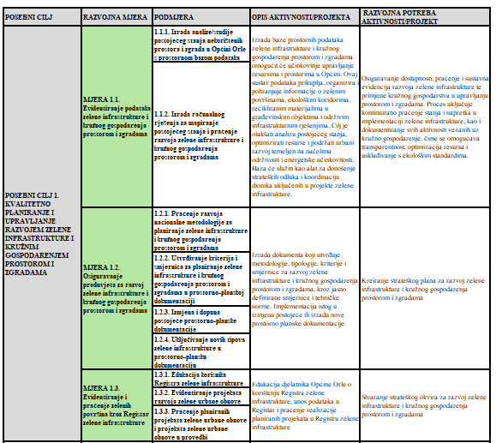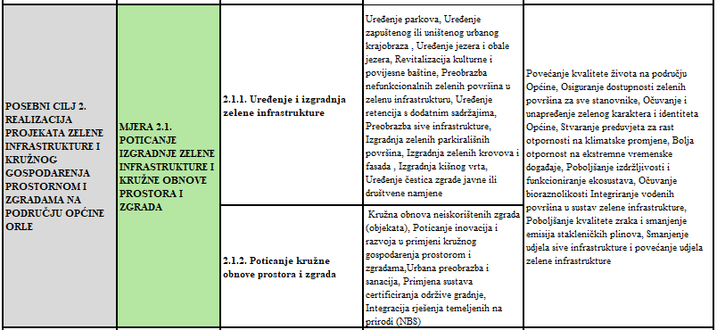
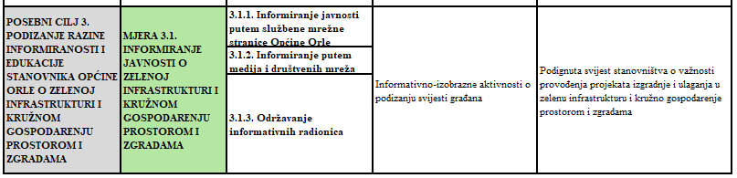

10.1. Indikativni kriteriji za odabir projekata zelene urbane obnove
223
10. STRATEŠKI OKVIR

Planiranje i odabir projekata često predstavlja izazov, osobito jer mnoge jedinice lokalne samouprave nemaju iskustva u provedbi projekata vezanih uz zelenu infrastrukturu, kružno gospodarstvo, energetsku učinkovitost i otpornost na klimatske promjene. Iako je raspoloživost financijskih sredstava važan kriterij, to ne smije biti jedini faktor pri odabiru projekata zelene urbane obnove. Indikativni kriteriji također imaju ključnu ulogu.
Neki projekti zahtijevaju dulji period implementacije zbog složenosti, velikog broja dionika i imovinsko-pravnih pitanja, dok se drugi mogu realizirati u kraćem vremenu, poput manjih intervencija ili projekata s jednostavnijim tehničkim zahtjevima. Ravnoteža između dugoročnih i kratkoročnih projekata omogućuje brže rezultate u zajednici i dugoročno održiva rješenja.
Prioritet treba dati projektima koji rješavaju ključne probleme za lokalnu zajednicu, poput onih koji smanjuju negativne učinke prirodnih rizika i klimatskih promjena (npr. uređenje vodotoka, uspostava sustava odvodnje), te projektima koji poboljšavaju zdravlje i kvalitetu života (npr. prenamjena napuštenih prostora, uređenje zelenih površina).
Među prioritetnim projektima su i oni koji doprinose zaštiti kulturne i prirodne baštine, potiču revitalizaciju, jačaju društvenu koheziju i demografske promjene, te oni koji uključuju zelenu gradnju, rješenja temeljena na prirodi (NBS) i korištenje obnovljivih izvora energije, čime se doprinosi očuvanju bioraznolikosti.
U nastavku slijedi pregled projekata definiranih na temelju predviđenih ciljeva, mjera i aktivnosti:
    - KVALITETNO PLANIRANJE I UPRAVLJANJE RAZVOJEM ZELENE INFRASTRUKTURE I KRUŽNIM GOSPODARENJEM PROSTOROM I ZGRADAMA

Mjera 1.1. | Evidentiranje podataka zelene infrastrukture i kružnog gospodarenja prostorom i zgradama
Aktivnost 1.1.1. | Izrada analize/studije postojećeg stanja nekorištenih prostora i zgrada u Općini Orle s prostornom bazom podataka
Projekti | - Izrada analiza postojećeg stanja zelene infrastrukture  - Izrada analize postojećeg stanja neiskorištenih prostora i zgrada  - Izrada katastra zelenila  - Izrada te izmjena i dopuna strategije zelene urbane obnove

Mjera 1.1. | Evidentiranje podataka zelene infrastrukture i kružnog gospodarenja prostorom i zgradama
Aktivnost 1.1.2. | Izrada računalnog rješenja za mapiranje postojećeg stanja i praćenje razvoja zelene infrastrukture i kružnog gospodarenja prostorom i zgradama
Projekti | - Izrada mape projekata vezanih uz zelenu infrastrukturu i kružno gospodarenje prostorom i zgradama  - Uspostava informacijskog sustava zelene infrastrukture i kružnog gospodarenja prostorom i zgradama  - Edukacija korisnika informacijskog sustava zelene infrastrukture i kružnog gospodarenja prostorom i zgradama

Mjera 1.2. | Osiguravanje preduvjeta za razvoj zelene infrastrukture i kružnog gospodarenja prostorom i zgradama
Aktivnost 1.2.1. | Praćenje razvoja nacionalne metodologije planiranja zelene infrastrukture i kružnog gospodarenja prostorom i zgradama
Projekti | - Edukacija djelatnika Općine o zelenoj urbanoj obnovi  - Implementacija nacionalne metodologije i novih propisa vezanih za evidentiranje elemenata zelene infrastrukture  - Razvoj metodologije sustava praćenja provedbe projekata razvoja zelene infrastrukture i kružnog gospodarenja prostorom i zgradama

Mjera 1.2. | Osiguravanje preduvjeta za razvoj zelene infrastrukture i kružnog gospodarenja prostorom i zgradama
Aktivnost 1.2.2. | Utvrđivanje kriterija i smjernica za planiranje zelene infrastrukture i kružnog gospodarenja prostorom i zgradama u prostorno-planskoj dokumentaciji
Projekti | 1.2.2.1. Izrada dokumenata kojim se definiraju metodologije, kriteriji i smjernice za razvoj zelene infrastrukture i kružnog gospodarenje prostorom i zgradama

Mjera 1.2. | Osiguravanje preduvjeta za razvoj zelene infrastrukture i kružnog gospodarenja prostorom i zgradama
Aktivnost 1.2.3. | Izmjena i dopuna postojeće prostorno-planske dokumentacije
Projekti | - Evaluacija potreba za izradom izmjena i dopuna prostorno-planske dokumentacije Općine Orle  - Pokretanje izrade izmjena i dopuna prostorno-planske dokumentacije Općine Orle

Mjera 1.2. | Osiguravanje preduvjeta za razvoj zelene infrastrukture i kružnog gospodarenja prostorom i zgradama
Aktivnost 1.2.4. | Uključivanje novih tipova zelene infrastrukture u prostorno-plansku dokumentaciju
Projekti | 1.2.4.1. Izrada karata zelene infrastrukture u postojećoj prostorno-planskoj dokumentaciji

Mjera 1.3. | Evidentiranje i praćenje zelenih površina kroz Registar zelene infrastrukture
Aktivnost 1.3.1. | Edukacija korisnika Registra zelene infrastrukture
Projekti | 1.3.1.1. Sudjelovanje djelatnika Općine na radionicama o korištenju Registra zelene infrastrukture

Mjera 1.3. | Evidentiranje i praćenje zelenih površina kroz Registar zelene infrastrukture
Aktivnost 1.3.2. | Evidentiranje projekata razvoja zelene urbane obnove
Projekti | 1.3.2.1. Identifikacija i priprema projekata zelene infrastrukture i kružnog gospodarenja prostorom i zgradama  1.3.2.1. Unos projekata s područja Općine Orle u Registar zelene infrastrukture

Mjera 1.3. | Evidentiranje i praćenje zelenih površina kroz Registar zelene infrastrukture
Aktivnost 1.3.3. | Praćenje planiranih projekata zelene urbane obnove i projekata zelene urbane obnove u provedbi
Projekti | - Praćenje planiranih projekata zelene infrastrukture i kružnog gospodarenje prostorom i zgradama  - Praćenje projekata zelene infrastrukture i kružnog gospodarenja prostorom i zgradama koji su u provedbi

    - Realizacija projekata zelene infrastrukture i kružnog gospodarenja prostorom i zgradama na području Općine Orle

Mjera 2.1. | Poticanje izgradnje zelene infrastrukture i kružne obnove prostora i zgrada
Aktivnost 2.1.1. | Izgradnja zelene infrastrukture
Projekti | - Izgradnja novih i uređenje postojećih dječjih igrališta na području Općine  - Izgradnja novih i uređenje postojećih sportskih terena na području Općine  - Uređenje i izgradnja parkova na području Općine  - Izgradnja i uređenje trgova na području Općine  - Uređenje postojećih i izgradnja novih „zelenih“ biciklističkih staza na području Općine  - Uređenje postojećih i izgradnja novih „zelenih“ pješačkih staza na području Općine  - Uređenje postojećih i izgradnja novih „zelenih“ parkirališnih površina  - Uređenje zelenih površina uz postojeće i nove zgrade javne i društvene namjene na području Općine  - Sadnja stabala, drvoreda i niske vegetacije na raspoloživim zelenim površinama  - Sanacija i dopuna postojećih drvoreda duž županijske ceste na području Općine  - Uređenje cvjetnih travnjaka

Projekti | - Uređenje zone oko vodene površine na Veleševcu  - Uređenje zona za turizam  - Krajobrazno uređenje groblja u naseljima Općine  - Izgradnja zelenih krovova i zelenih fasada na postojećim i novim zgradama javne i društvene namjene na području Općine  - Izgradnja kišnih vrtova  - Uređenje vodotoka i obala vodotoka na području Općine  - Izgradnja integriranih sustava urbane odvodnje  - Uređenje retencije s dodatnim zelenim sadržajima  - Uređenje zapuštenog ili uništenog urbanog krajobraza  - Pošumljavanje površina na području Općine Orle  - Očuvanje cjelovitosti šumskih staništa  - „Zelene“ aktivnosti stanovnika Općine Orle – uređenje okućnica i vrtova  - Uređenje ubranih javnih vrtova  - Postavljanje betonskih travnatih ploča, propusnih obloga i opločenja  - Integracija rješenja temeljenih na prirodi (NBS) u projekte izgradnje zelene infrastrukture
Mjera 2.1. | Poticanje izgradnje zelene infrastrukture i kružne obnove prostora i zgrada
Aktivnost 2.1.2. | Poticanje kružne obnove prostora i zgrada
Projekti | - Urbana preobrazba zona namjenjenih turizmu  - Urbana i energetska obnova škola u Veleševcu i Bukevju
Projekti | - Energetska obnova zgrada u javnom vlasništvu  - Modernizacija sustava javne rasvjete na području Općine Orle  - Urbana sanacija prometnica na području Općine Orle  - Revitalizacija kulturno-povijesne baštine  - Urbana preobrazba sive infrastrukture  - Obnova zapuštenih i nedovoljno korištenih prostora na području Općine Orle  - Primjena sustava certificiranja održive gradnje  - Poticanje inovacija i razvoja u primjeni kružnog gospodarenja prostorom i zgradama  - Integracija rješenja temeljenih na prirodi (NBS) u projekte kružne obnove prostora i zgrada

    - PODIZANJE RAZINE INFORMIRANOSTI I EDUKACIJE STANOVNIKA OPĆINE ORLE O ZELENOJ INFRASTRUKTURI I KRUŽNOM GOSPODARENJU PROSTOROM I ZGRADAMA.

Mjera 3.1. | INFORMIRANJE JAVNOSTI O ZELENOJ INFRASTRUKTURI I KRUŽNOM GOSPODARENJU PROSTOROM I ZGRADAMA
Aktivnost 3.1.1. | Informiranje javnosti putem službene mrežne stranice Općine Orle
Projekti | - Izrada informativnog materijala  - Objava informativnog materijala na mrežnim stranicama Općine

Mjera 3.1. | INFORMIRANJE JAVNOSTI O ZELENOJ INFRASTRUKTURI I KRUŽNOM GOSPODARENJU PROSTOROM I ZGRADAMA
Aktivnost 3.1.2. | Informiranje putem medija i društvenih mreža
Projekti | - Izrada informativnog materijala  - Tisak informativnog materijala  - Objava informativnog materijala putem sredstava javnog priopćavanja, medija i društvenih mreža

Mjera 3.1. | INFORMIRANJE JAVNOSTI O ZELENOJ INFRASTRUKTURI I KRUŽNOM GOSPODARENJU PROSTOROM I ZGRADAMA
Aktivnost 3.1.3. | Održavanje informativnih radionica
Projekti | - Organiziranje informativnih radionica  - Održavanje tribina i drugih edukativnih sadržaja  - Suradnja sa znanstvenom i stručnom zajednicom, organizacijama civilnog društva i lokalnom zajednicom

Provedba odabranih aktivnosti i projekata obuhvaća niz mjera koje osiguravaju postizanje željenih rezultata i ispunjavanje postavljenih ciljeva. To uključuje upravljanje projektom i izradu detaljnog plana provedbe, koji ovisno o vrsti projekta, uključuje korake kao što su izrada projektno-tehničke dokumentacije, proračuna, osiguranje izvora financiranja (kroz vlastita sredstva ili vanjske izvore), postupak nabave, izgradnju, dobivanje uporabne dozvole te stavljanje projekta u funkciju.
Jedan od glavnih izazova s kojima se jedinice lokalne samouprave suočavaju je nedostatak financijskih sredstava za implementaciju projekata u okviru strategija zelene urbane obnove. Stoga je ključno pravovremeno planirati troškove svih faza projekata i istraživati mogućnosti financiranja, uključujući fondove Europske unije i druge inicijative koje podržavaju projekte vezane uz zelenu infrastrukturu, kružno gospodarstvo i klimatske promjene.
Također, mogu se pojaviti problemi ili kašnjenja u provedbi projekata ako nije osigurano odgovarajuće praćenje. Zbog toga je nužno uspostaviti učinkovitu koordinaciju i komunikaciju među svim dionicima te implementirati mjere za upravljanje rizicima, kao i sustav za praćenje i izvještavanje o napretku provedbe.
11

11. HORIZONTALNA NAČELA

Strategija zelene urbane obnove u skladu je s nacionalnim zakonodavstvom, poput Zakona o ravnopravnosti spolova (N.N. 82/08 i 69/17), koji utvrđuje osnove za zaštitu i promicanje ravnopravnosti spolova kao temeljne vrijednosti ustavnog poretka Republike Hrvatske. Također, Strategija je usklađena sa Zakonom o suzbijanju diskriminacije (N.N. 85/08, 112/12), koji osigurava jednakost svih građana, neovisno o njihovoj rasi, etničkoj pripadnosti, spola, jeziku, vjeri, političkom uvjerenju, nacionalnom podrijetlu, imovinskom stanju, članstvu u sindikatu, obrazovanju, društvenom položaju, bračnom ili obiteljskom statusu, dobi, zdravstvenom stanju, invaliditetu, genetskom naslijeđu, rodnom identitetu, izražavanju ili spolnoj orijentaciji.

Osim toga, u izradi Strategije posebna pažnja posvećena je rodno osviještenoj politici.

Metodologija izrade Strategije, određena je sljedećim koracima:

- Analiza rodnih razlika: Prvi korak u izradi strategije uključuje analizu trenutnih rodnih razlika u urbanim prostorima, s posebnim naglaskom na pristup resursima, prostorima i infrastrukturnim uslugama. Rodna analiza obuhvaća aspekte poput pristupa javnim uslugama (javnim prijevozom, zdravstvenim uslugama, obrazovnim institucijama), sigurnosti u javnim prostorima, pristupu zelene infrastrukture, te utjecaja klimatskih promjena na žene, muškarce i marginalizirane skupine.
- Uključivanje rodne perspektive u projektne aktivnosti: Svi dionici, uključujući lokalne vlasti, civilno društvo, urbaniste i građane, promišljaju projektne aktivnosti kroz rodnu perspektivu. To znači da su u svaku fazu projekta, od dizajniranja urbanih prostora do implementacije, integrirani rodni faktori koji prepoznaju različite potrebe žena, muškaraca i drugih rodnih identiteta. Ovaj pristup osigurava da se projekt ne provodi s predrasudama koje bi mogle imati negativne učinke na određene skupine.
- Rodno osjetljiv pristup u participaciji: U svim fazama donošenja odluka, od planiranja do implementacije, od ključne je važnosti omogućiti jednak pristup svima, s naglaskom na uključivanje žena, manjinskih skupina i drugih marginaliziranih grupa. Rodno osjetljiv pristup osigurava da svi sudionici imaju jednaku priliku sudjelovati i utjecati na projekte koji se odnose na urbanu obnovu.
Rodno osviještena politika u ovom kontekstu uključuje prepoznavanje i integriranje različitih potreba i interesa koje žene, muškarci, te osobe iz drugih rodnih identiteta imaju u odnosu na urbani prostor.

Konkretno, navedeno uključuje;

- Sigurnost u javnim prostorima: Osiguravanje da urbani prostori budu sigurni za žene i djecu, uz primjerice bolju rasvjetu na prometnim mjestima i u parkovima, te dizajniranje prostora koji smanjuju rizik od nasilja.
- Pristup uslugama: Rodna ravnoteža u pristupu zdravstvenim uslugama, obrazovnim institucijama i javnim prijevozima, jer se utvrđuju specifične potrebe žena koje se, primjerice, češće oslanjaju na javni prijevoz zbog obiteljskih obveza.
- Pristup zelenim površinama: Osiguravanje da žene i druge marginalizirane skupine imaju jednak pristup zelenim površinama, jer se pokazalo da žene, osobito majke i starije osobe, često imaju veće koristi od korištenja tih prostora za opuštanje, socijalizaciju i fizičku aktivnost.

Svi dionici u projektu (lokalna vlast, mještani, urbanisiti, udruge) uzeli su u obzir rodnu perspektivu, svjesni potencijalnog utjecaja rodnih razlika na projektne aktivnosti, te su nastojali unaprijediti aspekte koji bi mogli biti nejednaki ili nepravedni, a prvenstveno na način uključivanja rodnih uloga u dizajn prostora kako bi se dizajnirali prostori na način da odgovaraju potrebama svih korisnika, uključujući žene koje mogu koristiti prostore za opuštanje, socijalizaciju, ali i obavljanje svakodnevnih aktivnosti poput kupovine ili odvođenja djece na školu.

Pristupačnost za osobe s invaliditetom bila je ključna, s ciljem omogućavanja ravnopravnog sudjelovanja u zajedničkom životu. Iako projekt izrade Strategije nije infrastrukturni, sve aktivnosti unutar izrade istog promicale su pristupačnost u maksimalnoj mogućoj mjeri. Na primjer, provedena je online anketa, čime je omogućeno jednostavnije uključivanje osoba s invaliditetom u proces izrade Strategije.

S obzirom na to da je osnovna aktivnost ovog projekta izrada Strategije zelene urbane obnove, koja predstavlja ključni strateški dokument za razvoj Općine, a koji se fokusira na postizanje ciljeva zelene infrastrukture, unaprjeđenje kružnog gospodarenja prostorom i zgradama, povećanje energetske učinkovitosti, prilagodbu klimatskim promjenama i jačanje otpornosti na rizike, može se zaključiti da, zbog svoje prirode, ovaj projekt nema ili ima minimalan, predvidljiv utjecaj na okoliš. Implementacija i provedba ove Strategije u budućnosti očekuje za posljedicu pozitivan utjecaj na okoliš.

Ovaj utjecaj očitovat će se kroz nekoliko ključnih dimenzija:

- Razvoj zelene infrastrukture
- Povećanje energetske učinkovitosti
- Kružni model gospodarenja prostorom
- Prilagodba klimatskim promjenama i jačanje otpornosti
- Povećanje kvalitete života.

Cilj reforme C6.1. R5 „Uvođenje novog modela strategija zelene urbane obnove i provedba pilot projekata razvoja zelene infrastrukture i kružnog gospodarenja prostorom i zgradama“ jest razviti okvir za izradu i implementaciju strategija zelene urbane obnove te pripremu i provedbu pilot projekata usmjerenih na razvoj zelene infrastrukture i kružno gospodarenje prostorom i zgradama. Ovaj okvir također postavlja temelje za zelenu obnovu, s posebnim naglaskom na prioritetne prostore oštećene potresima i jačanje njihove otpornosti, podupirući održivi razvoj i integrirajući rješenja temeljenima na prirodi.
Svrha programa je stvoriti dugoročnu osnovu za razvoj te omogućiti izmjene i dopune dokumenata prostornog uređenja u skladu s aktualnim razvojnim potrebama. S obzirom na svoju prirodu, mjera nema značajan, predvidljiv ili izravan utjecaj na okolišne ciljeve, te se smatra usklađenom s načelom nenanošenja bitne štete (Do No Significant Harm - DNSH) za relevantne ciljeve.
Općina, kao nositelj projekta, u svom svakodnevnom radu aktivno promiče načela dobrog upravljanja, koja uključuju:
- Načelo pravilnog provođenja izbora i sudjelovanja, kako bi se osiguralo uključivanje svih građana u lokalne javne poslove.
- Načelo prijemljivosti, s ciljem zadovoljavanja legitimnih očekivanja i potreba građana.
- Načelo produktivnosti i učinkovitosti, s naglaskom na postizanje ciljeva korištenjem raspoloživih resursa na najbolji mogući način.
- Načelo otvorenosti i transparentnosti, kako bi se javnosti omogućio pristup informacijama i bolje razumijevanje vođenja lokalnih poslova.
- Načelo pravne države, za osiguranje poštenja, nepristranosti i predvidljivosti u postupcima.
- Načelo etičkog ponašanja, kako bi se zaštitio javni interes u odnosu na privatni.
- Načelo kompetentnosti i sposobnosti, osiguravajući da lokalni dužnosnici mogu učinkovito obavljati svoje dužnosti.
- Načelo inovacija i otvorenosti za promjene, kako bi se koristilo najbolje dostupne nove ideje i rješenja.
- Načelo održivosti i dugoročne orijentacije, kako bi se interesi budućih generacija ugradili u sve odluke.
- Načelo kvalitetnog financijskog upravljanja, kako bi se osiguralo racionalno korištenje javnih sredstava.
- Načelo ljudskih prava, kulturne raznolikosti i socijalne kohezije, kako bi se zajamčila zaštita i poštovanje svih građana, bez diskriminacije.
- Načelo odgovornosti, kako bi lokalni predstavnici odgovarali za svoje odluke i postupke.
12

12. POKAZATELJI, INDIKATIVNI FINANCIJSKI PLAN I TERMINSKI PLAN PROVEDBE

U nastavku slijedi pregled ključnih pokazatelja rezultata s ciljanim vrijednostima koji su usklađeni s pokazateljima ishoda navedenima u Programu razvoja zelene infrastrukture i Programu razvoja kružnog gospodarenje prostorom i zgradama, okvir za praćenje i vrednovanje uspješnosti provedbe definiranih aktivnosti, temeljem ostvarenja pokazatelja, izvori financiranja, terminski plan provedbe aktivnosti odnosno projekata, koji doprinose ostvarenju utvrđenih pokazatelja rezultata, te ključne točke ostvarenja. Najveći udio financiranja vezan je uz provedbu Posebnog cilja 2. Realizacija projekata zelene infrastrukture i kružne obnove prostora i zgrada na području Općine Orle, Mjera 2.1. Poticanje izgradnje zelene infrastrukture i kružne obnove prostora i zgrada. S obzirom da se radi većinom o ulaganju u infrastrukturne projekte, točni iznosi financiranja bit će poznati nakon izrade projektno-tehničke i druge potrebne dokumentacije.
Tablica 16: Pokazatelji, terminski i indikativni flnancijski plan provedbe
240
Strategija zelene urbane obnove Općine Orle za razdoblje od 2024. do 2030. godine

Aktivnost | Pokazatelj rezultata | Mjerna jedinica | Početna vrijednost | Ciljana vrijednost | Izvori financiranja | Terminski plan | Ključna točka ostvarenja
P.C.1 KVALITETNO PLANIRANJE I UPRAVLJANJE RAZVOJEM ZELENE INFRASTRUKTURE I KRUŽNIM GOSPODARENJEM PROSTOROM I ZGRADAMA
M.1.1. Evidentiranje podataka zelene infrastrukture i kružnog gospodarenja prostorom i zgradama
A.1.1.1. | Izrađena baza i | Baza podataka | 0 | 1 | Općinski, | 2025.-2028. | Donošenje Strategije
Izrada analize/studije postojećeg stanja | mapirani podaci zelene | zelene |  |  | županijski |  | zelene urbane
neiskorištenih prostora i | infrastrukture i kružnog | infrastrukture |  |  | i državni |  | obnove Općine
Zgrada u Općini Orle s prostornom bazom podataka | gospodarenje prostorom i | i kružnog |  |  | proračun, |  | Orle
A 1.1.2. | zgradama | gospodarenje |  |  | nacionalni i EU
Izrada računalnog rješenja za mapiranje postojećeg stanja i praćenje razvoja zelene infrastrukture i kružnog gospodarenja prostorom i zgradama |  | prostorom i zgradama |  |  | fondovi
P.C.1. KVALITETNO PLANIRANJE I UPRAVLJANJE RAZVOJEM ZELENE INFRASTRUKTURE I KRUŽNIM GOSPODARENJEM PROSTOROM I ZGRADAMA
M.1.2. Osiguravanje preduvjeta za razvoj zelene infrastrukture i kružnog gospodarenja prostorom i zgradama
A.1.2.1. | Izrađeni dokumenti | Broj dokumenata | 0 | 1 | Općinski, | 2025.-2030. | Izrađen dokument
Praćenje razvoja nacionalne metodologije | kojima se definiraju |  |  |  | županijski |  | sa smjernicama
planiranja zelene infrastrukture i kružnog | metodologije, kriteriji i |  |  |  | i državni |  | za razvoj zelene
gospodarenja prostorom i zgradama | smjernice za razvoj |  |  |  | proračun, |  | infrastrukture
A.1.2.2. | zelene infrastrukture i |  |  |  | nacionalni i EU |  | i kružnog
Utvrđivanje kriterija i smjernica za | kružnog gospodarenje |  |  |  | fondovi |  | gospodarenje
planiranje zelene infrastrukture i kružnog | prostorom i zgradama |  |  |  |  |  | prostorom i
gospodarenje prostorom i zgradama u | i implementacija istog |  |  |  |  |  | zgradama i njegova
prostorno-planskoj dokumentaciji | u izmjenu postojeće ili |  |  |  |  |  | implementacija u
A.1.2.3. | izradu nove prostorno- |  |  |  |  |  | prostorno-plansku
Izmjena i dopuna postojeće prostorno- | planska dokumentacija |  |  |  |  |  | dokumentaciju
planske dokumentacije
A.1.2.4.
Uključivanje novih tipova zelene
infrastrukture u prostorno-plansku
dokumentaciju

Aktivnost  241  12. POKAZATELJI, INDIKATIVNI FINANCIJSKI PLAN I TERMINSKI PLAN PROVEDBE | Pokazatelj rezultata | Mjerna jedinica | Početna vrijednost | Ciljana vrijednost | Izvori financiranja | Terminski plan | Ključna točka ostvarenja
P.C.1. KVALITETNO PLANIRANJE I UPRAVLJANJE RAZVOJEM ZELENE INFRASTRUKTURE I KRUŽNIM GOSPODARENJEM PROSTOROM I ZGRADAMA
M.1.3. Evidentiranje i praćenje zelenih površina kroz Registar zelene infrastrukture
A.1.3.1.  Edukacija korisnika Registra zelene infrastrukture  A.1.3.2.  Evidentiranje projekata razvoja zelene urbane obnove  A.1.3.3.  Praćenje planiranih projekata zelene urbane obnove | Educirani djelatnici Općine aktivno koriste Registar zelene infrastrukture | Broj educiranih djelatnika  Broj unesenih projekata Broj praćenih projekata | 0  0  0 | 2  10  5 | Općinski, županijski i državni proračun,  nacionalni i EU fondovi | 2025.-2030. | Funkcionalna nacionalna baza prostornih podataka zelene infrastrukture
P.C.2. Realizacija projekata zelene infrastrukture i kružnog gospodarenja prostorom i zgradama na području Općine Orle
M.2.1. Poticanje izgradnje zelene infrastrukture i kružne obnove prostora i zgrada
A.2.1.1.  Izgradnja zelene infrastrukture A.2.1.2.  Poticanje kružne obnove prostora i zgrada | Realizirani projekti razvoja zelene infrastrukture i kružne obnovu prostora  i zgrada | Broj projekata | 0 | 10 | Općinski, županijski i državni proračun,  nacionalni i EU fondovi | 2025.-2030. | Izgrađena i uređena zelene  infrastruktura kojom se jača otpornost na posljedice klimatskih promjena te provedeni projekti kružne obnove kojima  se poboljšavaju energetska svojstva zgrada.
P.C.3. PODIZANJE RAZINE INFORMIRANOSTI I EDUKACIJE STANOVNIKA OPĆINE ORLE O ZELENOJ INFRASTRUKTURI I KRUŽNOM GOSPODARENJU PROSTOROM I ZGRADAMA.

M.3.1. INFORMIRANJE JAVNOSTI O ZELENOJ INFRASTRUKTURI I KRUŽNOM GOSPODARENJU PROSTOROM I ZGRADAMA

Aktivnost  242  Strategija zelene urbane obnove Općine Orle za razdoblje od 2024. do 2030. godine | Pokazatelj rezultata | Mjerna jedinica | Početna vrijednost | Ciljana vrijednost | Izvori financiranja | Terminski plan | Ključna točka ostvarenja
A.3.1.1.  Informiranje javnosti putem službene mrežne stranice Općine Orle  A.3.1.2.  Informiranje putem medija i društvenih mreža  A.3.1.3.  Održavanje informativnih radionica | Stanovnici Općine Orle koji su imali izravan doticaj s  informacijama o zelenoj infrastrukturi i kružnom gospodarenju prostorom i zgradama, kroz objave putem mrežnih stranica, sredstava javnih priopćavanja, medija, društvenih mreža i radionica | Stanovnici | 0 | 200 | Općinski, županijski i državni proračun,  nacionalni i EU fondovi | 2025.-2030. | Educirani stanovnici svih dobnih  skupina o zelenoj infrastrukturi  i kružnom gospodarenju prostorom i zgradama

13

13.1. Popis izvora / literature

- Nacionalna razvojna strategija Republike Hrvatske do 2030. godine
- Izvješće o stanju u prostoru Zagrebačke županije 2016. - 2020. Godine, https://www.zpuzz.hr/sadrzaj/stanje-u-prostoru/izvjesce-o-stanju-u-prostoru-2016-2020-/
- Procjena ugroženosti od požara i tehnološke eksplozije
- Državni zavod za statistiku, www.dzs.hr
- Digitalni model reljefa DGU, 2010
- PPZŽ (Glasnik Zagrebačke županije)
- DHMZ, Ocjena mjeseca, sezone, godine
- Državni hidrometeorološki zavod, Klima, Opće značajke klime Hrvatske, https://meteo.hr/ klima.php?section=klima_hrvatska&param=k1
- IDOP, 2020
- III. Izmjene i dopune Prostornog plana uređenja Općine Orle
- GeoPortal kulturnih dobara Republike, https://geoportal.kulturnadobra.hr/
- Geoportal Državne geodetske uprave, https://geoportal.dgu.hr/
- GeoPortal Hrvatskih voda, https://preglednik.voda.hr
- Turopoljska Posavina, Aleksandar Božić
- Osnovna škola Novo Čiče, https://os-novo-cice.skole.hr/podrucne-skole/
- Ministarstvo prostornog uređenja, graditeljstva i državne imovine, Metodologija za identifikaciju i kartiranje urbanih toplinskih otoka, https://mpgi.gov.hr/UserDocsImages/ dokumenti/NPOO/ZIKGP_NPOO/Metodologija_UHI.pdf
- Ministarstvo prostornog uređenja, graditeljstva i državne imovine, Priručnik o primjeni zelene infrastrukture, https://mpgi.gov.hr/UserDocsImages/dokumenti/NPOO/zelena_ 247248 buducnost/2023_12_12_Prirucnik_o_primjeni_zelene_infrastrukture.pdf
- Ministarstvo prostornog uređenja, graditeljstva i državne imovine, Priručnik o ublažavanju urbanih toplinskih otoka, https://mpgi.gov.hr/UserDocsImages/dokumenti/NPOO/ZIKGP_ NPOO/Prirucnik_UHI.pdf
- Ministarstvo prostornog uređenja, graditeljstva i državne imovine, Program razvoja kružnog gospodarenja prostorom i zgradama za razdoblje 2021. do 2030. godine https:// mpgi.gov.hr/UserDocsImages/dokumenti/EnergetskaUcinkovitost/Program_razvoja_KG_ prostorom_i_zgradama_2021-2030.pdf
- Ministarstvo prostornog uređenja, graditeljstva i državne imovine, Program razvoja zelene infrastrukture u urbanim područjima za razdoblje 2021. do 2030. godine, https:// mpgi.gov.hr/UserDocsImages/dokumenti/EnergetskaUcinkovitost/Program_razvoja_ zelene_infrastrukture_do_2030.pdf
- Ministarstvo prostornog uređenja, graditeljstva i državne imovine, Smjernice za izradu Strategija zelene urbane, https://mpgi.gov.hr/UserDocsImages/dokumenti/NPOO/ZUO_ NPOO/Smjernice_Strategija_ZUO_2.0.pdf
- Ministarstvo regionalnog razvoja i fondova Europske unije, Upute za prijavitelje i korisnike operativnog programa „konkurentnost i kohezija” o provedbi horizontalnih načela, https://strukturnifondovi.hr/wp-content/uploads/2017/03/Upute-za-prijaviteljehorizontalna.pdf
- Ministarstvo vanjskih i europskih poslova, Održivi razvoj, https://mvep.gov.hr/vanjskapolitika/multilateralni-odnosi/globalne-teme/odrzivi-razvoj/22706
- Nacionalna razvojna strategija Republike Hrvatske do 2030. godine, „N.N.“ br. 13/21.
- Godišnji izvještaji o izvršenju Proračuna Općine Orle 2019-2024., https://www.opcina-orle.hr/
- Priručnik o primjeni zelene infrastructure, chrome-extension://efaidnbmnnnibpcajpcglclefindmkaj/https://www.lag-sjevernaistra.hr/wp-content/uploads/2024/12/Prilog-5-Prirucnik_o_primjeni_zelene_infrastrukture.pdf
- Poslovna Hrvatska, https://www.poslovna.hr/
- Registar nekretnina Općine Orle i oss.uredjenazemlja.hr
- 24 sata, https://www.24sata.hr/show/opcina-orle-poziva-na-voznju-skelom-i-biciklijadu-uz-konje-1000411
- Meteo-info.hr, Toplinski otoci, https://www.meteo-info.hr/article/102/uvEuropsko vijeće, Europski zeleni plan, https://www.consilium.europa.eu/hr/policies/ green-deal/
- Europsko vijeće, Pariški sporazum o klimatskim promjenama, https://www.consilium. europa.eu/hr/policies/climate-change/paris-agreement/
- Europski sud, Financijska sredstva EU-a za bioraznolikost i klimatske promjene u šumama EU-a
- Europska unija, Strategija za prilagodbu klimatskim promjenama, https://learning-corner. learning.europa.eu/learning-materials/climate-adaptation-strategy_hr
- Europska unija, Rezolucija Europskog parlamenta o zelenoj infrastrukturi – unapređenje europskog prirodnog kapitala, https://eur-lex.europa.eu/legal-content/HR/ TXT/?uri=CELEX%3A52013IP0600
- Europska komisija, Urbana Agenda za EU, https://ec.europa.eu/regional_policy/policy/ themes/urban-development/agenda_enEuropska unija, EU sljedeće generacije, https://next-generation-eu.europa.eu/index_hr
- Europska unija, Konvencije o biološkoj raznolikosti Ujedinjenih naroda, https://eurlex.europa.eu/HR/legal-content/summary/convention-on-biological-diversity.html
- Hrvatske šume, https://www.hrsume.hr/
- Općina Orle, https://www.opcina-orle.hr/opcina-orle-osnovni-podaci/
- Odluka o razvrstavanju jedinica lokalne i područne (regionalne) samouprave prema stupnju razvijenosti, “N.N.” br. 3/24
- Plan gospodarenja otpadom Republike Hrvatske, „N.N.“ br. 84/23.
- Pravilnik o osiguranju pristupačnosti građevina osobama s invaliditetom i smanjenom pokretljivosti, „N.N.“ br. 78/13.
- Hrvatski zavod za zapošljavanje, https://statistika.hzz.hr/Statistika.aspx?tipIzvjestaja=1
- Zavod za zaštitu okoliša i prirode, web portal informacijskog sustava, https://bioportal.hr/gis/
- https://dzs.gov.hr/vijesti/objavljeni-konacni-rezultati-popisa-2021/1270
- corine.haop.hr
- Light Pollution Map, https://www.lightpollutionmap.info/
- https://isgo-portal.mingor.hr/hr/izvjesca/izvjesca-o-komunalnom-otpadu
- www.eca.europa.eu
- Global Forest Watch, Map, https://www.globalforestwatch.org/map/google maps
- Turistička zahjednica Zagrebačke župnije, https://visitzagrebcounty.hr
- Vlada Republike Hrvatske, Nacionalni plan oporavka i otpornosti 2021. – 2026. godine, https://planoporavka.gov.hr/
- Zakon o lokalnoj i područnoj (regionalnoj) samoupravi, „N.N.“ br. 33/01., 60/01., 129/05., 109/07., 125/0.8, 36/09., 36/09., 150/11., 144/12., 19/13., 137/15., 123/17., 98/19. i 144/20.
- Zakon o područjima županija, gradova i općina u Republici Hrvatskoj. „N.N.“ br. 86/06., 125/06., 16/07., 95/08., 46/10., 145/10., 37/13., 44/13., 45/13. i 110/15.
- Zakon o prostornom uređenju, „N.N.“ br. 153/13., 65/17., 114/18., 39/19. i 98/19.
- Zakon o regionalnom razvoju Republike Hrvatske, „N.N.“ br. 147/14., 123/17. i 118/18
- Zakon o sustavu civilne zaštite, “N.N.” br. 82/15., 118/18., 31/20. i 20/21.
- Zakon o šumama, „N.N.“ br. 16/18., 115/18., 98/19., 32/20., 145/20., 101/23. i 36/24.
- Zakon o vodama, „N.N.“ br. 66/19., 84/21. i 47/23 • Zakon o zaštiti i očuvanju kulturnih dobara, „N.N.“ br. 69/99., 151/03., 157/03., 100/04., 87/09., 88/10., 61/11., 25/12., 136/12., 157/13., 152/14., 98/15., 44/17., 90/18., 32/20., 62/20., 117/21. i 114/22.
- Zakon o zaštiti od buke, „N.N.“ br. 90/09., 55/13., 153/13., 41/16., 114/18. i 14/21.
- Zakon o zaštiti od svjetlosnog onečišćenja, „N.N.“ br. 14/19. • Zakon o zaštiti okoliša, „N.N.“ br. 80/13., 153/13., 78/15., 12/18. i 118/18. •
- Zakon o zaštiti prirode, „N.N.“ br. 80/13., 15/18., 14/19. i 127/19.
- GeoPortal Hrvatskih cesta, https://geoportal.hrvatske-ceste.hr

13.2. Popis grafikona

- Grafikon 1: Stanovništvo Općine Orle po naseljima
- Grafikon 2: Statistički podaci o nezaposlenosti na području Općine Orle u razdoblju od 2004. do 2024.
- Grafikon 3: Trendovi – prikaz promjene površina CLC klasa na 3. razini klasiflkacije
- Grafikon 4: Ulaganja Općine Or u zelenu urbanu obnovu u razdoblju 2019. - 2024.

13.3. Popis tablica

- Tablica 1: Stanovništvo staro 15 i više godina prema najviše završenoj školi i spolu, popis 2021.
- Tablica 2: Zaposleni prema područjima djelatnosti na području Zagrebačke županije
- Tablica 3: Pregled trafostanica
- Tablica 4: Kod klase, naziv klase i površina na području Općine Orle u 2018. godini
- Tablica 5: Sakupljeni komunalni otpad na području Općine Orle
- Tablica 6: Broj odluka po prirodnim nepogodama na području Zagrebačke županije u periodu od 2014. do 2022.
- Tablica 7: Vrijednost indeksa razvijenosti i pokazatelja za izračun indeksa razvijenosti
- Tablica 8: Ulaganja u zelenu urbanu obnovu
- Tablica 9: Pregled kretanja ulaganja u pojedinačne zahvate iz proračunskih sredstava Općine Orle po godinama
- Tablica 10: Klasiflkacija zelene infrastrukture
- Tablica 11: Površine za sport i rekreaciju na području Općine Orle
- Tablica 12: Zgrade javne, društvene i gospodarske namjene okružene zelenilom
- Tablica 13: Dio planiranih projekata zelene infrastrukture
- Tablica 14: Područja pogodna za urbanu preobrazbu i/ili sanaciju na području Općine Orle
- Tablica 15: Posebni ciljevi, mjere i aktivnosti
- Tablica 16: Pokazatelji, terminski i indikativni flnancijski plan provedbe
240
Strategija zelene urbane obnove Općine Orle za razdoblje od 2024. do 2030. godine

13.4. Popis slika

- Slika 1: Ključna strateška odrednica razvoja i razvojni smjerovi Hrvatske do 2030.
- Slika 2: Položaj i teritorijalno-administrativni ustroj Zagrebačke županije
- Slika 3: Položaj Općine Orle
- Slika 4: Obuhvat Općine Orle
- Slika 5: Reljef Zagrebačke županije
- Slika 6: Prikaz pogodnosti tla u Zagrebačkoj županiji
- Slika 7: Odstupanje srednje mjesečne temperature zraka za siječanj 2025. godine
- Slika 8: Odstupanje količine oborine za siječanj 2025. godine
- Slika 9: Agenda 2030 - Globalni ciljevi održivog razvoja
- Slika 10: Korištenje i namjena prostora na području Općine Orle
- Slika 11: Željezna sjekira Franciska
- Slika 12: Nepokretna kulturna dobra na području Općine Orle
- Slika 13: Župna crkva Svetog Petra Apostola u Veleševcu
- Slika 15: Kapela sveta Tri Kralja u Orlima
- Slika 16: Kapela svetog Vida u Suši
- Slika 17: Kapela svetog Florijan u Ruči
- Slika 18: Kapela Gospe Lurdske u Drnku
- Slika 19: Kapela sv. Obitelji u Vrbovu posavskom
- Slika 20: Kapela presvetog srca Isusova u Obedi
- Slika 21: Kurija Zlatarić prije obnove
- Slika 22: Kurija Zlatarić nakon obnove
- Slika 23: Ulazna vrata u Kuriju Zlatarić prije i nakon obnove
- Slika 24: Stara škola u Bukevju
- Slika 25: Kurija župnog dvora u Bukevju
- Slika 26: Kurija župnog dvora u Veleševecu
- Slika 27: Tradicijska kuća u Ruči
- Slika 28: Tradicijska kuća
- Slika 29: Stara škola u Velešvecu
- Slika 30: Zgrada seljakčkog doma u Stružcu
- Slika 31: Mjesno groblje Orle
- Slika 32: Prikaz Ekološke mreže Natura 2000
- Slika 33: III.izmjene i dopune PPU Općine Orle - Uvjeti korištenja i zaštite prostora
- Slika 34: Izvadak iz registra Zaštićenih područja Minsitarstva zaštite okoliša i zelene tranzicije
- Slika 35: Karta mineralnih sirovina Republike Hrvatske
- Slika 36: Energetski sustavi
- Slika 37: Položaj Općine Orle na karti CLC
- Slika 38: Corine pokrov zemljišta 1990. godine
- Slika 39: Corine pokrov zemljišta 2018. godine
- Slika 40: Svjetlosno onečišćenja na području Općine Orle 2019. godine
- Slika 41: Svjetlosno onečišćenja na području Općine Orle 2023. godine
- Slika 42: Pedološka karta Zagrebačke županije
- Slika 43: Hidrografija na području Općine Orle
- Slika 44: Vodno gospodarski sustav Općine Orle
- Slika 45: Višefunkcionalna uloga šuma
- Slika 46: Šumska područja na prostoru Općine Orle
- Slika 47: Promjene u pokrivenosti šumskih područja u Općine Orle u razdolju od 2000. do 2023. godine
- Slika 48: Poduzetnička zona Čret Posavski
- Slika 49: Područna škola Veleševec
- Slika 50: Područna škola Bukevje
- Slika 51: Vizualizacija budućeg dječjeg vrtića
- Slika 52: Tipologije zelene infrastrukture
- Slika 53: Park uz Područnu školu Veleševec
- Slika 54: Park uz zgradu Općine Orle
- Slika 55: školsko igralište Bukevje
- Slika 56: Dječje igralište u Orlima
- Slika 57: Dječje igralište u Ruči
- Slika 58: Igralište u Veleševcu
- Slika 59: Nogometno igralište u Orlima
- Slika 60: Dječje igralište u Suši
- Slika 61: Savišće
- Slika 62: Vizualizacija Vidikovca u Veleševcu
- Slika 63: Zelena infrastruktura na području Općine Orle
- Slika 64: Zelene površine kod DVD Vrbovo
- Slika 65: Zelene površine kod Društvenog doma Veleševec
- Slika 66: Zelene površine kod Društveno-vatorgasni dom Bukevje
- Slika 67: Zelene površine kod Doma zdravlja Orle
- Slika 68: Drvored u naselju Drnek
- Slika 69: Biciklistička karta
- Slika 70: Biciklisti u Općini Orle
- Slika 71: Odluka o razvrstvanaju javnih cesta
- Slika 72: Cestovna infrastruktura na području Općine Orle
- Slika 73: Centar za sport rekreaciju i zdrav život
- Slika 74: Lovački dom Trčka
- Slika 75: Savišće na Veleševcu
- Slika 76: Dijagram efekta toplinskog otoka
- Slika 77: Stupanj urbanizacije jedinica lokalne samouprave u 2021. godini

